Program ochrony środowiska dla Województwa Podkarpackiego na lata 2024-2027 z perspektywą do 2031 r.

Zespół autorski firmy ATMOTERM S.A.
pod kierownictwem Doroty Kusek
Jan Romanicz
Karolina Surmiak
Marta Borgul
Marta Wawrzynowska
Oliwia Gronet
Urszula Chmura
Waldemar Mazur

Spis treści
1. Wstęp 8
1.1. Podstawa prawna i cel opracowania 8
2. Streszczenie 10
3. Krajowe i wojewódzkie dokumenty o charakterze strategicznym i programowym 14
3.1. Dokumenty krajowe 14
3.2. Dokumenty wojewódzkie 20
4. Diagnoza stanu środowiska 27
4.1. Ogólna charakterystyka województwa podkarpackiego 27
4.2. Ochrona klimatu 29
4.3. Ochrona powietrza 45
4.2.1 Główne źródła zanieczyszczeń 53
4.3.2. Zarządzanie jakością powietrza 55
4.4. Zagrożenia hałasem 58
4.5. Pola elektromagnetyczne 68
4.6. Gospodarowanie wodami 72
4.7. Gospodarka wodno-ściekowa 95
4.8. Zasoby geologiczne 109
4.9. Gleby 115
4.10. Gospodarka odpadami i zapobieganie powstawaniu odpadów 120
4.11. Zasoby przyrodnicze 133
4.11.1. Obszary i obiekty chronione 133
4.11.2. Korytarze ekologiczne 141
4.11.3. Lasy 143
4.11.4. Bioróżnorodność 149
4.11.5. Ochrona przyrody i zasobów leśnych w aspekcie zmian klimatu 150
4.12. Zagrożenia poważnymi awariami 153
4.13. Zagadnienia horyzontalne 157
4.13.1. Adaptacja do zmian klimatu 157
4.13.2. Nadzwyczajne zagrożenia środowiska 159
4.13.3. Edukacja ekologiczna 160
4.13.4. Monitoring środowiska 162
5. Cele Programu ochrony środowiska, zadania i ich finansowanie 164
5.1. Cele Programu ochrony środowiska 164
5.2. Harmonogram realizacji działań do roku 2027 165
5.3. Harmonogram zadań własnych organu opracowującego Program 232
5.4. Harmonogram zadań monitorowanych 247
6. Źródła finansowania działań środowiskowych 276
6.1. Środki krajowe 276
6.2. Środki unijne 291
7. Wdrażanie Programu i zarządzanie 295
8. Monitoring realizacji Programu 297
9. Ustalenia Strategicznej oceny oddziaływania na środowisku projektu Programu 304
10. Spis tabel 305
11. Spis rysunków 306

Wykaz pojęć i skrótów użytych w opracowaniu
GDDKiA | Generalna Dyrekcja Dróg Krajowych i Autostrad Oddział w Warszawie
GDOŚ | Generalna Dyrekcja Ochrony Środowiska w Warszawie
GIOŚ RWMŚ | Główny Inspektorat Ochrony Środowiska Regionalny Wydział Monitoringu Środowiska w Rzeszowie
GUS | Główny Urząd Statystyczny
GOZ | Gospodarka w obiegu zamkniętym
GZWP | Główne zbiorniki wód podziemnych
IOŚ-PIB | Instytut Ochrony Środowiska
ISOK | Informatyczny System Osłony Kraju
IUNG | Instytut Uprawy Nawożenia i Gleboznastwa
JCWP | Jednolite części wód powierzchniowych
JCWPd | Jednolite części wód podziemnych
L_{DWN} | Długookresowy średni poziom dźwięku A wyrażony w decybelach (dB), wskaźnik obliczany jako średnia ważona z poziomu hałasu dla pory dnia, wieczoru i nocy, fizycznie niemierzalny
L_{N} | Długookresowy średni poziom dźwięku A wyrażony w decybelach (dB), wskaźnik będący średnim poziomem dźwięku wyznaczonym dla pory nocy (22:00-6:00)
LZWP | Lokalne zbiorniki wód podziemnych
MPZP | Miejscowe Plany Zagospodarowania Przestrzennego
NFOŚiGW | Narodowy Fundusz Ochrony Środowiska i Gospodarki Wodnej w Warszawie
OSCHR | Okręgowe Stacje Chemiczno-Rolnicze
OZW | Obszar Natura 2000 mający znaczenie dla Wspólnoty
PEM | Pole elektromagnetyczne
PGL LP | Państwowe Gospodarstwo Leśne Lasy Państwowe
PGWWP | Państwowe Gospodarstwo Wodne Wody Polskie
PIG-PIB | Państwowy Instytut Geologiczny
PLH | Obszar specjalnej ochrony siedlisk
PM10 | pył zawieszony o średnicy do 10 µm
PM2,5 | pył zawieszony o średnicy do 2,5µm
PMŚ | Państwowy Monitoring Środowiska
PODR w Boguchwale | Podkarpacki Ośrodek Doradztwa Rolniczego w Boguchwale
POP | Program Ochrony Powietrza
Program (POŚ) | Program ochrony środowiska dla Województwa Podkarpackiego na lata 2024-2027 z perspektywą do 2031 r.
PSP | Państwowa Straż Pożarna
PSZOK | Punkt Selektywnego Zbierania Odpadów Komunalnych
PZDW | Podkarpacki Zarząd Dróg Wojewódzkich
RDLP | Regionalna Dyrekcja Lasów Państwowych
RDOŚ | Regionalna Dyrekcja Ochrony Środowiska w Rzeszowie
SOPO | System Osłony Przeciwosuwiskowej
SP | Skarb Państwa
WFOŚiGW | Wojewódzki Fundusz Ochrony Środowiska i Gospodarki Wodnej w Rzeszowie
WIOŚ | Wojewódzki Inspektorat Ochrony Środowiska w Rzeszowie
ZDR | Zakład dużego ryzyka wystąpienia awarii przemysłowej
ZPO | Zapobieganie powstawaniu odpadów
ZZR | Zakład o zwiększonym ryzyku wystąpienia awarii przemysłowej

Wstęp

Podstawa prawna i cel opracowania
Zarząd Województwa Podkarpackiego, realizując obowiązek wynikający z art. 17 ust. 1 ustawy z dnia 27 kwietnia 2001 r. Prawo ochrony środowiska (ustawa POŚ), sporządza wojewódzki program ochrony środowiska.
Niniejszy dokument pn. „Program ochrony środowiska dla Województwa Podkarpackiego na lata 2024-2027 z perspektywą do 2031 r.” (dalej: Program) jest aktualizacją obowiązującego dotychczas programu ochrony środowiska pn. „Program ochrony środowiska dla Województwa Podkarpackiego na lata 2020-2023 z perspektywą do 2027 r. (przyjęty uchwałą nr XXXI/521/21 Sejmiku Województwa Podkarpackiego z dnia 19.01.2021 r.).
Nadrzędnym celem tworzenia Programu jest wypracowanie strategii w zakresie ochrony środowiska jak również konkretnych działań prowadzących do zmniejszenia emisji zanieczyszczeń do środowiska, ograniczenia zmian klimatycznych oraz mających na celu racjonalne wykorzystanie zasobów środowiska. Program realizuje założenia m.in.: „Strategii na rzecz Odpowiedzialnego Rozwoju do roku 2020 (z perspektywą do 2030 r.)", „Strategii Zrównoważonego Rozwoju Transportu do 2030 roku”, „Krajowego planu na rzecz energii i klimatu na lata 2021-2030” oraz „Polityki Energetycznej Polski do 2040 roku”, ze szczególnym uwzględnieniem „Polityki ekologicznej państwa 2030”.
Niniejszy Program realizuje również założenia w zakresie ochrony środowiska zawarte w „Strategii rozwoju województwa – Podkarpackie 2030” oraz innych dokumentach wojewódzkich. Jednym z obszarów tematycznych „Strategii Rozwoju Województwa – Podkarpackie 2030” jest infrastruktura dla zrównoważonego rozwoju i środowiska. W ramach założeń tego obszaru sformułowano działania ukierunkowane na rozwój zrównoważonej infrastruktury transportowej, przeciwdziałanie zmianom klimatu, a także zapobieganie i minimalizowanie skutków zagrożeń antropogenicznych. Ponadto, zwrócono uwagę na racjonalną i zrównoważoną gospodarkę wodnościekową, gospodarkę odpadami, rozwój gospodarki o obiegu zamkniętym jak również gospodarki niskoemisyjnej oraz poprawę świadomości ekologicznej społeczeństwa.
Metodyka sporządzania Programu
Program sporządzono zgodnie z wymaganiami zawartymi w „Wytycznych do opracowania wojewódzkich, powiatowych i gminnych programów ochrony środowiska” (zwanymi w dalszej części dokumentu „Wytycznymi”), ze szczególnym uwzględnieniem aspektów dotyczących adaptacji do zmian klimatu, a także zagadnień horyzontalnych.
Metodyka sporządzenia Programu opiera się na analizie danych wejściowych, identyfikacji problemów i zagrożeń w poszczególnych kierunkach interwencji, wyznaczeniu celów strategicznych, przeprowadzeniu procedur opiniowania przez właściwe organy oraz przeprowadzeniu konsultacji społecznych.
Analiza danych wejściowych opiera się na danych pochodzących z wiarygodnych źródeł, m.in. z: Państwowego Monitoringu Środowiska, Głównego Urzędu Statystycznego, Państwowej Inspekcji Sanitarnej, Generalnej Dyrekcji Ochrony Środowiska, Krajowego Zarządu Gospodarki Wodnej, zarządów melioracji i urządzeń wodnych oraz Urzędu Marszałkowskiego.

Streszczenie
Program ochrony środowiska dla Województwa Podkarpackiego na lata 2024-2027 z perspektywą do 2031 r.” (dalej: Program) jest aktualizacją obowiązującego dotychczas programu ochrony środowiska pn. „Program ochrony środowiska dla Województwa Podkarpackiego na lata 2020-2023 z perspektywą do 2027 r. (przyjęty uchwałą nr XXXI/521/21 Sejmiku Województwa Podkarpackiego z dnia 19.01.2021 r.).
Program sporządzony został zgodnie z wymaganiami zawartymi w „Wytycznych do opracowania wojewódzkich, powiatowych i gminnych programów ochrony środowiska” (zwanych w dalszej części dokumentu „Wytycznymi”). Nadrzędnym celem tworzenia Programu jest wypracowanie strategii w zakresie ochrony środowiska jak również konkretnych działań prowadzących do zmniejszenia emisji zanieczyszczeń do środowiska, ograniczenia zmian klimatycznych oraz mających na celu racjonalne wykorzystanie zasobów środowiska. Program realizuje założenia m.in.: „Strategii na rzecz Odpowiedzialnego Rozwoju do roku 2020 (z perspektywą do 2030 r.)", „Strategii Zrównoważonego Rozwoju Transportu do 2030 roku”, „Krajowego planu na rzecz energii i klimatu na lata 2021-2030” oraz „Polityki Energetycznej Polski do 2040 roku”, ze szczególnym uwzględnieniem „Polityki ekologicznej państwa 2030”. Niniejszy Program realizuje również założenia w zakresie ochrony środowiska zawarte w „Strategii rozwoju województwa – Podkarpackie 2030” oraz innych dokumentach wojewódzkich. Wymóg prawny opracowania Programu Ochrony Środowiska wynika z art. 17 ust. 1 Prawo ochrony środowiska. Zakres czasowy Programu obejmuje lata 2024-2027.
W dokumencie opisanych jest 11 obszarów interwencji, odpowiadających poszczególnym komponentom środowiska, bądź też obszarom mającym wpływ na stan środowiska. Opis poszczególnych obszarów zawiera analizę stanu aktualnego środowiska, identyfikację problemów, które na danym obszarze występują oraz wyznaczenie celów i działań zmierzających do poprawy stanu danego komponentu. W Programie zawarte są również wskazania w zakresie monitorowania postępu wdrażania działań poprzez dobór odpowiednich wskaźników środowiskowych. Program zawiera także zagadnienia horyzontalne, które wskazane są w Wytycznych: adaptacja do zmian klimatu, nadzwyczajne zagrożenia środowiska, edukacja ekologiczna oraz monitoring środowiska.
Problemy związane z klimatem, występujące na terenie województwa podkarpackiego, związane są z postępującymi zmianami klimatycznymi, wpływającymi na jakość życia ludzi, zwierząt i roślin, a także występującymi zjawiskami ekstremalnymi. Aby prawidłowo zarządzać kwestiami związanymi ze zmianami klimatu i jego ochroną, niezbędne jest wypracowanie odpowiedniej i spójnej polityki przestrzennej województwa – działanie to jest wskazane jako działanie naprawcze.
W zakresie ochrony powietrza, głównym problemem jest niewystarczający poziom wykorzystania dostępnych i brak własnych środków na realizację zadań związanych z ograniczeniem emisji z sektora komunalno-bytowego. Głównym źródłem zanieczyszczenia powietrza w województwie podkarpackim jest emisja antropogeniczna, pochodząca z sektora komunalno-bytowego (emisja powierzchniowa). Wpływ na jakość powietrza na terenie województwa ma także emisja pochodząca ze środków transportu i unosu zanieczyszczeń z nawierzchni dróg (emisja liniowa), emisja napływowa pochodząca spoza województwa oraz emisja z procesów energetycznego spalania paliw i przemysłowych procesów technologicznych (emisja punktowa). Wśród głównych działań naprawczych z ochrony powietrza wskazano rozwój i modernizację sieci gazowej i ciepłowniczej. Istotne znaczenie ma podjęcie działań w zakresie kierunku interwencji – ograniczenie emisji komunikacyjnej prowadzące do obniżenia emisji z transportu.
Na terenie województwa klimat akustyczny kształtowany jest głównie przez hałas komunikacyjny, a w szczególności przez hałas drogowy. Powstawanie hałasu spowodowane jest ruchem i ciągle wzrastającą liczbą pojazdów poruszających się po drogach, a także złym stanem technicznym dróg i pojazdów. Mniejsze znaczenie odgrywa hałas kolejowy i hałas przemysłowy, który emitowany jest w punktowych miejscach i występuje stosunkowo rzadziej niż hałas drogowy. W obszarze interwencji zagrożenia hałasem zaproponowano działania związane z poprawą standardów klimatu akustycznego – monitoring hałasu, stosowanie zabezpieczeń przeciwhałasowych, sporządzanie odpowiednich dokumentów, a także przebudowę dróg.
W zakresie pól elektromagnetycznych nie odnotowano występowania przekroczenia wartości dopuszczalnych. W tym obszarze zalecana jest kontynuacja monitoringu jego poziomów, w celu szybkiej reakcji na ewentualne przekroczenia wartości dopuszczalnych jak również przestrzeganie zapisów w miejscowych planach zagospodarowania przestrzennego dotyczących ochrony przed polami elektromagnetycznymi.
Województwo podkarpackie położone jest w trzech regionach wodnych obszaru Dorzecza Wisły: regionie wodnym Górnej-Wschodniej Wisły, regionie wodnym Górnej-Zachodniej Wisły i regionie wodnym Bugu oraz w obszarze dorzecza Dniestru, w regionie wodnym Dniestru. Na terenie województwa zlokalizowanych jest 209 jednolitych części wód powierzchniowych rzecznych (JCWP), tj.: 206 JCWP rzecznych oraz 3 JCWP zbiornikowe. Na podstawie uzyskanych wyników badań, stan wszystkich badanych JCWP oceniono jako zły. W celu ochrony wód w kontekście zrównoważonego gospodarowania wodą, powinny zostać podjęte następujące działania: przeciwdziałanie skutkom suszy, wprowadzenie elementów zielono-niebieskiej infrastruktury, a także projektowanie nowych obiektów oraz rozbudowa istniejących obiektów ochrony przeciwpowodziowej.
W zakresie gospodarki wodno-ściekowej zaproponowano zadania związane z prowadzeniem kontroli przestrzegania przez podmioty warunków wprowadzania ścieków do wód lub do ziemi, dalszą poprawą procesu oczyszczania ścieków poprzez wprowadzenie niezbędnych inwestycji w infrastrukturę, budową, rozbudową i modernizacją sieci wodociągowej i kanalizacyjnej oraz wykorzystaniem ścieków oraz osadów ściekowych do wytwarzania biogazu służącego do produkcji energii elektrycznej i ciepła.
Obszar województwa podkarpackiego częściowo przynależy do platformy zachodnioeuropejskiej oraz w części do orogenu karpackiego. Z uwagi na złożoną budowę geologiczną na omawianym obszarze występują różnego rodzaju zasoby geologiczne, od surowców skalnych i chemicznych po energetyczne takie jak ropa naftowa i gaz ziemny. Celem tego obszaru interwencji jest ochrona i racjonalna gospodarka zasobami geologicznymi wraz z minimalizacją negatywnego wpływu na środowisko, a wyznaczone zadania związane są z rozpoznawaniem i dokumentowaniem nowych złóż geologicznych, ochroną planistyczną złóż kopalin, a także rekultywacją terenów po zakończeniu wydobycia kopalin.
Gleby znajdujące się na terenie województwa podkarpackiego to gleby płowe i brunatne, rdzawe i bielicowe, pyłowe (mady), a także czarnoziemy. Na terenie województwa dochodzi do ruchów masowych ziemi i osuwisk, co spowodowane jest budową geologiczną obszaru oraz spiętrzeniami wody w rzekach, falowaniem i erozją stoków. W Programie zaproponowano rozwiązania, których celem jest ochrona powierzchni ziemi, gleb oraz minimalizowanie i usuwanie skutków zmian klimatu, w tym osuwisk, takie jak: remediacja zanieczyszczonej powierzchni ziemi, ograniczenia przeznaczania gruntów na cele nierolnicze i nieleśne czy też ujęcie terenów osuwiskowych, w tym zagrożonych ruchami masowymi w planie zagospodarowania terenu i wyłączenie ich z obszarów zabudowy.
W zakresie gospodarki odpadami i zapobieganiu powstawaniu odpadów, Program skupia się na realizacji zadań związanych ze zwiększeniem masy odpadów przekazywanych do procesów odzysku w tym recyklingu, usuwaniem wyrobów azbestowych, a także działaniami związanymi z przejściem na gospodarkę o obiegu zamkniętym.
Obszary chronione na terenie województwa podkarpackiego to: obszary Natura 2000, parki narodowe, rezerwaty przyrody, parki krajobrazowe, obszary chronionego krajobrazu, zespoły przyrodniczo-krajobrazowe, użytki ekologiczne, a także międzynarodowy rezerwat biosfery „Karpaty Wschodnie” oraz transgraniczny rezerwat biosfery „Roztocze”. Na terenie województwa znajdują się także korytarze ekologiczne. Lesistość województwa w 2022 roku wynosiła 38,3%. Działania w zakresie zasobów przyrodniczych mają na celu ochronę i zrównoważone użytkowanie zasobów przyrodniczych oraz walorów krajobrazowych, a także prowadzenie trwale zrównoważonej gospodarki leśnej.
Ostatni obszar interwencji stanowią zagrożenia poważnymi awariami przemysłowymi. Na terenie województwa podkarpackiego w 2021 roku funkcjonowało 15 zakładów o dużym ryzyku wystąpienia poważnej awarii przemysłowej (ZDR) oraz 22 zakłady o zwiększonym ryzyku wystąpienia poważnej awarii przemysłowej (ZZR). Program wskazuje konieczność działań związanych z kontynuacją realizacji akcji informacyjno-edukacyjnych dla społeczeństwa dotyczących zasad postępowania w razie wystąpienia poważnej awarii, prowadzenie działalności inspekcyjnej podmiotów gospodarczych oraz poprawę technicznego wyposażenia służb.
W Programie wskazano również możliwości finansowania działań środowiskowych, zarówno ze środków własnych, krajowych jak i unijnych, a także opisano instrumenty regulujące wdrażanie dokumentu oraz zagrożenia w realizacji zadań.

Krajowe i wojewódzkie dokumenty o charakterze strategicznym i programowym

Dokumenty krajowe
STRATEGIA NA RZECZ ODPOWIEDZIALNEGO ROZWOJU DO ROKU 2020 (Z PERSPEKTYWĄ DO 2030 R.)
Strategia na rzecz odpowiedzialnego rozwoju do roku 2020 (SOR) stanowi aktualizację średniookresowej strategii rozwoju kraju tj. Strategii Rozwoju Kraju 2020. Istotne projekty strategiczne, które będą realizowane, w ramach Strategii w obszarze środowiska to:
- Woda dla rolnictwa;
- Kompleksowy program adaptacji lasów i leśnictwa do zmian klimatycznych do roku 2020;
- Czyste powietrze;
- Leśne Gospodarstwa Węglowe;
- audyty krajobrazowe województw;
- Polityka Surowcowa Państwa.
POLITYKA EKOLOGICZNA PAŃSTWA 2030 – STRATEGIA ROZWOJU W OBSZARZE ŚRODOWISKA I GOSPODARKI WODNEJ
Polityka Ekologiczna Państwa 2030 (PEP 2030), w obrębie systemu, obejmującego dokumenty strategiczne doprecyzowuje i określa konkretne cele w Strategii na rzecz Odpowiedzialnego Rozwoju do roku 2020 (z perspektywą do 2030 r.) – SOR. Cel główny PEP 2030, czyli rozwój potencjału środowiska na rzecz obywateli i przedsiębiorców jest przeniesiony wprost z SOR.
Ponadto PEP2030 uchyla Strategię „Bezpieczeństwo Energetyczne i Środowisko – perspektywa do 2020 r.” w części dotyczącej Celu 1. Zrównoważone gospodarowanie zasobami środowiska i Celu 3. Poprawa stanu środowiska.
Cele szczegółowe będą realizowane przez następujące kierunki interwencji:
- zrównoważone gospodarowanie wodami, w tym zapewnienie dostępu do czystej wody dla społeczeństwa i gospodarki oraz osiągnięcie dobrego stanu wód;
- likwidacja źródeł emisji zanieczyszczeń do powietrza lub istotne zmniejszenie ich oddziaływania;
- ochrona powierzchni ziemi, w tym gleb;
- przeciwdziałanie zagrożeniom środowiska oraz zapewnienie bezpieczeństwa biologicznego, jądrowego i ochrony radiologicznej;
- zarządzanie zasobami dziedzictwa przyrodniczego i kulturowego, w tym ochrona i poprawa stanu różnorodności biologicznej i krajobrazu;
- wspieranie wielofunkcyjnej i trwale zrównoważonej gospodarki leśnej;
- gospodarka odpadami w kierunku gospodarki o obiegu zamkniętym;
- zarządzanie zasobami geologicznymi przez opracowanie i wdrożenie polityki surowcowej państwa;
- wspieranie wdrażania ekoinnowacji oraz upowszechnianie najlepszych dostępnych technik BAT (polegają określaniu granicznych wielkości emisji dla większych zakładów przemysłowych);
- przeciwdziałanie zmianom klimatu;
- adaptacja do zmian klimatu oraz zarządzanie ryzykiem klęsk żywiołowych;
- edukacja ekologiczna, w tym kształtowanie wzorców zrównoważonej konsumpcji;
- usprawnienie systemu kontroli i zarządzania ochroną środowiska oraz doskonalenie systemu finansowania.
KRAJOWA STRATEGIA ROZWOJU REGIONALNEGO 2030 – KSRR 2030 (Rozwój społecznie wrażliwy i terytorialnie zrównoważony)
Krajowa Strategia Rozwoju Regionalnego 2030 (KSRR 2030) kładzie nacisk na zmniejszanie dysproporcji w poziomie rozwoju społeczno-gospodarczego różnych obszarów, głównie miejskich i wiejskich. W zakresie ochrony środowiska istotne będą m.in. działania takie jak:
- uzupełnienie i dostosowanie infrastruktury technicznej (energetycznej, telekomunikacyjnej, wodnokanalizacyjnej) i społecznej na potrzeby rozwoju gospodarczego i mieszkańców;
- racjonalne gospodarowanie przestrzenią i zapobieganie konfliktom dla osiągnięcia ładu przestrzennego i dostosowania przestrzeni lokalnej lub wykorzystania istniejących uwarunkowań (np. przyrodniczych) do potrzeb zrównoważonego rozwoju gospodarczego i społecznego, a także działania na rzecz ochrony i poprawy stanu środowiska;
- podejmowanie inicjatyw na rzecz ochrony i poprawy stanu środowiska oraz dostosowania/adaptacji obszarów zurbanizowanych do zmian klimatu i wymogów ochrony środowiska;
- ograniczenie suburbanizacji i polepszenie ładu przestrzennego na obszarach o rozproszonej zabudowie oraz przeciwdziałanie dekoncentracji osadnictwa obciążającego budżety gmin koniecznością ponoszenia coraz wyższych nakładów na obsługę dróg, kanalizacji, wodociągów i dostarczania innych usług publicznych;
- rozwój obszarów o wysokich walorach przyrodniczych i krajobrazowych, jak też opartych o właściwości uzdrowiskowe i walory kulturowe stanowiące o ich wysokiej atrakcyjności turystycznej, m.in. na potrzeby srebrnej gospodarki;
- wykorzystanie potencjału ekonomii społecznej i solidarnej w rozwijaniu gospodarki o obiegu zamkniętym, w szczególności w zakresie gospodarowania odpadami i przeciwdziałania marnotrawstwu żywności;
- promowanie innowacji w obszarze smart city i smart villages.
KRAJOWY PLAN NA RZECZ ENERGII I KLIMATU NA LATA 2021-2030 (KPEiK)
Krajowy plan na rzecz energii i klimatu na lata 2021-2030 (KPEiK), wypełnia obowiązek nałożony na Polskę przepisami rozporządzenia Parlamentu Europejskiego i Rady (UE) 2018/1999 z dnia 11 grudnia 2018 r. w sprawie zarządzania unią energetyczną i działaniami w dziedzinie klimatu. KPEiK przedstawia założenia i cele oraz polityki i działania na rzecz realizacji 5 wymiarów unii energetycznej:
- bezpieczeństwa energetycznego;
- wewnętrznego rynku energii;
- efektywności energetycznej;
- obniżenia emisyjności;
- badań naukowych, innowacji i konkurencyjności.
STRATEGICZNY PLAN ADAPTACJI DLA SEKTORÓW I OBSZARÓW WRAŻLIWYCH NA ZMIANY KLIMATU DO ROKU 2020 Z PERSPEKTYWĄ DO ROKU 2030 - SPA2020
Głównym celem SPA2020 jest zapewnienie zrównoważonego rozwoju oraz efektywnego funkcjonowania gospodarki i społeczeństwa w warunkach zmian klimatu. W Planie wyszczególniono priorytetowe kierunki działań adaptacyjnych, które należy podjąć w pierwszej kolejności w najbardziej wrażliwych na zmiany klimatu obszarach, takich jak: gospodarka wodna, rolnictwo, leśnictwo, różnorodność biologiczna, obszary górskie i strefy wybrzeża.
STRATEGIA INNOWACYJNOŚCI I EFEKTYWNOŚCI GOSPODARKI „DYNAMICZNA POLSKA 2020”
Głównym celem Strategii jest wysoce konkurencyjna gospodarka (innowacyjna i efektywna) oparta na wiedzy i współpracy. W dokumencie wyznaczono Cel 3: wzrost efektywności wykorzystania zasobów naturalnych i surowców. Działania podejmowane w tym obszarze mają na celu obniżyć materiałochłonność i energochłonność produkcji i usług, podnieść racjonalne korzystanie z wody, wzrost eksportu towarów i usług środowiskowych, co skutkować będzie również tworzeniem zielonych miejsc pracy.
STRATEGIA ZRÓWNOWAŻONEGO ROZWOJU TRANSPORTU DO 2030 ROKU
Głównym celem Strategii jest zwiększenie dostępności transportowej kraju oraz poprawa bezpieczeństwa uczestników ruchu i efektywności sektora transportowego przez utworzenie spójnego, zrównoważonego, innowacyjnego i przyjaznego użytkownikom systemu transportowego na poziomie krajowym, europejskim i globalnym.
POLITYKA ENERGETYCZNA POLSKI DO 2040 ROKU (PEP 2040)
PEP2040 jest jedną z dziewięciu zintegrowanych strategii sektorowych, wynikających ze Strategii na rzecz Odpowiedzialnego Rozwoju. PEP2040 jest spójna z Krajowym planem na rzecz energii i klimatu na lata 2021-2030. Jako wskaźniki realizacji, przyjęto następujące miary:
- 56-60% udziału węgla w wytwarzaniu energii elektrycznej w 2030 r.;
- co najmniej 23% OZE w finalnym zużyciu energii brutto w 2030 r.;
- wdrożenie energetyki jądrowej w 2033 r.;
- ograniczenie emisji gazów cieplarnianych o 30% do 2030 r. (w stosunku do 1990 r.);
- wzrost efektywności energetycznej o 23% do 2030 r. (w stosunku do prognoz energii pierwotnej z 2007 r.).
KRAJOWA POLITYKA MIEJSKA 2030 (KPM)
Krajowa Polityka Miejska 2030 (KPM 2030) jest dokumentem ukierunkowanym na zrównoważony rozwój miast i miejskich obszarów funkcjonalnych. Koncentruje się na działaniach i instrumentach zorientowanych terytorialnie, które odpowiadają aktualnym wyzwaniom stojącym przed miastami oraz miejskimi obszarami funkcjonalnymi. Polityki publiczne realizowane przez liczne instytucje, szczególnie rządowe, powinny umożliwiać jak najlepsze wykorzystanie potencjałów oraz przewag konkurencyjnych polskich miast dla zapewnienia zrównoważonego rozwoju przestrzennego oraz społeczno-gospodarczego.
Istotą prowadzenia krajowej polityki miejskiej jest stawianie czoła wyzwaniom rozwojowym oraz budowanie warunków do wzmacniania zdolności miast i miejskich obszarów funkcjonalnych do zrównoważonego rozwoju, polepszania jakości życia mieszkańców i budowania odporności na obserwowane zmiany klimatu.
KRAJOWY PLAN GOSPODARKI ODPADAMI 2028 (KPGO 2028)
Głównym celem dokumentu jest określenie polityki gospodarki odpadami zgodnej z hierarchią sposobów postępowania z odpadami. Wśród celów wskazanych w dokumencie znalazły się m.in. wdrażanie ZPO oraz zmniejszenie ilości powstających odpadów, wspieranie działań związanych z ponownym użyciem produktów, zwiększanie świadomości społeczeństwa w zakresie ZPO i postępowania z odpadami, osiągnięcie wyznaczonych poziomów przygotowania do ponownego użycia i recyklingu odpadów, minimalizacja ilości składowanych odpadów, ograniczenie powstawania tzw. dzikich wysypisk oraz zwiększanie świadomości społeczeństwa w zakresie zagrożeń związanych z nielegalnym postępowaniem z odpadami.
MAPA DROGOWA TRANSFORMACJI W KIERUNKU GOSPODARKI O OBIEGU ZAMKNIĘTYM (GOZ)
Mapa drogowa transformacji w kierunku gospodarki o obiegu zamkniętym jest jednym ze strategicznych projektów Strategii na rzecz odpowiedzialnego rozwoju.
Mapa drogowa stanowi element nowej koncepcji rozwoju gospodarczego, w którym produkty, materiały oraz surowce mają pozostawać w gospodarce najdłużej jak to możliwe, przy jednoczesnym minimalizowaniu powstawania odpadów. W oparciu o te zasady rozwijająca się gospodarka ma być zrównoważona, niskoemisyjna, zasobooszczędna i konkurencyjna. Podstawowym elementem realizacji idei gospodarki o obiegu zamkniętym jest uwzględnianie wszystkich etapów życia produktu (pozyskanie surowca, projektowanie, produkcja, konsumpcja produktu oraz odpowiednie zagospodarowanie odpadów pozostałych po tej konsumpcji). W gospodarce o obiegu zamkniętym istotne jest, aby odpady, jeżeli już powstaną, były traktowane jak surowce wtórne i wykorzystane do ponownej produkcji.
PROGRAM OCZYSZCZANIA KRAJU Z AZBESTU NA LATA 2009-2032 (POKA)
W Programie wyznaczono następujące cele:
- usunięcie i unieszkodliwienie wyrobów zawierających azbest;
- minimalizacja negatywnych skutków zdrowotnych powodowanych kontaktem z włóknami azbestu;
- likwidacja szkodliwego oddziaływania azbestu na środowisko.
KRAJOWY PROGRAM OGRANICZANIA ZANIECZYSZCZENIA POWIETRZA (KPOZP)
Dokument został przyjęty w celu wypełnienia zobowiązań wynikających z dyrektywy Parlamentu Europejskiego i Rady 2016/2284 z dnia 14 grudnia 2016 r. w sprawie redukcji krajowych emisji niektórych rodzajów zanieczyszczeń atmosferycznych, zmiany dyrektywy 2003/35/WE oraz uchylenia dyrektywy 2001/81/WE (dyrektywa NEC).
Dyrektywa NEC ustanowiła zobowiązania państw członkowskich w zakresie redukcji emisji antropogenicznych zanieczyszczeń do atmosfery: dwutlenku siarki (SO2), tlenków azotu (NOX), niemetanowych lotnych związków organicznych (NMLZO), amoniaku (NH3) i pyłu drobnego (PM2,5), a także zawiera m.in. wymóg sporządzania, przyjmowania i wdrażania krajowych programów ograniczania zanieczyszczenia powietrza. Zobowiązania Polski w zakresie redukcji emisji odnoszą się do dwóch okresów, które obejmują lata: od 2020 do 2029 roku oraz od 2030 roku. Zobowiązania redukcyjne ustala się poprzez odniesienie do emisji w roku referencyjnym 2005. Zobowiązania te zostały określone odpowiednio dla obu wskazanych wyżej okresów dla SO2 o 59% i 70%, dla NOX o 30% i 39%, dla NMLZO o 25% i 26%, dla NH3 o 1% i 17% oraz dla PM2,5 o 16% i 58%.
PLAN PRZECIWDZIAŁANIA SKUTKOM SUSZY (PPSS)
Plan przeciwdziałania skutkom suszy (PPSS) stanowi główny dokument strategiczny na szczeblu krajowym poruszającym tematykę suszy. Dokument opracowywany przez Państwowe Gospodarstwo Wodne „Wody Polskie”. Dokument ten przyczyni się do poprawy stanu gospodarki wodnej w Polsce. Celem PPSS jest zapewnienie odpowiedniej ilości i co najmniej dobrej jakości wód, użytecznych dla społeczeństwa, środowiska i wszystkich sektorów gospodarki narodowej. Integralną częścią projektu PPSS są jego załączniki, w których zawarto informacje o planowanych inwestycjach i działaniach. Ponadto przedstawiono katalog działań, których wdrożenie przyczyni się do minimalizowania skutków suszy. Wśród proponowanych działań znajdują się działania związane ze zwiększeniem retencji (zarówno sztucznej, jak i naturalnej), działania formalne, a także działania edukacyjne.
PLANY ZARZĄDZANIA RYZYKIEM POWODZIOWYM (PZRP)
Plany zarządzania ryzykiem powodziowym obejmują wszystkie elementy zarządzania ryzykiem powodziowym, ze szczególnym uwzględnieniem działań służących zapobieganiu powodzi i ochronie przed powodzią oraz informacji na temat stanu należytego przygotowania w przypadku wystąpienia powodzi. Głównym celem PZRP jest ograniczenie potencjalnych negatywnych skutków powodzi dla życia i zdrowia ludzi, środowiska, dziedzictwa kulturowego oraz działalności gospodarczej, poprzez realizację działań służących minimalizacji zidentyfikowanych zagrożeń. Działania te prowadzić będą m.in. do obniżenia strat powodziowych.
AKTUALIZACJE PLANÓW GOSPODAROWANIA WODAMI NA OBSZARACH DORZECZY (IIaPGW 2022-2027)
Plan gospodarowania wodami na obszarze dorzecza stanowi dokument planistyczny. Plan ten stanowi podstawę podejmowania decyzji kształtujących stan zasobów wodnych, usprawniający proces osiągania lub utrzymania dobrego stanu wód oraz związanych z nimi ekosystemów, a także wskazujący na konieczność wprowadzenia racjonalnych zasad gospodarowania wodami w przyszłości.
SZÓSTA AKTUALIZACJA KRAJOWEGO PROGRAMU OCZYSZCZANIA ŚCIEKÓW KOMUNALNYCH – AKPOŚK 2022
Obowiązek aktualizacji KPOŚK wynika z art. 96 ustawy – Prawo wodne, zgodnie z którym kolejne aktualizacje Programu są dokonywane co najmniej raz na cztery lata. Głównym celem AKPOŚK 2021 jest określenie nakładów inwestycyjnych w obszarze gospodarki ściekowej niezbędnych do uzyskania przez aglomeracje o RLM ≥ 2 000 zgodności z warunkami dyrektywy 91/271/EWG.
STRATEGIA DZIAŁANIA NARODOWEGO FUNDUSZU OCHRONY ŚRODOWISKA I GOSPODARKI WODNEJ NA LATA 2021-2024
Wsparcie planowane przez Narodowy Fundusz Ochrony Środowiska i Gospodarki Wodnej (NFOŚiGW), obejmie budowę nowych i modernizację istniejących źródeł energii, systemów energetycznych i ciepłowniczych wraz z rozbudową i modernizacją sieci, wsparcie termomodernizacji budynków oraz rozwiązań wdrażających GOZ. W obszarze tym znajdą się również przedsięwzięcia rozwijające transport niskoemisyjny i zeroemisyjny, w tym elektromobilność. Wsparcie finansowe realizuje 3 cele strategiczne:
- Realizacja celów środowiskowych w sposób zapewniający pełne wykorzystanie środków zagranicznych w zakresie priorytetów obsługiwanych przez Narodowy Fundusz;
- Efektywne i skuteczne angażowanie zasobów Narodowego Funduszu dla realizacji celów i priorytetów środowiskowych;
- Rozwój organizacyjny skoncentrowany na utrzymaniu wiodącej roli Narodowego Funduszu w systemie finansowania ochrony środowiska.
Ponadto NFOŚiGW realizował będzie cele horyzontalne:
- poprawę stanu środowiska;
- absorpcję środków pochodzących z UE i innych środków zagranicznych;
- wspieranie sprawiedliwej transformacji w kierunku niskoemisyjnej gospodarki;
- łagodzenie skutków spowolnienia gospodarczego wywołanego epidemią COVID-19;
- wdrażanie innowacji z zakresu ochrony środowiska i gospodarki wodnej, poprawy efektywności energetycznej (EE) i wykorzystania energii z odnawialnych źródeł energii (OZE), gospodarki o obiegu zamkniętym (GOZ);
- kształtowanie kompetencji ekologicznych.

Dokumenty wojewódzkie
STRATEGIA ROZWOJU WOJEWÓDZTWA „Podkarpackie 2030”
Strategia Rozwoju Województwa „Podkarpackie 2030”, stanowi aktualizację Strategii Rozwoju Województwa Podkarpackiego 2020. Strategia jest spójna ze Strategią na rzecz Odpowiedzialnego Rozwoju do 2020 r. z perspektywą do 2030 r. oraz Krajową Strategią Rozwoju Regionalnego 2030.
Celem głównym Strategii jest odpowiedzialne i efektywne wykorzystanie zasobów endo- i egzogenicznych regionu, zapewniając trwały, zrównoważony i terytorialnie równomierny rozwój gospodarczy oraz wysoką jakość życia mieszkańców województwa.
Strategia Rozwoju Województwa Podkarpackiego podzielona jest na pięć obszarów tematycznych:
- gospodarka i nauka;
- kapitał ludzki i społeczny;
- infrastruktura dla zrównoważonego rozwoju i środowiska;
- dostępność usług;
- terytorialny wymiar Strategii.
Każdy z obszarów tematycznych zawiera priorytety oraz poszczególne cele i działania.
Określone w niniejszym Programie cele oraz działania, wpisują się w Strategię Rozwoju Województwa „Podkarpackie 2030”.
PLAN ZAGOSPODAROWANIA PRZESTRZENNEGO WOJEWÓDZTWA PODKARPACKIEGO (PZPWP)
Plan Zagospodarowania Przestrzennego Województwa Podkarpackiego uchwalono Uchwałą Nr LIX/930/18 Sejmiku Województwa Podkarpackiego z dnia 27 sierpnia 2018 r. PZPWP zawiera syntezę uwarunkowań wewnętrznych i zewnętrznych określających aktualną sytuację w województwie podkarpackim. Plan wskazuje również kierunki rozwoju i politykę przestrzenną w dziedzinach:
- osadnictwo;
- środowisko;
- infrastruktura społeczno-gospodarcza;
- komunikacja;
- infrastruktura techniczna;
- obronność i bezpieczeństwo państwa.
PZPWP zawiera wizję rozwoju województwa podkarpackiego zgodną z ustaleniami Strategii Rozwoju Województwa Podkarpackiego.
PROGRAM OCHRONY ŚRODOWISKA PRZED HAŁASEM DLA TERENÓW POŁOŻONYCH W POBLIŻU GŁÓWNYCH DRÓG W WOJEWÓDZTWIE PODKARPACKIM NA LATA 2019-2023
Program Ochrony Środowiska przed hałasem odnosi się do dróg krajowych, autostrad oraz dróg wojewódzkich województwa podkarpackiego. Na terenie miast Krosno i Przemyśl zidentyfikowano przekroczenia dopuszczalnych poziomów hałasu w pobliżu głównych dróg.
Celem Programu jest:
- identyfikacja miejsc o przekroczonych poziomach dopuszczalnych hałasu;
- określenie działań niezbędnych w celu ograniczenia poziomu hałasu na terenach chronionych przynajmniej do wartości dopuszczalnych;
- określenie priorytetów działań w celu ograniczenia poziomu hałasu na terenach chronionych przynajmniej do wartości dopuszczalnych.
W Programie zawarto działania krótkookresowo oraz długookresowe, mające na celu poprawę stanu klimatu akustycznego oraz ochronę terenów chronionych ze względu na hałas.
PLAN GOSPODARKI ODPADAMI WOJEWÓDZTWA PODKARPACKIEGO NA LATA 2020-2026 Z PERSPEKTYWĄ DO 2032 ROKU (PGOWP)
Plan Gospodarki Odpadami Województwa Podkarpackiego na lata 2020-2026 z perspektywą do 2032 roku, uchwalono Uchwałą Nr XXXVI/584/21 Sejmiku Województwa Podkarpackiego z dnia 26 kwietnia 2021 r. PGOWP stanowi aktualizację Planu Gospodarki Odpadami dla Województwa Podkarpackiego 2022, uchwalonego Uchwałą Nr XXXI/551/17 Sejmiku Województwa Podkarpackiego z dnia 5 stycznia 2017 r. Plan opracowano dla osiągnięcia celów założonych w polityce ochrony środowiska, a także wdrażania hierarchii sposobów postępowania z odpadami oraz utrzymania w kraju zintegrowanej i wystarczającej sieci instalacji gospodarowania odpadami.
Celem nadrzędnym PGOWP jest rozwijanie na terenie województwa podkarpackiego systemu gospodarki odpadami, opartego na zapobieganiu powstawania odpadów, przygotowaniu ich do ponownego użycia, recyklingu oraz na innych metodach odzysku i unieszkodliwiania.
Wojewódzki Plan Gospodarki Odpadami powinien być zgodny z założeniami Krajowego Planu Gospodarki Odpadami i służyć do realizacji celów w nim zawartych.
PROGRAMY OCHRONY POWIETRZA DLA STREF MIASTO RZESZÓW I PODKARPACKIEJ
Program ochrony powietrza stanowi dokument wskazujący istotne źródła wystąpienia przekroczeń norm jakości powietrza w odniesieniu do zanieczyszczeń w strefie podkarpackiej oraz określającym działania do realizacji, których wdrożenie spowoduje poprawę jakości powietrza i norm określonych w Rozporządzeniu Ministra Środowiska z dnia 24 sierpnia 2012 r. w sprawie poziomów niektórych substancji w powietrzu (Dz.U. z 2021 r. poz.845).
Zadaniem podmiotów korzystających ze środowiska, w ramach realizacji Programu Ochrony Powietrza dla strefy podkarpackiej, jest realizacja następujących obowiązków, wynikających z przepisów prawnych:
- dotrzymywanie standardów emisyjnych;
- wprowadzanie gazów i pyłów do powietrza zgodnie z warunkami określonymi w poleceniach;
- stosowanie najlepszych dostępnych technik (BAT).
Dokumentację Programu Ochrony Powietrza dla strefy miasto Rzeszów oraz Programu Ochrony Powietrza dla strefy podkarpackiej opracowano dla substancji zanieczyszczających powietrze, dla których w ocenie rocznej za rok 2018, wskazano przekroczenie norm i stwierdzono konieczność realizacji działań naprawczych, które mają na celu poprawę jakości powietrza, czyli: pyłu zawieszonego PM10, pyłu zawieszonego PM2,5 i benzo(a)pirenu.
UCHWAŁA ANTYSMOGOWA
Uchwałę antysmogową województwa podkarpackiego uchwalono, w celu realizacji zapisów Programów ochrony powietrza dla stref województwa podkarpackiego, wprowadzając zakazy i ograniczenia w zakresie eksploatacji instalacji, w których następuje spalanie paliw. Uchwałę antysmogową przyjęto w celu zapobiegania negatywnemu oddziaływaniu na zdrowie ludzi i na środowisko, w granicach administracyjnych województwa podkarpackiego.
PROGRAM OCHRONY ŚRODOWISKA DLA WOJEWÓDZTWA PODKARPACKIEGO NA LATA 2020-2023 Z PERSPEKTYWĄ DO 2027 ROKU
Program Ochrony Środowiska dla Województwa Podkarpackiego, przyjęto Uchwałą Nr XXXI/521/21 Sejmiku Województwa Podkarpackiego z dnia 19 stycznia 2021 r. i stanowi on aktualizację Programu Ochrony Środowiska dla Województwa Podkarpackiego na lata 2017-2019 z Perspektywą do 2023 r. Program ten jest dokumentem strategicznym i sporządzony został, w celu realizacji polityki ochrony środowiska.
W Dokumencie skupiono się na działaniach związanych z:
- zmniejszeniem zjawiska niskiej emisji;
- adaptacją do zmian klimatycznych i ograniczania ich negatywnych skutków społeczno-gospodarczych;
- poprawą klimatu akustycznego;
- wzrostem liczby źródeł promieniowania elektromagnetycznego w środowisku;
- zwiększeniem zasobów dyspozycyjnych wód;
- poprawie złego stanu wód powierzchniowych;
- ograniczeniu nielegalnego wydobycia surowców skalnych;
- ograniczeniu degradacji gleb;
- zmniejszeniu masy wytwarzanych odpadów komunalnych i innych niż komunalne;
- zachowaniu różnorodności biologicznej i krajobrazowej;
- realizacji inwestycji w zakresie zielonej i niebieskiej infrastruktury w miastach;
- ograniczeniu wwożenia na teren województwa substancji i towarów niebezpiecznych;
- rozwoju przedsiębiorczości wraz ze zwiększaniem świadomości przedsiębiorców i mieszkańców województwa.
PROGRAM STRATEGICZNY ROZWOJU TRANSPORTU WOJEWÓDZTWA PODKARPACKIEGO DO ROKU 2030
Program Strategicznego Rozwoju Transportu Województwa Podkarpackiego do roku 2030 zawiera trzy cele podstawowe:
- Cel 1. Zwiększenie dostępności zewnętrznej regionu (krajowej i zagranicznej) wynikającej z peryferyjnego położenia województwa;
- Cel 2. Transportowa spójność wewnętrzna – zwiększenie powiązań transportowych w regionie, w tym likwidowanie obszarów wykluczenia transportowego spowodowanego niskim zaludnieniem/obszarami górzystymi/obszarami o niskiej skali zaludnienia;
- Cel 3. Integracja wewnętrzna Rzeszowskiego Obszaru Funkcjonalnego i miejskich obszarów funkcjonalnych biegunów wzrostu, uwzględniająca policentryczny układ województwa i umożliwiająca integrację głównych rynków pracy.
Program zawiera również cele horyzontalne, które sformułowane zostały, jak i cele podstawowe, na podstawie problemów wynikających z diagnozy. Problemy te to m.in. poziom bezpieczeństwa w transporcie, negatywne oddziaływanie sektora transportu na szeroko rozumiane środowisko naturalne w wymiarze globalnym i lokalnym czy poziom jakości życia mieszkańców województwa związany z dostępnością transportową.

PLAN ZRÓWNOWAŻONEGO ROZWOJU PUBLICZNEGO TRANSPORTU DLA WOJEWÓDZTWA PODKARPACKIEGO
Podstawowym celem Planu Zrównoważonego Rozwoju Publicznego Transportu dla Województwa Podkarpackiego jest poprawa jakości systemu transportowego oraz jego rozwój zgodny z zasadami zrównoważonego rozwoju. Jakość systemu transportowego jest podstawowym czynnikiem warunkującym rozwój gospodarczy oraz jakość życia mieszkańców.
Cel podstawowy Planu powinien zostać osiągnięty przez realizację następujących celów szczegółowych:
- poprawa dostępności transportowej i jakości transportu;
- poprawa efektywności funkcjonowania systemu transportowego;
- integracja systemu transportowego;
- wspieranie konkurencyjności gospodarki obszaru;
- poprawa bezpieczeństwa;
- ograniczenie negatywnego wspływu transportu na środowisko naturalne i warunki życia.
PROGRAM DLA BIESZCZAD
Program dla Bieszczad ma na celu zwiększanie efektów, a także przyspieszanie działań ukierunkowanych na rozwój obszaru Bieszczad, poprzez odpowiednie połączenie sił i środków krajowych i samorządowych. Program ten opisuje działania i decyzje komplementarne, zarówno infrastrukturalne, jak i społeczne. Jest on adresowany do obszarów położonych na terenie czterech powiatów: bieszczadzkiego, leskiego, sanockiego i przemyskiego.
W Dokumencie wskazane są dwa kierunki interwencji:
- poprawa warunków życia;
- wykorzystanie szans rozwojowych.
PROGRAM STRATEGICZNY „BŁĘKITNY SAN”
Celem głównym Programu Strategicznego „Błękitny San”, który uszczegóławia ogólną wizję rozwoju gmin Błękitnego Sanu, jest wzrost poziomu i warunków życia mieszkańców gmin Błękitnego Sanu poprzez poprawę dostępu do miejsc pracy i usług przy efektywnym wykorzystaniu zróżnicowanych zasobów endogenicznych tego obszaru skutkujący poprawą spójności wewnętrznej i wzmocnieniu funkcjonalnych powiązań zewnętrznych, co prowadzić będzie do zmniejszania poziomu zróżnicowań rozwoju społeczno-gospodarczego Podkarpacia w układzie wewnątrzregionalnym, wzdłuż biegu rzeki San. Zakłada się, że cel główny Programu osiągnięty zostanie poprzez podjęcie projektów zgodnych z wyznaczonymi priorytetami i działaniami strategicznymi Programu.

Diagnoza stanu środowiska

Ogólna charakterystyka województwa podkarpackiego
Województwo podkarpackie położone jest w południowo-wschodniej części Polski. Stolicą województwa jest Rzeszów, który jest, pod względem wielkości, dwudziestym największym miastem w Polsce. Od północy województwo podkarpackie sąsiaduje z województwami: lubelskim i świętokrzyskim, od zachodu z województwem małopolskim, od południa ze Słowacją, a od wschodu z Ukrainą. Województwo podkarpackie zajmuje powierzchnię 1 784 537 ha i jest ono 11 województwem pod względem powierzchni w Polsce. W skład województwa wchodzi 25 powiatów, w tym 4 miasta na prawach powiatu (Krosno, Przemyśl, Rzeszów, Tarnobrzeg), a także 160 gmin – 16 gmin miejskich, 36 gmin miejsko-wiejskich oraz 108 gmin wiejskich.
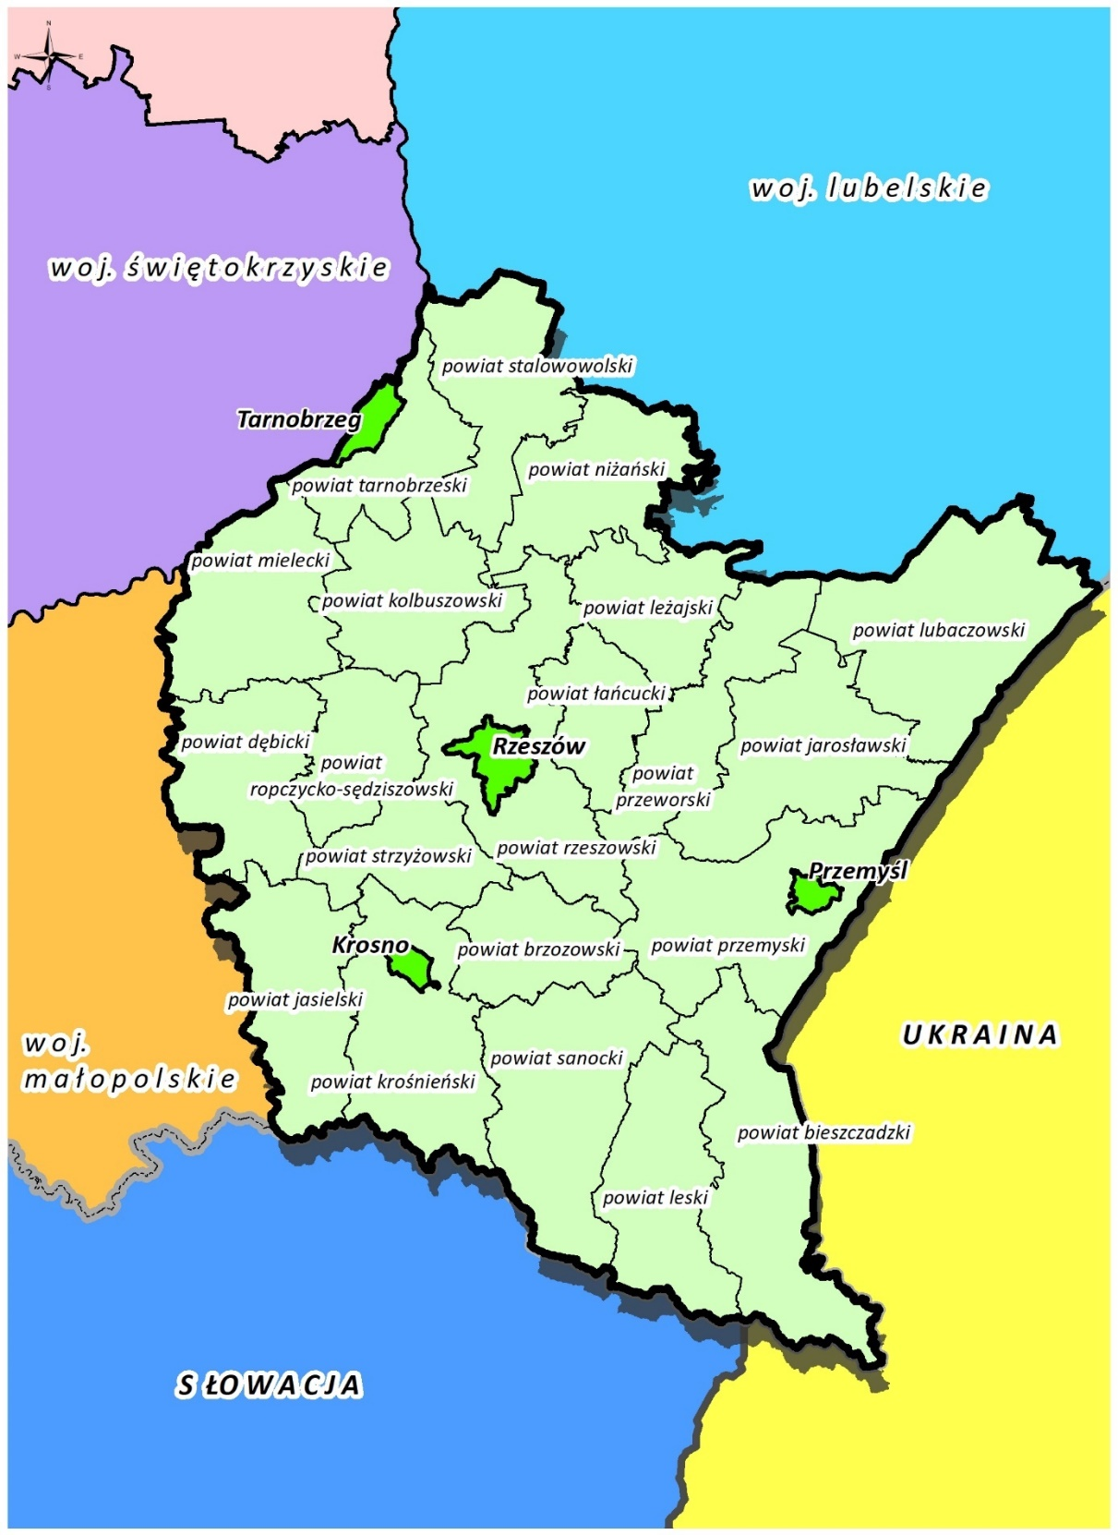
Rysunek 1. Położenie województwa podkarpackiego
W 2022 r. województwo podkarpackie zamieszkiwało 2 079 098 osób – 1 017 624 mężczyzn oraz 1 061 474 kobiet. W miastach na prawach powiatu zamieszkuje ok. 16,5% ludności województwa, a gęstość zaludnienia województwa wynosi 116,5 osoby/km². Mediana wieku ludności wynosi 41,7. W 2022 r. przyrost naturalny był ujemny i wyniósł -2,46 na 1000 ludności (żadne z województw w Polsce nie uzyskało dodatniego przyrostu naturalnego w 2022 roku).
Ludność w wieku produkcyjnym stanowiła w 2022 r. 59,53%, natomiast w wieku poprodukcyjnym 21,72%. Udział bezrobotnych zarejestrowanych w liczbie ludności w wieku produkcyjnym na koniec roku 2022 wyniósł 5,6% (w Polsce średnia ta wyniosła 3,9%).
W 2022 r. na terenie województwa podkarpackiego odnotowano niewielki spadek (o 0,02% w porównaniu do roku poprzedniego) nowozarejestrowanych podmiotów gospodarki narodowej prowadzących działalność – ich liczba w 2022 r. wyniosła 16 470 i były to podmioty głównie z sektora prywatnego .
W województwie podkarpackim funkcjonują specjalne strefy ekonomiczne – Tarnobrzeska Specjalna Strefa Ekonomiczna „Euro-Park Wisłosan” oraz Specjalna Strefa Ekonomiczna „Euro-Park” Mielec, a w strukturze przemysłu dominuje przemysł lotniczy, chemiczny oraz spożywczy.
Województwo podkarpackie swoim zasięgiem obejmuje trzy krainy fizjograficzne, zróżnicowane pod względem budowy geologicznej oraz ukształtowania terenu. W części północnej województwa znajduje się Kotlina Sandomierska, gdzie występuje rejon klimatyczny nizinny, pośrodku Pogórze Karpackie, o rejonie klimatycznym podgórskim, a na południu Beskidy, dzielące się na Beskid Niski oraz Bieszczady, o rejonie klimatycznym górskim. W północno-wschodniej części usytuowany jest fragment Roztocza .

Ochrona klimatu
Województwo podkarpackie położone jest w strefie klimatu umiarkowanego. W obrębie województwa wyróżnić można trzy strefy klimatyczne: klimat nizinny (północna część województwa – Kotlina Sandomierska), klimat podgórski (środkowa część województwa – Pogórze Karpackie) oraz klimat górski (południowa część województwa – Beskid Niski i Bieszczady). Obszary te różnią się od siebie budową geologiczną oraz ukształtowaniem terenu.
Województwo podkarpackie charakteryzuje się zmiennością typów pogody spowodowanych wpływem kontynentu zlokalizowanego po stronie wschodniej oraz Oceanu Atlantyckiego po stronie zachodniej .
Dalszą analizę klimatu wykonano w oparciu o stację reprezentatywną zlokalizowaną w Rzeszowie (stacja Rzeszów-Jasionka, nr 350220580).
Temperatura
W roku 2021 na przeważającej części województwa podkarpackiego średnia temperatura roczna mieściła się w granicach 8⁰C-9⁰C. Wyjątkiem jest południowa część województwa, gdzie odnotowano niższe wartości średnioroczne temperatury powietrza (w okolicach 5⁰C-6⁰C) (Rysunek 2).
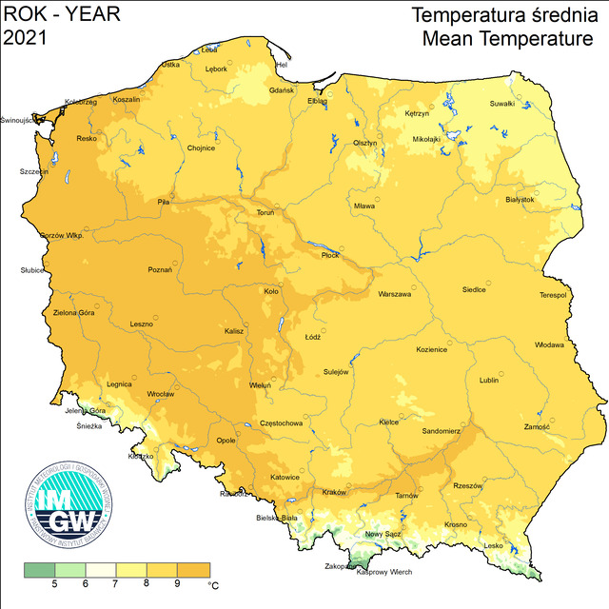
Rysunek 2. Rozkład średnich temperatur w Polsce w roku 2021
Na stacji synoptycznej Rzeszów-Jasionka średnia temperatura powietrza z okresu wielolecia (1990-2022) wyniosła 8,9⁰C. Najwyższą średnią temperaturę roczną odnotowano w 2019 roku (10,5⁰C), najniższą w roku 1996 (6,9⁰C). Analiza średniej rocznej temperatury powietrza na stacji Rzeszów-Jasionka z okresu lat 1990-2022 wskazuje na trend wzrostowy (Rysunek 3).

Rysunek 3. Średnia roczna temperatura powietrza na stacji Rzeszów-Jasionka w okresie lat 1990-2022
Rozkład średnich temperatur miesięcznych na przestrzeni ostatnich 5 lat nie wskazywał istotnych różnic. Wyjątkowym okresem był sezon wiosenny w roku 2018 – wówczas zanotowano najwyższe średnie temperatury miesięczne dla kwietnia oraz maja. Najwyższą średnią miesięczną temperaturę powietrza z okresu lat 2018-2022 na stacji Rzeszów-Jasionka odnotowano w lipcu 2021 roku (21,9⁰C) (Rysunek 4). Rysunek 4. Średnie miesięczne temperatury powietrza odnotowane na stacji Rzeszów-Jasionka w latach 2018-2022
Opady atmosferyczne
Zgodnie z wieloletnimi danymi IMGW-PIB opady atmosferyczne na terenie województwa podkarpackiego wskazują dużą zależność od ukształtowania terenu. W roku 2021 najmniejsza ilość opadów wystąpiła w północnej części regionu oraz na krańcu północno-wschodnim województwa. Z kolei najwyższe sumy opadów wystąpiły w pasie od krańców południowo-wschodnich w kierunku Rzeszowa. Anomalie w opadach, sięgające do 20%, odnotowane zostały w centralnej części województwa .
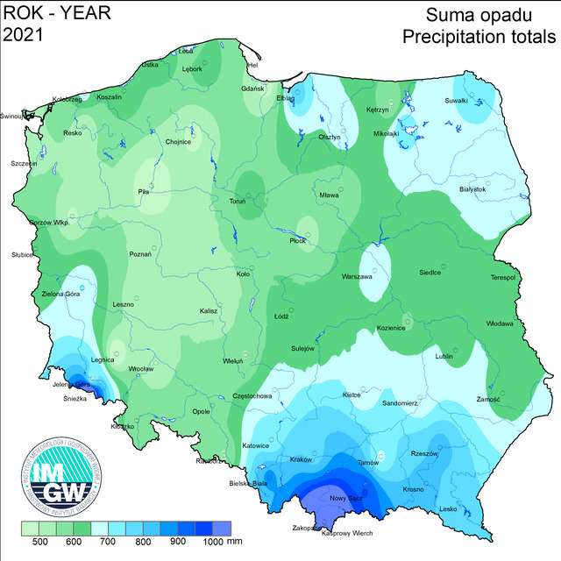
Rysunek 5. Suma opadu w Polsce w roku 2021
Średnia roczna suma opadów z okresu wielolecia (1990-2022) odnotowana na stacji reprezentatywnej Rzeszów-Jasionka wyniosła 653,9 mm. Najwięcej opadów zanotowano w roku 2010 – łącznie 966,2 mm, najmniej w roku 2018 – 426,9 mm (Rysunek 6).

Rysunek 6. Roczna suma opadów na stacji Rzeszów-Jasionka na przestrzeni lat 1990-2022
W okresie wielolecia (1990-2022) na stacji reprezentatywnej rokiem z najmniejszą liczbą dni z opadem deszczu był rok 2005 (95 dni), z kolei z największą – rok 1990 (139 dni).
W przypadku rozkładu miesięcznego okres letni charakteryzuje się zwiększoną ilością opadów atmosferycznych. W ostatnich pięciu latach wyjątkowym miesiącem był lipiec 2021 roku, gdy suma opadów wyniosła prawie 200 mm (maksymalna dobowa suma opadów wyniosła aż 57,6 mm). Najbardziej suchym miesiącem był październik 2021 roku – wówczas suma opadów miesięcznych wyniosła zaledwie 3,4 mm. W latach 2018-2022 roczna suma opadów wahała się od 426,9 mm (2018 rok) do 828 mm (2021 rok) (Rysunek 7).

Rysunek 7. Miesięczna suma opadów na stacji Rzeszów-Jasionka w latach 2018-2022
Określenie warunków klimatycznych opiera się także o analizę występowania pokrywy śnieżnej (zaleganie warstwy śniegu o grubości powyżej 10 cm). W okresie wielolecia (1990-2022) najmniejsza liczba dni z pokrywą śnieżną wystąpiła w roku 2020 (zaledwie 7 dni), z kolei największą liczbą wystąpiła w roku 1996 (111 dni). Dla liczby dni z pokrywą śnieżną, na podstawie danych z wielolecia, określono tendencje spadkową (Rysunek 8). W województwie podkarpackim występuje w ciągu roku średnio 46 dni z opadem śniegu (wg. danych z wielolecia), a średnia maksymalna wysokość pokrywy śnieżnej z okresu wielolecia wynosi 4,5 cm.

Rysunek 8. Liczba dni z pokrywą śnieżną na stacji Rzeszów-Jasionka w latach 1990-2022
Wiatr
Na terenie województwa podkarpackiego dominują wiatry o kierunku południowo-zachodnim, zachodnim i północno-zachodnim. Wraz z posuwaniem się na wschód rośnie udział wiatrów o kierunku wschodnim .
Średnia miesięczna prędkość wiatru na stacji Rzeszów-Jasionka w okresie wielolecia (1990-2022) wyniosła 3,5 m/s. W ostatnich pięciu latach średnia miesięczna wyniosła więcej niż średnia z okresu wielolecia, a rokiem o najwyższej średniej był rok 2019 (4 m/s). Najwyższą średnią miesięczną prędkość wiatru w latach 2018-2022 zanotowano w lutym 2020 roku (5,7 m/s) (Rysunek 9).

Rysunek 9. Średnia miesięczna prędkość wiatru na stacji Rzeszów-Jasionka w latach 2018-2022
Liczba dni z wiatrem o prędkości równej lub większej 10 m/s odnotowanych na stacji Rzeszów-Jasionka w okresie wielolecia (1990-2022) wskazuje trend wzrostowy. Najwięcej dni z prędkością wiatru ≥ 10 m/s odnotowano w roku 2017 (85 dni), najmniej w roku 1991 (6 dni) (Rysunek 10).

Rysunek 10. Liczba dni z wiatrem ≥ 10 m/s na stacji Rzeszów-Jasionka w okresie lat 1990-2022
Prognozowane zmiany klimatu
Przedstawione scenariusze prognozowanych zmian klimatu uwzględniają dane, umieszczone na stronie Klimada. Serwis agreguje dane do poziomu powiatów. Przedstawione dane uwzględniają dwa scenariusze:
- RCP 4,5 – scenariusz zakładający wprowadzenie nowych technologii dla uzyskania wyższej niż obecnie redukcji gazów cieplarnianych;
- RCP 8,5 – scenariusz zakładający utrzymanie aktualnego tempa wzrostu emisji gazów cieplarnianych.
Za powiat reprezentatywny, poddany dalszej analizie wybrano powiat miasto Rzeszów.
Scenariusze RCP 4.5 i RCP 8.5 dla średniej temperatury powietrza do roku 2050 różnią się nieznacznymi wartościami. Według scenariusza zakładającego wprowadzenie nowych technologii dla uzyskania wyższej niż obecnie redukcji gazów cieplarnianych (RCP 4.5), średnia temperatura powietrza dla miasta Rzeszów do roku 2050 ma wynieść ok. 10,17⁰C. Drugi scenariusz, zakładający utrzymanie aktualnego tempa wzrostu emisji gazów cieplarnianych (RCP 8.5), przewiduje wzrost temperatury do średniej wartości ok. 10,58⁰C. Różnica między stanem początkowym (rok 2024), a stanem przewidywanym w roku 2050 dla scenariusza RCP 8.5 wynosi ponad 1⁰C (Rysunek 11).

Rysunek 11. Prognoza średniej temperatury powietrza w poszczególnych latach do roku 2050 – powiat miasto Rzeszów
Scenariusze RCP 4.5 i RCP 8.5 do roku 2050 zakładają wzrost średniej sumy opadu na terenie powiatu miasta Rzeszów (Rysunek 12).

Rysunek 12. Prognoza średniej sumy opadu w poszczególnych latach do roku 2050 - powiat miasto Rzeszów
Należy zwrócić uwagę, że na przestrzeni ostatnich dziesięcioleci zmienił się charakter opadów deszczu – stały się one bardziej gwałtowne, krótkotrwałe i przybierają charakter nawałnic, nierzadko z gradem. Takie zjawiska atmosferyczne powodują znaczne zniszczenia, podtopienia i powodzie.
W ramach projektu Klimada 2.0 opracowano również prognozę średniej kroczącej wskaźnika intensywności opadu, z której wynika, że natężenie opadów (stosunek przyrostu wysokości opadu do czasu w którym ten przyrost nastąpił) w kolejnych latach na terenie powiatu miasta Rzeszów będzie wzrastał (Rysunek 13).

Rysunek 13. Średnia krocząca wskaźnika intensywności opadu do roku 2050 – powiat miasto Rzeszów
Także grubość pokrywy śnieżnej w kolejnych latach ma ulegać stopniowej redukcji (Rysunek 14).

Rysunek 14. Średnia grubość pokrywy śnieżnej do roku 2050 - powiat miasto Rzeszów
Prognozowana prędkość wiatru według scenariusza RCP 4.5 i RCP 8.5 wykazuje znaczne odchylenia. Do roku 2050 średnia prędkość wiatru wzrośnie i przekroczy 3,26 m/s (Rysunek 15).

Rysunek 15. Prognoza średniej miesięcznej prędkości wiatru do roku 2050 – powiat miasto Rzeszów
Niebezpieczeństwo stanowić będą coraz częściej występujące chwilowe porywy wiatrów silnych i bardzo silnych (10 - 30 m/s), które posiadają charakter wichur i huraganów mogących spowodować zniszczenia.
Zmiany klimatyczne wpływają także na rośliny przyspieszając fazy rozwojowe lub wydłużając okres wegetacyjny. Według obu scenariuszy liczba dni wegetacyjnych ze średniodobową temperaturą powietrza wyższą od 5⁰C w powiecie miasto Rzeszów wzrośnie do wartości 259 dni w ciągu roku (RCP 4.5) lub 269 dni (RCP 8.5) (Rysunek 16).

Rysunek 16. Prognoza liczby dni wegetacyjnych z temperaturą średniodobową >5⁰C do roku 2050 - powiat miasto Rzeszów
Potencjał OZE
Zgodnie z zapisami projektu FEP_2021-2027 w województwie podkarpackim występują dobre warunki przyrodnicze do rozwoju infrastruktury OZE. W 2020 roku w województwie podkarpackim udział energii elektrycznej pochodzącej z OZE w produkcji energii elektrycznej ogółem wyniósł 23% . Potencjał województwa podkarpackiego w zakresie odnawialnych źródeł energii koncentruje się wokół energii słonecznej oraz wiatrowej.
Potencjał w zakresie energetyki słonecznej województwa podkarpackiego wynika z nasłonecznienia oraz natężenia promieniowania słonecznego. Większość obszaru województwa charakteryzuje się rocznym całkowitym promieniowaniem w granicach 3600 – 3800 MJ/m². Powiatem z największym potencjałem dla rozwoju fotowoltaiki jest powiat M. Rzeszów, rzeszowski, ropczycko-sędziszowski, strzyżowski, łańcucki, przeworski, jarosławski, przemyski, czyli centralna część województwa oraz północno-zachodnia część województwa (powiat mielecki) .
Potencjał energetyki wiatrowej w województwie podkarpackim został oszacowany na podstawie średniej mocy wiatru na wysokości 100 m nad poziomem powierzchni (W/m²). Największy potencjał tego typu energii odnawialnej występuje w powiecie krośnieńskim oraz w Mieście Krosno . Niemniej przy realizacji tego typu inwestycji należy wziąć pod uwagę uwarunkowania techniczne i prawne ograniczające możliwość lokalizacji elektrowni wiatrowych w wielu miejscach.
Działania z zakresu ochrony przed zmianami klimatu
Ekstremalne zjawiska pogodowe takie jak fale upałów, silny wiatr czy nawalne deszcze są konsekwencją zmian klimatu. Negatywne odczuwalne skutki ww. zjawisk występować będą w skali lokalnej, głównie na terenach miejskich charakteryzujących się dużą gęstością zaludnienia i zabudowy. Najbardziej wrażliwe na zmiany klimatyczne są sektory: gospodarka wodna, zdrowie publiczne, sieci infrastrukturalne.
Dostrzegając zagrożenia wynikające ze zmian klimatu w 2023 roku uchwalono dokument pt. Wojewódzki program przeciwdziałania zmianom klimatu i skutkom tych zmian z uwzględnieniem odnawialnych źródeł energii i gospodarki w obiegu zamkniętym.
W opracowaniu wskazano kierunki i działania na rzecz ochron klimatu, przeciwdziałania zmianom klimatu i skutkom tych zmian. Zadania przeznaczone do realizacji dotyczą wzajemnie przenikających się dziedzin takich jak: energetyka, środowisko (błękitno-zielona infrastruktura, bioróżnorodność, rolnictwo), budownictwo, transport i elektromobilność, gospodarka w obiegu zamkniętym, gospodarka wodno-ściekowa (w tym retencja wody).
Tendencje zmian stanu środowiska
Tendencje korzystne | Tendencje niekorzystne
- opracowanie dokumentu „Wojewódzki program przeciwdziałania zmianom klimatu i skutkom tych zmian z uwzględnieniem odnawialnych źródeł energii i gospodarki w obiegu zamkniętym”. | - postępujące zmiany klimatyczne wpływające na jakość życia ludzi, zwierząt i roślin;  - występujące zjawiska ekstremalne.

Analiza SWOT
MOCNE STRONY (czynniki wewnętrzne) | SŁABE STRONY (czynniki wewnętrzne)
- wdrażanie polityki mającej na celu zapobieganie lub ograniczanie emisji gazów cieplarnianych. | - długie procedury przygotowywania aktów planistycznych oraz brak regulacji zapewniających aktualizowanie tych aktów.
SZANSE (czynniki zewnętrzne) | ZAGROŻENIA (czynniki zewnętrzne)
- poprawa jakości powietrza dzięki zwiększeniu udziału energii z OZE;  - rozwój energetyki słonecznej;  - wydłużenie okresu wegetacyjnego roślin;  - zmniejszenie kosztów ogrzewania;  - ograniczanie terenów utwardzonych i zwiększanie małej retencji;  - wzrost świadomości mieszkańców w zakresie zagadnień związanych ze zmianami klimatu. | - niedobór środków finansowych na zadania z zakresu ochrony klimatu i działań adaptacyjnych;  - częstsze występowanie zjawisk ekstremalnych;  - napływ zanieczyszczeń z obszarów ościennych;  - Wysoki koszt inwestycji w OZE.

Ochrona powietrza
Stan jakości powietrza w województwie podkarpackim oceniany jest corocznie na podstawie informacji dotyczących poziomów i przestrzennych rozkładów stężenia normowanych zanieczyszczeń przez Głównego Inspektora Ochrony Środowiska w ramach Rocznej oceny jakości powietrza. Zgodnie z art. 89 ustawy Prawo ochrony środowiska oceny poziomów substancji w powietrzu dokonuje się w każdej strefie za rok poprzedni, a następnie dokonuje klasyfikacji stref dla każdej substancji odrębnie pod kątem spełnienia kryteriów.
Zgodnie z obowiązującym podziałem kraju województwo podkarpackie podzielono na dwie strefy oceny jakości powietrza:
- strefa Miasto Rzeszów - utworzona w całości z miasta Rzeszowa;
- strefa podkarpacka - utworzona z pozostałej części województwa z wyłączeniem miasta Rzeszowa.
W obu strefach dokonuje się oceny od kątem spełnienia kryteriów określonych w celu ochrony zdrowia, a w strefie podkarpackiej dodatkowo pod kątem ochrony roślin.
Dla zaprezentowania trendu zmian dotyczącego klasyfikacji stref, wielkości stężeń substancji oraz wielkości ładunków emisji, niniejszy rozdział opracowano w oparciu o dane z rocznych ocen jakości powietrza opracowanych za lata 2018-2022. Natomiast ze względu na okresy odniesienia stanowiące lata bazowe w obowiązujących jak i procedowanych programach ochrony powietrza, szczegółowe dane porównano za 2018 i 2021 rok.
Do oceny stanu jakości powietrza w opracowanej Ocenie za rok 2021 wykorzystano pomiary uzyskane z 17 stacji monitoringu będących w systemie Państwowego Monitoringu Środowiska (2 stacje zlokalizowane w Rzeszowie i 15 w strefie podkarpackiej), obliczenia z wykorzystaniem matematycznych modeli transportu i przemian substancji w powietrzu oraz metodę obiektywnego szacowania będącą wypadkową metod pomiarowych, analizy modelowania matematycznego oraz analizy baz emisji substancji do powietrza.
Wyniki klasyfikacji dla stref województwa wykonane za rok 2021 pod kątem ochrony zdrowia wykazały przekroczenia:
- dobowego poziomu dopuszczalnego pyłu zawieszonego PM10 (klasa C) w obu strefach podlegających ocenie;
- poziomu dopuszczalnego stężenia średniorocznego pyłu zawieszonego PM2,5 fazy II (klasa C1) w obu strefach podlegających ocenie;
- poziomu docelowego stężenia średniorocznego benzo(a)pirenu w pyle zawieszonym PM10 (klasa C) w obu strefach podlegających ocenie;
- poziomu celu długoterminowego określonego dla ozonu (klasa D2) w obu strefach polegających ocenie.
Dla pozostałych substancji ze względu na dotrzymanie poziomów dopuszczalnych i docelowych, nadano klasę A. Ocena z uwzględnieniem kryterium ochrony roślin wykonana na terenie strefy podkarpackiej nie wykazała przekroczeń dwutlenku siarki i tlenków azotu. Dla ozonu wykazano przekroczenie poziomu celu długoterminowego (klasa D2) natomiast nie został przekroczony poziom docelowy, tym samym dla tego kryterium, strefie nadano klasę A.
Analiza wyników klasyfikacji stref dokonanych za lata 2018-2022 (Tabela 1 oraz Tabela 2) wskazuje na występowanie problemu z dotrzymaniem norm jakości powietrza w zakresie pyłów zawieszonych (PM10 i PM2,5) oraz benzo(a)pirenu w obu strefach województwa.
Tabela 1. Wynikowe klasy stref dla poszczególnych zanieczyszczeń na terenie strefy miasto Rzeszów z uwzględnieniem kryteriów ochrony zdrowia ludzi za lata 2018-2022
Substancje oceniane ze względu na kryterium ochrony zdrowia | Rok 2018 | Rok 2019 | Rok 2020 | Rok 2021 | Rok 2022
SO₂ | A | A | A | A | A
NO₂ | A | A | A | A | A
C₆H₆ | A | A | A | A | A
CO | A | A | A | A | A
O₃ | A | A1 | A1 | A1 | A1
PM10 | C | A | A | C | A
Pb | A | A | A | A | A
Cd | A | A | A | A | A
Ni | A | A | A | A | A
BaP | C | C | C | C | A
PM2,5 | A | A | C1² | C1² | A1²
1) Dla ozonu – poziom celu długoterminowego, strefa uzyskała klasę D2,
2) Dla pyłu zawieszonego PM2,5 – poziom dopuszczalny I faza, strefa uzyskała klasę A

Tabela 2. Wynikowe klasy stref dla poszczególnych zanieczyszczeń na terenie strefy podkarpackiej z uwzględnieniem kryteriów ochrony zdrowia ludzi i ochrony roślin za lata 2018-2022
Substancje oceniane ze względu na kryterium ochrony zdrowia | Rok 2018 | Rok 2019 | Rok 2020 | Rok 2021 | Rok 2022
SO₂ | A | A | A | A | A
NO₂ | A | A | A | A | A
C₆H₆ | A | A | A | A | A
CO | A | A | A | A | A
O₃ | A | A¹ | A¹ | A¹ | A¹
PM10 | C | C | C | C | A
Pb | A | A | A | A | A
Cd | A | A | A | A | A
Ni | A | A | A | A | A
BaP | C | C | C | C | C
PM2,5 | A | C | C1² | C1² | A1²
Substancje oceniane ze względu na kryterium ochrony roślin | Rok 2018 | Rok 2019 | Rok 2020 | Rok 2021 | Rok 2022
SO₂ | A | A | A | A | A
NOx | A | A | A | A | A
O₃ | A¹ | A¹ | A¹ | A¹ | A¹
1) Dla ozonu – poziom celu długoterminowego nadano klasę D2,
2) Dla pyłu zawieszonego PM2,5 – poziom dopuszczalny I faza, strefa uzyskała klasę A
Na przestrzeni analizowanego czasu obserwuje się spadek stężeń problematycznych substancji, szczególnie pozytywny trend widoczny jest od roku 2019 (Rysunek 17, Rysunek 18, Rysunek 19 oraz Rysunek 20).

Rysunek 17. Wartości stężeń średniorocznych pyłu PM10 na wybranych stacjach monitoringu w województwie podkarpackim w latach 2018-2022

Rysunek 18. Liczba dni z przekroczeniem dopuszczalnej wartości stężeń 24 godzinnych pyłu PM10 na wybranych stacjach monitoringu w województwie podkarpackim w latach 2018-2022

Rysunek 19. Wartości stężeń średniorocznych pyłu PM2,5 na wybranych stacjach monitoringu w województwie podkarpackim w latach 2018-2022

Rysunek 20. Wartości stężeń średniorocznych benzo(a)pirenu na wybranych stacjach monitoringu w województwie podkarpackim w latach 2018-2022
Parametrami statystycznymi mniej wrażliwymi na krótkotrwałe odchylenia stężeń zanieczyszczeń pyłowych, a tym samym lepiej nadającymi się do oceny trendów jakości powietrza, są wskaźniki średniego narażenia liczone na podstawie średnich kroczących z trzech ostatnich lat. Na przestrzeni analizowanego okresu wartość średniego wskaźnika narażenia określonego dla Rzeszowa przekroczyła krajowy wskaźnik średniego narażenia w 2018 roku. W kolejnych latach parametr ten systematycznie malał (Rysunek 21). W 2022 roku na terenie Rzeszowa wartość wskaźnika średniego narażenia na pył PM2,5 wyniosła 16 μg/m³. Nie został zatem przekroczony pułap stężenia ekspozycji pyłu PM2,5 wyznaczony przez krajowy wskaźnik średniego narażenia, którego wartość dla roku 2022 określono na poziomie 16 μg/m³. Nie będzie zatem konieczności wprowadzania dodatkowych działań w obszarze ochrony powietrza w ramach niniejszego Programu.

Rysunek 21. Wysokość wskaźnika średniego narażenia określonego dla Rzeszowa w latach 2018-2022 pod kątem dotrzymania krajowego wskaźnika średniego narażenia
Niższe wartości stężeń mierzonych na stacjach monitoringu wiązały się ze zmianą zasięgu obszarów przekroczeń jak i liczby narażonej ludności na ich oddziaływanie. W skali województwa, w przypadku przekroczeń stężeń pyłu PM2,5 (faza II) powierzchnia obszarów, w których stężenia przekroczyły poziom określony dla fazy II od 2018 do 2021 roku (w roku 2022 nie wystąpiły przekroczenia) zmalała o 4%, a liczba narażonej ludności zmniejszyła się prawie o 30% (Rysunek 22). W tym samym okresie dla przekroczeń stężeń dobowych pyłu PM10 powierzchnia obszarów przekroczeń zmalała o 2,2%, a liczba narażonej ludności o 21% (Rysunek 23). W tym czasie najbardziej imponujący spadek udziału w powierzchni objętej obszarami przekroczeń zarejestrowano w przypadku benzo(a)pirenu (Rysunek 24) – udział ten zmalał o 53% (o 67% w porównaniu do roku 2022), natomiast udział liczby narażonej ludności na występowanie podwyższonych stężeń zmniejszył się o 40% (o 82% w porównaniu do roku 2022).

Rysunek 22. Zmiana powierzchni oraz liczby ludności narażonej na występowanie podwyższonych stężeń średniorocznych pyłu PM2,5 (faza II) w latach 2018-2022

Rysunek 23. Zmiana powierzchni oraz liczby ludności narażonej na występowanie podwyższonych stężeń pyłu PM10 okres uśredniania 24 godziny w latach 2018-2022

Rysunek 24. Zmiana powierzchni oraz liczby ludności narażonej na występowanie podwyższonych stężeń średniorocznych benzo(a)pirenu w latach 2018-2022
Wykazana poprawa stanu jakości powietrza w stosunku do roku 2018 istotnie powiązana była ze zmianą ładunku emisji tych substancji.

Główne źródła zanieczyszczeń
Jak wynika z analiz wykonanych na podstawie danych z modelowania matematycznego na potrzeby rocznej oceny jakości powietrza, głównym źródłem zanieczyszczenia powietrza w województwie podkarpackim jest emisja komunalno-bytowa (emisja powierzchniowa), emisja ze środków transportu i unosu zanieczyszczeń z nawierzchni dróg (emisja liniowa), emisja napływowa pochodząca spoza województwa oraz emisja z procesów energetycznego spalania paliw i przemysłowych procesów technologicznych (emisja punktowa). Jednak udział tego rodzaju zanieczyszczeń, ze względu na dużą wysokość emitorów, w znacznym stopniu eksportuje zanieczyszczenia poza granice województwa.
Opracowany na potrzeby Rocznej oceny jakości powietrza, bilans emisji pozwolił na wskazanie sektorów mających wpływ na kształtowanie jakości powietrza w województwie. Zgodnie z danymi w 2021 roku z terenu województwa wprowadzono do atmosfery: 9 083 677 kg tlenków siarki, 20 969 957 kg tlenków azotu, 15 951 668 kg pyłu PM10, 13 172 422 kg pyłu PM2,5 oraz 7 289,1 kg benzo(a)pirenu. Dla wszystkich substancji łączny udział emisji w skali kraju był niewielki i wyniósł 4,2%.
Decydującym czynnikiem mającym wpływ na jakość powietrza w województwie jest emisja z sektora komunalno-bytowego, czyli głównie indywidualne systemy grzewcze oparte na węglu i niskosprawnych urządzeniach. Emisja z tego sektora wg. danych z bazy emisji prowadzonej przez KOBIZE wykorzystanej na potrzeby Rocznej oceny jakości powietrza, odpowiadała w 2021 roku za około: 99% emisji benzo(a)pirenu, 90% emisji pyłu PM2,5, 76% emisji pyłu PM10, 56% emisji SO_{X} oraz około 15% emisji NO_{X}.

Rysunek 25. Udział źródeł emisji substancji z poszczególnych sektorów w roku 2021
W 2021 roku w stosunku do roku 2018, ładunki emisji substancji zmalały (z wyjątkiem benzo(a)pirenu, którego ładunek wzrósł o 7%). W przypadku pyłów zawieszonych zanotowano spadek o 10% (PM10) i 7% (PM2,5), a w przypadku tlenków azotu i siarki odpowiednio o 29% i 46%. Systematycznie spada też emisja zanieczyszczeń pyłowych z zakładów szczególnie uciążliwych. Zakłady te w roku 2021, wyemitowały łącznie 904 Mg pyłów i 2 124 360 Mg gazów co w obu przypadkach stanowiło 23% spadek względem roku 2018. Jak podano w Rocznej ocenie jakości powietrza, różnice te w głównej mierze wynikają ze zmiany metodyki szacowania emisji z sektora komunalno-bytowego, emisji z sektora transportu drogowego oraz emisji z hałd i wyrobisk w roku 2021.
Istotny wpływ na zmiany ładunku emisji miały również prowadzone działania naprawcze skoncentrowane na obniżenie emisji pochodzącej z sektora komunalno-bytowego będące konsekwencją wdrożonych zadań na poszczególnych szczeblach zarządzania.

Zarządzanie jakością powietrza
Ze względu na wystąpienie przekroczeń wartości normatywnych pyłu PM10 i bezno(a)pirenu oraz zaklasyfikowanie obu stref oceny jakości powietrza do klasy C w rocznej ocenie opracowanej za rok 2018, w 2020 roku zostały przyjęte przez Sejmik Województwa Podkarpackiego, Programy ochrony powietrza. Główne kierunki działań skupiały się na redukcji emisji substancji pochodzących z indywidualnych i komunalnych systemów grzewczych. Od początku obowiązywania Programów tj. od 2021 roku do końca 2022 roku wymieniono 33 979 sztuk, spośród wymaganych 60 899 sztuk, nieefektywnych urządzeń grzewczych zasilanych paliwem stałym i zastąpiono je niskoemisyjnymi lub bezemisyjnymi źródłami ogrzewania. Co oznacza, iż założony w Programie do końca 2022 roku cel efektu rzeczowego został zrealizowany w 55% .
Zadania wyznaczone w Programach wsparte były podjętą w 2018 roku tzw. uchwałą antysmogową , która na terenie całego województwa wprowadziła ograniczenia w zakresie stosowania paliw i urządzeń grzewczych co miało na celu zapobieganie negatywnemu oddziaływaniu na zdrowie ludzi i środowisko.
Na podstawie oceny jakości powietrza opracowanej za rok 2021 i ponownej klasyfikacji stref do klasy C ze względu na przekroczenie wartości dopuszczalnej pyłów PM10 i PM2,5 oraz docelowej określonej dla benzo(a)pirenu, Zarząd Województwa został zobligowany do opracowania projektów uchwał w aktualizacji programów ochrony powietrza. Planowane przyjęcie Aktualizacji Programów przez Sejmik Województwa jest na ostatni kwartał 2023 roku.
Aktualizacje Programów ochrony powietrza mają na celu zrewidowanie dotychczas prowadzonych działań i ich skutków, oraz wyznaczenie nowych celów do realizacji w kierunku poprawy stanu jakości powietrza. Nowe programy będą dodatkowo wspierane przez projekt „LIFE IP – Skuteczne wdrożenie programu ochrony powietrza dla województwa podkarpackiego z uwzględnieniem problemu ubóstwa energetycznego: „Podkarpackie – żyj i oddychaj” w ramach Programu Zintegrowanego LIFE. Głównym jego celem jest skuteczniejsze wdrożenie programu ochrony powietrza poprzez likwidację istniejących barier na szczeblu lokalnym, wypracowanie i wdrożenie dobrych praktyk oraz doprowadzenie do mobilizacji środków publicznych i prywatnych ukierunkowanych na poprawę jakości powietrza. Projekt będzie realizowany na terenie 67 gmin i miast województwa podkarpackiego będących współbeneficjentami. Projekt LIFE ma na celu dotrzeć z fachowym doradztwem, wiedzą ekspercką i pomocą do wszystkich mieszkańców województwa podkarpackiego. Zatrudnieni w ramach Projektu LIFE doradcy mają nieść pomoc mieszkańcom zarówno przy wyborze źródła dofinasowania (środki lokalne, regionalne, krajowe), ale również w złożeniu wniosku i jego rozliczeniu. Ponadto będą służyć pomocą techniczną w wyborze właściwego źródła ogrzewania, termomodernizacji, OZE. Ponadto ramach projektu planowane jest stworzenie zintegrowanego systemu zarzadzania energią w gminie, którego celem jest wzięcie odpowiedzialności za zaopatrzenie w energię cieplną i elektryczną mieszkańców przez gminę. W czerwcu 2023 r. Województwo Podkarpackie otrzymało pozytywną oceną złożonego wniosku o dofinansowanie w ramach Projektu LIFE. Realizacja została zaplanowana na lata 2024-2033.
Województwo podkarpackie, jako partner, planuje również przystąpić do projektu „Podniesienie świadomości ekologicznej mieszkańców terenów przygranicznych” realizowanego w ramach Programu Interreg NEXT Polska – Ukraina 2021-2027 priorytet 1 Środowisko. Program ma za zadanie wsparcie procesów rozwojowych na pograniczu Polski i Ukrainy poprzez współfinansowanie projektów mających przyczynić się do poprawy jakości życia osób zamieszkujących tereny wschodniej Polski oraz zachodniej Ukrainy. W ramach wymiany doświadczeń partnerom ukraińskim ma zostać udzielone wsparcie we wdrażaniu praktyk europejskich w zakresie monitorowania jakości powietrza, z kolei w Rzeszowie ma zostać uruchomiona stacja monitoringu jakości powietrza, która umożliwi badanie składu chemicznego pyłu zawieszonego na stacji tła w celu oceny transgranicznego transportu zanieczyszczeń i identyfikacji źródeł pyłu przy użyciu metod modelowania. Ponadto przy współudziale strony ukraińskiej zostanie zrealizowane w Rzeszowie zadanie mające na celu rozwój błękitno-zielonej infrastruktury. Ma wówczas zostać zaprojektowana i wstępnie zrealizowana faza projektu dotyczącego utworzenia ogrodu dendrologicznego. Projekt przewiduje również realizację działań edukacyjnych dla społeczeństwa w zakresie ochrony środowiska na terenie województwa i obwodu Iwano-Frankowskiego (Ukraina). Województwo podkarpackie oczekuje na ocenę i akceptację wniosku.
Ponadto, mieszkańcy we własnym zakresie lub za pośrednictwem gmin, mogą korzystać z ofert finasowania działań przyczyniających się do poprawy jakości powietrza udostępnianych przez Narodowy Fundusz Ochrony Środowiska i Gospodarki Wodnej oraz Wojewódzki Fundusz Ochrony Środowiska i Gospodarki Wodnej w Rzeszowie. Programami tymi są między innymi:
- Program Priorytetowy „Czyste powietrze” realizowany od września 2018 roku, który skupia się na dofinansowaniu wymiany starych pieców i kotłów na paliwo stałe na nowoczesne niskoemisyjne źródła, w szczególności na odnawialne źródła energii oraz na przeprowadzeniu termomodernizacji budynków jednorodzinnych w celu zwiększenia ich efektywności energetycznej.
- Program Priorytetowy „Ciepłe mieszkanie” będący odpowiednikiem Programu „Czyste powietrze”, natomiast skierowany jest do mieszkańców zabudowy wielorodzinnej. Od października 2023 roku trwa druga edycja tego Programu, w ramach którego można wymienić dotychczasowe źródło ciepła zasilane paliwem stałym oraz w ramach dofinansowywana możliwa jest poprawa efektywności energetycznej lokali. Beneficjentami Programu są gminy, natomiast beneficjentami końcowymi są osoby fizyczne posiadające tytuł prawny wynikający z prawa własności lub ograniczonego prawa rzeczowego do lokalu mieszkalnego.
- Program „Stop Smog”, który wspiera osoby ubogie energetycznie, które są właścicielami lub współwłaścicielami budynków mieszkalnych jednorodzinnych. Program jest adresowany do wszystkich gmin, w których zdiagnozowano złą jakoś powietrza na swoim terenie i obejmuje realizację przedsięwzięć polegających na wymianie urządzeń lub systemów grzewczych na spełniające standardy niskoemisyjne i kompleksowej termomodernizacji budynku. Przedsięwzięcia są realizowane na rzecz beneficjenta końcowego przez gminę i finansowane ze środków publicznych do 100% ich wartości.
- Program „Mój Prąd”, którego V edycja kończy się w grudniu 2023 roku W kontekście poprawy efektywności energetycznej budynków, a tym samym poprawy jakości powietrza w kraju, nie można zapomnieć o funkcjonującym od 2019 r. dodatkowym narzędziu finansowym w postaci ulgi termomodernizacyjnej. Adresatem ulgi termomodernizacyjnej są podatnicy podatku dochodowego od osób fizycznych opłacający podatek według skali podatkowej, 19% stawki podatku oraz opłacający ryczałt od przychodów ewidencjonowanych, będący właścicielami lub współwłaścicielami jednorodzinnych budynków mieszkalnych, ponoszących wydatki na realizację przedsięwzięć termomodernizacyjnych.
Tendencje zmian stanu środowiska
Tendencje korzystne | Tendencje niekorzystne
- zmniejszenie udziału powierzchni obszarów, na których przekroczone zostały wartości dopuszczalne lub docelowe substancji w powietrzu;  - zmniejszenie udziału liczby osób narażonych na występowanie podwyższonych stężeń substancji w powietrzu;  - zmniejszenie ładunku emisji pyłów PM10 I PM2,5 oraz tlenków azotu i siarki;  - systematyczne obniżanie wskaźnika średniego narażenia na stężenia pyłu PM2,5. | - wzrost emisji benzo(a)pirenu z sektora komunalno-bytowego.

Analiza SWOT
MOCNE STRONY (czynniki wewnętrzne) | SŁABE STRONY (czynniki wewnętrzne)
- zdecydowane działania na rzecz poprawy jakości powietrza. | - brak wystarczającego wsparcia, dla podmiotów realizujących przedsięwzięcia termomodernizacyjne w budynkach mieszkalnych, umożliwiającego absorpcję środków finansowych dostępnych w ramach krajowych programów takich jak: „Czyste Powietrze”, „Ciepłe Mieszkanie”, „Mój Prąd”, „Moje Ciepło”, „Stop Smog”, „TERMO” dedykowanych finansowaniu tego typu zadań.
SZANSE (czynniki zewnętrzne) | ZAGROŻENIA (czynniki zewnętrzne)
- pozyskiwanie środków zewnętrznych na działania związane z ochroną jakości powietrza oraz informacją o jakości powietrza;  - podnoszenie świadomości ekologicznej mieszkańców województwa. | - niestabilna sytuacja geopolityczna.

Zagrożenia hałasem
Głównym aktem prawnym z zakresu ochrony środowiska przed hałasem jest ustawa Prawo ochrony środowiska z dnia 27 kwietnia 2001 r. (Dz.U. 2022 poz. 2556), która definiuje zagadnienie hałasu. Określa ona również zadania dotyczące oceny hałasu w środowisku oraz narzędzia prawne, które mają na celu wspomóc realizację działań w różnych aspektach w zakresie akustyki środowiska.
Hałas, według ww. ustawy, to dźwięk o natężeniu od 16 Hz do 16 000 Hz. Podstawowym wskaźnikiem klimatu akustycznego jest sumaryczny poziom hałasu obszaru, który uwarunkowany jest poziomem zurbanizowania danego obszaru, jak również rodzajem emitowanego hałasu.
Ze względu na źródło pochodzenia hałasu, wyodrębnia się dwa główne rodzaje hałasu w środowisku, które tworzą klimat akustyczny:
- hałas przemysłowy (instalacyjny);
- hałas komunikacyjny (w tym: drogowy, kolejowy i lotniczy).
W województwie podkarpackim klimat akustyczny kształtowany jest przez hałas komunikacyjny, emitowany przez ruch: drogowy, kolejowy oraz lotniczy. Jednakże, głównym zagrożeniem dla klimatu akustycznego jest hałas powodowany przez ruch drogowy, który to charakteryzuje się największym zasięgiem oddziaływania, z racji występowania dużej siatki sieci dróg w województwie.
Monitoring hałasu
Dokumentami wyznaczającymi ramy komfortu klimatu akustycznego, inne niż ww. ustawa, są m.in. Strategiczne mapy hałasu, mapy akustyczne oraz programy ochrony przed hałasem. W 2018 r. opracowano Strategiczne mapy hałasu dla dróg krajowych o ruchu powyżej 3 000 000 pojazdów rocznie na terenie województwa podkarpackiego, będące podstawą do sporządzenia Programu ochrony środowiska przed hałasem dla terenów położonych w pobliżu głównych dróg w województwie podkarpackim na lata 2019-2023 (uchwała nr 9/162/2019 Sejmiku województwa podkarpackiego z dnia 24 czerwca 2019 r.). Podstawą do sporządzenia Programu ochrony środowiska przed hałasem dla miasta Rzeszowa na lata 2018-2022 (uchwała nr LXII/1437/2018 Rady Miasta Rzeszowa z dnia 10 lipca 2018 r.) była Mapa akustyczna miasta Rzeszowa. Opracowane programy mają na celu określenie niezbędnych priorytetów i pakietu działań naprawczych, mających na celu zmniejszenie uciążliwości i ograniczenie poziomu hałasu. Do 30 czerwca 2022 roku zostały opracowane strategiczne mapy hałasu, które są podstawą do aktualnie opracowywanego Programu ochrony środowiska przed hałasem dla województwa podkarpackiego na lata 2024-2028. Program będzie obejmował obszar całego województwa, łącznie z aglomeracją, która dotychczas posiadała osobne opracowanie.
Źródła hałasu
Sieć dróg krajowych na terenie województwa podkarpackiego stanowią drogi krajowe (DK9, DK19, DK28, DK73, DK77, DK84 DK94, DK97), w tym drogi o klasach A i S (14, S19) o łącznej długości 896,1 km. Drogi wojewódzkie pod zarządem PZDW w Rzeszowie to 46 dróg o łącznej długości 1 722,738 km . Czynnikiem, który ma największe znaczenie w generowaniu hałasu drogowego jest natężenie ruchu pojazdów. Jak można zaobserwować na przestrzeni ostatnich lat, liczba pojazdów samochodowych i ciągników, przejeżdżających po drogach województwa podkarpackiego corocznie wzrastała. W roku 2021 ich liczba była większa o 162 549 pojazdów, niż w roku 2018. Wpływ na zwiększenie ruchu samochodowego ma niewątpliwie konflikt zbrojny na Ukrainie, który rozpoczął się na początku 2022 roku. Transport ludności, jak również wszelkich pomocy poszkodowanym, przyczynił się do wzmożonego ruchu na podkarpackich drogach.Rysunek 26. Liczba pojazdów przejeżdżających przez drogi województwa podkarpackiego w latach 2018-2021
Długość linii kolejowych eksploatowanych na terenie województwa podkarpackiego w ciągu ostatnich 4 lat była stała (2018-2021) i wyniosła 978 km. Z kolei transport lotniczy w województwie podkarpackim w 2021r. odnotował spadek (przylotów i odlotów) o około 70% w porównaniu do roku 2018 . Spadek ten był spowodowany m.in. zubożeniem siatki połączeń i ogólnego spadku popytu na podróże lotnicze .
Pomiary hałasu drogowego w ramach PMŚ
W roku 2021 r., w ramach realizacji zadań PMŚ, spełniając obowiązki związane z pomiarami i oceną natężenia hałasu, Regionalny Wydział Monitoringu Środowiska w Rzeszowie dokonał oceny stanu akustycznego środowiska w województwie podkarpackim. Dokonane zostały pomiary hałasu drogowego oraz lotniczego. Nie prowadzono pomiarów hałasu kolejowego. Pomiary hałasu zrealizowane zostały przez Centralne Laboratoria Badawcze – Oddział w Rzeszowie.
Badania monitoringowe hałasu drogowego przeprowadzono w punktach pomiarowych, których lokalizacje ustalono w 6 miejscowościach. Badania monitoringowe dotyczące hałasu lotniczego przeprowadzono na międzynarodowym lotnisku Rzeszów – Jasionka.
Do zakresu pomiarów hałasu drogowego ujęto: 3 punkty pomiarów poziomów długookresowych L_{DWN} i L_{N} oraz 13 punktów pomiarów równoważnego poziomu hałasu L_{AeqD} i L_{AeqN}. Jak wspomniano wyżej, pomiar został przeprowadzony w 6 miejscowościach, w których ustalono sieć składającą się z 16 punktów pomiarowych, których lokalizacja została ustalona tak, aby spełniała warunki techniczne oraz metodyczne. Badania zostały wykonane na podstawie obowiązujących w tym zakresie metod referencyjnych . Wyniki pomiarów poziomów długookresowych L_{DWN} i L_{N} przedstawiono w poniższej tabeli.
Tabela 3. Wyniki pomiarów długookresowego średniego poziomu dźwięku A [dB] na terenie województwa podkarpackiego w 2021 roku
Lokalizacja punktu pomiarowego | Dopuszczalny poziom L_{DWN} | Wynik pomiaru L_{DWN} | Wielkość przekroczenia | Dopuszczalny poziom L_{N} | Wynik pomiaru L_{N} | Wielkość przekroczenia
 | [dB]
Głogów Małopolski, ul. Rzeszowska | 64 | 72,2 | 8,2 | 59 | 63 | 4
Tarnobrzeg, ul. Kwiatkowskiego | 68 | 64,3 | 0 | 59 | 54,8 | 0
Bachórz | 68 | 66,5 | 0 | 59 | 57,9 | 0
Powyższe wyniki badań, określone wskaźnikami L_{DWN} i L_{N}, wykazały naruszenia dopuszczalnych norm na jednym z ocenianych punktów, zarówno w porze dnia jak i w porze nocy. W porze dnia odnotowano przekroczenie w zakresie 5-10 dB, natomiast w porze nocy w zakresie 0-5 dB. W pozostałych badanych punktach warunki akustyczne spełniały przyjęte standardy.
Wyniki badania pomiarów równoważnego poziomu hałasu L_{AeqD} i L_{AeqN} zostały przedstawione w tabeli poniżej.
Tabela 4. Wyniki pomiarów równoważnego poziomu dźwięku A [dB] na terenie województwa podkarpackiego w 2021 roku
Lokalizacja punktu pomiarowego | Dopuszczalny poziom  L_{AeqD} | Wynik pomiaru L _{AeqD} | Wielkość przekroczenia | Dopuszczalny poziom L_{AeqN} | Wynik pomiaru L_{AeqN} | Wielkość przekroczenia
 | [dB]
Głogów Małopolski, ul. Parkowa/Fabryczna | 61 | 60,9 | 0 | 56 | 55 | 0
Głogów Małopolski, ul. Piłsudskiego | 61 | 62,9 | 1,9 | 56 | 53,6 | 0
Głogów Małopolski, ul. Sikorskiego | 61 | 68,6 | 7,6 | 56 | 61,1 | 5,1
Głogów Małopolski, ul. Sosnowa | 61 | 65 | 4 | 56 | 55,9 | 0
Głogów Małopolski, ul. Wojska Polskiego | 61 | 67 | 6 | 56 | 51,3 | 0
Tarnobrzeg, ul. Św. Barbary | 65 | 59,4 | 0 | 56 | 47,2 | 0
Tarnobrzeg, ul. 1-go Maja | 65 | 61 | 0 | 56 | 52,3 | 0
Tarnobrzeg, ul. M. Dąbrowskiej | 65 | 58,4 | 0 | 56 | 47,5 | 0
Lesko, ul. 1000-lecia | 65 | 60 | 0 | 56 | 51,6 | 0
Lesko, ul. Smolki | 61 | 55,5 | 0 | 56 | 43,4 | 0
Huzele | 61 | 67,6 | 6,6 | 56 | 57,9 | 1,9
Dynów, ul. Mickiewicza | 65 | 63,1 | 0 | 56 | 54,7 | 0
Dynów, obwodnica | 65 | 64,3 | 0 | 56 | 57,1 | 1,1
Analiza wyników pomiarów określonych wskaźnikami L_{AeqD} i L_{AeqN} wykazała, że w porze dnia (L_{AeqD}) w 3 punktach pomiarowych odnotowano poziom hałasu w przedziale < 60 dB, w 6 punktach pomiarowych odnotowano poziom hałasu w przedziale 60-65 dB oraz w 4 punktach w przedziale 65-70 dB. Nie stwierdzono poziomu hałasu wynoszącego > 70 dB. W porze dnia przekroczenie dopuszczalnego poziomu hałasu wystąpiło w 5 punktach pomiarowych. W porze nocy (L_{AeqN}) w 3 punktach pomiarowych odnotowano poziom hałasu w zakresie < 50 dB, w 5 punktach pomiarowych w przedziale 50-55 dB, w 4 punktach pomiarowych w przedziale 55-60 dB oraz w 1 punkcie pomiarowym w przedziale 60-65 dB. W porze nocy przekroczenie dopuszczalnego poziomu hałasu wystąpiło w 3 punktach pomiarowych.
Analiza powyższych wyników pozwala twierdzić, że stan klimatu akustycznego w województwie podkarpackim wymaga poprawy – w kilku punktach pomiarowych przekroczone zostały dopuszczalne poziomy hałasu. Oznacza to, iż należy podejmować działania, mające na celu osiągnięcie poziomów dopuszczalnych hałasu, takie jak: wdrażanie rozwiązań ograniczających hałas na terenach zurbanizowanych – tworzenie stref ograniczonej prędkości pojazdów, ograniczenia ruchu samochodów ciężarowych oraz budowa dróg, rozbudowa, przebudowa odcinków dróg krajowych, wojewódzkich, powiatowych i gminnych. Zadania dotyczące budowy, rozbudowy oraz przebudowy dróg na terenie województwa podkarpackiego ujęte zostały w zadaniach proponowanych w Programie, a zadania szczegółowe, stanowiące załącznik do dokumentu, ze względu na wielkość i zasięg inwestycji, które zostały wytypowane przez GDDKiA oraz PZDW jako zarządców dróg o zasięgu wojewódzkim.
Pomiary hałasu lotniczego w ramach PMŚ
W ramach PMŚ przeprowadzono pomiary monitoringowe hałasu lotniczego w strefie oddziaływania Międzynarodowego Portu Lotniczego Rzeszów-Jasionka. Badania wykonano podczas operacji startu i lądowania samolotów. Port lotniczy Rzeszów-Jasionka znajduje się w odległości 10 km od centrum Rzeszowa. Pomiary zostały wykonane w lipcu i w sierpniu 2021 r., w 2 punktach pomiarowych i obejmowały wskaźniki oceny w odniesieniu do jednej doby: L_{AeqD} i L_{AeqN} . Podczas badań terenowych zarejestrowano także dane pozaakustyczne, niezbędne do interpretacji wyników i oceny klimatu akustycznego.
Obliczenia obejmowały wyniki z 12 operacji lotniczych w porze dnia i 5 operacji lotniczych w porze nocy. Uzyskane wyniki pomiarów przedstawiono w tabeli poniżej.
Tabela 5. Wyniki pomiarów równoważnego poziomu dźwięku A w [dB] przeprowadzonych w 2021 r.
Lokalizacja punktu pomiarowego | Współrzędne punktu pomiarowego | Dopuszczalny poziom  L_{AeqD} | Wynik pomiaru L _{AeqD} | Wielkość przekroczenia | Dopuszczalny poziom L_{AeqN} | Wynik pomiaru L_{AeqN} | Wielkość przekroczenia
 | Długość/szerokość | [dB]
Jasionka | 22,056056/  50,111333 | 60 | 53,2 | 0 | 50 | 48,1 | 0
Nowa Wieś | 22,034556/  50,101056 | 60 | 42,1 | 0 | 50 | 47,2 | 0
Zgodnie z rozporządzeniem Ministra Środowiska z dnia 14 czerwca 2007 r. w sprawie dopuszczalnych poziomów hałasu w środowisku dla badanych terenów, dopuszczalne poziomy wynoszą odpowiednio 60dB dla L_{AeqD} i 50 dB dla L_{AeqN}. W badanych punktach zostały zachowane standardy akustyczne w stosunku do funkcji pełnionej przez badany teren.
Pomiary hałasu przemysłowego
Pomiary hałasu przemysłowego w 2021 roku wykonywane były przez WIOŚ w Rzeszowie w ramach działalności kontrolnej oraz przez prowadzących instalacje lub użytkowników urządzeń, zobowiązanych według prawa do okresowych pomiarów wielkości emisji, w ramach pomiarów automonitoringowych.
Oceny uciążliwości hałasu przemysłowego dokonuje się na podstawie wskaźników L_{AeqD} i L_{AeqN}, które służą do kontroli warunków korzystania ze środowiska. W niektórych przypadkach, odniesieniem dla pory dnia jest osiem najmniej korzystnych godzin następujących po sobie, a dla pory nocy – jedna najmniej korzystna godzina.
Badania hałasu przemysłowego zostały przeprowadzone w 86 zakładach . Pomiary wykonane w ramach działalności kontrolnej objęły 30 zakładów, 55 zakładów przekazało wyniki badań automonitoringowych, a 1 zakład przekazał wyniki badań wykonanych w ramach analizy porealizacyjnej.
Wyniki pomiarów wykazały przekroczenia dopuszczalnych poziomów dźwięku w 16 zakładach, co stanowi 19% wszystkich poddanych badaniom podmiotów. W 12% z nich odnotowano przekroczenia dopuszczalnej emisji hałasu w porze dnia, w 5% w porze nocy a w 2% zarówno w porze dnia, jak i nocy. Przekroczenia zawierały się w przedziale od 0,1 do 20,6 dB, a najwyższe przekroczenie odnotowano w porze dnia.
Działaniem, które ma na celu zminimalizowanie przekroczeń dopuszczalnych poziomów dźwięku, jest stosowanie rozwiązań technicznych ograniczających emisję hałasu w procesach technologicznych (np. obudowy dźwiękochłonne, tłumiki dźwięku, izolacje akustyczne).
Mapy hałasu i Program ochrony środowiska przed hałasem
Program ochrony środowiska przed hałasem dla terenów położonych w pobliżu głównych dróg w województwie podkarpackim na lata 2019 – 2023
Obowiązek opracowania i realizacji Programu ochrony środowiska przed hałasem dla terenów położonych w pobliżu głównych dróg w województwie podkarpackim na lata 2019 – 2023 wynika z przepisów prawa europejskiego i krajowego. Do opracowania powyższego planu wykorzystano takie opracowania jak:
- Strategiczne mapy hałasu dla dróg krajowych o ruchu powyżej 3 000 000 pojazdów rocznie na terenie województwa podkarpackiego (część 8 przedmiotu zamówienia), luty 2018;
- Sporządzenie Strategicznych map hałasu dla dróg krajowych o ruchu powyżej 3 000 000 pojazdów rocznie. Część 5 Mapy akustyczne dla dróg krajowych w województwie małopolskim o łącznej długości 657.131 km, 2018 - w części dotyczącej drogi krajowej nr 94 na odcinku granica woj. - Machowa oraz autostrady A4 na odcinku granica woj. - węzeł Dębica zachód;
- Strategiczne mapy hałasu obszarów położonych w otoczeniu dróg wojewódzkich o ruchu powyżej 3.000.000 pojazdów rocznie, grudzień 2016;
- Strategiczna mapa hałasu miasta Krosna dla wybranych odcinków dróg o natężeniu ruchu powyżej 3 miliony pojazdów rocznie, wrzesień 2017;
- Strategiczne mapy hałasu dróg o natężeniu ruchu powyżej 3 miliony pojazdów rocznie na terenie miasta Przemyśl, czerwiec 2017 .
Program obejmuje tereny położone poza aglomeracjami, ulokowane wzdłuż głównych dróg w województwie podkarpackim, których łączna długość wynosi 661,7 km. Program przedstawia wyzwania, z jakimi mierzy się województwo podkarpackie w zakresie ochrony środowiska przed hałasem oraz określa działania priorytetowe jakie mają zostać podjęte, aby zmniejszyć oddziaływanie ruchu drogowego na klimat akustyczny w województwie, a tym samym przyczynić się do poprawy jakości życia mieszkańców.
Strategiczna mapa hałasu miasta Rzeszów
W ramach opracowania wykonano analizy na terenie całego miasta dla trzech źródeł hałasu: hałasu drogowego, hałasu kolejowego oraz hałasu przemysłowego. Tereny zagrożone hałasem podzielono na 33 jednostki pomocnicze i opisano normatywne przekroczenia poziomu hałasu. W dokumencie zawarto również proponowane działania mające na celu poprawę klimatu akustycznego w mieście do których należy m.in. budowa ekranów akustycznych we wskazanych odcinkach dróg .
Lokalna mapa hałasu dla miasta Głogów Małopolski na terenie województwa podkarpackiego sporządzona na podstawie pomiarów poziomu hałasu drogowego wykonanych w roku 2021 w ramach Państwowego Monitoringu Środowiska
Mapa powstała zgodnie ze „Strategicznym Programem Państwowego Monitoringu Środowiska na lata 2020-2025” i opisuje klimat akustyczny miasta Głogów Małopolski, w którym przeprowadzono pomiary w terenie i wykonano modelowanie hałasu drogowego. Opracowanie obejmuje odcinki dróg będące głównymi ciągami komunikacyjnymi na terenie miasta, o łącznej długości ponad 4,2 km. Analizy dokonane w opracowanej mapie są niezbędne do planowania zadań w zakresie ochrony środowiska przed hałasem .
Strategiczne mapy hałasu dla dróg wojewódzkich o ruchu powyżej 3 000000 pojazdów rocznie w województwie podkarpackim
Dokument ten obejmuje tereny położone w sąsiedztwie odcinków dróg wojewódzkich o natężeniu ruchu powyżej 3 000 000 pojazdów rocznie, zlokalizowanych w granicach administracyjnych województwa podkarpackiego, o łącznej długości ok. 221,5 km. W zakresie opracowania ujęto 35 odcinków dróg wojewódzkich. Wynikiem przeprowadzonych analiz są dane na temat szacunkowej liczby lokali mieszkalnych, liczby osób zamieszkujących te lokale, a także szacunkowej liczby obiektów związanych ze stałym lub czasowym pobytem dzieci i młodzieży, szpitali i domów pomocy społecznej na terenach, na których występują przekroczenia dopuszczalnych poziomów hałasu oraz na terenach zagrożonych hałasem, wyrażonych wskaźnikami L_{DWN} i L_{N} .
Tendencje zmian stanu środowiska
Tendencje korzystne | Tendencje niekorzystne
- Realizacja działań umożliwiających poprawne i bezpieczne dla środowiska kształtowanie klimatu akustycznego;  - Stosowanie nowoczesnych urządzeń technicznych, opartych na rygorystycznych parametrach akustycznych;  - Wzrost świadomości na temat zagrożeń powodowanych przez hałas komunikacyjny w społeczeństwie. | - Wzrost liczby pojazdów przejeżdżających przez teren województwa podkarpackiego, a tym samym wzrost natężenia ruchu, na przestrzeni ostatnich lat (2018- 2021);  - Przekroczenia dopuszczalnych poziomów hałasu w porze dnia oraz w porze nocy.
Analiza SWOT
MOCNE STRONY (czynniki wewnętrzne) | SŁABE STRONY (czynniki wewnętrzne)
- Szczegółowa analiza lokalizacji obszarów zagrożonych hałasem;  - Względnie niewielka uciążliwość akustyczna źródeł linii kolejowych i transportu lotniczego;  - Uchwalone i realizowane zapisy programów ochrony przed hałasem dla województwa. | - Usytuowanie budynków mieszkalnych i obiektów użyteczności publicznej w bezpośrednim sąsiedztwie dróg;  - Niewielka liczba miast posiadających obwodnice zewnętrzne.
SZANSE (czynniki zewnętrzne) | ZAGROŻENIA (czynniki zewnętrzne)
- Realizacja strategii i programu w zakresie ochrony środowiska przed hałasem;  - Dostępne techniki i technologie ograniczania emisji hałasu do środowiska i jego tłumienia. | - Zwiększająca się liczba pojazdów, wpływająca na wzrost natężenia ruchu drogowego;  - Większa dostępność transportu lotniczego, stymulującego natężenie operacji lotniczych.

Pola elektromagnetyczne
Prowadzenie monitoringu pól elektromagnetycznych (PEM) regulują następujące akty prawne:
- Rozporządzenie Ministra Klimatu i Środowiska z dnia 15 grudnia 2020 r. w sprawie zakresu i sposobu prowadzenia okresowych badań poziomów pól elektromagnetycznych w środowisku;
- Rozporządzenie Ministra Zdrowia z dnia 17 grudnia 2019 r. w sprawie dopuszczalnych poziomów pól elektromagnetycznych w środowisku;
- Rozporządzenie Ministra Klimatu i Środowiska z dnia 17 lutego 2020 r. w sprawie sposobów sprawdzania dotrzymania dopuszczalnych poziomów pól elektromagnetycznych w środowisku.
Źródła pól elektromagnetycznych to przede wszystkim: linie elektroenergetyczne wysokiego napięcia 110 kV, 220 kV, 400 kV oraz związane z nimi stacje elektroenergetyczne, radiowe i telewizyjne centra nadawcze, nadajniki radiowe, stacje bazowe telefonii komórkowej, cywilne i wojskowe urządzenia łączności i radiolokacji czy też urządzenia emitujące pole elektromagnetyczne w ośrodkach medycznych, przemysłowych, policji i straży pożarnej.
W 2022 r. badania pól elektromagnetycznych na terenie województwa podkarpackiego prowadzone były przez Główny Inspektorat Ochrony Środowiska. Łącznie badania wartości pól elektromagnetycznych wykonano w 64 punktach pomiarowych, z czego 37 punktów wchodziło w skład stałej sieci monitoringu, a 27 punktów objętych zostało monitoringiem badawczym.
Punkty objęte stałą siecią monitoringu PEM w 2022 roku to:
- 6 punktów dla miast w przedziale powyżej 50 000 do 100 000 mieszkańców;
- 16 punktów dla miast w przedziale od 20 000 do 50 000 mieszkańców;
- 15 punktów dla miast poniżej 20 000 mieszkańców.
W 2021 r. badaniami wartości pól elektromagnetycznych objętych było również 64 punktów pomiarowych, jednakże w ich skład wchodziły również punkty mieszczące się w miastach w przedziale powyżej 100 000 do 200 000 mieszkańców.
W poniższej tabeli przedstawiono średnią arytmetyczną składowej elektrycznej ze wszystkich punktów pomiarowych na terenie województwa podkarpackiego w latach 2021-2022 .

Rysunek 27. Średnia arytmetyczna składowej elektrycznej ze wszystkich punktów pomiarowych w województwie podkarpackim w latach 2021-2022
Przedstawione na wykresie dane wskazują na wzrost wartości składowej elektrycznej na przestrzeni lat 2021-2022. Najwyższe natężenia pola elektromagnetycznego w latach 2021-2022 dla stałej sieci monitoringu odnotowano w Mielcu (3,49 V/m), Jarosławiu (2,67 V/m) oraz w Kolbuszowej (2,16 M/v), a dla monitoringu badawczego w Trzcianej (2,32 M/v), Zabłotcach (2,08 M/v) oraz w Radymnie (1,50 M/v).
Zgodnie z rozporządzeniem Ministra Klimatu i Środowiska z dnia 17 lutego 2020 r., w celu sprawdzenia dotrzymania dopuszczalnych poziomów pól elektromagnetycznych w środowisku wykorzystuje się pomiary wykonywane miernikiem szerokopasmowym. W ramach pomiarów wyznacza się w badanym zakresie częstotliwości wartości wskaźnikowe WM_{E}. WM_{E} jest wartością wskaźnikową poziomu emisji pól elektromagnetycznych dla miejsc dostępnych dla ludności dla składowej elektrycznej pola, która liczona jest na podstawie maksymalnej wartości chwilowej uzyskanej w trakcie pomiarów. Dopuszczalne poziomy pól elektromagnetycznych w środowisku uznaje się za dotrzymane w obszarze pomiarowym, gdy żadna z wartości WM_{E} nie przekracza wartości 1 .

Rysunek 28. Średnia arytmetyczna wskaźnika WM_{E} ze wszystkich punktów pomiarowych w województwie podkarpackim w latach 2021-2022
Przedstawione na wykresie dane wskazują na wzrost wartości wskaźnika WM_{E} na przestrzeni lat 2021-2022. Zauważyć należy jednak, że zarówno w roku 2021 jak i w roku 2022 wartości te są niskie i nie przekraczają 1, a więc na terenie województwa podkarpackiego nie występują przekroczenia dopuszczalnych wartości PEM.
W latach 2021-2022 Urząd Komunikacji Elektronicznej wydał 17 056 pozwoleń uprawniających do używania urządzeń radiowych dla stacji bazowych telefonii komórkowej pracujących w technologii 5G, LTE, UMTS, GSM oraz stacji wykorzystujących CDMA zlokalizowanych na terenie województwa podkarpackiego. W 2022 r. odnotowano wzrost wydanych pozwoleń o ok. 16% w odniesieniu do roku 2021.
W latach 2021-2022 Wojewódzki Inspektorat Ochrony Środowiska w Rzeszowie przeprowadził 3 kontrole w zakresie ochrony przed promieniowaniem elektromagnetycznym. Skontrolowano instalacje w Potoku, Kalnikowie oraz w Jarosławiu. Podczas kontroli nie stwierdzono przekroczeń poziomów PEM w środowisku.

Tendencje zmian stanu środowiska
Tendencje korzystne | Tendencje niekorzystne
- utrzymujące się niskie wartości pól elektromagnetycznych we wszystkich rodzajach terenu. | - wzrastające wartości pól elektromagnetycznych.
Analiza SWOT
MOCNE STRONY (czynniki wewnętrzne) | SŁABE STRONY (czynniki wewnętrzne)
- brak przekroczeń dopuszczalnych poziomów pól elektromagnetycznych we wszystkich rodzajach terenu. | - wzrastające wartości pól elektromagnetycznych;  - koncentracja źródeł emisji pól elektromagnetycznych na terenach miejskich.
SZANSE (czynniki zewnętrzne) | ZAGROŻENIA (czynniki zewnętrzne)
- rozwój monitoringu pól elektromagnetycznych;  - uwzględnienie w dokumentach planistycznych lokalizacji źródeł pól elektromagnetycznych w sposób jak najmniej wpływający na mieszkańców. | - rozwój infrastruktury elektroenergetycznej oraz telekomunikacyjnej, mającej wpływ na natężenie pól elektromagnetycznych.

Gospodarowanie wodami
Korzystanie z zasobów wodnych regulują następujące akty prawne:
- Dyrektywa 2000/60/WE Parlamentu Europejskiego i Rady (Ramowa Dyrektywa Wodna);
- Ustawa z dnia 20 lipca 2017 roku Prawo wodne;
- Ustawa z dnia 27 kwietnia 2001 roku Prawo ochrony środowiska.
Wody powierzchniowe
Województwo podkarpackie położone jest w trzech regionach wodnych obszaru Dorzecza Wisły: regionie wodnym Górnej-Wschodniej Wisły, regionie wodnym Górnej-Zachodniej Wisły i regionie wodnym Bugu oraz w obszarze dorzecza Dniestru, w regionie wodnym Dniestru.
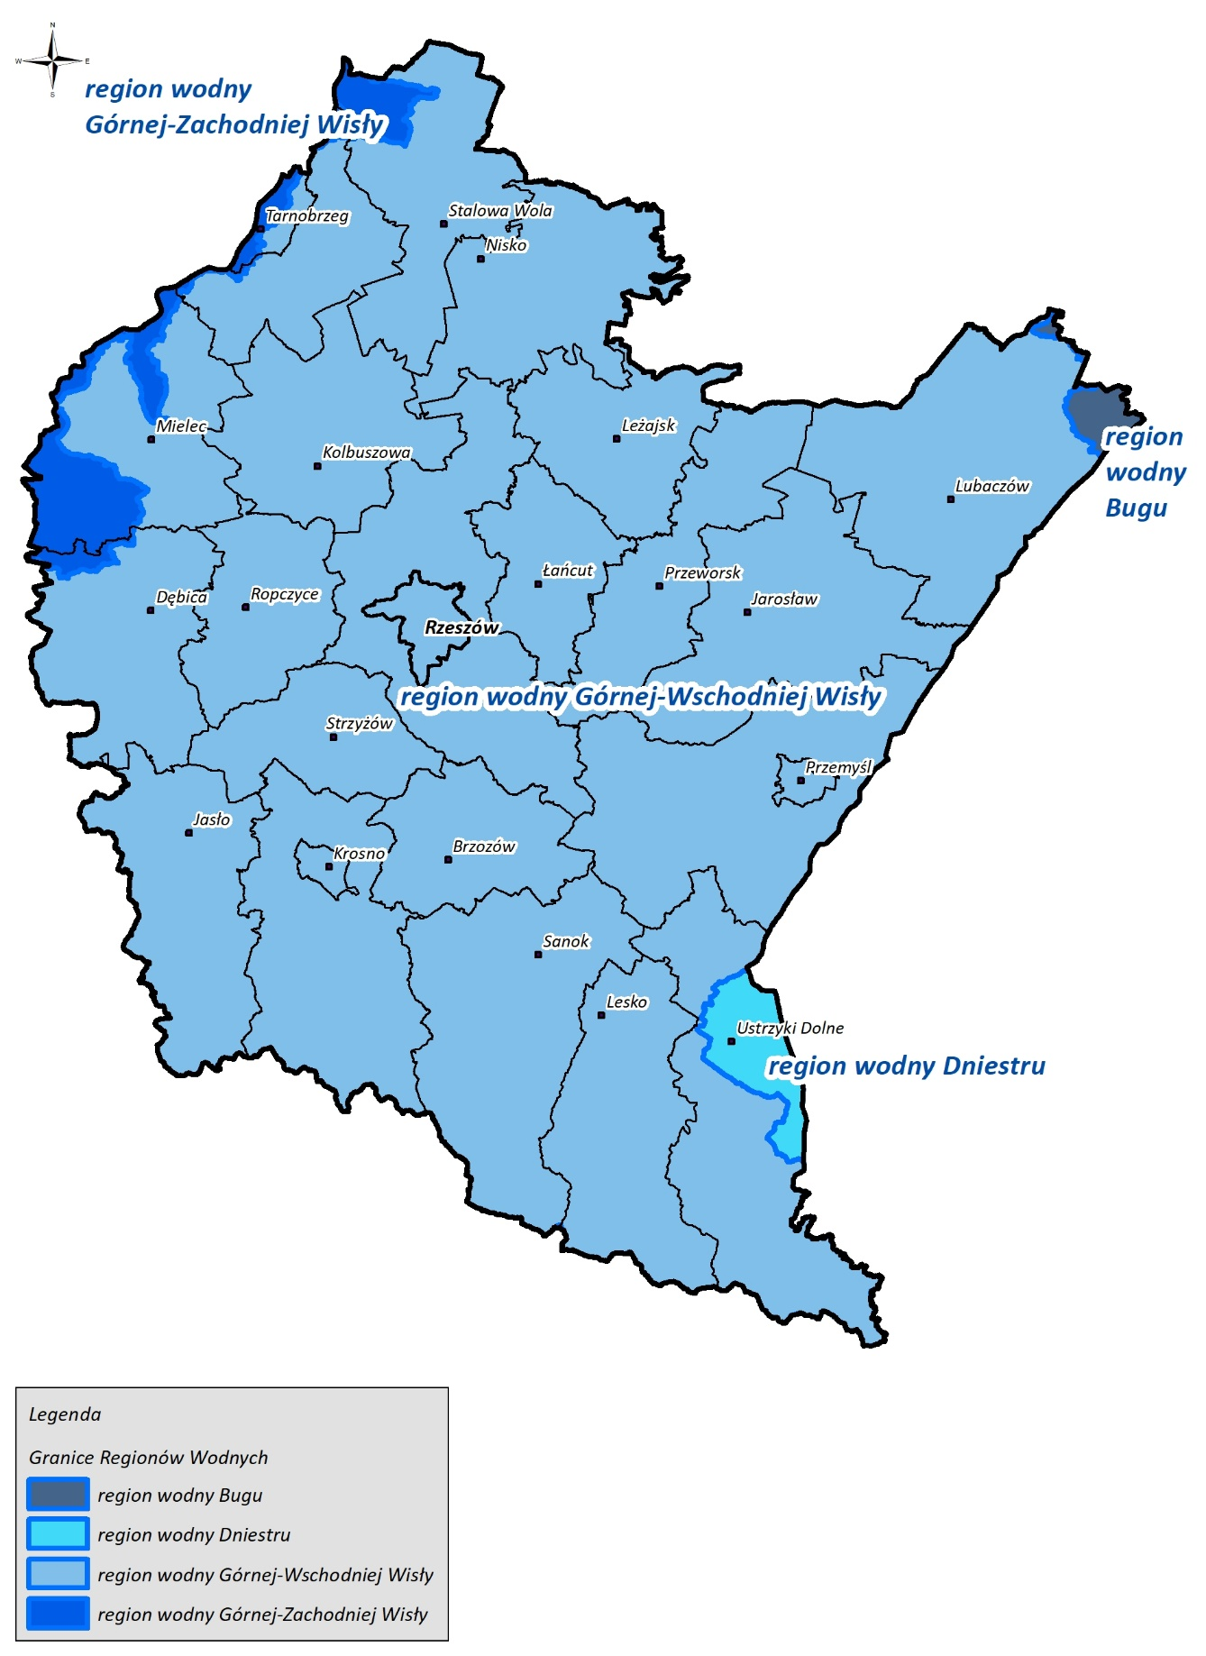
Rysunek 29. Regiony wodne na terenie województwa podkarpackiego
W województwie podkarpackim wyznaczonych jest 206 JCWP rzecznych. Największą powierzchnię zlewni w województwie posiada Wisła, a do większych rzek zaliczane są: San, Wisłok, Wisłoka, Łęg, Lubaczówka, Tanew, Trześniówka, Brzeźnica, Mleczka, Jasiołka, Wiar, Osława.
W województwie podkarpackim wyznaczone są trzy JCWP zbiornikowe:
- Zbiornik Solina (powierzchnia JCWP 21,16 km², powierzchnia zlewni JCWP 89,66 km²);
- Zbiornik Besko (powierzchnia JCWP 1,35 km², powierzchnia zlewni JCWP 11,24 km²);
- Zbiornik Myczkowce (powierzchnia JCWP 1,62 km², powierzchnia zlewni JCWP 6,33 km²).

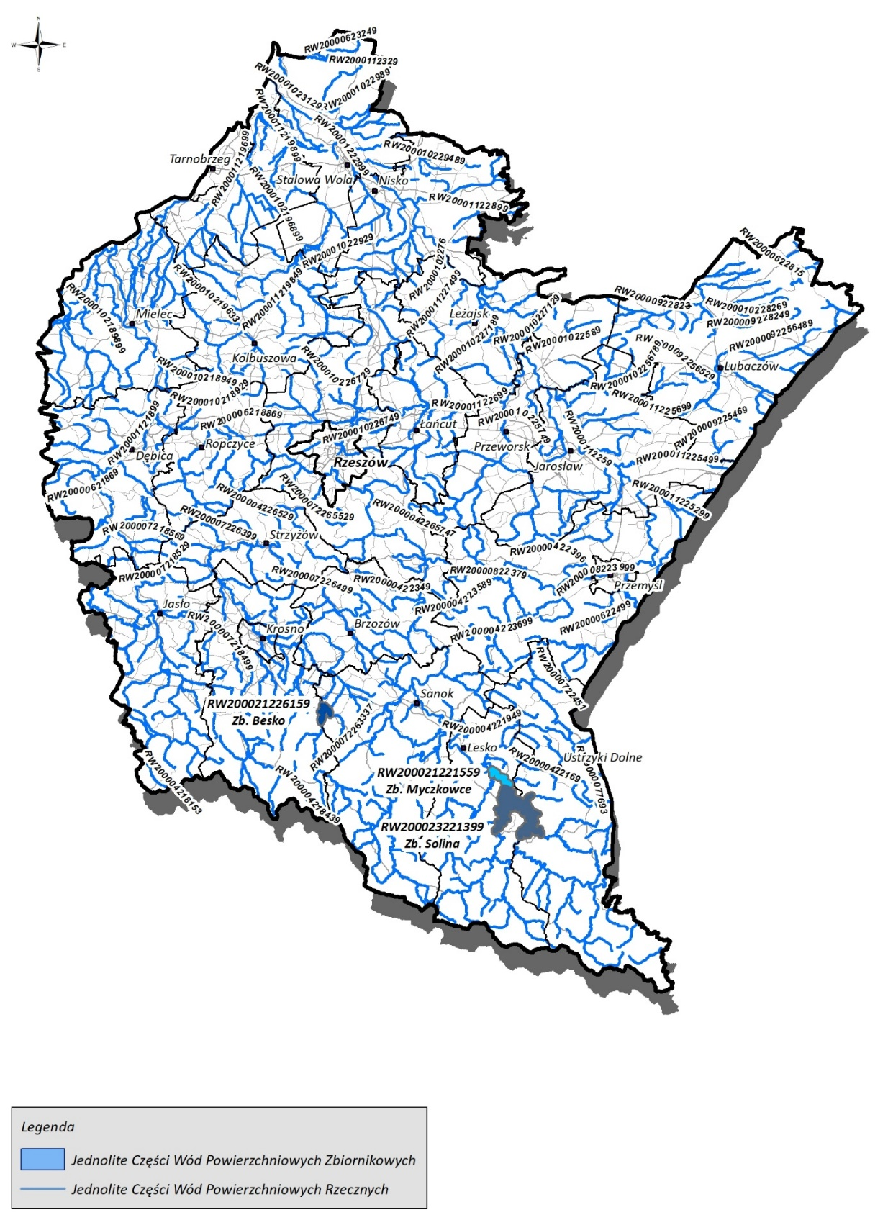
Rysunek 30. Jednolite części wód powierzchniowych na terenie województwa podkarpackiego
Zasady klasyfikacji wód powierzchniowych określa rozporządzenie Ministra Infrastruktury z dnia 25 czerwca 2021 r. w sprawie klasyfikacji stanu ekologicznego, potencjału ekologicznego i stanu chemicznego oraz sposobu klasyfikacji stanu jednolitych części wód powierzchniowych, a także środowiskowych norm jakości dla substancji priorytetowych.
Zgodnie z ww. rozporządzeniem, stan wód jednolitych części wód powierzchniowych ocenia się uwzględniając wyniki klasyfikacji stanu wód, w tym:
- klasyfikacji stanu ekologicznego jednolitych części wód powierzchniowych w ciekach naturalnych, jeziorach lub innych zbiornikach naturalnych, wodach przejściowych oraz wodach przybrzeżnych, uwzględniający klasyfikację elementów;
- klasyfikacji potencjału ekologicznego sztucznych jednolitych części wód powierzchniowych i silnie zmienionych jednolitych części wód powierzchniowych, uwzględniający klasyfikację elementów;
- klasyfikacji stanu chemicznego jednolitych części wód powierzchniowych i środowiskowych norm jakości dla substancji priorytetowych określonych w przepisach wydanych na podstawie art. 114 ustawy z dnia 20 lipca 2017 r. – Prawo wodne, w tym środowiskowych norm jakości dla substancji priorytetowych oznaczanych we florze i faunie oraz w wodzie, służących klasyfikacji tego stanu .
Stan/potencjał ekologiczny klasyfikuje się przez nadanie JCWP jednej z pięciu klas jakości wód. Ocena stanu JCWP dokonana została na podstawie oceny stanu GIOŚ 2014-2019 i oceny eksperckiej (wg klasyfikacji obowiązującej od 1 stycznia 2022 r.).
Spośród 206 JCWP rzecznych, zlokalizowanych na obszarze województwa podkarpackiego, 167 z nich są to naturalne części wód (NAT), 38 z nich są to silnie zmienione części wód (SZCW), a 1 z nich to sztuczna część wód (SCW). 196 JCWP rzecznych na terenie województwa podkarpackiego zagrożonych jest nieosiągnięciem celów środowiskowych.
Klasyfikacja JCWP rzecznych pod względem ich stanu/potencjału ekologicznego wskazuje, że w województwie podkarpackim dominują wody o umiarkowanym (klasa III) lub słabym (klasa IV) stanie/potencjale, stanowiąc odpowiednio 40,8% i 35,9% objętych monitoringiem JCWP rzecznych. Wody klasy II (dobry stan) stanowią 7,8% wszystkich objętych monitoringiem JCWP, natomiast wody klasy V (stan zły) stanowią 6,3% wszystkich objętych monitoringiem JCWP. Żadna z badanych JCWP rzecznych nie została sklasyfikowana jako JCWP o stanie bardzo dobrym (klasa I) i żadna nie została sklasyfikowana jako JCWP o potencjale maksymalnym (klasa I).

Rysunek 31. Klasyfikacja JCWP rzecznych pod względem stanu/potencjału ekologicznego
Klasyfikacja JCWP rzecznych pod względem ich stanu chemicznego wskazuje, że w województwie podkarpackim dominują jednolite części wód powierzchniowych rzecznych o stanie chemicznym poniżej dobrego (56,3%). Wszystkie spośród ocenionych cieków na obszarze województwa są stanu ogólnego złego. W poniższej tabeli przedstawiono szczegółowe informacje, dotyczące klasyfikacji pod względem stanu chemicznego oraz stanu ogólnego.
Tabela 6. Ocena stanu chemicznego oraz stanu ogólnego JCWP rzecznych na terenie województwa podkarpackiego
Stan chemiczny JCWP rzecznych | Liczba JCWP rzecznych sklasyfikowanych pod względem stanu chemicznego | Stan ogólny JCWP rzecznych | Liczba JCWP rzecznych sklasyfikowanych pod względem stanu ogólnego
dobry | 34 | dobry | 0
poniżej dobrego | 116 | zły | 182
brak klasyfikacji | 56 | brak klasyfikacji | 24
Wszystkie spośród 3 JCWP zbiornikowych, znajdujących się na terenie województwa podkarpackiego, charakteryzują się dobrym potencjałem ekologicznym, jednakże zagrożone są nieosiągnięciem celów środowiskowych.
W poniższej tabeli przedstawiono szczegółowe informacje, dotyczące klasyfikacji JCWP zbiornikowych pod względem stanu chemicznego oraz stanu ogólnego.
Tabela 7. Ocena stanu chemicznego oraz stanu ogólnego JCWP zbiornikowych na terenie województwa podkarpackiego
Stan chemiczny JCWP zbiornikowych | Liczba JCWP zbiornikowych sklasyfikowanych pod względem stanu chemicznego | Stan ogólny JCWP zbiornikowych | Liczba JCWP zbiornikowych sklasyfikowanych pod względem stanu ogólnego
dobry | 0 | dobry | 0
poniżej dobrego | 2 | zły | 2
brak klasyfikacji | 1 | brak klasyfikacji | 1
Jakość wód powierzchniowych w województwie podkarpackim determinowana jest przede wszystkim przez presję zanieczyszczeń pochodzących ze źródeł komunalnych. Problem ten pogłębiają ścieki odprowadzane z niezidentyfikowanych źródeł punktowych, a także z miejskich i rolniczych źródeł obszarowych. Na jakość wód powierzchniowych wpływ ma również sektor przemysłowy, którego istotne oddziaływania rejestrowane są lokalnie. Pozostałe presje oddziałujące na stan wód powierzchniowych pochodzą ze źródeł obszarowych, w tym z terenów o nieuporządkowanej gospodarce ściekowej i z zanieczyszczonych powierzchni terenów zurbanizowanych .
Wody podziemne
Na terenie województwa podkarpackiego zlokalizowanych jest 17 jednolitych części wód podziemnych (JCWPd), o numerach: 115, 116, 117, 118, 119, 120, 121, 133, 134, 135, 136, 151, 152, 153, 154, 168 oraz 169, z czego 1 z nich (nr 135) zagrożona jest nieosiągnięciem celów środowiskowych. JCWPd charakteryzują się dobrym stanem chemicznym oraz ilościowym – jedynie stan ogólny JCWPd nr 135 został sklasyfikowany jako słaby, w związku ze słabym stanem chemicznym.
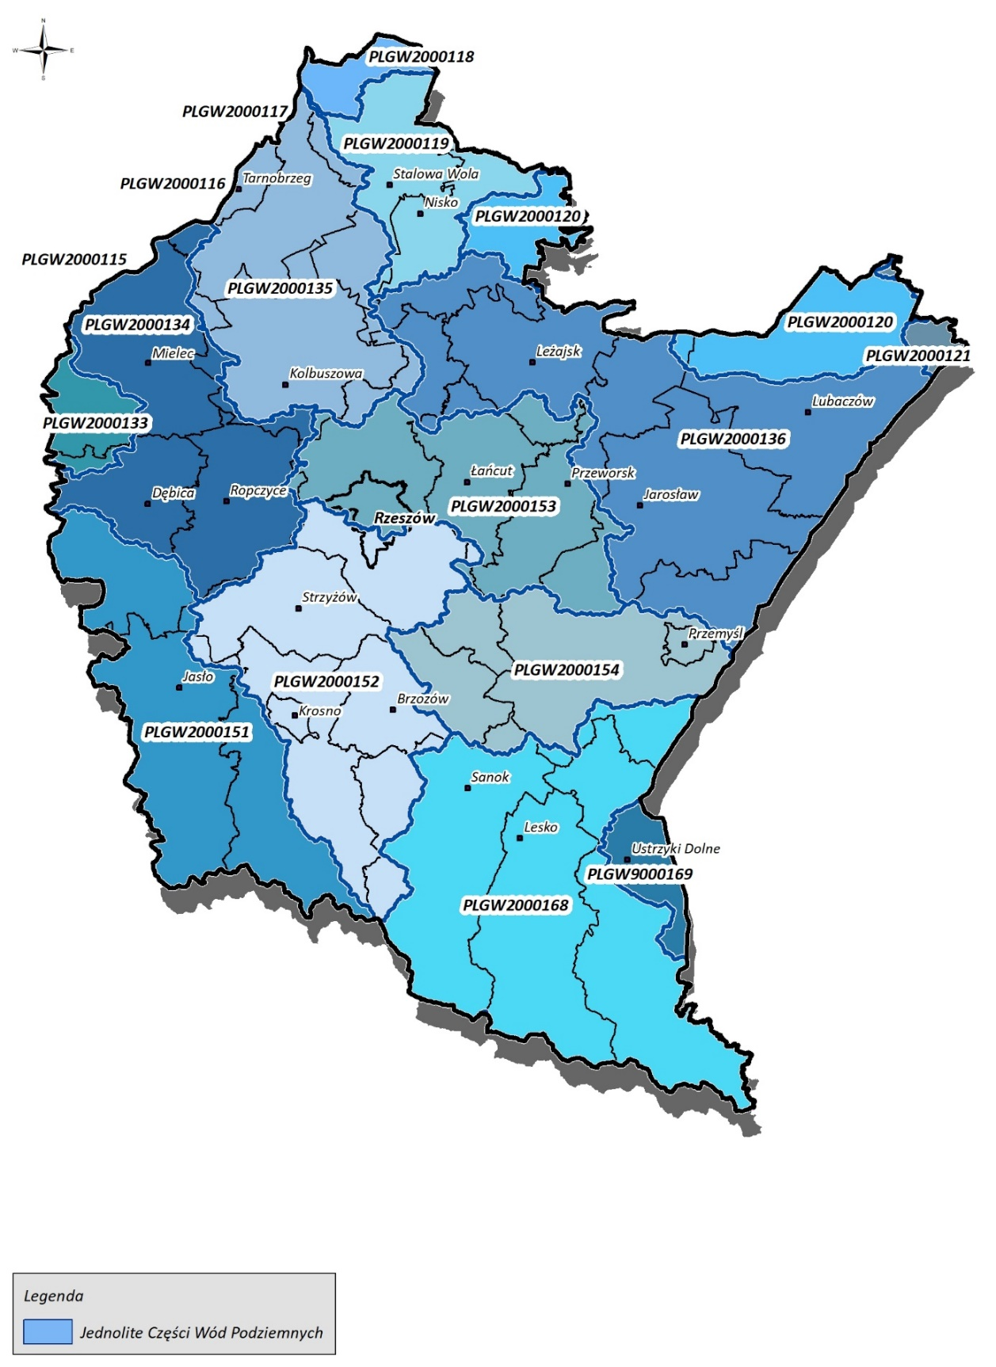
Rysunek 32. Jednolite części wód podziemnych na terenie województwa podkarpackiego
Badania stanu wód podziemnych w 2022 roku prowadzone były w 90 punktach pomiarowo kontrolnych (ppk), na obszarze wszystkich JCWPd mieszczących się na terenie województwa podkarpackiego. Dominowały wody o dobrej oraz zadawalającej jakości (klasa II i III). Szczegółowe informacje dotyczące jakości JCWPd na terenie województwa przedstawiono w tabeli poniżej.
Tabela 8. Podsumowanie klas jakości wód podziemnych w 2022 roku
Nr JCWPd | Liczba punktów wg klas jakości |  |  |  |  | Razem
 | I | II | III | IV | V
115 | brak | 1 | 2 | 1 | 1 | 5
116 | brak | 2 | 2 | 1 | 1 | 6
117 | brak | 2 | 1 | 1 | 1 | 5
118 | brak | 2 | 2 | 1 | brak | 5
119 | brak | brak | 1 | 1 | brak | 2
120 | brak | 2 | 3 | brak | brak | 5
121 | brak | 3 | 5 | 1 | brak | 9
133 | brak | brak | brak | 2 | 1 | 3
134 | 1 | brak | 2 | 1 | brak | 4
135 | brak | 1 | 3 | 3 | 1 | 8
136 | 1 | 1 | 2 | 3 | brak | 7
151 | brak | 2 | 1 | 2 | brak | 5
152 | brak | 2 | 2 | 2 | brak | 6
153 | brak | 2 | 2 | 1 | brak | 5
154 | brak | 1 | 2 | 1 | brak | 4
168 | 1 | 5 | 3 | brak | brak | 9
169 | brak | 2 | brak | brak | brak | 2
Razem | 3 | 28 | 33 | 21 | 5 | 90
Na jakość wód podziemnych w województwie podkarpackim wpływ ma przede wszystkim presja obszarowa rozproszona związana z rolnictwem, gospodarką komunalną i przemysłem (w tym z obszarami po eksploatacji złóż siarki), a także pobór punktowy z ujęć wód podziemnych.
Główne zbiorniki wód podziemnych
Na terenie województwa podkarpackiego znajduje się 10 głównych zbiorników wód podziemnych (GZWP) o numerach: 406, 407, 424, 425, 426, 428, 429, 430, 432 oraz 433. W większości są to zbiorniki porowe, o stratygrafii czwartorzędowej.
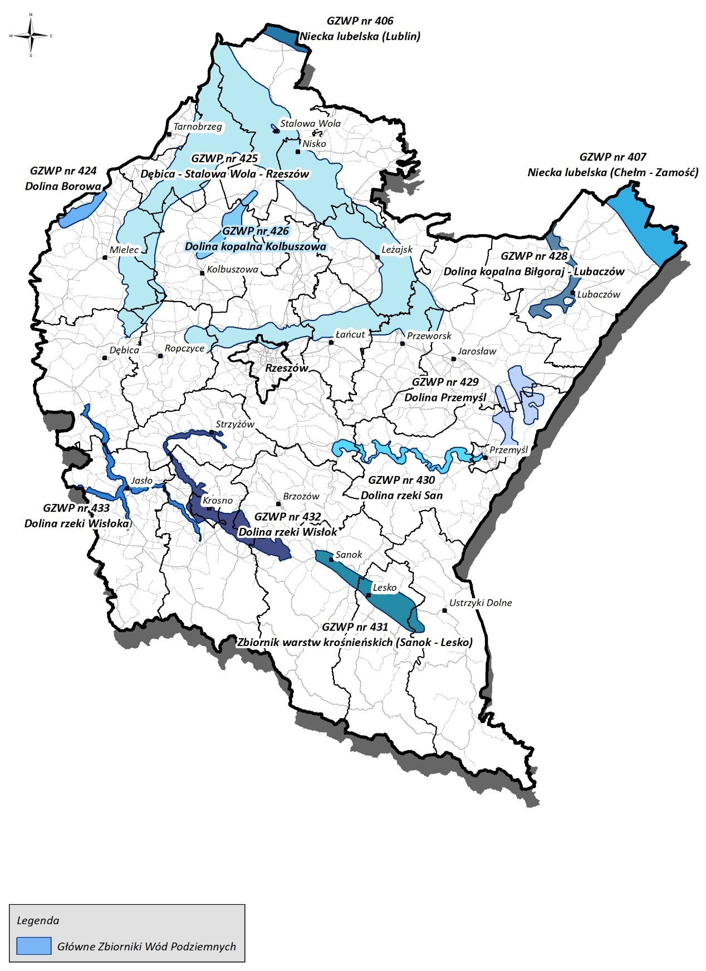
Rysunek 33. Główne Zbiorniki Wód Podziemnych na terenie województwa podkarpackiego
Szczegółowe informacje dotyczące GZWP na terenie województwa podkarpackiego przedstawiono w poniższej tabeli.
Tabela 9. Charakterystyka głównych zbiorników wód podziemnych na terenie województwa podkarpackiego
Nr GZWP | Nazwa GZWP | Powierzchnia [km²] | Typ zbiornika | Stratygrafia | Proponowany obszar ochronny [km²]
406 | Zbiornik Niecka lubelska (Lubilin) | 7 476,66 | porowo-szczelinowy | kreda górna | 6 751,52
407 | Niecka lubelska (Chełm-Zamość) | 9 051,00 | porowo-szczelinowy | kreda górna | 7 458,00
424 | Dolina Borowa | 39,40 | porowy | czwartorzęd | 47,50
425 | Dębica-Stalowa Wola-Rzeszów | 1 934,00 | porowy | czwartorzęd | 2 035,36
426 | Dolina kopalna Kolbuszowa | 60,00 | porowy | czwartorzęd | 135,00
428 | Dolina kopalna Biłgoraj-Lubaczów | 313,00 | porowy | czwartorzęd | 466,00
429 | Dolina Przemyśl | 137,40 | porowy | czwartorzęd | 236,50
430 | Dolina rzeki San | 83,15 | porowy | czwartorzęd | 845,50
432 | Dolina rzeki Wisłok | 173,50 | porowy | czwartorzęd | 406,50
433 | Dolina rzeki Wisłoka | 98,10 | porowy | czwartorzęd | 286,50
Na terenie województwa podkarpackiego znajduje się również 1 lokalny zbiornik wód podziemnych (LZWP) o numerze 431. Jest to zbiornik porowo-szczelinowy, o zróżnicowanej stratygrafii. Szczegółowe informacje dotyczące LZWP na terenie województwa podkarpackiego przedstawiono w poniższej tabeli.
Tabela 10. Charakterystyka lokalnych zbiorników wód podziemnych na terenie województwa podkarpackiego
Nr LZWP | Nazwa LZWP | Powierzchnia [km²] | Typ zbiornika | Stratygrafia | Proponowany obszar ochronny [km²]
431 | Zbiornik warstw krośnieńskich (Sanok-Lesko) | 147,00 | porowo-szczelinowy | paleogen, neogren | 202,40
Zagrożenie powodziowe
Województwo podkarpackie położone jest w większości na obszarze dorzecza Wisły, częściowo na terenach podgórskich oraz górskich, które narażone są na występowanie lokalnych powodzi. Ryzyko powodzi na terenie województwa zlokalizowane jest przede wszystkim w dolinach największych rzek – Wisły, Sanu, Wisłoki oraz Wisłoka. Do czynników zwiększających ryzyko wystąpienia powodzi, oprócz ukształtowania terenu, należą: niski poziom retencji wód powierzchniowych i gruntowych oraz brak zbiorników retencyjnych, niewłaściwie dostosowana infrastruktura przeciwpowodziowa, a także zmiany klimatyczne. Skutkami powodzi są m.in.: podtopienia terenów zamieszkałych, a także erozja gleb, osuwiska ziem, niszczenie terenów zielonych, czy elementów infrastruktury.
Na poniższych rysunkach przedstawiono obszary narażone na niebezpieczeństwo powodzi od strony rzeki, obszary szczególnego zagrożenia powodzią od strony rzeki, a także obszary zagrożone podtopieniami od wód gruntowych w dolinach rzecznych.

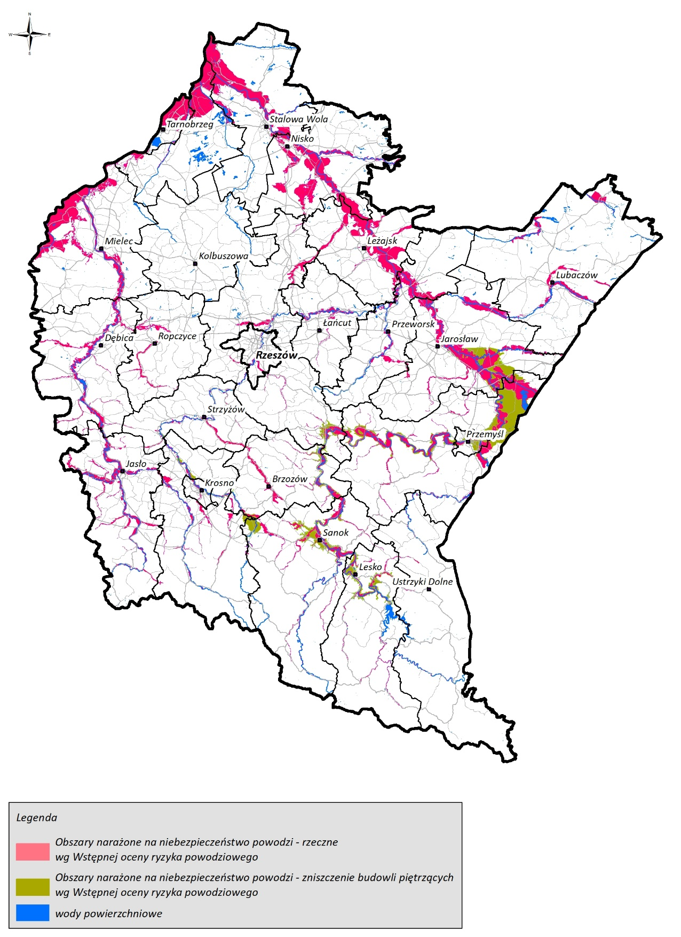
Rysunek 34. Obszary narażone na niebezpieczeństwo powodzi od strony rzeki na terenie województwa podkarpackiego według Wstępnej oceny ryzyka powodziowego z 2018 r.
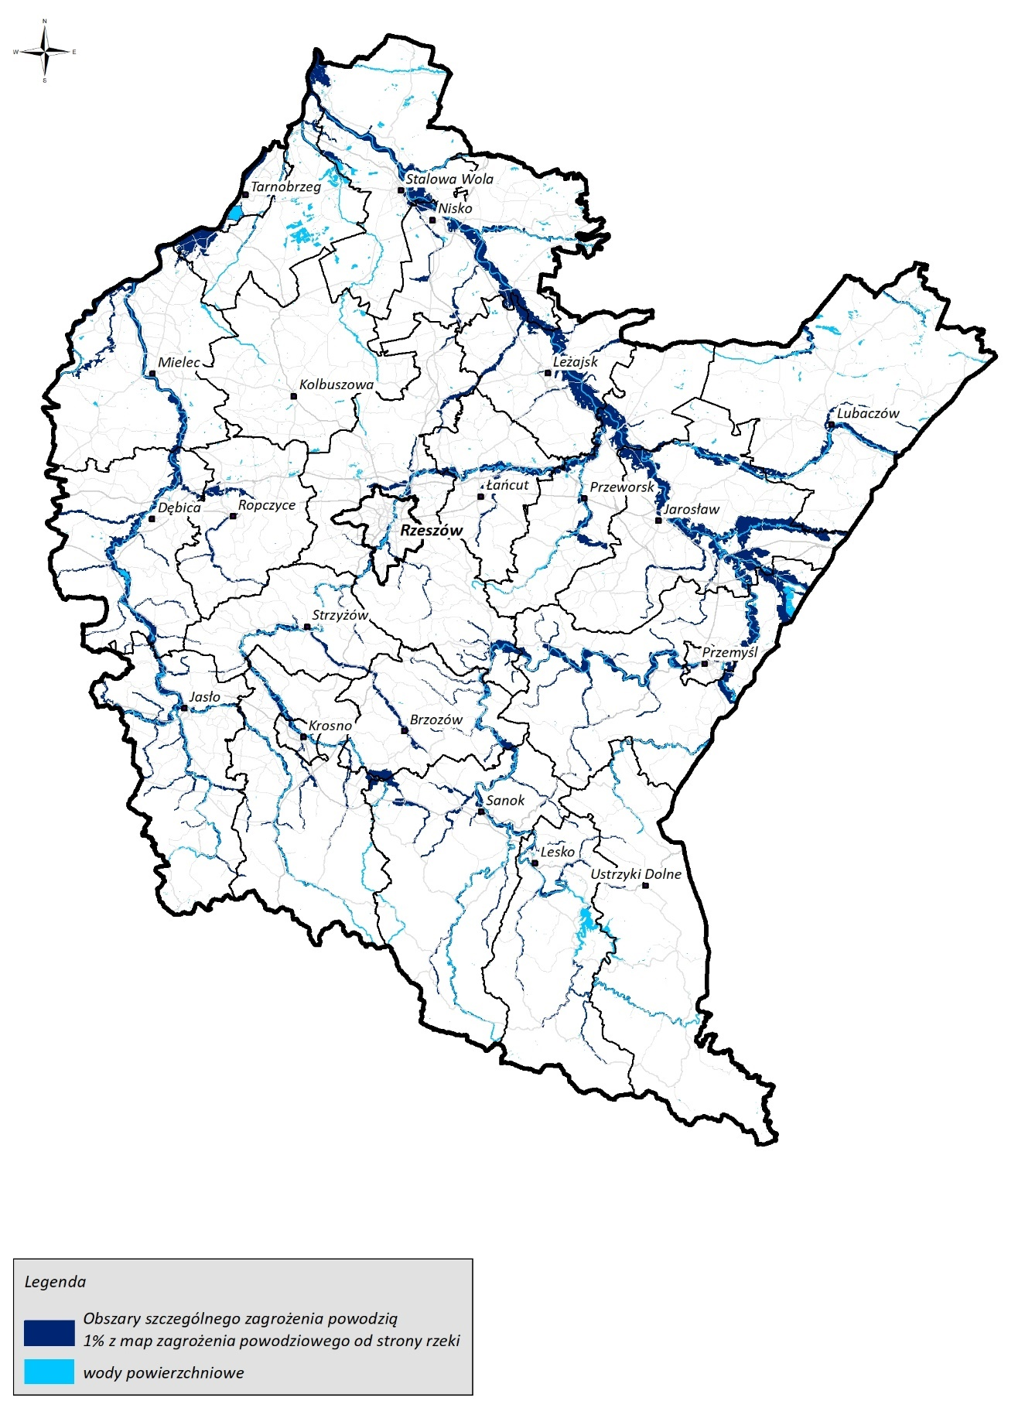
Rysunek 35. Obszary szczególnego zagrożenia powodzią 1% od strony rzeki na terenie województwa podkarpackiego według Map zagrożenia powodziowego
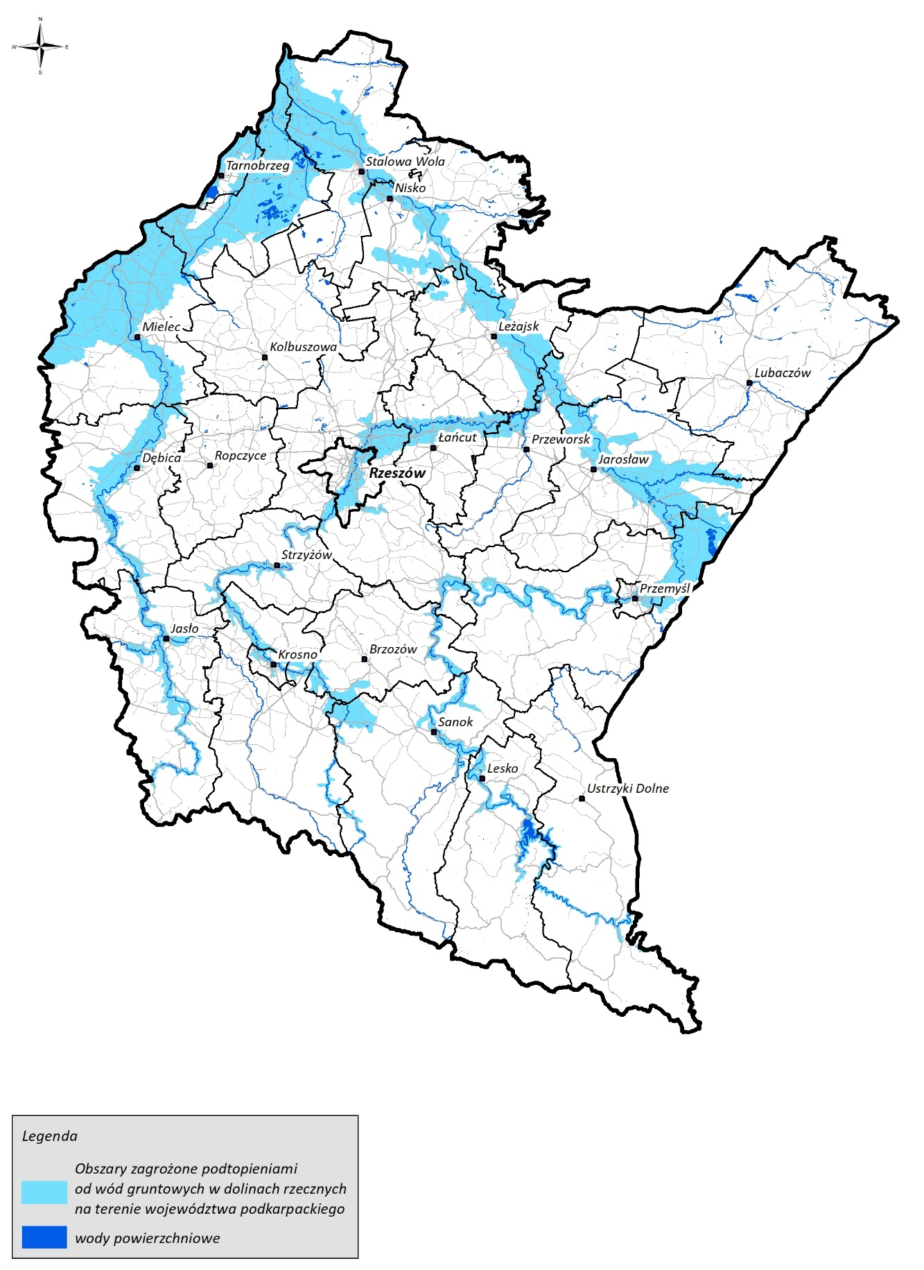
Rysunek 36. Obszary zagrożone podtopieniami od wód gruntowych w dolinach rzecznych na terenie województwa podkarpackiego
Na podstawie danych statystycznych udostępnianych corocznie przez Komendę Główną Państwowej Straży Pożarnej, w 2022 r. na terenie województwa podkarpackiego wystąpiło 405 miejscowych zagrożeń związanych z opadami deszczu oraz 332 miejscowych zagrożeń związanych z przyborem wód. Najwięcej zagrożeń związanych z opadami deszczu miało miejsce na terenach powiatów: strzyżowskiego (52), sanockiego (41) i jarosławskiego (34), a zagrożeń związanych z przyborem wód na terenach powiatów: sanockiego (41), strzyżowskiego (40) i brzozowskiego (31). Najmniej zagrożeń związanych z opadami deszczu miało miejsce na terenach powiatów: łańcuckiego (1) oraz miasta Krosno (3), a zagrożeń związanych z przyborem wód na terenach powiatów: miasta Rzeszów (1) oraz kolbuszowskiego (1). Na poniższym wykresie przedstawiono liczbę miejscowych zagrożeń związanych z opadami deszczu i przyborem wód na terenie województwa podkarpackiego w latach 2018-2022 .

Rysunek 37. Opady deszczu oraz przybory wód na terenie województwa podkarpackiego w latach 2018-2022
W Planie zarządzania ryzykiem powodziowym dla obszaru dorzecza Wisły wyznaczona została lista działań dla obszarów zagrożonych ryzykiem powodziowym. Dla JCWP znajdujących się na terenie województwa podkarpackiego są to działania związane m.in. z:
- Budową zbiorników wodnych na rzekach/potokach;
- Zabezpieczeniem przeciwpowodziowym gmin poprzez budowę zbiorników;
- Budową wielozadaniowych zbiorników;
- Doszczelnieniem i dogęszczeniem korpusu, wyrównaniem lokalnych deniwelacji korony wałów na rzekach;
- Budową i modernizacją obwałowania rzek;
- Budową suchych zbiorników na rzekach;
- Analizą programów inwestycyjnych w zlewni rzek dla cieków nieobjętych Mapami Zagrożenia Powodziowego i Mapami Ryzyka Powodziowego;
- Wdrożeniem monitoringu stacji pomp, jazów i zbiorników wodnych;
- Wykonaniem modelowania hydrauliczno-hydrologicznego cieków niekontrolowanych.
Zagrożenie suszą
Susza jest zjawiskiem charakteryzującym się długotrwałym deficytem opadów, wynikających z cech klimatu. Jest to zjawisko wolno rozwijające się, dla którego trudno wyznaczyć jednoznaczny obszar oddziaływania przestrzennego. Rozróżnia się 4 rodzaje suszy:
- atmosferyczna, związana z deficytem opadów;
- rolnicza, pojawiająca się gdy wilgotność gleby jest niedostateczna do zaspokojenia potrzeb wodnych roślin i prowadzenia normalnej gospodarki w rolnictwie;
- hydrologiczna, związana z długotrwałym obniżeniem ilości wody w rzekach i jeziorach;
- hydrogeologiczna, związana z długotrwałym obniżeniem zasobów wód podziemnych .
Głównym dokumentem strategicznym związanym z zagrożeniem zjawiskiem suszy oraz przeciwdziałaniem temu zjawisku jest Plan przeciwdziałania skutkom suszy.
Na terenie całego województwa podkarpackiego występuje zagrożenie suszą atmosferyczną. Ekstremalne zagrożenie suszą atmosferyczną występuje w okolicach: Stalowej Woli, Niska, Mielca, Dębicy, Ropczyc, Jarosławia, Krosna oraz Leska, jednakże obszar całego województwa jest zagrożony suszą atmosferyczną w stopniu co najmniej umiarkowanym.
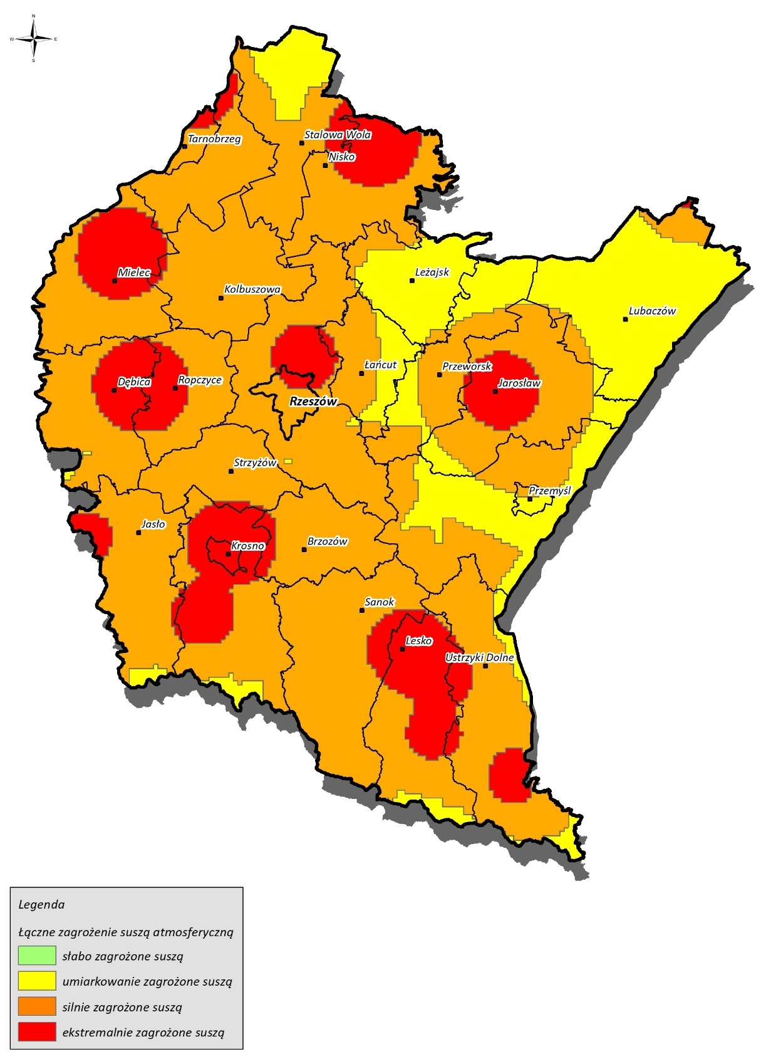
Rysunek 38. Zagrożenie suszą atmosferyczną na terenie województwa podkarpackiego
Niewielka część województwa podkarpackiego jest silnie lub ekstremalnie zagrożona suszą rolniczą. Zagrożone suszą rolniczą są przede wszystkim okolice Tarnobrzegu i Mielca, a także Przemyśla i Jarosławia.
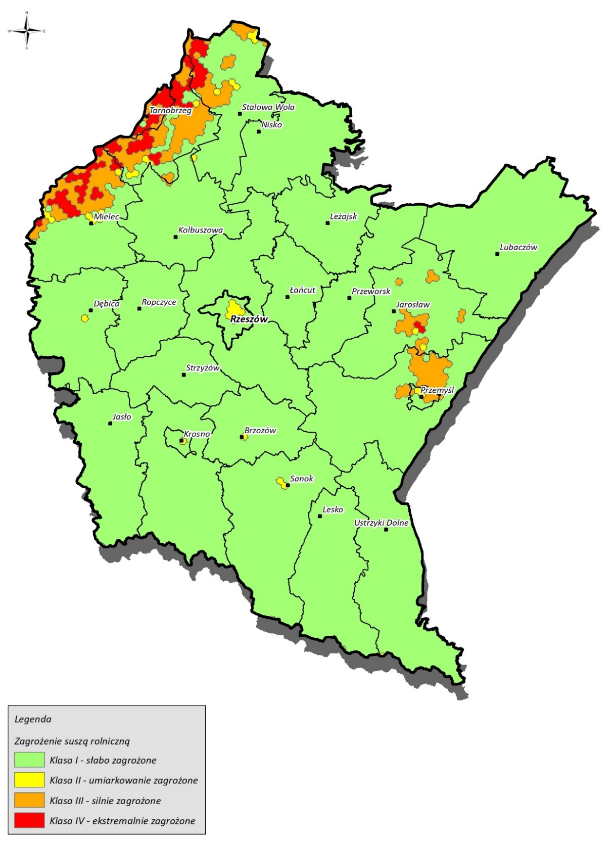
Rysunek 39. Zagrożenie suszą rolniczą na terenie województwa podkarpackiego
Na terenie całego województwa podkarpackiego występuje silne lub umiarkowane zagrożenie suszą hydrologiczną. W przeważającej części jest to silne zagrożenie suszą hydrologiczną i występuje ono w okolicach: Tarnobrzegu, Stalowej Woli, Niska, Leżajska, Lubaczowa, Jarosławia, Przemyśla, Ustrzyk Dolnych, Leska, Sanoka, Brzozowa, Jasła, Dębicy, Ropczyc oraz Mielca.
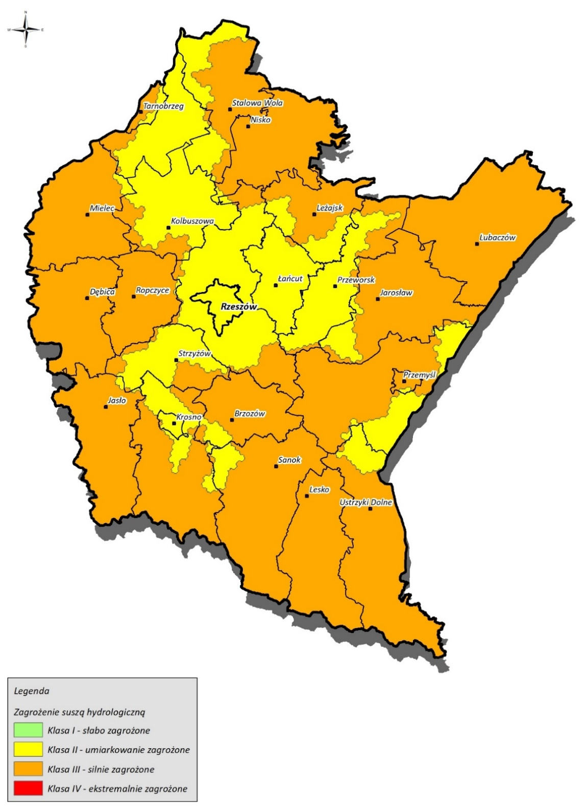
Rysunek 40. Zagrożenie suszą hydrologiczną na terenie województwa podkarpackiego
Niewielka część województwa podkarpackiego jest silnie lub ekstremalnie zagrożona suszą hydrogeologiczną. Do silnie i ekstremalnie zagrożonych obszarów należą okolice Rzeszowa oraz Kolbuszowej.
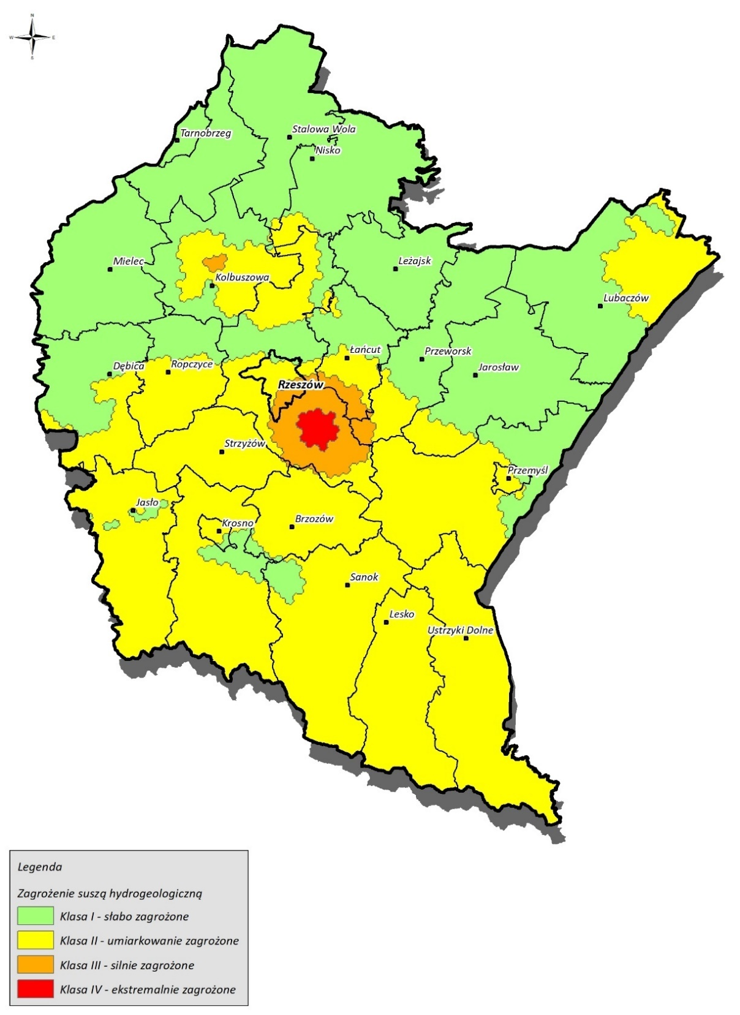
Rysunek 41. Zagrożenie suszą hydrogeologiczną na terenie województwa podkarpackiego
W związku z tym, że w województwie podkarpackim występuje wysokie prawdopodobieństwo pojawienia się suszy, istotna jest kontynuacja wdrażania działań przeciwdziałających skutkom suszy w zakresie zwiększania retencji wody, a także odpowiedniej legislacji i edukacji społeczeństwa.
Działania adaptacyjne z zakresu ochrony wód przed zmianami klimatu
Zjawiska ekstremalne związane z gospodarowaniem wodami, a więc występowanie podtopień, powodzi oraz suszy, powodowane są zmianami klimatu. W celu zapobiegania dalszym zmianom klimatu istotne jest prowadzenie działań adaptacyjnych związanych z ochroną wód. Do działań tych zaliczyć można:
- rozwój zielono-niebieskiej infrastruktury (budowa, rozbudowa i modernizacja zbiorników retencyjnych, tworzenie ogrodów deszczowych, parków kieszonkowych, zielonych ścian i dachów oraz zielonych przystanków);
- zrównoważone zarządzanie wodami opadowymi, w tym wykorzystanie deszczówki do podlewania zieleni miejskiej oraz na potrzeby rolnictwa, w celu zamknięcia obiegu wody;
- zamykanie obiegów wody w przemyśle;
- zwiększenie produkcji energii z odnawialnych źródeł energii (wykorzystanie elektrowni wodnych).
Istotnym aspektem prowadzenia działań adaptacyjnych z zakresu ochrony wód przed zmianami klimatu jest również prowadzenie akcji edukacyjno-informacyjnych.
Tendencje zmian stanu środowiska
Tendencje korzystne | Tendencje niekorzystne
- dobry stan jakości wód podziemnych;  - wzrost świadomości osób korzystających z zasobów wodnych o potrzebie ich racjonalnego użytkowania oraz ochrony. | - brak poprawy jakości wód powierzchniowych;  - narażenie na występowanie powodzi;  - narażenie na występowanie zjawiska suszy.
Analiza SWOT
MOCNE STRONY (czynniki wewnętrzne) | SŁABE STRONY (czynniki wewnętrzne)
- dobry stan jakości wód podziemnych;  - minimalne zagrożenie niespełnienia celów środowiskowych dla wód podziemnych;  - stosunkowo duże zasoby wód powierzchniowych. | - brak poprawy jakości wód powierzchniowych;  - wysokie zagrożenie niespełnienia celów środowiskowych dla wód powierzchniowych;  - zanieczyszczenia wód powierzchniowych, pochodzące ze źródeł komunalnych, niezidentyfikowanych źródeł punktowych, źródeł obszarowych oraz przemysłu;  - zanieczyszczenia wód podziemnych, pochodzące ze źródeł obszarowych i rozproszonych;  - narażenie na występowanie powodzi oraz suszy.
SZANSE (czynniki zewnętrzne) | ZAGROŻENIA (czynniki zewnętrzne)
- inwestycje w zakresie gospodarowania wodami;  - edukacja ekologiczna, przyczyniająca się do wzrostu świadomości społeczeństwa o potrzebie racjonalnego użytkowania i ochrony zasobów wodnych;  - podejmowanie działań związanych z adaptacją do zmian klimatu, co przyczyni się do zmniejszenia zagrożenia powodziowego i zagrożenia suszą. | - wzrost zagrożenia powodziowego i zagrożenia suszą związany ze zmianami klimatycznymi, ukształtowaniem terenu oraz brakiem odpowiedniej infrastruktury technicznej;  - brak nakładów finansowych na realizację inwestycji z zakresu gospodarki wodnej;  - pogorszenie się jakości wody na skutek nasilenia się ekstremalnych zjawisk pogodowych.

Gospodarka wodno-ściekowa
Kwestie związane z gospodarką wodno-ściekową regulują następujące akty prawne:
- Dyrektywa Rady z dnia 21 maja 1991 r. dotycząca oczyszczania ścieków komunalnych (91/271/EWG);
- Ustawa z dnia 20 lipca 2017 roku Prawo wodne;
- Ustawa z dnia 27 kwietnia 2001 roku Prawo ochrony środowiska.
Zaopatrzenie w wodę
W 2022 r. na terenie województwa podkarpackiego zużycie wody na potrzeby gospodarki narodowej i ludności wyniosło 195 773 dam³, w tym na potrzeby przemysłu 81 261 dam³, na potrzeby napełniania i uzupełniania stawów rybnych 48 172 dam³, a na eksploatację sieci wodociągowej 66 340 dam³. Zużycie wody w roku 2022 przedstawiono na poniższym wykresie:

Rysunek 42. Struktura zużycia wody w województwie podkarpackim w 2022 roku
W porównaniu z rokiem 2018, zużycie wody na potrzeby gospodarki narodowej i ludności spadło o 13,0%. Na przestrzeni lat, zużycie wody na potrzeby przemysłu, a także napełniania i uzupełniania stawów rybnych spadło – zwiększyło się jedynie zużycie wody na potrzeby związane z eksploatacją sieci wodociągowej.

Rysunek 43. Zużycie wody w województwie podkarpackim w latach 2018-2022
Na przestrzeni lat 2018-2022 zużycie wody na jednego mieszkańca na terenie województwa podkarpackiego zmniejszyło się. W 2018 roku zużycie to wyniosło 105,7 m³ na rok na mieszkańca, natomiast pięć lat później, w 2022 roku spadło o 11,0% i wyniosło 94,1 m³. Należy jednak zauważyć, że najmniejsze zużycie wody na jednego mieszkańca wystąpiło w roku 2021 – wyniosło ono 71,2 m³ na mieszkańca na rok.

Rysunek 44. Zużycie wody na jednego mieszkańca w województwie podkarpackim w latach 2018-2022
Sieć wodociągowa
Długość czynnej sieci wodociągowej rozdzielczej w województwie podkarpackim w 2021 roku wynosiła 16 280,1 km (w stosunku do roku 2017 nastąpił przyrost o 7,9%). Przyrost sieci wodociągowej w latach 2017-2021 przedstawiono na poniższym wykresie:

Rysunek 45. Długość czynnej sieci wodociągowej rozdzielczej w województwie podkarpackim w latach 2017-2021
W 2022 r. liczba ludności korzystającej z sieci wodociągowej wynosiła 1 698 453 osoby. W stosunku do roku 2018, wartość ta spadła o 1,47%. W miastach, w 2022 r., z sieci wodociągowej korzystało 810 481 osób, co stanowi 47,7% wszystkich użytkowników sieci wodociągowej. Na przestrzeni lat 2018-2022 ich liczba się zmniejszyła – o 1,9%. Zmiany liczby ludności korzystającej z sieci wodociągowej spowodowane mogą być m.in. migracją ludności.

Rysunek 46. Ludność korzystająca z sieci wodociągowej w województwie podkarpackim w latach 2018-2022
W 2022 r. do powiatów o najmniejszej liczbie ludności korzystającej z sieci wodociągowej należały: powiat brzozowski (25,2%), jasielski (49,2%) oraz krośnieński (52,7%), a do powiatów o największej liczbie ludności korzystającej z sieci wodociągowej należały: powiat miasto Tarnobrzeg (98,5%), powiat miasto Rzeszów (98,4%) oraz powiat tarnobrzeski (97,1%).
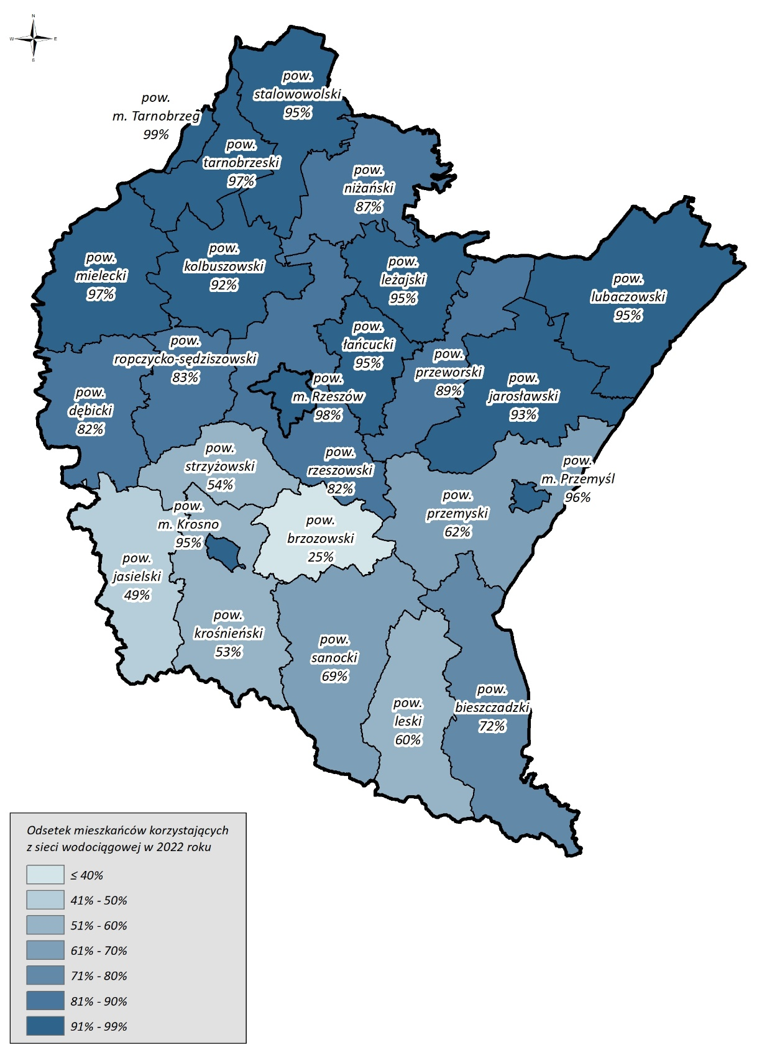
Rysunek 47. Odsetek mieszkańców korzystających z sieci wodociągowej w województwie podkarpackim w 2022 roku

Odprowadzanie i oczyszczanie ścieków
Długość czynnej sieci kanalizacyjnej w województwie podkarpackim w 2022 roku wynosiła 19 538,9 km (w stosunku do roku 2018 nastąpił przyrost o 14,2%). Przyrost sieci kanalizacyjnej w latach 2018-2022 przedstawiono na poniższym wykresie:

Rysunek 48. Długość czynnej sieci kanalizacyjnej w województwie podkarpackim w latach 2018-2022
W 2022 r. liczba ludności korzystającej z sieci kanalizacyjnej wynosiła 1 516 661 osób. W stosunku do roku 2018, wartość ta wzrosła o 1,2%. W miastach, w 2022 r., z sieci kanalizacyjnej korzystało 777 945 osób, co stanowi 51,3% wszystkich użytkowników sieci kanalizacyjnej. Na przestrzeni lat 2018-2022 liczba użytkowników sieci kanalizacyjnej w miastach zmniejszyła się – o 1,1%.

Rysunek 49. Ludność korzystająca z sieci kanalizacyjnej w województwie podkarpackim w latach 2018-2022
W 2022 r. do powiatów o najmniejszej liczbie ludności korzystającej z sieci kanalizacyjnej należały: powiat strzyżowski (38,6%), bieszczadzki (48,5%) oraz ropczycko-sędziszowski (56,4%), a do powiatów o największej liczbie ludności korzystającej z sieci kanalizacyjnej należały: powiat miasto Rzeszów (96,5%), powiat miasto Przemyśl (92,9%) oraz powiat miasto Krosno (90,9%).
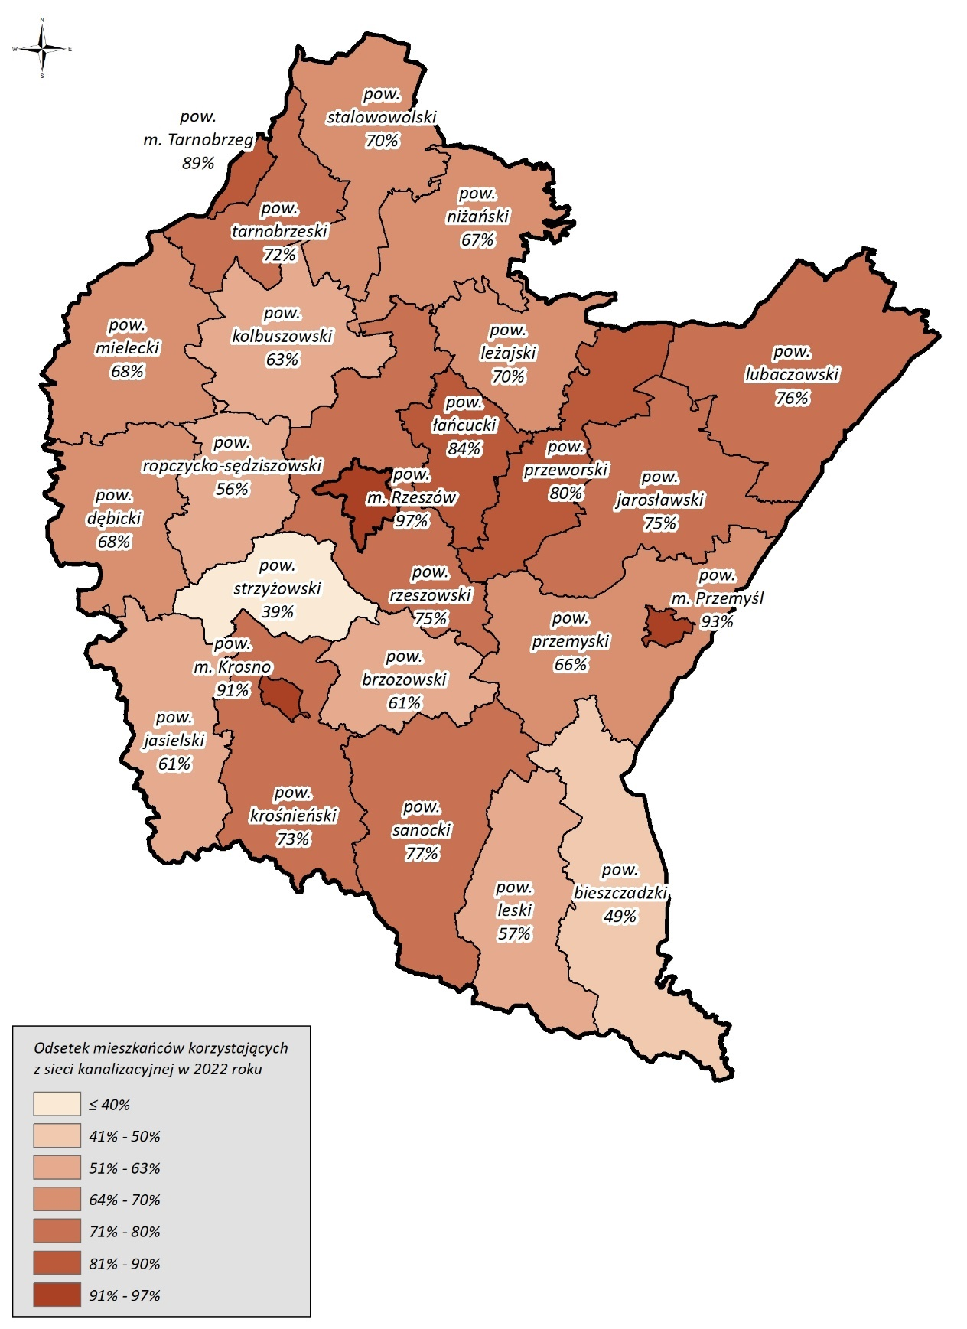
Rysunek 50. Odsetek mieszkańców korzystających z sieci kanalizacyjnej w województwie podkarpackim w 2022 roku
W 2022 r. ogólnospławną siecią kanalizacyjną odprowadzono 59 105,2 dam³ ścieków bytowych (wzrost o 4,5% w porównaniu z rokiem 2018). Należy zauważyć jednak, że największa ilość ścieków bytowych została odprowadzona ogólnospławną siecią kanalizacyjną w roku 2021 – było to 59 118,7 dam³.

Rysunek 51. Ścieki bytowe odprowadzone ogólnospławną siecią kanalizacyjną w województwie podkarpackim w latach 2018-2022
W 2022 roku w województwie podkarpackim funkcjonowało 230 komunalnych oczyszczalni ścieków, z czego 190 z nich to oczyszczalnie biologiczne, a 40 z nich to oczyszczalnie z podwyższonym usuwaniem biogenów.
W 2022 roku na terenie województwa oczyszczano 66 079 dam³ ścieków komunalnych – 19 324 dam³ oczyszczano biologicznie, a 46 755 dam³ z podwyższonym usuwaniem biogenów. W porównaniu do roku 2018, w roku 2022 oczyszczano o 4 255 dam³ więcej ścieków komunalnych. W 2022 roku na terenie województwa podkarpackiego wytworzono ogółem 23 756 Mg osadów ściekowych, z czego 5 247 Mg zagospodarowano na cele rolnicze, 604 Mg zastosowano do rekultywacji terenów, w tym gruntów na cele rolne, 2 867 Mg zastosowano do uprawy roślin przeznaczonych do produkcji kompostu, 96 Mg przekształcono termicznie, 158 Mg poddano składowaniu, a 4 023 Mg poddano czasowemu magazynowaniu.
W 2022 roku na terenie województwa podkarpackiego funkcjonowało 104 873 zbiorniki bezodpływowe oraz 6 339 przydomowych oczyszczalni ścieków. W porównaniu z rokiem 2018, liczba zbiorników bezodpływowych spadła o 10,2%, natomiast liczba przydomowych oczyszczalni ścieków wzrosła o 63,3%. W 2022 roku odebranych zostało 337 260,1 m³ nieczystości ciekłych – ścieków bytowych oraz 136 388,3 m³ nieczystości ciekłych – ścieków komunalnych.
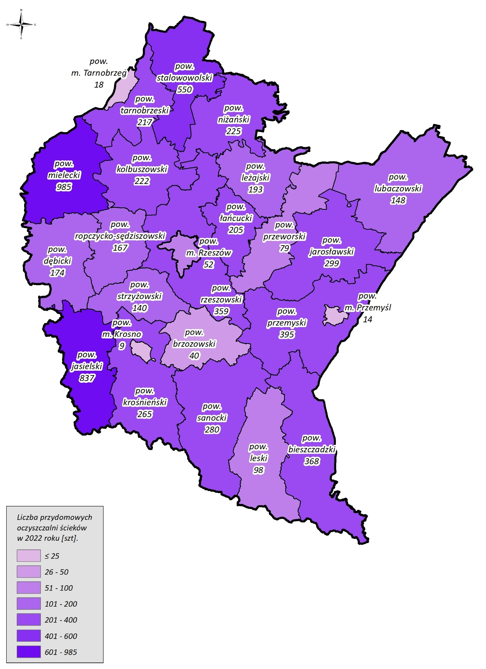
Rysunek 52. Liczba przydomowych oczyszczalni ścieków w województwie podkarpackim w 2022 roku
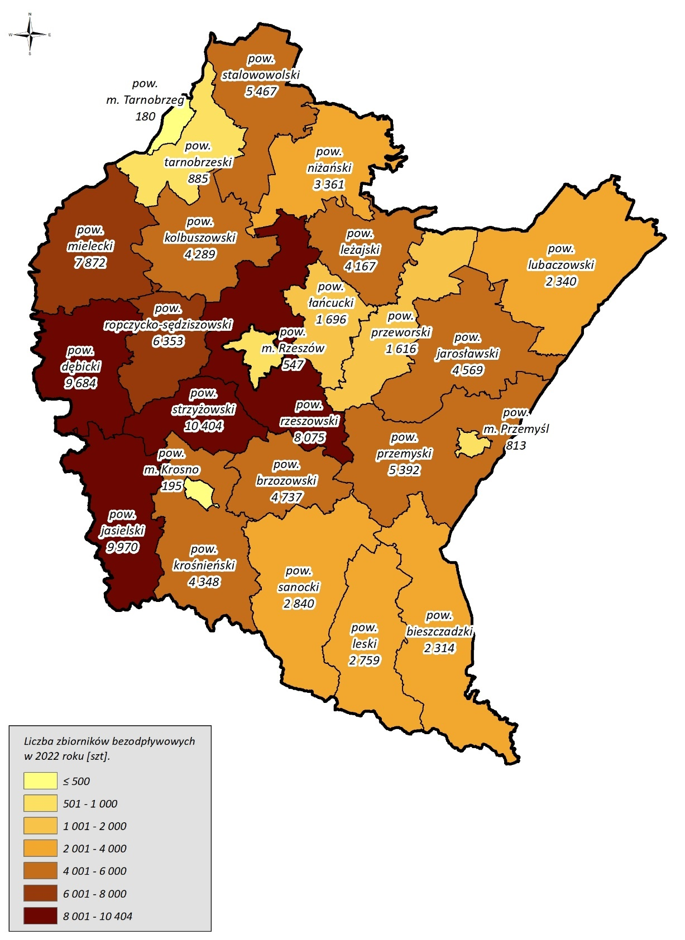
Rysunek 53. Liczba zbiorników bezodpływowych w województwie podkarpackim w 2022 roku
W 2022 roku na terenie województwa podkarpackiego funkcjonowało 40 oczyszczalni ścieków przemysłowych – 11 oczyszczalni mechanicznych, 5 oczyszczalni chemicznych, 22 oczyszczalnie biologiczne oraz 2 oczyszczalnie z podwyższonym usuwaniem biogenów. W 2022 roku oczyszczano 9 019 dam³ ścieków przemysłowych – 4 294 dam³ oczyszczano mechanicznie, 1 773 dam³ oczyszczano chemicznie, 2 749 dam³ oczyszczano biologicznie, 203 dam³ oczyszczano z podwyższonym usuwaniem biogenów, 626 dam³ ścieków przemysłowych nie było oczyszczanych, a 183 dam³ ścieków przemysłowych wykorzystano ponownie. W porównaniu z rokiem 2018, w roku 2022 oczyszczano o 13,5% mniej ścieków przemysłowych. W 2022 roku na terenie województwa podkarpackiego wytworzono ogółem 3 121 Mg osadów ściekowych z przemysłowych oczyszczalni ścieków, z czego 35 Mg zagospodarowano na cele rolnicze, 149 Mg zastosowano do uprawy roślin przeznaczonych do produkcji kompostu, 102 Mg przekształcono termicznie, 220 Mg poddano składowaniu, a 530 Mg poddano czasowemu magazynowaniu.
Tendencje zmian stanu środowiska
Tendencje korzystne | Tendencje niekorzystne
- zmniejszenie zużycia wody na potrzeby gospodarki narodowej i ludności;  - wzrost długości czynnej sieci wodociągowej rozdzielczej;  - wzrost liczy ludności korzystającej z sieci kanalizacyjnej;  - wzrost ilości oczyszczanych ścieków komunalnych. | - spadek liczby ludności korzystającej z sieci wodociągowej.
Analiza SWOT
MOCNE STRONY (czynniki wewnętrzne) | SŁABE STRONY (czynniki wewnętrzne)
- sukcesywnie zwiększająca się liczba osób korzystających z sieci kanalizacyjnej;  - wzrastająca liczba biologicznych oczyszczalni ścieków, pozwalających na efektywne oczyszczanie ścieków komunalnych;  - spadek ilości nieoczyszczanych ścieków przemysłowych. | - niedostateczny stopień skanalizowania gmin wiejskich;  - wciąż niewielki udział mieszkańców korzystających z sieci wodociągowej – 81,4% w 2021 roku oraz kanalizacyjnej – 72,4% w 2021 roku;  - ukształtowanie terenu (tereny podgórskie i górskie) mające wpływ na rozwój sieci wodociągowej i kanalizacyjnej;  - brak spełnienia, przez niektóre z aglomeracji na terenie województwa, wszystkich warunków „dyrektywy ściekowej”.
SZANSE (czynniki zewnętrzne) | ZAGROŻENIA (czynniki zewnętrzne)
- ciągły rozwój sieci wodociągowej oraz kanalizacyjnej na terenie województwa podkarpackiego;  - rozwój innowacyjnych technologii w zakresie gospodarowania wodą w przemyśle;  - realizacja inwestycji z zakresu gospodarki wodno-ściekowej;  - prowadzenie edukacji ekologicznej w zakresie prowadzenia racjonalnej gospodarki wodno-ściekowej w gospodarstwach domowych i w zakładach przemysłowych, a także w zakresie prawidłowej eksploatacji, w tym regularnego opróżniania zbiorników bezodpływowych i przydomowych oczyszczalni ścieków, oraz zagrożeń dla zdrowia i środowiska związanych z nielegalnym ich opróżnianiem. | - zmniejszająca się ilość komunalnych osadów ściekowych stosowanych do rekultywacji;  - zmiany klimatu wpływające niekorzystnie na infrastrukturę związaną z gospodarką wodno-ściekową.

Zasoby geologiczne
Obszar województwa podkarpackiego częściowo przynależy do platformy zachodnioeuropejskiej oraz w części do orogenu karpackiego. Większość obszaru należy do jednostki tektonicznej nazywanej „Karpatami zewnętrznymi”. Niewielki fragment na północnym wschodzie województwa leży na bloku małopolskim i w paśmie fałdowym Gór Świętokrzyskich, oraz na północnym zachodzie w segmencie miechowskim synklinorium szczecińsko – miechowskim . Z uwagi na złożoną budowę geologiczną na omawianym obszarze występują różnego rodzaju zasoby geologiczne, od surowców skalnych i chemicznych po energetyczne takie jak ropa naftowa i gaz ziemny.

Tabela 11. Zestawienie zasobów złóż kopalin w województwie podkarpackim
Rodzaj kopaliny | Liczba złóż [szt.] na podstawie bilansu 2022 | Zasoby geologiczne [tys. ton], [mln m³]*, [tys. m³]**, [m³/h]^{a)} na podstawie bilansu 2022 | Wydobycie w skali roku [tys. ton],  [mln m3]*, [tys. m³]**, m³ na rok***
 |  |  | 2019 | 2020 | 2021 | 2022
Diatomity (skała diatomitowa) | 4 | 10012,29 | 0,68 | 0,81 | 0,98 | 1,17
Gaz ziemny | 105 | 33399,41* | 1236,72* | 1246,71* | 1199,74* | 1224,42*
Gipsy i anhydryty | 2 | 4120 | - | - | - | -
Kamienie łamane i bloczne (Wapienie, Margle) | 4 | 8130 | - | - | 16 | 18
Kamienie łamane i bloczne (Piaskowiec) | 43 | 745792 | 2359 | 2143 | 2480 | 2567
Kamienie łamane i bloczne (Łupek menilitowy, Opoka) | 8 | 3123 | 43 | 24 | 21 | 23
Piaski formierskie | 1 | 15509 | - | - | - | -
Piaski i żwiry | 794 | 1337958 | 9293 | 9896 | 9427 | 8386
Piaski kwarcowe do produkcji betonów komórkowych | 3 | 3752,55 | - | - | - | -
Piaski kwarcowe do produkcji cegły wapienno-piaskowej | 6 | 15892,10 | - | 9,25 | - | -
Ropa naftowa | 26 | 799,98 | 23,66 | 22,65 | 22,91 | 22,53
Siarka rodzima | 9 | 427111,49 | 12,77 | 4,90 | 4,49 | 30,88
Surowce bentonitowe | 2 | 180,5 | - | - | - | -
Surowce dla prac inżynierskich | 17 | 3505** | 95** | 82** | 125** | 79**
Surowce ilaste ceramiki budowlanej | 151 | 161016** | 211** | 114** | 218** | 195**
Surowce ilaste dla przemysłu cementowego | 3 | 71576 | - | - | - | -
Surowce ilaste do produkcji kruszywa lekkiego | 3 | 19110 | - | - | - | -
Surowce szklarskie | 1 | 2474 | - | - | - | -
Torfy do celów rolniczych | 2 | 115,60** | 3,30** | 2,07** | 7,17** | 2,75**
Torfy do celów leczniczych (borowin) | 2 | 471,79** | 0,45** | 0,17** | 0,32** | 0,55**
Wapienie i margle dla przemysłu cementowego | 2 | 395111 | - | - | - | -
Wapienie dla przemysłu wapienniczego | 6 | 35258 | - | - | - | -
Wody lecznicze | 13 | 12^{a)} | 41799,94*** | 21681,46*** | 30393,37*** | 37066,00***
Do szczególnie ważnych surowców zaliczyć trzeba:
- surowce energetyczne (gaz ziemny, ropa naftowa) występujące m.in. w powiecie rzeszowskim, leżajskim, przemyskim, przeworskim, łańcuckim, dębickim, ważne z punktu widzenia gospodarczego,
- surowce chemiczne, które reprezentuje siarka rodzima, (złoża woj. podkarpackiego stanowią ponad 85% zasobów całego kraju tego surowca) okolic Tarnobrzegu i Lubaczowa oraz skała diatomitowa, występująca w Polsce jedynie w woj. podkarpackim na terenie gminy Bircza,
- wody termalne występujące w rejonie Wiśniowej i Rudawki Rymanowskiej, oraz wody okolic Lubatówki będące jednocześnie leczniczymi i termalnymi (o temperaturze powyżej 20⁰C na wypływie). Wody termalne są jak dotąd słabo rozpoznane. Zwykle przy okazji poszukiwania węglowodorów. Aby w pełni wykorzystać ich potencjał należy w dalszym ciągu poszukiwać tych zasobów .
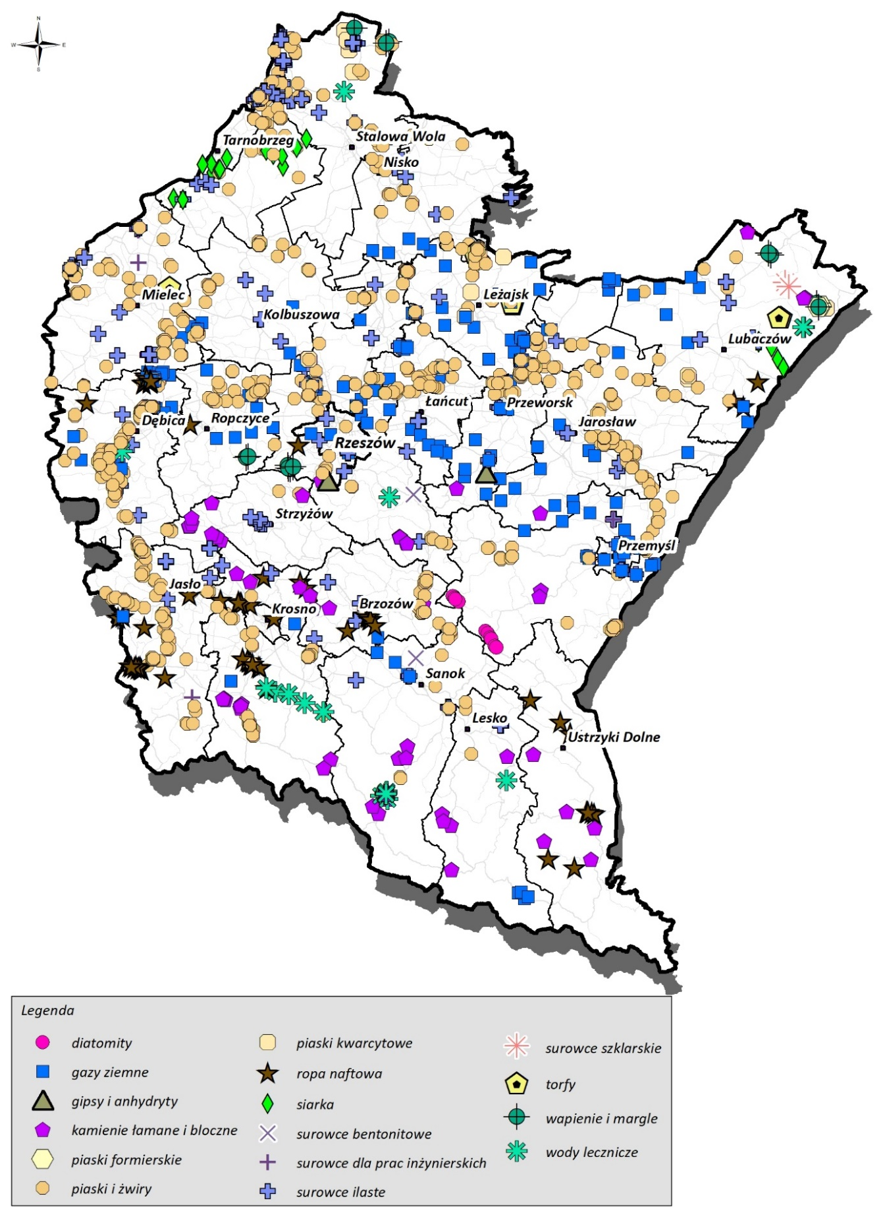
Rysunek 54. Mapa zasobów geologicznych województwa podkarpackiego
Tendencje zmian stanu środowiska
Tendencje korzystne | Tendencje niekorzystne
- rozpoznawanie nowych zasobów naturalnych. | - spadek ilości zasobów naturalnych.
Analiza SWOT
MOCNE STRONY (czynniki wewnętrzne) | SŁABE STRONY (czynniki wewnętrzne)
- występowanie ważnych gospodarczo złóż (gaz ziemny, ropa naftowa);  - występowanie unikalnych w skali kraju złóż surowców chemicznych (diatomity, siarka rodzima);  - rozwój regionu dzięki funkcjonowaniu zakładów górniczych. | - wydawanie decyzji o zabudowie, w miejscach występowania złóż naturalnych;  - słabo rozpoznane (udokumentowane) złoża wód termalnych.
SZANSE (czynniki zewnętrzne) | ZAGROŻENIA (czynniki zewnętrzne)
- poszukiwanie i rozpoznawanie złóż;  - rekultywacja terenów po górniczych w kierunkach przyjaznych środowisku. | - zaniechanie wydobycia surowców;  - niewystarczające rozpoznanie złóż, w tym złóż wód termalnych, przekładający się na niskie wykorzystanie zasobów.

Gleby
Województwo podkarpackie budują różne typy gleb, których zróżnicowanie jest związane z działalnością czynników glebotwórczych takich jak: organizmy żywe, upływ czasu oraz rzeźba terenu i skała macierzysta. Gleby jakie występują na omawianym obszarze to:
- gleby płowe i brunatne – na terenach nizinnych;
- gleby rdzawe i bielicowe – w obniżeniach terenu;
- gleby brunatne – na terenach wyżynnych i górskich;
- gleby pyłowe (mady) – w dolinach rzek (Wisły, Sanu, Wisłoki, Wisłoka wraz z ich dopływami);
- czarnoziemy – okolice Jarosławia, Przemyśla, Przeworska.
Wojewódzkie gleby posiadają współczynnik bonitacyjny równy 70,4 pkt. (przewyższając średnia krajową – 66,6 pkt.), co wskazuje na dobry potencjał produkcyjny. Większość użytków rolnych – 87%, jest zaliczanych do gleb III, IV i V klasy, gleby bardzo słabe VI klasy to 8%, gleby najlepsze II i I klasy to zaledwie 5% użytków rolnych .
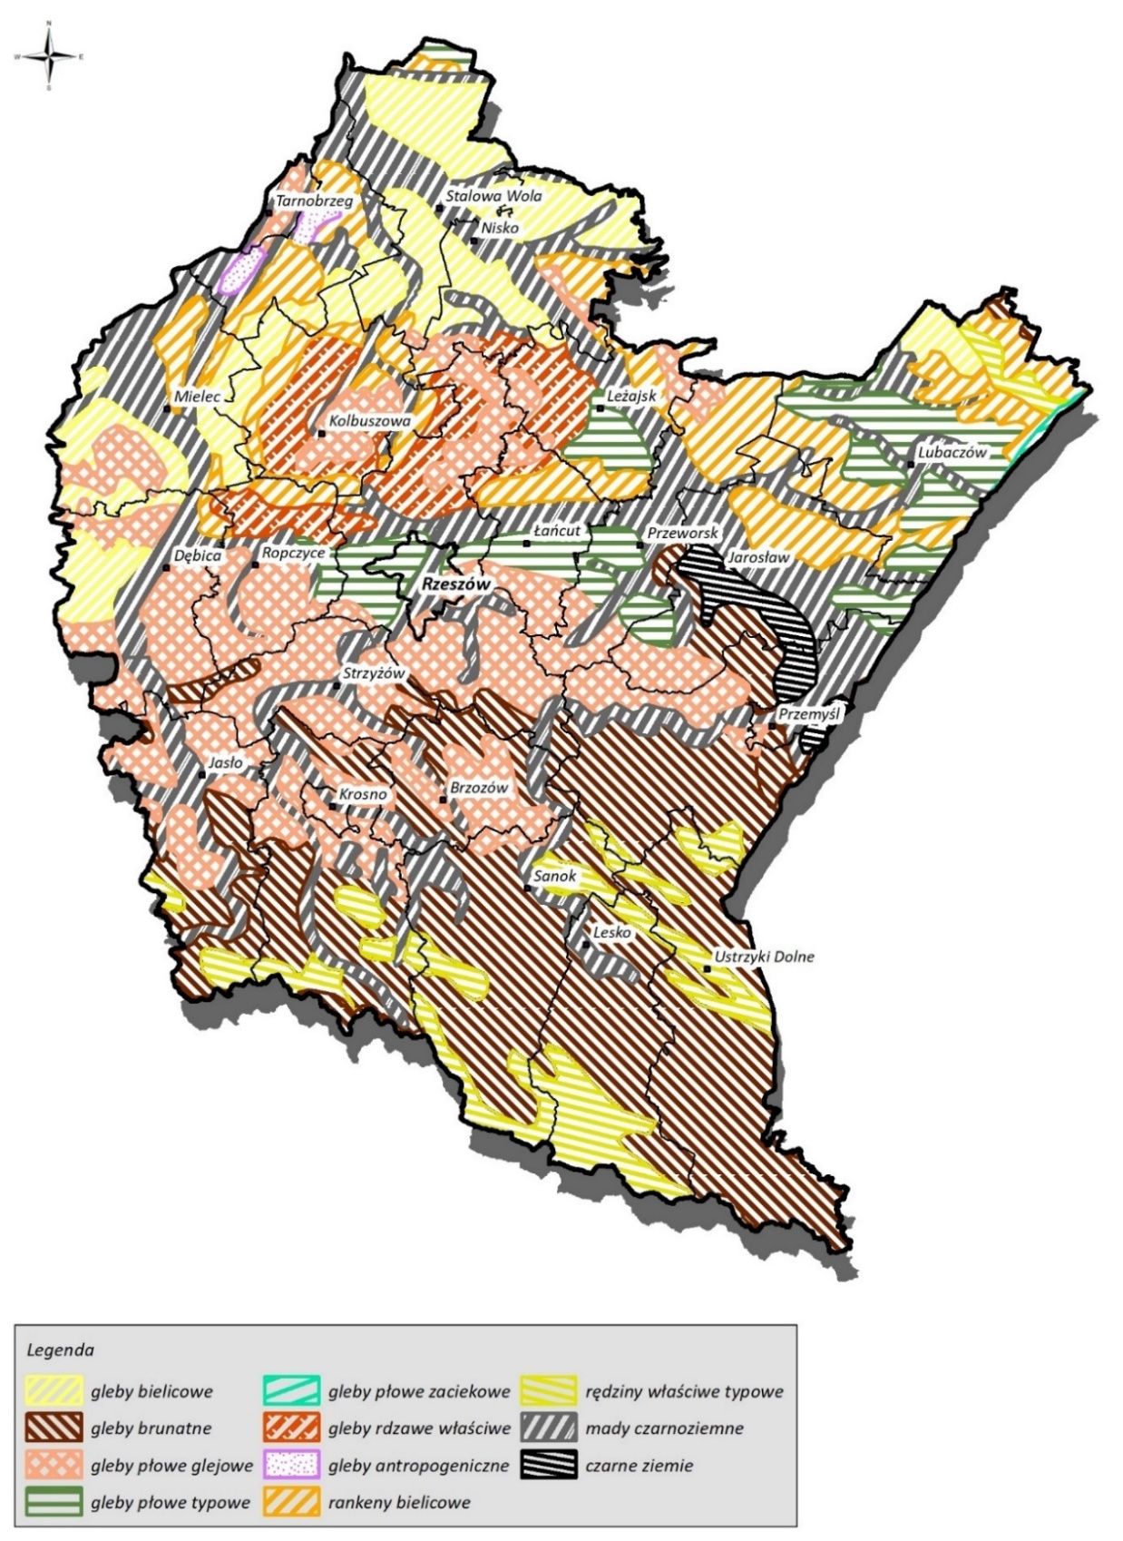
Rysunek 55. Mapa rodzajów gleb województwa podkarpackiego
Struktura użytkowania gruntu
Wg. danych z GUS powierzchnia województwa podkarpackiego to 17845 km² . Na podstawie danych z Corine Land Cover 2018 określono strukturę użytkowania terenu, którą przedstawiono na wykresie poniżej.

Rysunek 56. Struktura użytkowania gruntów w województwie podkarpackim
Na podstawie powyższych danych widać, że dominującym użytkowaniem gruntu są roślinność trawiasta i uprawa rolna – 46,50% oraz tereny leśne i zadrzewione – 45,52%. Powierzchnia zabudowy to niecałe 5% (4,88%). Najmniejszą powierzchnię zajmują składowiska odpadów – 0,004%, obszar wyrobisk i zwałowisk – 0,05% oraz grunty nieużytkowane – 0,07%.
Stan gruntu
Ocenę stanu gleb w ramach prac Państwowego Monitoringu Środowiska wykonuje Instytut Uprawy, Nawożenia i Gleboznawstwa w Puławach w cyklu pięcioletnim. Ostatnie badania na terenie woj. podkarpackiego wykonywano w roku 2020. Badaniem objęto 14 punktów pomiarowych w miejscowościach: Józefów (377), Pustków Wieś (379), Góra Ropczycka (381), Kolbuszowa Górna (383), Nisko (385), Dębno (387), Zapałów (389), Trzcinica (437), Godowa (439), Dukla (441), Wzdów (443), Niżatyce (445), Boratyn (447), Chołowice (449). Wg danych zamieszonych w monitoringu żadna z prób nie była zanieczyszczona WWA (wielopierścieniowe węglowodory aromatyczne). Również poziom radioaktywności był na poziomie typowym dla nieskażonych gleb rolniczych - 493,93 Bq·kg⁻¹. Nie stwierdzono przekroczeń zawartości metali wg. ówcześnie obowiązującego rozporządzenia Ministra Środowiska .
Osuwiska
Południe województwa podkarpackiego leży na obszarze występowania fliszu karpackiego - skał warstwowanych na przemian wodonośnych i wodoszczelnych. Ich budowa sprzyja powstawaniu osuwisk – na terenie Karpat leży 95% wszystkich zarejestrowanych osuwisk w Polsce. Specyficzna budowa geologiczna, czynniki klimatyczne oraz działalność antropogeniczna sprzyja powstawaniu na południu województwa licznych osuwisk . Procesy osuwiskowe nasilają się podczas intensywnych opadów deszczu, oraz związanymi z nimi spiętrzeniami wody w rzekach, falowaniem i erozją stoków. Zarejestrowane osuwiska występują m.in.:
- W paśmie Pogórzy Strzyżowskiego, Dynowskiego, Przemyskiego, w szczególności w gminach Dubiecko, Krzywcza, Bircza, Niebylec;
- W Beskidzie Niskim i Bieszczadach, w szczególności w gminach Dukla, Lutowiska, Sanok;
- W okolicach brzegów rzek – Solina i Myczkowce, oraz starorzecze Wisły, terasach Sanu okolic Krzeszowa .
Państwowy Instytut Geologiczny – Państwowy Instytut Badawczy prowadzi bazę danych dot. osuwisk pod nazwą: System Osłony Przeciwosuwiskowej (SOPO). Baza służy do identyfikacji i gromadzenia danych nt. osuwisk oraz terenów zagrożonych, zawiera karty dot. osuwisk, wraz z mapą występowania. Wg danych dostępnych w bazie, na chwilę obecną w województwie podkarpackim znajduje się 29 981 osuwisk oraz terenów zagrożonych w różnym stopniu aktywności . Można zdecydowanie stwierdzić, że zagrożenie osuwiskami jest istotne i należy im przeciwdziałać.
Gleby w kontekście zmian klimatu
W wyniku zmian klimatu, będzie następowała intensyfikacja zjawiska suszy, która wpłynie na obniżenie się materii organicznej powodując wyjaławianie gleb. Wpłynie to na gospodarkę rolną, mogą nastąpić straty w uprawach, będzie konieczność zwiększenia nakładów finansowych na nawadnianie gruntów oraz ich nawożenie. W większych miastach może zachodzić zjawisko zasklepiania gleb poprzez stosowanie materiałów nieprzepuszczalnych przy powierzchni. Utrudnia to retencję wody, co również negatywnie wpływa na gleby.
Tendencje zmian stanu środowiska
Tendencje korzystne | Tendencje niekorzystne
- wyższy od średniej krajowej współczynnik bonitacyjny;  - utrzymujący się w normach środowiskowych stan gleb. | - zmiany klimatu wpływające negatywnie na produkcje rolną, oraz zwiększające procesy osuwiskowe.
Analiza SWOT
MOCNE STRONY (czynniki wewnętrzne) | SŁABE STRONY (czynniki wewnętrzne)
- wysoki stosunek gruntów użytkowanych jako tereny leśne i zadrzewione do gruntów zabudowanych;  - utrzymujący się w normach środowiskowych stan gleb. | - występowanie dużej ilości osuwisk oraz terenów z tendencją do ich powstawania;  - zjawisko degradacji gleb na wskutek erozji wynikającej z działalności osuwiskowej, zmian klimatu.
SZANSE (czynniki zewnętrzne) | ZAGROŻENIA (czynniki zewnętrzne)
- rekultywacja gruntów;  - zalesienia gruntów nieprzydatnych rolniczo;  - zrównoważone korzystanie z nawozów i środków ochrony roślin. | - zmiany klimatu powodujące spadek jakości gleb, intensyfikacje zjawisk osuwiskowych.

Gospodarka odpadami i zapobieganie powstawaniu odpadów
Podstawowym dokumentem, który reguluje kwestie prawne związane z gospodarką odpadami jest ustawa z dnia 14 grudnia 2012 r. o odpadach (Dz. U. 2023 poz. 1587 z późn. zm.). W ustawie określono środki służące ochronie środowiska, życiu i zdrowiu ludzi przez zapobieganie powstawaniu odpadów i zmniejszenie ich ilości oraz negatywnego wpływu wytwarzania odpadów i gospodarowania nimi, a także przez zmniejszenie całkowitego wpływu użytkownika zasobów oraz poprawę efektywności takiego użytkowania, w celu przejścia na gospodarkę o obiegu zamkniętym. W dokumencie zdefiniowano również pojęcia dotyczące katalogu odpadów, zasad prowadzenia gospodarki odpadami, zarówno komunalnymi jak i innymi niż komunalne, hierarchii sposobów postępowania z odpadami oraz postępowania z odpadami niebezpiecznymi.
Istotnym dokumentem regulującym kwestie związane z gospodarką odpadami komunalnymi jest ustawa z dnia 13 września 1996 r. o utrzymaniu czystości i porządku w gminach (Dz. U. 2023 poz. 1469 z późn. zm.). W dokumencie tym określono zadania gminy oraz obowiązki właścicieli nieruchomości i właścicieli lokali w budynku wielolokalowym związane z gospodarką odpadami komunalnymi, a także warunki wykonywania działalności w zakresie odbierania odpadów komunalnych, warunki udzielania zezwoleń podmiotom świadczącym usługi w zakresie tych odpadów oraz obowiązki wytwórców odpadów komunalnych w zakresie selektywnego zbierania tych odpadów.
Na terenie województwa podkarpackiego cele w zakresie gospodarki odpadami wyznacza Plan Gospodarki Odpadami dla województwa podkarpackiego na lata 2020 – 2026 z perspektywą do 2032 roku przyjęty uchwałą Nr XXXVI/584/21 Sejmiku Województwa Podkarpackiego z dnia 26 kwietnia 2021 r. Celem nadrzędnym Planu jest rozwijanie na terenie województwa podkarpackiego systemu gospodarki odpadami opartego na zapobieganiu powstawania odpadów, przygotowywaniu ich do ponownego użycia, recyklingu oraz (w dalszej kolejności) na innych metodach odzysku i unieszkodliwiania.
Instalacje komunalne
Na terenie województwa podkarpackiego zlokalizowanych jest 10 instalacji do mechaniczno-biologicznego przetwarzania niesegregowanych (zmieszanych) odpadów komunalnych oraz eksploatowanych jest 9 składowisk, czyli instalacji komunalnych zapewniających składowanie odpadów powstających w procesie mechaniczno-biologicznego przetwarzania niesegregowanych (zmieszanych) odpadów komunalnych oraz pozostałości z sortowania odpadów komunalnych.
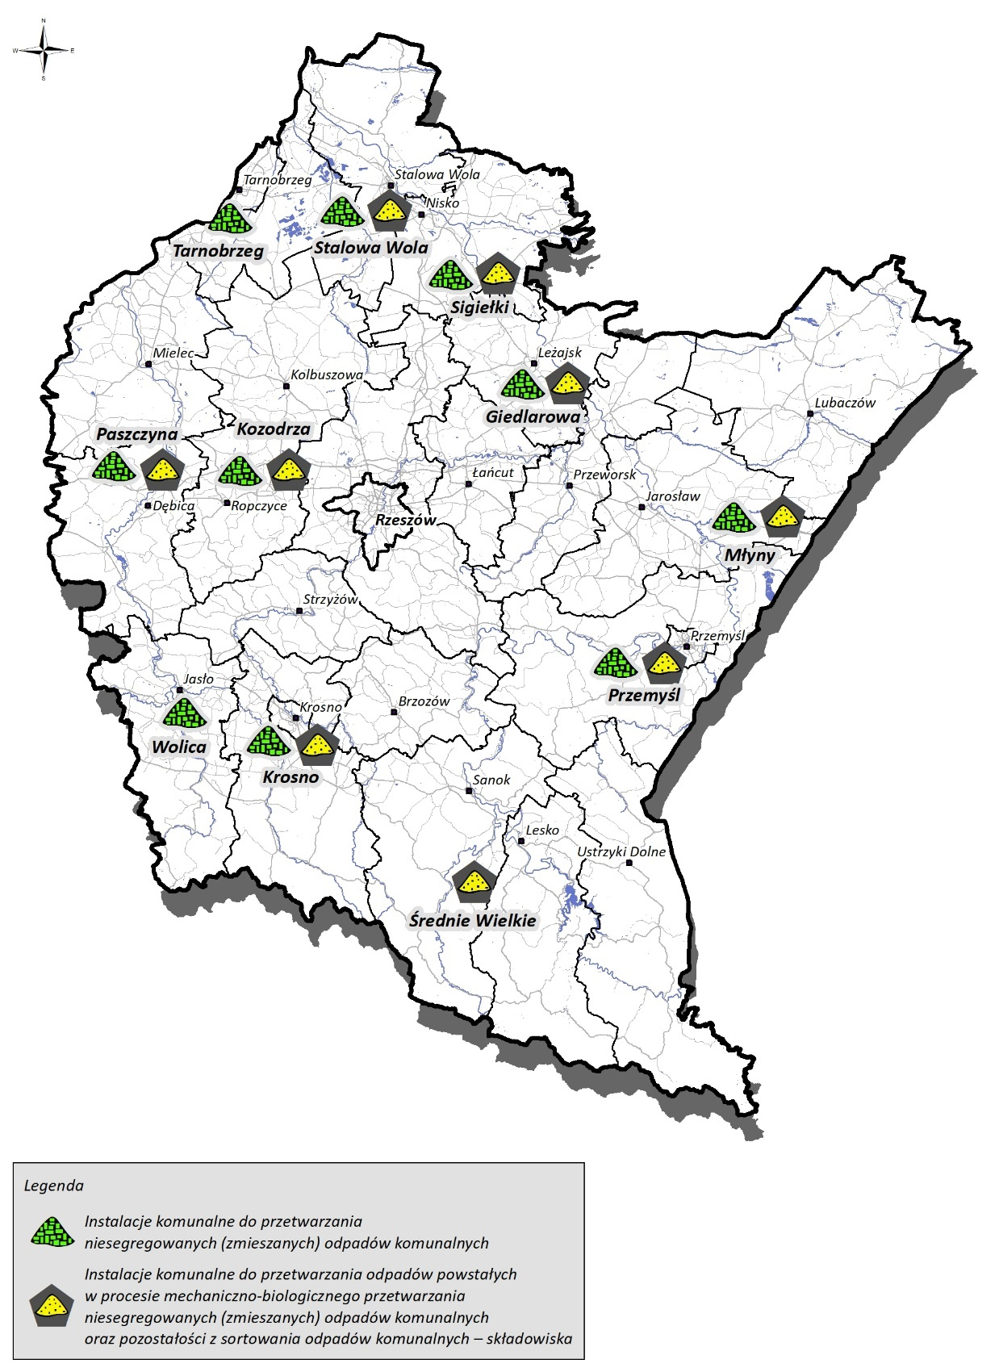
Rysunek 57. Instalacje komunalne na terenie województwa podkarpackiego
Ponadto, na terenie województwa podkarpackiego planowane są do budowy, rozbudowy lub modernizacji następujące instalacje komunalne:
- Instalacja do mechaniczno-biologicznego przetwarzania niesegregowanych (zmieszanych) odpadów komunalnych – Zakład Zagospodarowania Odpadów, Kozodrza, Ostrów;
- Instalacja do mechaniczno-biologicznego przetwarzania niesegregowanych (zmieszanych) odpadów komunalnych – Sortownia odpadów komunalnych zmieszanych i z selektywnego zbierania, kompostownia, ul. Białobrzeska, Krosno;
- Instalacja do mechaniczno-biologicznego przetwarzania niesegregowanych (zmieszanych) odpadów komunalnych – Sortownia odpadów komunalnych zmieszanych i z selektywnego zbierania, Wolica, Jasło;
- Instalacja do mechaniczno-biologicznego przetwarzania niesegregowanych (zmieszanych) odpadów komunalnych (MBP), ul. Centralny Okręg Przemysłowy, Stalowa Wola;
- Instalacja do mechaniczno-biologicznego przetwarzania niesegregowanych (zmieszanych) odpadów komunalnych – Sortownia odpadów komunalnych zmieszanych, kompostownia, Giedlarowa, Leżajsk;
- Instalacja do mechaniczno-biologicznego przetwarzania niesegregowanych (zmieszanych) odpadów komunalnych – Sortownia odpadów komunalnych zmieszanych i z selektywnego zbierania, kompostownia, m. Sigiełki, Krzeszów;
- Instalacja do mechaniczno-biologicznego przetwarzania niesegregowanych (zmieszanych) odpadów komunalnych – Sortownia odpadów komunalnych zmieszanych i z selektywnego zbierania, kompostownia, ul. Piastowska, Przemyśl;
- Instalacja do składowania odpadów powstających w procesie mechaniczno-biologicznego przetwarzania niesegregowanych (zmieszanych) odpadów komunalnych oraz pozostałości z sortowania odpadów komunalnych – Składowisko „Kozodrza”;
- Instalacja do składowania odpadów powstających w procesie mechaniczno-biologicznego przetwarzania niesegregowanych (zmieszanych) odpadów komunalnych oraz pozostałości z sortowania odpadów komunalnych – Składowisko „Przemyśl”;
- Instalacja do składowania odpadów powstających w procesie mechaniczno-biologicznego przetwarzania niesegregowanych (zmieszanych) odpadów komunalnych oraz pozostałości z sortowania odpadów komunalnych – Składowisko „Giedlarowa”;
- Instalacja do składowania odpadów powstających w procesie mechaniczno-biologicznego przetwarzania niesegregowanych (zmieszanych) odpadów komunalnych oraz pozostałości z sortowania odpadów komunalnych – Składowisko „Młyny”;
- Instalacja do składowania odpadów powstających w procesie mechaniczno-biologicznego przetwarzania niesegregowanych (zmieszanych) odpadów komunalnych oraz pozostałości z sortowania odpadów komunalnych – Składowisko „Średnie Wielkie”;
- Instalacja do składowania odpadów powstających w procesie mechaniczno-biologicznego przetwarzania niesegregowanych (zmieszanych) odpadów komunalnych oraz pozostałości z sortowania odpadów komunalnych – Składowisko „Paszczyna”.
Gospodarka odpadami komunalnymi
Gospodarka odpadami na terenie województwa podkarpackiego prowadzona jest w oparciu o Kpgo 2028 (Krajowy plan gospodarki odpadami), a także Plan Gospodarki Odpadami dla województwa podkarpackiego na lata 2020 – 2026 z perspektywą do 2032 roku. Na poziomie gminnym funkcjonują regulaminy utrzymania czystości i porządku na terenie gminy.
Średnia masa odpadów wytworzonych przez 1 mieszkańca na terenie województwa podkarpackiego w 2022 r. wyniosła 243 kg. W porównaniu z rokiem 2018, liczba ta wzrosła o 3,8%. Najwyższą średnią masę odpadów wytworzonych na jednego mieszkańca województwa podkarpackiego w ciągu roku zanotowano w roku 2021 – było to 250 kg.

Rysunek 58. Średnia masa wytworzonych odpadów komunalnych przez jednego mieszkańca województwa podkarpackiego w latach 2018-2022
Z terenu województwa w 2022 r. odebrano i zebrano łącznie 526 096,24 Mg odpadów komunalnych ogółem. Na przełomie lat 2018-2021 zaobserwowano tendencję wzrostową w zakresie masy odebranych i zebranych odpadów komunalnych, a w roku 2022 masa odebranych i zebranych odpadów komunalnych zmniejszyła się. Na zmniejszenie się masy odebranych i zebranych odpadów komunalnych w 2022 r. wpływ miała zmiana definicji odpadów komunalnych, która wprowadzona została z początkiem 2022 r., i która wyłączyła z pojęcia odpadów komunalnych odpady budowlane i rozbiórkowe. W porównaniu z rokiem 2018, liczba odebranych i zebranych odpadów komunalnych w roku 2022 wzrosła o 4,1%.

Rysunek 59. Odebrane i zebrane odpady komunalne w województwie podkarpackim w latach 2018-2022
W 2022 r. na terenie województwa podkarpackiego odebrano i zebrano łącznie 295 110,07 Mg niesegregowanych (zmieszanych) odpadów komunalnych – jest to 56,1% w odniesieniu do łącznej masy odebranych i zebranych odpadów komunalnych. W 2022 r. na terenie województwa podkarpackiego odebrano i zebrano 139 851,04 Mg odpadów komunalnych 4 frakcji (papier, metale, tworzywa sztuczne, szkło), co stanowi 26,6% w odniesieniu do łącznej masy odebranych i zebranych odpadów komunalnych oraz 43 264,2 Mg odpadów komunalnych ulegających biodegradacji, co stanowi 8,2% w odniesieniu do łącznej masy odebranych i zebranych odpadów komunalnych. Pozostałe 9,1% łącznej masy odebranych i zebranych odpadów komunalnych stanowią inne rodzaje odpadów komunalnych (m.in. zużyte urządzenia elektryczne i elektroniczne, tekstylia oraz baterie i akumulatory).
Odebrane i zebrane w 2022 r. na terenie województwa podkarpackiego odpady komunalne zagospodarowano przede wszystkim w procesach odzysku R12 (77,8%) oraz procesach spalania R1 i D10 (11,3%) a także w procesie R5 (4,62%).

Rysunek 60. Sposoby zagospodarowania odebranych i zebranych odpadów komunalnych na terenie województwa podkarpackiego w 2022 roku
Odebrane i zebrane odpady komunalne zagospodarowano również poza instalacją (1,3%), a także przekazano osobom fizycznym i jednostkom niebędącym przedsiębiorcami (0,1%).
W 2022 r. poziom przygotowania do ponownego użycia i recyklingu na terenie województwa podkarpackiego wyniósł 30,5%. Wymaganego poziomu przygotowania do ponownego użycia i recyklingu, wynoszącego w 2022 r. 25%, nie osiągnęły 24 gminy województwa podkarpackiego.
W 2022 r. poziom składowania odpadów komunalnych na terenie województwa podkarpackiego wyniósł 20,8%, a poziom ograniczenia masy odpadów komunalnych ulegających biodegradacji przekazywanych do składowania wyniósł 2,7% .
Zgodnie z danymi udostępnianymi przez Główny Urząd Statystyczny, na terenie województwa podkarpackiego w 2022 r. zlikwidowano 310 dzikich wysypisk, czyli miejsc nieprzeznaczonych do składowania odpadów, na których porzucane są odpady komunalne .
Gospodarka odpadami innymi niż komunalne
W 2022 r. na terenie województwa podkarpackiego wytworzono ogółem 819 700 Mg odpadów innych niż odpady komunalne. W porównaniu do roku 2018, masa wytworzonych odpadów nieznacznie wzrosła – w 2018 roku wytworzono 814 700 Mg odpadów innych niż odpady komunalne.

Rysunek 61. Odpady inne niż odpady komunalne wytworzone w województwie podkarpackim w latach 2018-2022
W 2022 r. odpady inne niż odpady komunalne zagospodarowano przede wszystkim w procesach odzysku (60,8%). Odpady te były również magazynowane czasowo (28,5%), a także unieszkodliwiane (10,7%).

Rysunek 62. Sposoby zagospodarowania wytworzonych odpadów innych niż odpady komunalne na terenie województwa podkarpackiego w 2022 roku
Odpady zawierające azbest
Obowiązek usuwania azbestu wynika z zapisów Programu Oczyszczania Kraju z Azbestu do 2032 r. Zgodnie z danymi na dzień 21.08.2023 r., zamieszczonymi w Bazie Azbestowej, na terenie województwa podkarpackiego zinwentaryzowano łącznie 363 044,54 Mg azbestu, z czego: 77 731,98 Mg azbestu unieszkodliwiono, a do unieszkodliwienia pozostaje 285 312,57 Mg.
Na terenie województwa zlokalizowane są dwa ogólnodostępne składowiska odpadów innych niż niebezpieczne i obojętne z wydzielonymi kwaterami na odpady niebezpieczne zawierające azbest – w miejscowościach Kozodrza i Futory oraz dwa zamknięte składowiska odpadów, na których przyjmowano odpady zawierające azbest – w miejscowościach Pysznica i Młyny.
Zapobieganie powstawaniu odpadów i gospodarka o obiegu zamkniętym
Zapobieganie powstawaniu odpadów jest położone najwyżej w hierarchii sposobów postępowania z odpadami. Jest to działanie, które umożliwia wydłużenie cyklu produktu oraz oszczędność zasobów (np. paliw kopalnych, minerałów, drewna czy wody). Jest to również działanie będące fundamentem gospodarki o obiegu zamkniętym.
GOZ (gospodarka o obiegu zamkniętym) jest systemem opierającym się przede wszystkim na jak najdłuższym utrzymaniu produktów i surowców w obiegu, w głównej mierze poprzez zapobieganie powstawaniu odpadów, ponowne użycie, naprawę czy też regenerację, w celu racjonalnego wykorzystania zasobów oraz ograniczenia negatywnego oddziaływania na środowisko wytwarzanych produktów.
Krajowym dokumentem w zakresie gospodarki o obiegu zamkniętym jest Mapa drogowa transformacji w kierunku gospodarki o obiegu zamkniętym , która służy identyfikacji działań na rzecz maksymalizacji wartości dodanej surowców/zasobów, materiałów oraz produktów, a także ograniczenia powstawania odpadów, przy jednoczesnym zachowaniu warunku wydajności procesów produkcji oraz konsumpcji. Innymi dokumentami krajowymi, które poruszają kwestie związane z zapobieganiem powstawaniu odpadów oraz gospodarką o obiegu zamkniętym, są: ustawa o odpadach, Krajowy plan gospodarki odpadami czy też ustawa o utrzymaniu czystości i porządku w gminach.
Istotną rolę w gospodarce o obiegu zamkniętym odgrywają PSZOK-i (Punkty Selektywnego Zbierania Odpadów Komunalnych), które pozwalają na zbiórkę odpadów nadających się do dalszego użytkowania, bądź przetworzenia. W Punktach tych istnieje również możliwość utworzenia punktów napraw i ponownego wykorzystania, które pozwalałby na utrzymanie produktów w obiegu.
Ważną rolę w gospodarce o obiegu zamkniętym odgrywa system rozszerzonej odpowiedzialności producenta. Celem rozszerzonej odpowiedzialności producenta jest stworzenie i sfinansowanie takiego systemu zbierania oraz recyklingu odpadów, dzięki któremu krążyć one będą w gospodarce i nie będą marnowane. System ten dotyczy w szczególności takich rodzajów odpadów, jak: odpady opakowaniowe, zużyte baterie i akumulatory, zużyty sprzęt elektryczny i elektroniczny, a także pojazdy wycofane z eksploatacji.
Równie ważnym aspektem GOZ jest ekoprojektowanie, a więc myślenie o produkcie w kontekście wszystkich procesów z nim związanych, a także budownictwo cyrkularne, oparte na ponownym wykorzystaniu materiałów budowlanych i konstrukcyjnych oraz materiałów z recyklingu, z wykorzystaniem paszportów materiałowych, jak również na czerpaniu wzorców z natury oraz na budowie modułowej, wspomagającej łatwy montaż i demontaż części. Istotne jest również ograniczenie korzystania z materiałów pierwotnych (np. z betonu), mających duży wpływ na środowisko naturalne.
Filarem gospodarki o obiegu zamkniętym jest również energia oparta na źródłach odnawialnych. Wykorzystanie odnawialnych źródeł wiąże się ze zmniejszeniem liczby form transportu wykorzystujących energię nieodnawialną (paliwa kopalne). Istnieje również możliwość wykorzystania odpadów ulegających biodegradacji i osadów ściekowych do produkcji biogazu (co można uzyskać dzięki przetwarzaniu ich w biogazowni). Wykorzystanie tego rozwiązania pozwala na ograniczenie ilości składowanych odpadów i osadów ściekowych, poprzez wykorzystywanie ich jako surowców wtórnych, wytwarzanie ciepła i energii elektrycznej, a także na produkcję pofermentu, który, dzięki dużej zawartości składników odżywczych, może służyć jako alternatywa do wykorzystania nawozów sztucznych w rolnictwie.
Gospodarka o obiegu zamkniętym opiera się także na zrównoważonym gospodarowaniu zasobami wodnymi, co można uzyskać poprzez rozwój zielono-niebieskiej infrastruktury (budowa zbiorników retencyjnych, ogrodów deszczowych, parków kieszonkowych czy też zielonych przystanków), jak również poprzez wykorzystanie deszczówki do podlewania zieleni miejskiej oraz na potrzeby rolnictwa, co pozwala na zamknięcie obiegu wody i zamykanie obiegów wody w przemyśle.
Dla rozwoju gospodarki o obiegu zamkniętym w województwie podkarpackim rekomendowane są następujące działania:
- budowa i rozwój infrastruktury w zakresie selektywnego zbierania odpadów i przygotowania do recyklingu odpadów;
- budowa, rozbudowa i modernizacja PSZOK, wraz z niezbędną infrastrukturą;
- utworzenie punktów napraw i ponownego użycia m.in. na terenie PSZOK;
- budowa, rozbudowa i modernizacja biogazowni;
- wykorzystanie odpadów ulegających biodegradacji oraz ścieków i osadów ściekowych do produkcji biogazu;
- wykorzystanie pofermentu, jako alternatywy dla nawozów sztucznych, na potrzeby rolnictwa;
- wykorzystanie deszczówki, w celu zamknięcia obiegu wody, do podlewania zieleni miejskiej oraz na potrzeby rolnictwa;
- zamykanie obiegu wody w przemyśle;
- rozwój zielono-niebieskiej infrastruktury (budowa zbiorników retencyjnych, ogrodów deszczowych, parków kieszonkowych, zielonych przystanków);
- prowadzenie akcji edukacyjno-informacyjnych związanych ze zrównoważoną konsumpcją oraz przeciwdziałaniem marnotrawstwu żywności;
- utworzenie jadłodzielni na terenie województwa;
- ponowne wykorzystanie materiałów budowlanych i konstrukcyjnych wraz z zastosowaniem paszportów materiałowych oraz ograniczenie użytkowania materiałów pierwotnych mających duży wpływ na środowisko naturalne;
- zwiększenie efektywności energetycznej poprzez modernizację budynków i konstrukcji;
- prowadzenie szkoleń dla pracowników jednostek samorządu terytorialnego z zakresu gospodarki o obiegu zamkniętym .
Tendencje zmian stanu środowiska
Tendencje korzystne | Tendencje niekorzystne
- rozwój infrastruktury gospodarki odpadami na terenie województwa podkarpackiego;  - duży udział procesów odzysku wśród procesów zagospodarowania odpadów komunalnych. | - nieosiąganie, przez wszystkie gminy województwa, wymaganych poziomów przygotowania do ponownego użycia i recyklingu odpadów komunalnych;  - duża masa wyborów azbestowych pozostających do unieszkodliwienia;  - nielegalne gromadzenie odpadów w miejscach do tego nieprzeznaczonych;  - wzrost masy wytwarzanych odpadów innych niż odpady komunalne.
Analiza SWOT
MOCNE STRONY (czynniki wewnętrzne) | SŁABE STRONY (czynniki wewnętrzne)
- spadek masy odpadów komunalnych wytworzonych przez jednego mieszkańca, wiążący się ze spadkiem masy zebranych i odebranych odpadów komunalnych;  - rozwój infrastruktury gospodarki odpadami. | - nieosiąganie, przez wszystkie gminy województwa, wymaganych poziomów recyklingu i przygotowania do ponownego użycia odpadów komunalnych;  - wciąż duża masa wyrobów azbestowych pozostająca do unieszkodliwienia;  - gromadzenie odpadów w miejscach do tego nieprzeznaczonych;  - wzrost masy wytwarzanych odpadów innych niż odpady komunalne.
SZANSE (czynniki zewnętrzne) | ZAGROŻENIA (czynniki zewnętrzne)
- promowanie działań z zakresu zapobiegania powstawaniu odpadów oraz gospodarki o obiegu zamkniętym;  - intensyfikacja działań edukacyjno-informacyjnych z zakresu gospodarki odpadami;  - spadek masy wytwarzanych odpadów komunalnych oraz odpadów innych niż odpady komunalne, a także wzrost masy odpadów zbieranych selektywnie. | - zwiększająca się liczba gmin nieosiągających wymaganych poziomów przygotowania do ponownego użycia i recyklingu odpadów komunalnych;  - rozwój nielegalnego gromadzenia odpadów oraz transport odpadów na teren województwa z województw ościennych;  - częste zmiany przepisów prawa;  - brak wystarczających mocy przerobowych instalacji do recyklingu odpadów;  - brak podmiotów zainteresowanych realizacją nowych lub rozbudową istniejących instalacji do recyklingu odpadów;  - brak pozyskania odpowiednich środków na rozwój infrastruktury gospodarki odpadami;  - brak zainteresowania, ze strony przedsiębiorców, modernizacją zakładów, w celu zapobieganiu powstawaniu odpadów oraz ograniczaniem ich ilości.

Zasoby przyrodnicze
    - Obszary i obiekty chronione
Obszary o walorach przyrodniczych prawnie chronionych zajmowały powierzchnię 938,8 tys. ha, co stanowiło łącznie 52,6% powierzchni całego województwa podkarpackiego. Województwo podkarpackie znajdowało się na 4 miejscu pod względem udziału powierzchni prawnie chronionej (średnia dla Polski to 32,3%) .
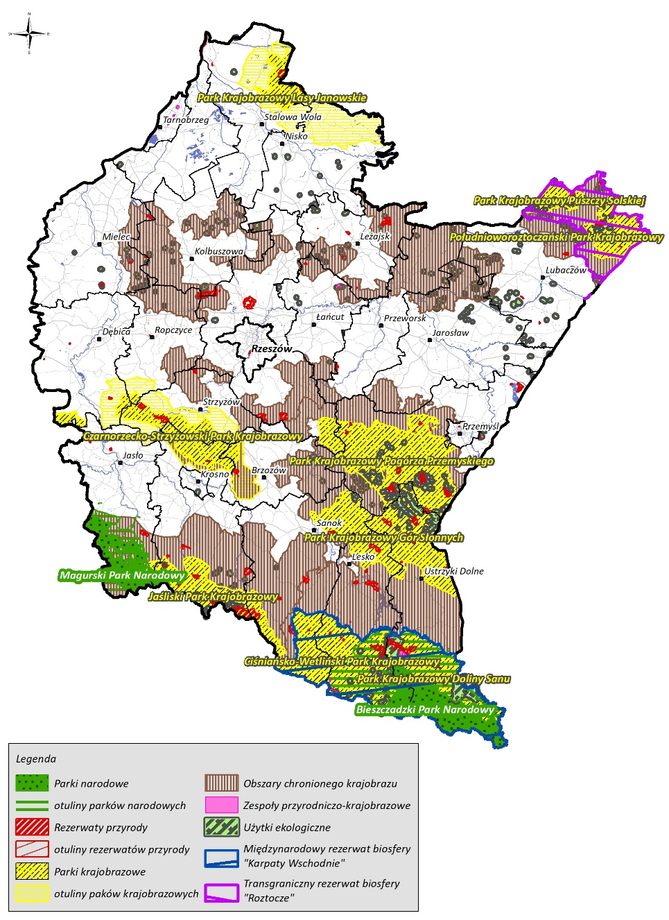
Rysunek 63. Formy ochrony przyrody zlokalizowane na terenie województwa podkarpackiego
Parki Narodowe
W granicach województwa podkarpackiego znajdują się dwa parki narodowe o łącznej powierzchni 46,7 tys. ha. Oba parki posiadają plany ochrony. Bieszczadzki Park Narodowy wchodzi w skład Międzynarodowego Rezerwatu Biosfery „Karpaty Wschodnie”.
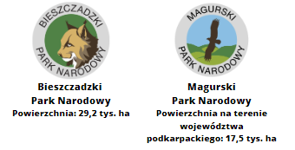
Rezerwaty Przyrody
Na terenie województwa podkarpackiego powołanych zostało 97 rezerwatów przyrody o łącznej powierzchni 11 289,69 ha.

Rysunek 64. Procentowy udział powierzchniowy rodzajów rezerwatów przyrod województwa podkarpackiego
Ponad 48% powierzchni wszystkich rezerwatów przyrody województwa podkarpackiego stanowią rezerwaty leśne (łącznie 5 457 ha), a prawie 35% - rezerwaty krajobrazowe (łącznie 3 948 ha). Na terenie województwa podkarpackiego występuje wyłącznie jeden rezerwat rodzaju wodnego – rezerwat przyrody Pniów, położony w miejscowości o tej samej nazwie (powierzchnia 4,6 ha). Największą powierzchnię zajmuje rezerwat Źródliska Jasiołki (1 571,9 ha) położony w gminie Jaśliska, gminie Komańcza oraz w miejscowości Wisłok Wielki.
Na terenie województwa podkarpackiego występują również dwa rezerwaty przyrody, które tylko w niewielkiej części zlokalizowane są na terenie ww. województwa, są to:
- Rezerwat przyrody Nad Tanwią, położony na terenie województwa lubelskiego oraz podkarpackiego (na terenie gminy Narol)- rodzaj ochrony - torfowiskowy;
- Rezerwat przyrody Imielty Ług, położony na terenie województwa lubelskiego oraz podkarpackiego (na terenie gminy Pysznica) - rodzaj ochrony - krajobrazowy.
W roku 2019 ustanowiono zadania ochronne dla dwóch rezerwatów, w 2020 – dla ośmiu rezerwatów przyrody, w roku 2021 – dla trzech. W roku 2022 ustanowiono zadania ochronne dla 6 rezerwatów przyrody (Bagno Przecławskie, Kretówki, Rezerwat Tysiąclecia na Cergowej Górze, Sine Wiry, Śnieżyca wiosenna w Dwerniczku, Źródła Tanwi) z kolei dla jednego rezerwatu ustanowiono plan ochrony (rezerwat Polanki) .
Rezerwaty Biosfery
Na terenie województwa podkarpackiego zlokalizowane są dwa obszary przyrodnicze o charakterze transgranicznym:
- Transgraniczny Rezerwat Biosfery „Roztocze” – powierzchnia całkowita wynosi 371 902 ha (297 015 ha zajmuje krajowy Rezerwat Biosfery „Roztocze” (PL), a 74 887 ha RB „Roztochya” (UA)). W Polsce TRB „Roztocze” zlokalizowany jest na terenie województwa lubelskiego oraz podkarpackiego (powiaty janowski, zamojski, biłgorajski, tomaszowski i lubaczowski). W 2019 roku Roztocze zostało wpisane do Światowej Sieci Rezerwatów Biosfery w ramach Programu „Człowiek i Biosfera” UNESCO jako transgraniczny rezerwat biosfery obejmujący obszary Roztocza w Polsce i funkcjonujący od 2011 r. krajowy Rezerwat Biosfery „Roztochya” na Ukrainie .
- Międzynarodowy Rezerwat Biosfery „Karpaty Wschodnie” –jego skład w Polsce stanowią: Bieszczadzki Park Narodowy, Park Krajobrazowy Doliny Sanu i Park Krajobrazowy Ciśniańsko-Wetliński. Po stronie słowackiej Park Narodowy Połoniny, a po stronie ukraińskiej: Użański Park Narodowy i Nadsiański Regionalny Park Krajobrazowy. Realizując wymogi UNESCO „Człowiek i Biosfera”, Międzynarodowy Rezerwat Biosfery „Karpaty Wschodnie” został podzielony na trzy strefy: wewnętrzna, buforowa oraz przejściowa .
Parki krajobrazowe
Na terenie województwa podkarpackiego położonych jest 10 parków krajobrazowych, z których 6 zlokalizowanych jest w całości na terenie województwa podkarpackiego, a pozostałe 4 – wyłącznie we fragmentach. W całości na terenie województwa zlokalizowane są następujące parki krajobrazowe:
- Ciśniańsko-Wetliński Park Krajobrazowy;
- Czarnorzecko-Strzyżowski Park Krajobrazowy;
- Jaśliski Park Krajobrazowy;
- Park Krajobrazowy Doliny Sanu;
- Park Krajobrazowy Gór Słonnych;
- Park Krajobrazowy Pogórza Przemyskiego.
Częściowo na terenie województwa położone są następujące parki krajobrazowe:
- Park Krajobrazowy Puszczy Solskiej;
- Południoworoztoczański Park Krajobrazowy;
- Park Krajobrazowy Lasy Janowskie;
- Park Krajobrazowy Pasma Brzanki.
Ciśniańsko-Wetliński Park Krajobrazowy oraz Park Krajobrazowy Doliny Sanu stanowią otulinę Bieszczadzkiego Parku Narodowego, ponadto wchodzą w skład Międzynarodowego Rezerwatu Biosfery „Karpaty Wschodnie”.
Aktualnie parki krajobrazowe województwa podkarpackiego nie mają planów ochrony (lub plany ochrony wkrótce stracą ważność). Plany ochrony dla parku krajobrazowego, w części pokrywającej się z obszarem Natura 2000, powinny uwzględniać zakres planu zadań ochronnych dla obszaru Natura 2000 oraz informacje dotyczące krajobrazów priorytetowych, zidentyfikowanych w ramach audytu krajobrazowego. Wobec powyższego termin sporządzenie planów ochrony dla parków krajobrazowych województwa jest uzależniony od terminów realizacji innych dokumentów (m.in. audytu krajobrazowego oraz planów zadań ochronnych dla obszarów Natura 2000 pokrywających się z obszarami parków krajobrazowych).

Obszary chronionego krajobrazu
Na terenie województwa podkarpackiego zlokalizowanych jest 13 obszarów chronionego krajobrazu, są to:
- Strzyżowsko-Sędziszowski Obszar Chronionego Krajobrazu;
- Roztoczański Obszar Chronionego Krajobrazu;
- Mielecko-Kolbuszowsko-Głogowski Obszar Chronionego Krajobrazu;
- Przemysko-Dynowski Obszar Chronionego Krajobrazu;
- Kuryłowski Obszar Chronionego Krajobrazu;
- Sieniawski Obszar Chronionego Krajobrazu;
- Wschodniobeskidzki Obszar Chronionego Krajobrazu;
- Obszar Chronionego Krajobrazu Beskidu Niskiego;
- Czarnorzecki Obszar Chronionego Krajobrazu;
- Hyżnieńsko-Gwoźnicki Obszar Chronionego Krajobrazu;
- Sokołowsko-Wilczowolski Obszar Chronionego Krajobrazu;
- Brzóźniański Obszar Chronionego Krajobrazu;
- Zmysłowski Obszar Chronionego Krajobrazu.
W miesiącu lipcu 2023r. Województwo Podkarpackie, występując jako Partner, złożyło wniosek o dofinansowanie projektu pn. „Ochrona karpackich korytarzy ekologicznych na pograniczu polsko-słowackim” w ramach Programu Interreg Polska – Słowacja 2021-2027. Jednym z zadań projektu jest sporządzenie waloryzacji obszarów chronionego krajobrazu. Realizacja zadania uzależniona jest od wyboru projektu do realizacji i dofinansowania w ramach Programu Interreg Polska – Słowacja 2021-2027 .
Europejska Sieć Ekologiczna Natura 2000
Na terenie województwa podkarpackiego położone są następujące obszary Natura 2000:
- 7 obszarów specjalnej ochrony ptaków (PLB);
- 55 specjalnych obszarów ochrony siedlisk (PLH);
- 1 obszar będący zarówno obszarem specjalnej ochrony ptaków jak i specjalnym obszarem siedlisk (Bieszczadzki Park Narodowy PLC180001).
W roku 2019 ustanowiono plany zadań ochronnych dla obszarów: Dąbrowa koło Zaklikowa, Sanisko w Bykowcach, z kolei w roku 2020 ustanowiono tego typu plany dla obszarów: Golesz, Las Hrabeński, Liwocz. W latach 2021 i 2022 nie ustanowiono planów zadań ochronnych oraz planów ochrony dla obszarów Natura 2000 .
Do końca 2022 r. ustanowiono plany zadań ochronnych dla 37 obszarów Natura 2000 .
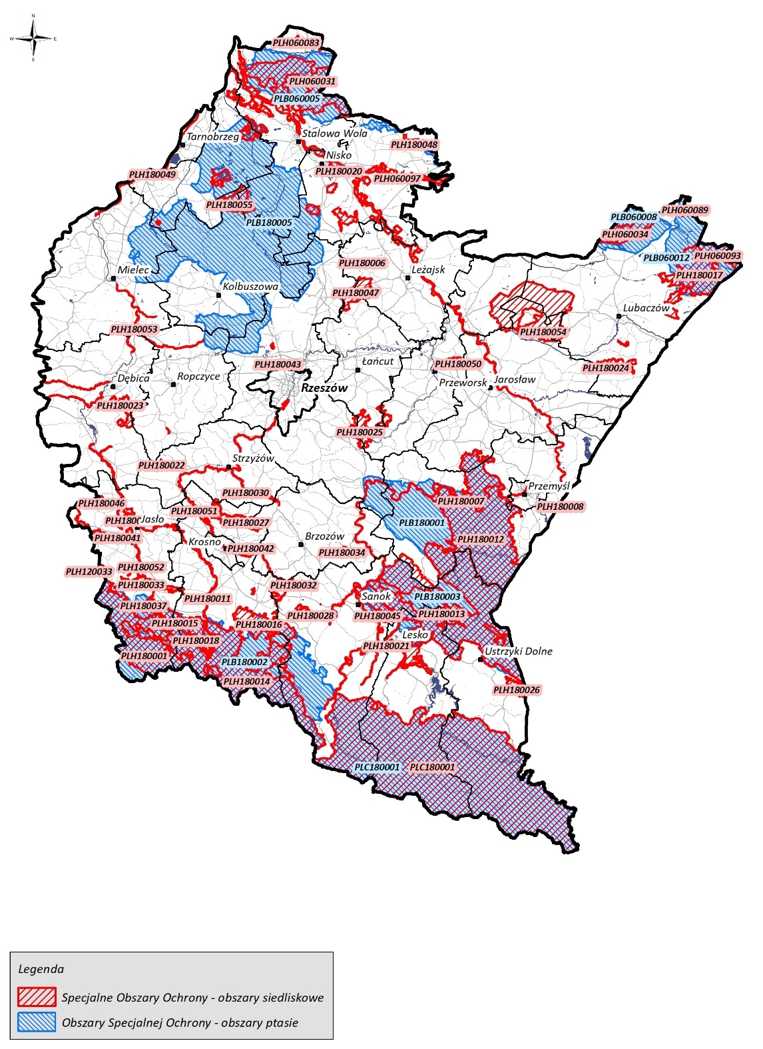
Rysunek 65. Obszary Natura 2000 zlokalizowane na terenie województwa podkarpackiego
Pozostałe formy chronione
Wśród pozostałych form ochrony przyrody znajdują się :
- 2030 pomników przyrody;
- 28 stanowisk dokumentacyjnych w tym: formy geologiczne, wyrobiska powierzchniowe, podziemne i jaskinia;
- 464 użytki ekologiczne m.in. starorzecza, bagna, torfowiska, naturalne zbiorniki wodne;
- 11 zespołów przyrodniczo-krajobrazowych.
Ponadto województwo podkarpackie zasobne jest w liczebność gatunków zwierząt objętych ochroną prawną. Analizowany region w 2022 roku zamieszkiwało 762 żubrów, 294 niedźwiedzi brunatnych, 292 rysi oraz 1210 wilków i 11 995 bobrów europejskich .

Korytarze ekologiczne
Województwo podkarpackie to obszar o cennych walorach przyrodniczo-krajobrazowych. Tereny te stanowią istotny element sieci ekologicznych ustanowionych na poziomie europejskim, krajowym lub regionalnym. Obszary cenne przyrodniczo połączone są ze sobą siecią korytarzy ekologicznych. Jednym z istotniejszych tego typu korytarzy, o znaczeniu ponadregionalnym znajdującym się częściowo na terenie województwa podkarpackiego, jest paneuropejski Korytarz Karpacki – przebiega on przez Bieszczady, Beskid Niski, Beskid Sądecki, Pieniny i Tatry. Na całej swojej długości łączy się z częściami Karpat znajdującymi się po stronie ukraińskiej i słowackiej .
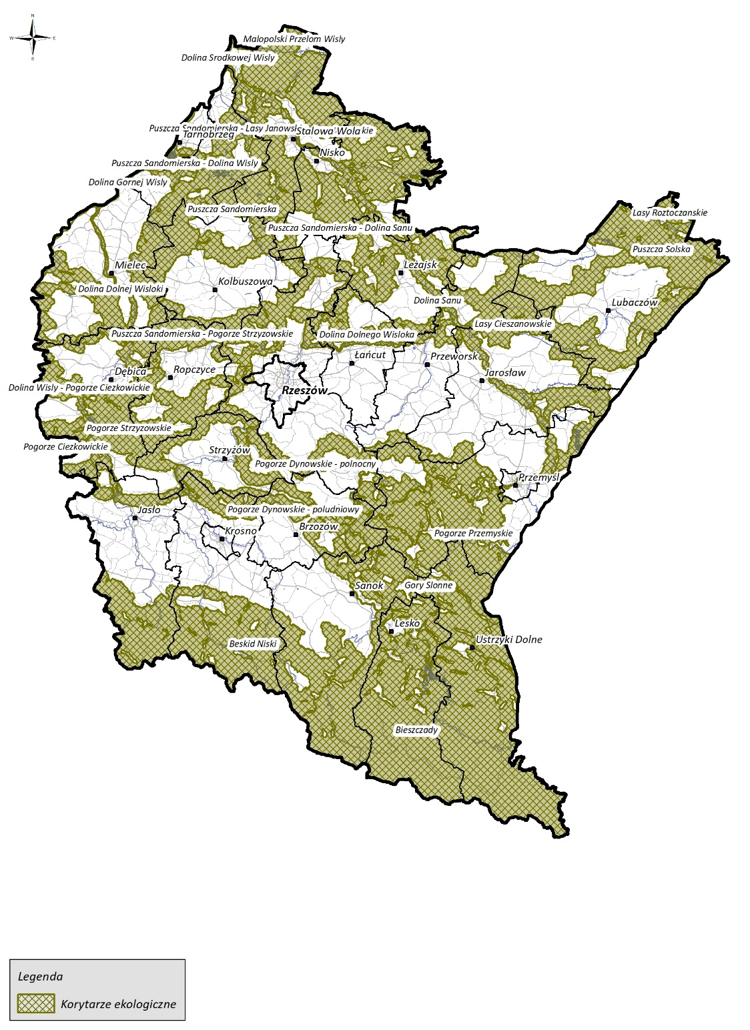
Rysunek 66. Korytarze ekologiczne położone na terenie województwa podkarpackiego

Lasy
Według stanu na dzień 1 stycznia 2022 roku powierzchnia lasów na terenie województwa podkarpackiego wynosiła 682752,5 ha i wzrosła o 658 ha w stosunku do stanu z dnia 1 stycznia 2021 roku . Lesistość województwa w 2021 roku wynosiła 38,3% i była wyższa niż średnia dla Polski (29,6%). Województwo podkarpackie zajmowało 2 miejsce w kraju pod względem wskaźnika lesistości .
Największą lesistością charakteryzuje się powiat bieszczadzki (70%) oraz powiat leski (69%), najmniejszą – powiat Krosno (1%).
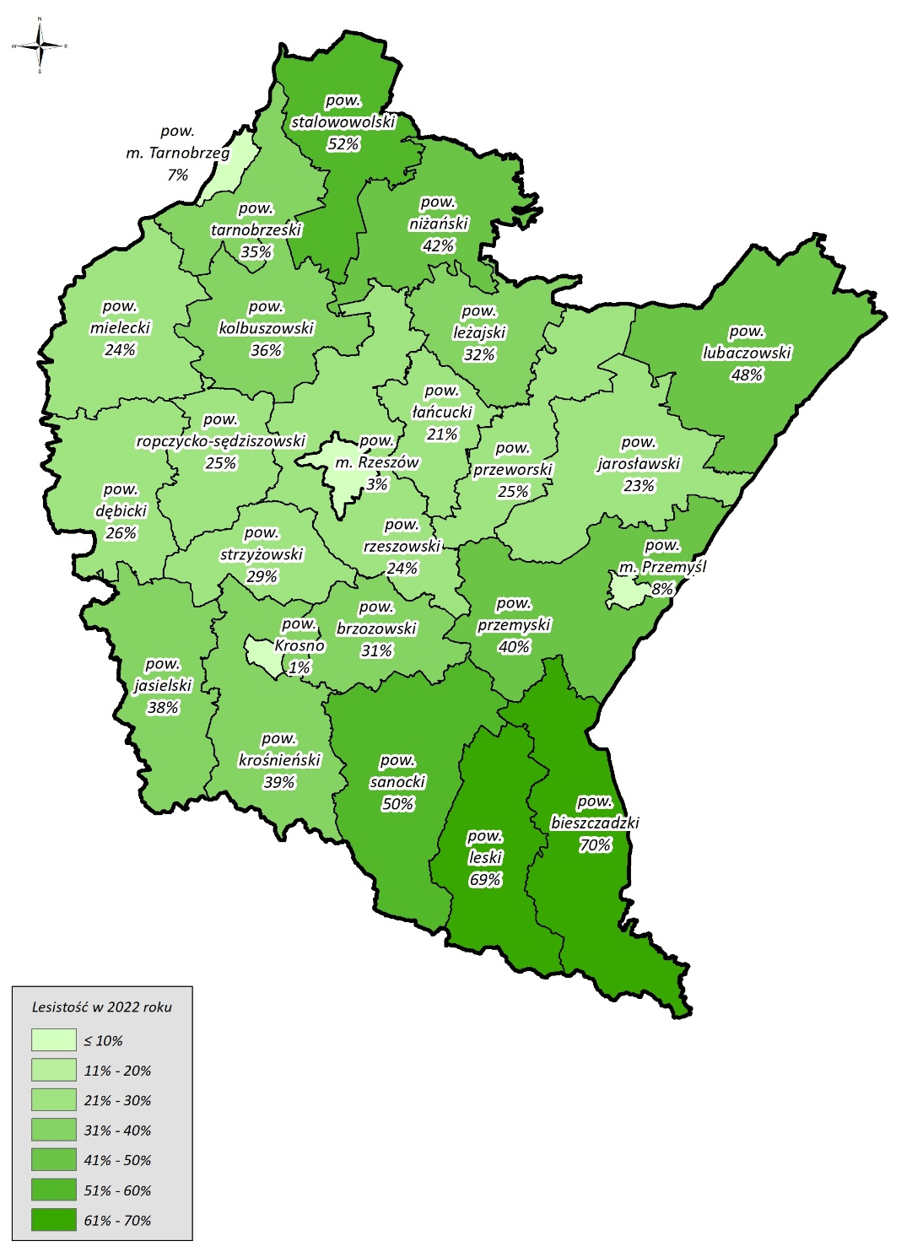
Rysunek 67. Lesistość powiatów województwa podkarpackiego [%]
Największy udział w ogólnej powierzchni lasów regionu stanowią lasy własności Skarbu Państwa w zarządzie Lasów Państwowych (489 360 ha) oraz lasy prywatne (121 765 ha), najmniejszy udział stanowią lasy w Zasobie Własności Rolnej Skarbu Państwa (1 258 ha).

Rysunek 68. Procentowy udział różnych form własności lasów województwa podkarpackiego
W kontekście udziału lasów prywatnych w strukturze własnościowej lasów województwa podkarpackiego istotną rolę w właściwym utrzymaniu siedlisk leśnych odgrywa dokumentacja urządzeniowa. W 2021 roku w województwie podkarpackim posiadało ją 90,6% lasów prywatnych (średnia dla Polski to 89,5 %) .
Wśród gatunków panujących w lasach województwa podkarpackiego według stanu na dzień 1 stycznia 2022 roku największy udział mają sosny (42,7%), buki (23,2%) oraz jodły (15,4%). Łącznie największy udział mają drzewa iglaste stanowiące 60,7% wszystkich lasów województwa.

Rysunek 69. Procentowy udział gatunków panujących na gruntach leśnych województwa podkarpackiego
Lasy pełnią istotną funkcję w prawidłowym funkcjonowaniu środowiska rozumianego jako całość, dlatego też część terenów leśnych w zarządzie Lasów Państwowych zlokalizowanych na terenie województwa podkarpackiego uzyskała status lasów ochronnych (ponad 80 % w całej powierzchni lasów województwa w zarządzie Lasów Państwowych, średnia dla Polski wyniosła 53,6 %). Największą powierzchnię zajmują lasy wodochronne (263 871 ha) oraz uszkodzone przez przemysł (43 633 ha) .
Na przestrzeni ostatni 3 lat zauważalny jest wzrost pozyskiwania drewna, w tym drewna z lasów publicznych Skarbu Państwa, które stanowią 94% całego pozyskanego drewna na terenie województwa podkarpackiego. Zauważyć należy jednak, że pozyskiwanie drewna w roku 2020, było znacznie niższe od średniej na przestrzeni pięciu ostatnich lat, natomiast w latach 2021-2022 wzrosło. Prawdopodobnie wiąże się to z realizacją działań, których nie udało się zrealizować w 2020 roku.

Rysunek 70. Pozyskiwanie drewna w lasach województwa podkarpackiego na przestrzeni lat 2018-2022
Według wielkoobszarowej inwentaryzacji stanu lasów (wyniki za okres 2018-2022) wykonanej przez Biuro Urządzania Lasu i Geodezji Leśnej 74,7% lasów terenu województwa podkarpackiego to drzewostany nieuszkodzone. Najczęstszą przyczyną uszkodzenia drzewostanu są: pozostałe czynniki (17,9%), inne grzyby i bakterie (2,9%) oraz zwierzyna (1,8%).

Rysunek 71. Procentowy udział lasów woj. podkarpackiego według przyczyn uszkodzenia
Na terenie województwa podkarpackiego według stanu na dzień 31 marca 2022 r. działało łącznie 119 kół łowieckich zrzeszających 8217 członków . W 2021 roku, w stosunku do roku 2019, zmniejszyły się populacje większości zwierząt łownych, takich jak: jelenie (spadek o 1400 szt.), sarny (spadek o 2100 szt.), dziki (spadek o 300 szt.), zające (spadek o 600 szt.), bażanty (spadek o 1600 szt.), kuropatwy (spadek o 1900 szt.), z kolei zwiększoną populację odnotowano dla łosi (wzrost o 227 szt.), danieli (wzrost o 90 szt.) i lisów (wzrost o 100 szt.). W roku 2021 odnotowano znacznie niższy odstrzał dzików i bażantów, w porównaniu do roku 2019.

Rysunek 72. Liczebność i odstrzały zwierzyny łownej na przestrzeni lat 2019-2021

Bioróżnorodność
Województwo podkarpackie to obszar o znaczących walorach przyrodniczych i krajobrazowych w skali kraju. Rozległe obszary chronione oraz liczne gatunki zwierząt i roślin wymagają szeregu działań ochronnych mających na celu zachowanie bioróżnorodności województwa podkarpackiego na obecnym poziomie.
Zjawisko utraty bioróżnorodności to jedno z ważniejszych wyzwań ludzkości. Istotę tego problemu zauważają kolejne instytucje o czym świadczy m.in. ujęcie bioróżnorodności jako jednego z priorytetów unijnej polityki w zakresie ochrony środowiska (Unijna strategia na rzecz bioróżnorodności 2030 – przywracanie przyrody do naszego życia).
Czynniki oddziałowujące na stan różnorodności biologicznej to głównie przekształcenia i degradacja siedlisk, zmiany użytkowania terenu, nadmierna eksploatacja zasobów naturalnych, zanieczyszczenia środowiska bądź rozprzestrzenianie się inwazyjnych gatunków obcych.
Utrata bioróżnorodności oznacza utratę różnorodności gatunków, ekosystemów, genów na Ziemi. Konsekwencjami takiego zjawiska są m.in.:
- Zmniejszenie odporności środowiska na zmiany klimatu i katastrofy naturalne;
- Zagrożenie dla zdrowia publicznego – większe ryzyko wybuchu epidemii chorób zakaźnych;
- Zmniejszenie dostępności surowców naturalnych.
Jednocześnie należy zwrócić uwagę na korelację pomiędzy bioróżnorodnością, a zdrowiem i życiem ludzi. Kontakt z naturą może mieć pozytywny wpływ na stan emocjonalny człowieka, w tym zmniejszenie objawów stanów depresyjnych, redukcję stresu czy poprawę samopoczucia. Częstsze obcowanie z naturą zwiększa także naszą aktywność fizyczną.
Mając na względzie wpływ bioróżnorodności na życie i zdrowie ludzkie województwo podkarpackie jest partnerem projektu pt. „Zrównoważone obszary chronione jako kluczowa wartość dla dobrobytu człowieka” (GREENHEALTH) realizowanego w ramach Programu Interreg Europa na lata 2021-2027. Celem projektu jest wzmacnianie związków między ochroną bioróżnorodności, a zdrowiem i dobrym samopoczuciem ludzi .
W celu ustalenia planu działania dla osiągnięcia celów projektu przeprowadzono analizę regionalną dotyczącą powiązań między polityką ochrony przyrody, a polityką zdrowotną. Analiza ta wykazała między innymi fakt, że poziom świadomości ekologicznej i akceptacji społeczeństwa co do działań na rzecz zrównoważonego rozwoju jest wciąż niewystarczający.
W podsumowaniu dokumentu umieszczono wnioski między innymi:
- Mocną stroną województwa jest czyste środowisko, w tym powietrze i gleba, wynikające z niskiego stopnia industrializacji. Do kolejnych walorów należą: duże zróżnicowanie krajobrazu, ekosystemów, siedlisk oraz gatunków flory i fauny.
- Do naturalnych zasobów zdrowotnych Podkarpacia należą las i jego mikroklimat, czyste powietrze, bioróżnorodność, bogactwo roślin leczniczych, harmonijny krajobraz, czyste gleby, wody mineralne, borowiny, makroklimat. Konieczne jest większe wykorzystanie zdrowotne tego potencjału.
- Na obszarach chronionych można stosować klimatoterapię, terapię krajobrazem, helioterapię, sylwoterapię, leczenie borowinami i wodami mineralnymi. Dla zdrowia psychicznego i fizycznego korzystne jest obcowanie ze środowiskiem charakteryzującym się dużą bioróżnorodnością .

Ochrona przyrody i zasobów leśnych w aspekcie zmian klimatu
Zmiany klimatyczne wpływają także na środowisko naturalne. Wyniki scenariuszy przyjętego 29 października 2013 r. przez Radę Ministrów „Strategicznego Planu Adaptacji dla sektorów i obszarów wrażliwych na zmiany klimatu do roku 2020 z perspektywą do roku 2030” przewidują, że nastąpi wzrost średniej temperatury powietrza, wydłuży się okres z wysoką temperaturą oraz jednocześnie – skróci okres z niską temperaturą. Okres wegetacyjny ulegnie wydłużeniu i będzie rozpoczynał się wcześniej niż obecnie. W przypadku opadów w sumach rocznych należy spodziewać się wzrostu opadów intensywnych, zwiększy się liczba dni z opadami ulewnymi (tereny Polski południowej). Odnotowuje się większą częstotliwość niektórych ekstremalnych zjawisk pogodowych takich jak susze, powodzie, porywiste wiatry, fale upałów. Skutkiem powyższych zjawisk są niedobory wody, występowanie osuwisk czy pożarów .
Wszystkie powyższe zjawiska klimatyczne mają niekorzystny wpływ na różnorodność biologiczną i obszary prawnie chronione. W wyniku następujących zmian siedliska przyrodnicze stopniowo ulegają przekształceniom. Wzrost temperatury może spowodować migrację gatunków, w tym inwazyjnych, preferujących wyższe temperatury, przy jednoczesnym wycofywaniu się gatunków nieprzystosowanych do susz i upałów. Niedobory wody, obniżanie się poziomu wód gruntowych oraz eutrofizacja w sposób niekorzystny wpłyną na siedliska oraz gatunki zwierząt wodnych. W wyniku zmian klimatycznych może dojść do ograniczenia powierzchni terenów wodno-błotnych, wysychania torfowisk, wilgotnych lasów i borów, a także zaniku małych powierzchniowych zbiorników wodnych.
W celu ograniczenia negatywnego wpływu zmian klimatycznych na środowisko przyrodnicze należy podejmować działania z zakresu ochrony i zachowania bioróżnorodności. Proces adaptacji do zmian klimatu może polegać na amortyzacji ekstremalnych zjawisk pogodowych, regulacji mikroklimatu (np. poprzez tereny leśne, zieleń śródpolną), regulację przepływu wód i zwiększeniu naturalnej retencji. Niezbędne będą także działania z zakresu gospodarki leśnej – zwiększanie (lub utrzymanie na obecnym poziomie) lesistości województwa, wspieranie retencji na obszarach leśnych, czy monitoring zagrożenia pożarowego.
Działania adaptacyjne dla zasobów przyrodniczych muszą obejmować głównie zadania z zakresu dbałości o funkcje regulacyjne ekosystemów, tereny zielone, zwiększanie naturalnej retencji wodnej oraz stały monitoring obszarów chronionych. Jednocześnie należy uwzględniać aspekt klimatyczny we wszystkich dokumentach planistycznych na szczeblu wojewódzkim, powiatowym oraz gminnym.

Tendencje zmian stanu środowiska
Tendencje korzystne | Tendencje niekorzystne
- zachowanie różnorodności biologicznej i krajobrazowej;  - wysoki wskaźnik lesistości. | - wzmożona urbanizacja terenów atrakcyjnych turystycznie i przyrodniczo;  - zmiany klimatyczne wpływające na gatunki i siedliska.
Analiza SWOT
MOCNE STRONY (czynniki wewnętrzne) | SŁABE STRONY (czynniki wewnętrzne)
- duży udział powierzchni województwa obszarów chronionych;  - duży udział w powierzchni lasów ochronnych;  - położenie na terenie województwa zwartych kompleksów leśnych o dużej powierzchni i stopniu naturalności;  - zróżnicowanie walorów przyrodniczych;  - duża różnorodność gatunkowa, siedliskowa i krajobrazowa województwa. | - presja turystyczna na obszary cenne przyrodniczo skutkująca powstawaniem zanieczyszczeń, hałasu i odpadów, a także trwałym przekształceniem siedlisk przyrodniczych;  - niewystarczająca ilość zatwierdzonych i wdrażanych planów ochrony lub planów zadań ochronnych;  - nierównomierna lesistość;  - niewystarczająca świadomość ekologiczna społeczeństwa;  - brak aktualnej informacji o walorach obszarów chronionego krajobrazu.
SZANSE (czynniki zewnętrzne) | ZAGROŻENIA (czynniki zewnętrzne)
- dostępność środków finansowych na czynną ochronę gatunków oraz siedlisk lub opracowanie planów zadań ochronnych dla obszarów Natura 2000;  - realizacja miejskich planów adaptacji do zmian klimatu i innych dokumentów wdrażających zielono-niebieską infrastrukturę. | - ekspansja gatunków inwazyjnych;  - zmiany klimatyczne powodujące m.in. susze;  - wstrzymanie finansowania ochrony czynnej;  - fragmentacja przestrzeni i siedlisk przyrodniczych oraz ograniczanie drożności i funkcjonalności korytarzy ekologicznych;  - zagrożenie pożarowe i wzrost poziomu uszkodzenia drzewostanów.

Zagrożenia poważnymi awariami
W 2022 r. na terenie województwa podkarpackiego funkcjonowało 15 zakładów o dużym ryzyku wystąpienia poważnej awarii przemysłowej (ZDR) oraz 22 zakłady o zwiększonym ryzyku wystąpienia poważnej awarii przemysłowej (ZZR).
Zakłady o dużym ryzyku wystąpienia poważnej awarii przemysłowej (ZDR) to:
- CIECH Sarzyna S.A. w Nowej Sarzynie;
- Fabryka Śrub i Lakierów Śnieżka S.A. Centrum Logistyczne Śnieżka S.A.;
- Gas Trading Podkarpacie Sp. z o.o.;
- KROSNOSPAN HPL Sp. z o.o. w Mielcu Zakład Produkcyjny w Pustkowie Osiedlu;
- LERG S.A. w Pustkowie;
- LOTOS Terminale S.A. Baza Paliw Jasło;
- ORION Engineered Carbons Sp. z o.o.;
- ORLEN Południe S.A. Zakład Jedlicze;
- ORLEN S.A. Oddział PGNiG w Sanoku Podziemny Magazyn Gazu Brzeźnica;
- ORLEN S.A. Oddział PGNiG w Sanoku Podziemny Magazyn Gazu Husów;
- ORLEN S.A. Oddział PGNiG w Sanoku Podziemny Magazyn Gazu Strachocina;
- Pratt & Whitney Rzeszów S.A.;
- Sarzyna – Chemical Sp. z o.o.;
- Zakład Chemiczny „Silikony Polskie” Sp. z o.o.;
- Zakład Produkcji Specjalnej „Gamrat” Sp. z o.o.
Zakłady o zwiększonym ryzyku wystąpienia poważnej awarii przemysłowej (ZZR) to:
- BWI Poland Technologies Sp. z o.o. Zakład w Krośnie;
- CTL PÓŁNOC Sp. z o.o. Terminal Przeładunkowy Surowców Chemicznych W Chałupkach Medyckich;
- EUROSERVICE Zakłady Przemysłu Tłuszczowego w Surochowie Sp. z o.o.;
- Fabryka Farb i Lakierów ŚNIEŻKA S.A. Oddział w Brzeźnicy;
- Firma Oponiarska DĘBICA S.A.;
- GOODRICH Aerospace Poland Sp. z o.o.;
- GOODRICH Aerospace Poland Sp. z o.o. Zakład w Tajęcinie;
- Greengas Podkarpackie Sp. z o.o.;
- Herbstreith & Fox Jasło Sp. z o.o.;
- HORTINO Zakład Przetwórstwa Owocowo – Warzywnego Leżajsk Sp. z o.o.;
- Kronospan Mielec Sp. z o.o.;
- Magellan Aerospace Polska Sp. z o.o.;
- Polenergia Elektrociepłownia Nowa Sarzyna Sp. z o.o.;
- ORLEN S.A. Terminal Paliw nr 2 w Widełce;
- ORLEN S.A. Terminal Paliw w Żurawicy;
- Przedsiębiorstwo Produkcji Lodów KORAL Józef Koral Sp. j. w Limanowej Zakład w Rzeszowie;
- Przedsiębiorstwo Produkcji Usług i Handlu CIS Sp. z o.o. Pogwizdów;
- RAF-Ekologia Sp. z o.o.;
- Sanok Rubber Company S.A.;
- Tikkurila Polska S.A.;
- Track Tec Lipa Sp. z o.o.;
- TRIOS Sp. z o.o. Terminal Paliw w Łętowni .
Przypadki wystąpienia poważnych awarii przemysłowych
Potencjalne zagrożenie wystąpienia poważnych awarii na terenie województwa podkarpackiego związane jest z zakładami przemysłowymi, w których stosuje się, przetwarza lub magazynuje substancje i preparaty niebezpieczne oraz z transportem substancji i preparatów niebezpiecznych, które są przewożone środkami komunikacji drogowej, a także kolejowej.
W latach 2019-2021 na terenie województwa podkarpackiego w ZDR oraz ZZR nie odnotowano zdarzeń spełniających kryteria poważnej awarii przemysłowej.
Zagrożenia miejscowe na terenie województwa podkarpackiego
Krajowy System Ratowniczo-Gaśniczy (KSRG) jest systemem skupiającym jednostki ochrony przeciwpożarowej, a także inne służby, inspekcje, straże, instytucje oraz inne podmioty. KSRG jest integralną częścią organizacji bezpieczeństwa wewnętrznego państwa i ma na celu ratowanie życia, zdrowia, mienia lub środowiska, a także prognozowanie, rozpoznawanie i zwalczanie pożarów, klęsk żywiołowych lub innych miejscowych zagrożeń.
Na terenie województwa podkarpackiego, zgodnie z danymi udostępnionymi przez Komendę Główną Państwowej Straży Pożarnej, funkcjonuje 355 jednostek Ochotniczej Straży Pożarnej (OSP) włączonych do KSRG. 11 listopada 2022 r., do Krajowego Systemu Ratowniczo-Gaśniczego, włączonych zostało 9 jednostek znajdujących się na terenie województwa podkarpackiego .
Na podstawie danych statystycznych udostępnianych corocznie przez Komendę Główną Państwowej Straży Pożarnej, w 2022 r. na terenie województwa podkarpackiego wystąpiło 10 398 zagrożeń miejscowych. Najwięcej zagrożeń miejscowych miało miejsce na terenach powiatów: mieleckiego (729), dębickiego (660) oraz rzeszowskiego (609). Najmniej zagrożeń miejscowych miało miejsce na terenach powiatów: bieszczadzkiego (194), leskiego (201) oraz miasta Tarnobrzeg (204), W poniższej tabeli przedstawiono liczbę miejscowych zagrożeń na terenie województwa podkarpackiego w latach 2018-2022.
Tabela 12. Występowanie miejscowych zagrożeń na terenie województwa podkarpackiego w latach 2018-2022
Rodzaj miejscowego zagrożenia | Liczba przypadków w województwie podkarpackim w danym roku
 | 2018 | 2019 | 2020 | 2021 | 2022
Silne wiatry | 1 916 | 3 465 | 3 900 | 2 180 | 2 512
Przybory wód | 176 | 4 016 | 6 471 | 1 500 | 332
Opady śniegu | 466 | 117 | 32 | 1388 | 699
Opady deszczu | 654 | 4518 | 6 829 | 1 336 | 405
Chemiczne | 383 | 422 | 316 | 315 | 341
Ekologiczne | 24 | 21 | 27 | 57 | 13
Radiologiczne | 4 | 4 | 15 | 6 | 5
Budowlane | 268 | 938 | 1 009 | 400 | 524
Infrastruktury komunalnej | 700 | 421 | 332 | 258 | 418
W transporcie drogowym | 3 688 | 3 936 | 3 428 | 3 390 | 3 196
W transporcie kolejowym | 20 | 16 | 13 | 25 | 28
W transporcie lotniczym | 6 | 6 | 5 | 4 | 3
Na obszarach wodnych | 179 | 207 | 219 | 211 | 211
Medyczne | 1 344 | 1 522 | 6 335 | 4 380 | 1 711
Zagrożenia poważnymi awariami w kontekście zmian klimatu
Zmiany klimatu przyczyniają się do zwiększenia ryzyka wystąpienia poważnych awarii, zarówno przemysłowych jak i miejscowych zagrożeń. Największe niebezpieczeństwo, przyczyniające się do występowania awarii, stanowią ekstremalne zjawiska, takie jak: ulewy, silne wiatry, burze czy opady śniegu. Negatywny wpływ na transport ma również zbyt niska jak i zbyt wysoka temperatura. Zmieniające się warunki pogodowe mogą powodować utrudnienia w transporcie oraz zwiększyć ryzyko wypadków, zarówno w transporcie drogowym jak i kolejowym oraz lotniczym. Wśród miejscowych zagrożeń w latach 2018-2022, dominowały silne wiatry, a także opady deszczu i przybory wód. Dlatego tak ważnym jest, aby kierunki zawarte w projektowanym dokumencie miały na celu m.in. minimalizowanie i usuwanie skutków ekstremalnych zjawisk pogodowych.
Tendencje zmian stanu środowiska
Tendencje korzystne | Tendencje niekorzystne
- brak wystąpienia zdarzeń o znamionach poważnych awarii lub poważnych awarii w ostatnich latach;  - zmniejszająca się liczba przypadków występowania miejscowych zagrożeń. | - wzrastające zapotrzebowanie na paliwa płynne i gazowe;  - wzrost natężenia ruchu pojazdów oraz zwiększenie przewozów substancji i preparatów niebezpiecznych.
Analiza SWOT
MOCNE STRONY (czynniki wewnętrzne) | SŁABE STRONY (czynniki wewnętrzne)
- brak wystąpienia zdarzeń o znamionach poważnych awarii lub poważnych awarii w ostatnich latach;  - spełnianie wymogów bezpieczeństwa przez zakłady znajdujące się na liście potencjalnych sprawców poważnych awarii;  - zmniejszająca się liczba przypadków występowania miejscowych zagrożeń. | - duża liczba zakładów o dużym i zwiększonym ryzyku wystąpienia poważnej awarii przemysłowej;  - wzrost natężenia ruchu pojazdów oraz zwiększenie przewozów substancji i preparatów niebezpiecznych.
SZANSE (czynniki zewnętrzne) | ZAGROŻENIA (czynniki zewnętrzne)
- kreowanie właściwych postaw oraz zachowań społeczeństwa w sytuacji wystąpienia awarii przemysłowych;  - zakup środków oraz sprzętu niezbędnego do usuwania skutków poważnych awarii ze środków krajowych i zewnętrznych;  - wdrażanie nowoczesnych technologii, pozwalających na zminimalizowane występowania poważnych awarii przemysłowych. | - wzrost zapotrzebowania na paliwa płynne i gazowe oraz rozwój przemysłu;  - skażenie i zanieczyszczenie środowiska spowodowane wystąpieniem poważnych awarii przemysłowych;  - zmiany klimatyczne przyczyniające się do zwiększenia występowania poważnych awarii przemysłowych oraz miejscowych zagrożeń.

Zagadnienia horyzontalne

Adaptacja do zmian klimatu
Obszar interwencji | Działania adaptacyjne
Ochrona klimatu | - rozwój lokalnego systemu monitorowania i ostrzegania przed zagrożeniami klimatycznymi
Ochrona powietrza | - wyznaczanie pod zabudowę terenów, w których możliwe jest podłączenie do sieci cieplnej  - wprowadzanie do obszarów zabudowy terenów zieleni
Zagrożenia hałasem | - rozwój ekologicznych i cichych technologii ogrzewania/chłodzenia budynków
Pola elektromagnetyczne | - utrzymanie urządzeń w dobrym stanie technicznym  - lokalizowanie obiektów będących źródłem promieniowania elektromagnetycznego poza obszarami zabudowanymi lub w odpowiedniej odległości od tych obszarów
Gospodarowanie wodami | - rozwój zielono-niebieskiej infrastruktury  - zwiększanie retencji  - ochrona dolin rzecznych
Gospodarka wodno-ściekowa | - wprowadzenie nowych technologii służących ograniczeniu zużycia wody  - uszczelnianie sieci wodociągowych i kanalizacyjnych  - poprawa systemu zaopatrzenia ludności w wodę
Zasoby geologiczne | brak
Gleby | - działania mające na celu ochronę gleb  - stosowanie upraw odpornych na zmiany klimatu  - zachowanie trwałych użytków zielonych i zadrzewień śródpolnych
Gospodarka odpadami i zapobieganie powstawaniu odpadów | - wdrażanie nowoczesnych technologii oraz zwiększenie efektywności funkcjonowania infrastruktury służącej do przetwarzania odpadów  - zapobieganie powstawaniu odpadów i działania mające na celu przygotowanie produktów do ponownego użycia  - zwiększenie udziału odzysku, w tym recyklingu poszczególnych rodzajów odpadów  - wdrażanie modelu gospodarki o obiegu zamkniętym
Zasoby przyrodnicze | - ograniczenie ekspansji gatunków obcych, które mogą stopniowo wypierać gatunki rodzime  - zwiększenie lesistości  - zachowanie prawidłowych stosunków wodnych, poprawa jakości wód powierzchniowych i podziemnych
Zagrożenia poważnymi awariami przemysłowymi | - planowanie, modernizacja, budowa oraz rozbudowa infrastruktury transportowej w sposób uwzględniający gwałtowne zmiany pogodowe  - nacisk na tworzenie i kontrolę systemów zabezpieczeń przed skutkami zmian klimatycznych w przypadku powstawania nowych zakładów przemysłowych

Nadzwyczajne zagrożenia środowiska
Obszar interwencji | Zagrożenia środowiska
Ochrona klimatu | - ekstremalne zjawiska pogodowe skutkujące pogorszeniem się stanu środowiska
Ochrona powietrza | - skażenia toksycznymi środkami przemysłowymi emitowanymi do atmosfery wskutek awarii instalacji przemysłowych
Zagrożenia hałasem | - nadmierny hałas wskutek awarii instalacji przemysłowych
Pola elektromagnetyczne | - awarie infrastruktury elektroenergetycznej
Gospodarowanie wodami | - ekstremalne deszcze nawalne, wezbrania zatorowe oraz roztopowe skutkujące podtopieniami i powodziami  - susze wywołane długotrwałymi falami upałów  - awarie obiektów hydrotechnicznych  - skażenie wód powierzchniowych i podziemnych toksycznymi substancjami, wynikające z niewłaściwego magazynowania lub składowania niebezpiecznych substancji
Gospodarka wodno-ściekowa | - zastosowanie w sytuacjach nadzwyczajnego zagrożenia procedur związanych z ograniczeniem zużycia wody
Zasoby geologiczne | brak
Gleby | - pożary  - przesuszenie gruntów  - dehumifikacja gleby  - zanieczyszczenia chemiczne i mechaniczne
Gospodarka odpadami i zapobieganie powstawaniu odpadów | - negatywny wpływ odpadów na elementy środowiska wynikający z niewłaściwego deponowania odpadów  - zapłony odpadów składowanych na terenie składowisk odpadów
Zasoby przyrodnicze | - ekstremalne zjawiska pogodowe – susze, gwałtowne ulewy, huraganowe wiatry  - pojawienie się wysoce zjadliwych patogenów  - niekontrolowane rozprzestrzenianie się obcych gatunków inwazyjnych
Zagrożenia poważnymi awariami przemysłowymi | - wybuchy, awarie zbiorników transportowych i magazynowych  - katastrofy w ruchu lądowych

Edukacja ekologiczna
Obszar interwencji | Edukacja ekologiczna
Ochrona klimatu | - działania edukacje w zakresie zmian klimatycznych oraz ochrony klimatu  - promowanie działań mających pozytywny wpływ na klimat
Ochrona powietrza | - działania edukacyjne w zakresie ochrony powietrza oraz wpływu złej jakości powietrza na zdrowie ludzi  - podnoszenie kompetencji urzędników w zakresie sprawozdawczości z realizacji programów ochrony środowiska  - realizacja działań edukacyjnych przewidzianych w ramach Planów Gospodarki Niskoemisyjnej
Zagrożenia hałasem | - prowadzenie edukacji ekologicznej z zakresu klimatu akustycznego  - promowanie wśród przedsiębiorców technologii o obniżonej hałaśliwości  - promowanie transportu rowerowego i zbiorowego
Pola elektromagnetyczne | - działania edukacyjne w zakresie oddziaływania i szkodliwości PEM
Gospodarowanie wodami | - podnoszenie świadomości społeczeństwa w zakresie zjawisk ekstremalnych (powodzi, podtopień, suszy)  - działania edukacyjne w zakresie ochrony wód i gospodarowania wodami  - promowanie rozwiązań z zakresu małej retencji wodnej  - promocja gospodarki o obiegu zamkniętym
Gospodarka wodno-ściekowa | - prowadzenie edukacji ekologicznej w zakresie prowadzenia racjonalnej gospodarki wodno-ściekowej w gospodarstwach domowych i w zakładach przemysłowych, a także w zakresie prawidłowej eksploatacji, w tym regularnego opróżniania zbiorników bezodpływowych i przydomowych oczyszczalni ścieków, oraz zagrożeń dla zdrowia i środowiska związanych z nielegalnym ich opróżnianiem
Zasoby geologiczne | brak
Gleby | - edukacja społeczeństwa w zakresie promowania rolnictwa ekologicznego, ochrony gleb i racjonalnego stosowania środków ochrony roślin
Gospodarka odpadami i zapobieganie powstawaniu odpadów | - działania edukacyjne w zakresie zapobiegania powstawaniu odpadów oraz właściwego postępowania z odpadami, promowanie przejścia na gospodarkę o obiegu zamkniętym
Zasoby przyrodnicze | - działania edukacyjne w zakresie zasobów przyrodniczych, leśnych i zieleni, ochrony dziedzictwa przyrodniczego i kulturowego
Zagrożenia poważnymi awariami przemysłowymi | - prowadzenie edukacji ekologicznej w zakresie właściwych zachowań w sytuacjach zagrożenia wśród mieszkańców

Monitoring środowiska
Obszar interwencji | Monitoring środowiska
Ochrona klimatu | - monitoring wszystkich komponentów mających wpływ na klimat
Ochrona powietrza | - monitoring jakości powietrza prowadzony poprzez referencyjne laboratoria w ramach Państwowego Monitoringu Środowiska  - kontrole w zakresie przestrzegania zakazu spalania odpadów  - monitoring realizacji gminnych Planów Gospodarki Niskoemisyjnej
Zagrożenia hałasem | - kontrola obiektów przemysłowych, drogowych i kolejowych w szczególności stwarzających zagrożenie dla klimatu akustycznego
Pola elektromagnetyczne | - kontynuacja monitoringu środowiska
Gospodarowanie wodami | - prowadzenie monitoringu stanu wód powierzchniowych i podziemnych
Gospodarka wodno-ściekowa | - współpraca z GIOŚ celem pozyskiwania najbardziej aktualnych danych w zakresie monitoringu wód i gleb
Zasoby geologiczne | brak
Gleby | - prowadzenie monitoringu jakości gleby i ziemi
Gospodarka odpadami i zapobieganie powstawaniu odpadów | - monitoring potencjalnych miejsc występowania „dzikich wysypisk” i reagowanie w momencie ich identyfikacji  - kontrola przestrzegania zasad wydanych decyzji w zakresie: transportu, zbierania, magazynowania i przetwarzania odpadów
Zasoby przyrodnicze | - monitoring stanu siedlisk i gatunków  - monitoring występowania gatunków obcych  - monitoring lasów  - monitoring zadrzewień i zakrzewień na terenie województwa
Zagrożenia poważnymi awariami przemysłowymi | - stała współpraca z PSP, GIOŚ i WIOŚ w zakresie prowadzenia kontroli występowania awarii przemysłowych

Cele Programu ochrony środowiska, zadania i ich finansowanie

Cele Programu ochrony środowiska
Obszar interwencji | Cele
Ochrona klimatu | - Planowanie strategiczne uwzględniające zmiany klimatu
Ochrona powietrza | - Poprawa jakości powietrza
Zagrożenia hałasem | - Poprawa klimatu akustycznego
Pola elektromagnetyczne | - Ochrona przed polami elektromagnetycznymi
Gospodarowanie wodami | - Zrównoważona gospodarka wodna
Gospodarka wodno-ściekowa | - Racjonalna gospodarka wodno-ściekowa
Zasoby geologiczne | - Ochrona i racjonalna gospodarka zasobami geologicznymi wraz z minimalizacją negatywnego wpływu na środowisko
Gleby | - Ochrona powierzchni ziemi, gleb oraz minimalizowanie i usuwanie skutków zmian klimatu, w tym osuwisk
Gospodarka odpadami i zapobieganie powstawaniu odpadów | - Racjonalna gospodarka odpadami
Zasoby przyrodnicze | - Ochrona i zrównoważone użytkowanie zasobów przyrodniczych i walorów krajobrazowych  - Ochrona oraz tworzenie zieleni na terenach zabudowanych  - Prowadzenie trwale zróżnicowanej gospodarki leśnej
Zagrożenia poważnymi awariami | - Ograniczenie ryzyka wystąpienia poważnych awarii oraz minimalizacja ich skutków

Harmonogram realizacji działań do roku 2027

Tabela 13. Harmonogram realizacji działań do roku 2027
Lp. | Obszar interwencji | Cel | Wskaźnik Nazwa | Wskaźnik Wartość bazowa | Wskaźnik Wartość docelowa (2027 rok) | Kierunek interwencji | Zadania | Podmiot odpowiedzialny | Typ zadania o charakterze horyzontalnym | Ryzyka
A | B | C | D | E | F | G | H | I | J | K
 | Ochrona klimatu | OK I. Planowanie strategiczne uwzględniające zmiany klimatu | Liczba opracowanych dokumentów strategicznych [szt.] | brak | wzrost w odniesieniu do wartości bazowej | OK 1. Włączenie działań klimatycznych do wojewódzkich, powiatowych i gminnych  dokumentów strategicznych | OK 1.1. Uwzględnianie kierunków działań w zakresie mitygacji i adaptacji do zmian klimatu w strategiach i programach wojewódzkich powiatowych i gminnych  lub  opracowanie i wdrażanie dokumentów strategicznych uwzględniających zagadnienia mitygacji i adaptacji do zmian klimatu | samorząd województwa, Starostwa Powiatowe, gminy | A | brak
 | Ochrona powietrza | OP I. Poprawa jakości powietrza | Liczba stref oceny jakości powietrza, którym w rocznej ocenie jakości powietrza nadano klasę C w odniesieniu do kryterium ochrony zdrowia dla:  Pyłu PM10 [szt.]  Pyłu PM2,5 [szt.]  Benzo(a)pirenu [szt.] | 2 (2021 r.)  2 (2021 r.)  2 (2021 r.) | 0  0  0 | OP 1. Monitoring i zarządzanie jakością powietrza | OP 1.1. Monitoring i ocena jakości powietrza w strefach: podkarpackiej i miasto Rzeszów, zgodnie z Programem państwowego monitoringu środowiska | GIOŚ | M | brak – zadanie statutowe
 |  |  | Powierzchnia stref oceny jakości powietrza, w których zarejestrowano przekroczenia wartości dopuszczalnych lub docelowych dla:  Pyłu PM10 [km²]  Pyłu PM2,5 [km²]  Benzo(a)pirenu [km²] | 75,3 (2021 r.)  101,2 (2021 r.)  2 949,7 (2021 r.) | 0  0  0 | OP 2. Poprawa efektywności energetycznej i ograniczenie emisji niskiej z sektora komunalno-bytowego | OP 2.1. Wspomaganie samorządów gminnych i mieszkańców gmin we wdrażaniu zapisów uchwały antysmogowej | Zarząd Województwa Podkarpackiego | A, N | brak środków finansowych
 |  |  | Ładunek emisji z sektora komunalno-bytowego w zakresie:  Pyłu PM10 [Mg]  Pyłu PM2,5 [Mg]  Benzo(a)pirenu [Mg] | 12 140,8 (2021 r.)  11 910,9 (2021 r.)  7,216 (2021 r.) | spadek w stosunku do wartości bazowej |  | OP 2.2. Prowadzenie działań kontrolnych w zakresie uchwały antysmogowej w tym w zakresie spalania odpadów w kotłach i piecach | gminy | E | brak środków finansowych
 |  |  |  |  |  |  | OP 2.3.  Prowadzenie działań edukacyjnych mających na celu uświadamianie społeczeństwa i wzbogacanie wiedzy w zakresie dbałości o jakość powietrza | Samorządy gminne, powiatowe i wojewódzki | E | brak środków finansowych
 |  |  |  |  |  |  | OP 2.4.  Rozbudowa sieci gazowych | przedsiębiorstwa | A | brak środków finansowych, trudności z uzyskaniem pozwoleń na budowę
 |  |  |  |  |  |  | OP 2.5.  Rozbudowa centralnych systemów zaopatrywania w energię cieplną | przedsiębiorstwa | A | brak środków finansowych, trudności z uzyskaniem pozwoleń na budowę
 |  |  | Długość odcinków dróg będących obwodnicami [km] | wskaźnik zróżnicowany w zależności od miasta | wzrost w odniesieniu do wartości bazowej | OP 3. Ograniczenie emisji komunikacyjnej prowadzące do obniżenia emisji z transportu | OP 3.1.  Kanalizowanie ruchu tranzytowego z ominięciem centralnych części miast i stref zamieszkania | zarządcy dróg (powiatowych, miejskich oraz GDDKiA) | A | brak środków finansowych, trudności związane z uzyskaniem pozwoleń na budowę
 |  |  | Długość ścieżek rowerowych [km] | 719,3 (2021 r.) | wzrost w odniesieniu do wartości bazowej |  | OP 3.2.  Tworzenie zachęt do rozwoju ruchu rowerowego zamiast indywidualnego samochodowego | zarządcy dróg (powiatowych, miejskich/ gminnych), samorząd województwa | A | brak środków finansowych
 |  |  | Liczba parkingów P&R [szt.] | 18 (2021 r.) | wzrost w odniesieniu do wartości bazowej |  | OP 3.3.  Prowadzenie polityki parkingowej prowadzącej do ograniczenia liczby parkujących samochodów osobowych w centrach miast | zarządcy dróg (powiatowych, miejskich/gminnych)  samorząd województwa | A | brak środków finansowych  bariery społeczne
 |  |  | Liczba przewozów pasażerskich komunikacją miejską [mln osób] | 35,3 (2021 r.) | wzrost w odniesieniu do wartości bazowej |  | OP 3.4.  Uatrakcyjnienie ruchu zbiorowego poprzez: lepsze zsynchronizowanie rozkładów jazdy, prowadzenie polityki opłat za przejazdy, tworzenie buspasów, łatwy i szybki dostęp do obsługi zakupu biletów | gminy, samorząd województwa | A | brak środków finansowych
 | Zagrożenia hałasem | ZH I. Poprawa klimatu akustycznego | Opracowanie lub aktualizacja Strategicznych map hałasu dla dróg krajowych o ruchu powyżej 3 000 000 pojazdów rocznie | Opracowywane co 5 lat |  | ZH 1. Zarządzanie jakością klimatu akustycznego | ZH 1.1. Aktualizacja i opracowanie Strategicznych map hałasu, dla których istnieje obowiązek prawny | samorząd województwa, Starostwo Powiatowe, zarządcy dróg, linii kolejowych, lotnisk | M | brak
 |  |  | Opracowanie lub aktualizacja Programu Ochrony przed hałasem | Opracowywany co 5 lat |  |  | ZH 1.2 Monitoring hałasu na terenie województwa podkarpackiego | GIOŚ | M | brak
 |  |  |  |  |  |  | ZH 1.3.Wdrożenie, aktualizacja oraz monitorowanie programów ochrony środowiska przed hałasem | samorząd województwa | M | brak
 |  |  |  |  |  |  | ZH 1.4. Stosowanie zasad ochrony przed hałasem oraz uwzględnianie wyników Strategicznych map hałasu w nowotworzonych planach zagospodarowania przestrzennego | samorząd województwa, gminy | A | brak
 |  |  |  |  |  |  | ZH 1.5 Opracowywanie przeglądów ekologicznych i analiz porealizacyjnych | zarządcy dróg, linii kolejowych oraz lotniska, przedsiębiorstwa | M | brak
 |  |  |  |  |  |  | ZH.1.6. Wdrażanie rozwiązań ograniczających hałas na terenach zurbanizowanych – tworzenie stref ograniczonej prędkości pojazdów oraz w zakresie ograniczenia ruchu samochodów ciężarowych | gminy, powiaty, zarządcy dróg | A | brak
 |  |  |  |  |  |  | ZH 1.7. Prowadzenie edukacji ekologicznej z dziedziny klimatu akustycznego: w zakresie szkodliwości hałasu oraz promowania ruchu pieszego, jazdy na rowerze i transportu publicznego | gminy, powiaty, organizacje pozarządowe, placówki edukacyjne | E | brak środków finansowych
 |  |  |  |  |  | ZH.2. Poprawa standardów klimatu akustycznego na terenie województwa podkarpackiego | ZH 2.1. Stosowanie zabezpieczeń przeciwhałasowych (np. ekranów dźwiękochłonnych, przekryć akustycznych, wałów ziemnych i przekopów) i utrzymywanie nawierzchni w dobrym stanie technicznym | gminy, powiaty, zarządcy dróg | A | brak środków finansowych
 |  |  |  |  |  |  | ZH 2.2. Wprowadzanie zieleni izolacyjnej, nasadzeń wzdłuż dróg, a także włączanie zieleni w zabezpieczenia przeciwhałasowe (ekrany pokryte roślinnością pnącą, zielone ściany) | gminy, powiaty, zarządcy dróg | A | brak środków finansowych
 |  |  |  |  |  |  | ZH 2.3. Wprowadzanie ograniczeń prędkości ruchu na terenach zabudowanych oraz inteligentnego sterowania ruchem | gminy, powiaty, zarządcy dróg | A | brak środków finansowych
 |  |  |  |  |  |  | ZH 2.4. Stosowanie nowoczesnych nawierzchni niskohałasowych, w przypadku remontów i przebudów odcinków drogowych | PZDW, gminy, powiaty, zarządcy dróg | A | brak środków finansowych
 |  |  |  |  |  |  | ZH 2.5 Budowa dróg rozbudowa, przebudowa odcinków dróg krajowych, wojewódzkich, powiatowych i gminnych | gminy, powiaty, zarządcy dróg | A | brak środków finansowych, długie procedury administracyjne
 |  |  |  |  |  | ZH 3. Ograniczanie hałasu przemysłowego | ZH 3.1. Stosowanie rozwiązań technicznych ograniczających emisję hałasu w procesach technologicznych (np. obudowy dźwiękochłonne, tłumiki dźwięku, izolacje akustyczne) | przedsiębiorstwa | A | brak środków finansowych
 | Pola elektromagnetyczne | PEM I. Ochrona przed polami elektromagnetycznymi | Liczba punktów pomiarowych, w których stwierdzono przekroczenie dopuszczalnych poziomów pól elektromagnetycznych | 0  (2022 r.) | 0 | PEM 1. Utrzymywanie niskich wartości pól elektromagnetycznych oraz ograniczenie ich negatywnego oddziaływania | PEM 1.1. Kontynuacja monitoringu poziomów pól elektromagnetycznych | GIOŚ | M | brak
 |  |  |  |  |  |  | PEM 1.2. Preferowanie niskokonfliktowych lokalizacji źródeł pól elektromagnetycznych | gminy | A | brak
 |  |  |  |  |  |  | PEM 1.3. Przestrzeganie zapisów w miejscowych planach zagospodarowania przestrzennego dotyczących ochrony przed polami elektromagnetycznymi | gminy | A | małe pokrycie powierzchni województwa planami miejscowymi
 |  |  |  |  |  |  | PEM 1.4. Edukacja ekologiczna w zakresie oddziaływania pól elektromagnetycznych | gminy | E | brak środków finansowych, brak zainteresowania społeczeństwa
 | Gospodarowanie wodami | GW I. Zrównoważona gospodarka wodna | Pojemność obiektów małej retencji wodnej [dam³] | 5165,10  (2022 r.) | wzrost w odniesieniu do wartości bazowej | GW 1. Przeciwdziałanie ekstremalnym zjawiskom naturalnym oraz minimalizacja ich skutków | GW 1.1. Zabezpieczenie miejsc narażonych na niebezpieczeństwo powodzi | PGWWP, gminy | A | brak środków finansowych
 |  |  |  |  |  |  | GW 1.2. Regulacja rzek i potoków | PGWWP | A | brak środków finansowych
 |  |  |  |  |  |  | GW 1.3. Wzmocnienie systemu ostrzegania mieszkańców województwa o możliwości wystąpienia lokalnych podtopień lub powodzi | gminy, PGWWP | A | brak środków finansowych
 |  |  |  |  |  |  | GW 1.4. Rozbudowa i modernizacja infrastruktury przeciwpowodziowej | PGWWP | A | brak środków finansowych
 |  |  |  |  |  |  | GW 1.5. Budowa, rozbudowa i modernizacja wałów przeciwpowodziowych | PGWWP | A | brak środków finansowych
 |  |  |  |  |  |  | GW 1.6. Budowa i rozbudowa systemów naturalnej i sztucznej retencji wodnej | ograny administracji rządowej i samorządowej, PGWWP | A | brak środków finansowych
 |  |  |  |  |  |  | GW 1.7. Realizacja planów zarządzania ryzykiem powodziowym | PGWWP | A | brak środków finansowych
 |  |  |  |  |  |  | GW 1.8. Realizacja planów przeciwdziałania skutkom suszy, w tym budowa i rozbudowa zbiorników retencyjnych | podmioty wskazane w planie | A | brak środków finansowych
 |  |  |  |  |  |  | GW 1.9. Przeciwdziałanie skutkom ulewnych deszczy oraz suszy poprzez zastosowanie zielono-niebieskiej infrastruktury na obszarach zurbanizowanych | gminy | A | brak środków finansowych
 |  |  | Udział JCWP o stanie/potencjale ekologicznym bardzo dobrym i dobrym [%] | 6,30  (2022 r.) | wzrost w odniesieniu do wartości bazowej | GW 2. Osiągnięcie dobrego stanu wód oraz działania adaptacyjne | GW 2.1. Kontynuacja monitoringu jakości wód powierzchniowych i podziemnych | GIOŚ | M | brak
 |  |  | Udział JCWPd o stanie dobrym [%] | 94  (2019 r.) | 100 |  | GW 2.2. Promowanie katalogu działań mających na celu dostosowanie obecnej gospodarki do zmian klimatu (np. wprowadzenie elementów zielono-niebieskiej infrastruktury, zbieranie deszczówki, łąki kwietne, likwidacja miejskich wysp ciepła) | gminy | A | brak środków finansowych
 |  |  |  |  |  |  | GW 2.3. Ograniczanie ilości zużywanej wody w zakładach przemysłowych poprzez recyrkulację wody oraz zamykanie obiegów wody | przedsiębiorstwa | A | brak środków finansowych
 |  |  |  |  |  |  | GW 2.4. Edukacja ekologiczna z zakresu oszczędzania i ochrony wód | gminy | E | brak środków finansowych, brak zainteresowania społeczeństwa
 | Gospodarka wodno-ściekowa | GWS I. Racjonalna gospodarka wodno-ściekowa | Długość sieci wodociągowej rozdzielczej [km] | 16280,10  (2021 r.) | wzrost w odniesieniu do wartości bazowej | GWS 1. Poprawa funkcjonowania systemu gospodarki wodno-ściekowej | GWS 1.1. Budowa, rozbudowa i modernizacja sieci wodociągowej | gminy | A | brak środków finansowych
 |  |  | Odsetek ludności korzystającej z sieci wodociągowej [%] | 81,70  (2022 r.) | wzrost w odniesieniu do wartości bazowej |  | GWS 1.2. Budowa, rozbudowa i modernizacja stacji uzdatniania wody | gminy | A | brak środków finansowych
 |  |  | Zużycie wody na potrzeby gospodarki narodowej i ludności ogółem [dam³] | 195773  (2022 r.) | spadek w odniesieniu do wartości bazowej |  | GWS 1.3. Budowa oraz rozbudowa kanalizacji deszczowej | gminy | A | brak środków finansowych
 |  |  | Długość sieci kanalizacyjnej [km] | 19538,90  (2022 r.) | wzrost w odniesieniu do wartości bazowej |  | GWS 1.4. Budowa, rozbudowa i modernizacja sieci kanalizacyjnej | gminy | A | brak środków finansowych
 |  |  | Liczba oczyszczalni ścieków komunalnych [szt.] | 230  (2022 r.) | wzrost w odniesieniu do wartości bazowej |  | GWS 1.5. Budowa, rozbudowa i modernizacja oczyszczalni ścieków i przepompowni ścieków | gminy | A | brak środków finansowych
 |  |  | Odsetek ludności korzystającej z sieci kanalizacyjnej [%] | 72,90  (2022 r.) | wzrost w odniesieniu do wartości bazowej |  | GWS 1.6. Wsparcie w wykonaniu podłączeń do sieci kanalizacyjnej | gminy | A | brak
 |  |  |  |  |  |  | GWS 1.7. Poprawa procesu oczyszczania ścieków poprzez modernizację infrastruktury technicznej | gminy, przedsiębiorstwa | A | brak środków finansowych
 |  |  |  |  |  |  | GWS 1.8. Prowadzenie kontroli przestrzegania przez podmioty warunków wprowadzania ścieków do wód lub ziemi | WIOŚ, PGWWP | M | brak
 |  |  |  |  |  |  | GWS 1.9. Prowadzenie ewidencji przydomowych oczyszczalni ścieków oraz zbiorników bezodpływowych | gminy | M | brak
 |  |  | Udział przemysłu w zużyciu wody ogółem [%] | 41,50  (2022 r.) | spadek w odniesieniu do wartości bazowej | GWS 2. Działania na rzecz ponownego wykorzystania ścieków i osadów ściekowych w gospodarce | GWS 2.1. Spełnianie wymogów zawartych w konkluzjach BAT pod kątem gospodarki wodno-ściekowej | gminy, przedsiębiorstwa | A | brak środków finansowych
 |  |  |  |  |  |  | GWS 2.2. Wykorzystanie ścieków oraz osadów ściekowych do wytwarzania biogazu służącego do produkcji energii elektrycznej i ciepła | gminy, przedsiębiorstwa | A | brak środków finansowych
 | Zasoby geologiczne | ZG I. Ochrona i racjonalna gospodarka zasobami geologicznymi wraz z minimalizacją negatywnego wpływu na środowisko | Liczba udokumentowanych złóż [szt.] | 1180 (2022 r.) | wzrost w odniesieniu do wartości bazowej | ZG 1. Kompleksowa ochrona, kontrola i monitoring zasobów kopalin | ZG 1.1. Rozpoznawanie i dokumentowanie nowych złóż geologicznych | jednostki badawcze, przedsiębiorstwa | A | brak środków finansowych
 |  |  |  |  |  |  | ZG 1.2. Ochrona planistyczna złóż kopalin | gminy, Wojewoda, organy administracji geologicznej | A | brak
 |  |  |  |  |  | ZG 2. Zrównoważona eksploatacja kopalin | ZG 2.1. Wydawanie koncesji na wydobywanie kopalin ze złóż wraz z kontrolą realizacji warunków koncesji | Marszałek Województwa | A | brak
 |  |  |  |  |  |  | ZG 2.2. Zapobieganie nielegalnej eksploatacji kopalin | Okręgowy Urząd Górniczy, gminy | A, N | brak
 |  |  |  |  |  |  | ZG 2.3. Rekultywacja terenów po zakończeniu wydobycia kopalin | Okręgowy Urząd Górniczy, gminy | A, N | brak
 | Gleby | GL I. Ochrona powierzchni ziemi, gleb oraz minimalizowanie i usuwanie skutków zmian klimatu, w tym osuwisk |  |  |  | GL 1. Utrzymanie dobrego stanu chemicznego gleb | GL 1.1. Monitoring i kontrola poziomów zanieczyszczeń gleb | OSCHR, IUNG, GIOŚ, PSP | M | brak środków finansowych
 |  |  |  |  |  |  | GL 1.2. Ograniczenia przeznaczania gruntów na cele nierolnicze i nieleśne | gminy, PODR w Boguchwale, samorząd województwa | A | brak zainteresowanych beneficjentów
 |  |  |  |  |  | GL 2. Remediacja zanieczyszczonej powierzchni ziemi | GL 2.1. Remediacja zanieczyszczonej powierzchni ziemi | sprawca zanieczyszczenia, właściciele gruntów, RDOŚ | A | brak środków finansowych
 |  |  |  |  |  |  | GL 2.2. Minimalizowanie zanieczyszczeń gleb na obszarach chronionych, w tym obszarach Natura 2000 | gminy | A | brak środków finansowych
 |  |  |  |  |  | GL 3. Minimalizacja skutków procesów osuwiskowych na terenach zagrożonych | GL 3.1. Monitoring i kartowanie wytypowanych osuwisk | PIG-PIB | M | brak
 |  |  |  |  |  |  | GL 3.2. Zabezpieczanie obszarów osuwisk stwarzających bezpośrednie zagrożenie obiektom budowlanym | gminy, Starostwa Powiatowe | A | brak środków finansowych
 |  |  |  |  |  |  | GL 3.3. Ujęcie terenów osuwiskowych, w tym zagrożonych ruchami masowymi w planie zagospodarowania terenu i wyłączenie ich z obszarów zabudowy | gminy, Starostwa Powiatowe | A | brak
 | Gospodarka odpadami i zapobieganie powstawaniu odpadów | GO I. Racjonalna gospodarka odpadami | Masa zinwentaryzowanych materiałów zawierających azbest pozostałych do unieszkodliwienia [Mg] | 285312,57 (2022 r.) | spadek w odniesieniu do wartości bazowej | GO 1. Kształtowanie systemu gospodarki odpadami zgodnego z hierarchią sposobów postępowania z odpadami | GO 1.1. Kontynuacja usuwania wyrobów azbestowych | gminy | A | brak środków finansowych
 |  |  | Masa odpadów komunalnych przekazywanych do procesów odzysku, w tym recyklingu [Mg] | 455 182,98 (2022 r.) | wzrost w odniesieniu do wartości bazowej |  | GO 1.2. Aktualizacja Wojewódzkiego Planu Gospodarki Odpadami | samorząd województwa | A | brak
 |  |  | Liczba dzikich składowisk odpadów na terenie województwa [szt.] | 60 (2022 r.) | spadek w odniesieniu do wartości bazowej |  | GO 1.3. Budowa, rozbudowa i modernizacja instalacji przetwarzania odpadów komunalnych | gminy, przedsiębiorstwa | A | brak środków finansowych
 |  |  |  |  |  |  | GO 1.4. Rozbudowa i modernizacja składowisk odpadów | gminy, przedsiębiorstwa | A | brak środków finansowych
 |  |  |  |  |  |  | GO 1.5. Budowa, rozbudowa i modernizacja innych instalacji zagospodarowania odpadów | gminy, przedsiębiorstwa | A | brak środków finansowych
 |  |  |  |  |  |  | GO 1.6. Likwidacja „dzikich wysypisk” | gminy | A | brak środków finansowych
 |  |  | Poziom przygotowania do ponownego użycia i recyklingu odpadów komunalnych [%] | 30,5 (2022 r.) | 57 | GO 2. Zapobieganie powstawaniu odpadów oraz ukierunkowanie na gospodarkę o obiegu zamkniętym | GO 2.1. Zwiększenie udziału przygotowania do ponownego użycia i recyklingu odpadów komunalnych | Gminy, przedsiębiorcy, podmioty odbierające odpady komunalne | A | brak
 |  |  |  |  |  |  | GO 2.2. Budowa, rozbudowa i modernizacja biogazowni | gminy, przedsiębiorstwa | A | brak środków finansowych
 |  |  |  |  |  |  | GO 2.3. Wykorzystanie odpadów ulegających biodegradacji do wytwarzania biogazu służącego do produkcji energii elektrycznej i ciepła | gminy, przedsiębiorstwa | A | brak środków finansowych
 |  |  |  |  |  |  | GO 2.4. Budowa, rozbudowa i modernizacja PSZOK, wraz z niezbędną infrastrukturą | gminy | A | brak środków finansowych
 |  |  |  |  |  |  | GO 2.5. Utworzenie punktów napraw i ponownego użycia m.in. na terenie PSZOK | gminy, stowarzyszenia, przedsiębiorcy | A | brak środków finansowych
 |  |  |  |  |  |  | GO 2.6. Prowadzenie akcji edukacyjno-informacyjnych z zakresu niemarnowania żywności | gminy | E | brak środków finansowych, brak zainteresowania społeczeństwa
 |  |  |  |  |  |  | GO 2.7. Prowadzenie akcji edukacyjno-informacyjnych z zakresu gospodarki o obiegu zamkniętym | gminy, przedsiębiorcy | E | brak środków finansowych, brak zainteresowania społeczeństwa
 | Zasoby przyrodnicze | ZP I. Ochrona i zrównoważone użytkowanie zasobów przyrodniczych i walorów krajobrazowych | Liczba parków krajobrazowych posiadających plany ochrony  [szt]  Liczba obszarów Natura 2000 posiadających plany zadań ochronnych [szt.] | 3 (2023 r.)  37 (2023 r.) | >0  >37 | ZP 1. Zarządzanie zasobami dziedzictwa przyrodniczego i kulturowego, w tym ochrona i poprawa stanu różnorodności biologicznej i krajobrazu z uwzględnieniem zmian klimatu | ZP 1.1. Opracowanie dokumentów planistycznych dla obszarów Natura 2000, parków narodowych, rezerwatów przyrody, parków krajobrazowych | samorząd województwa, Zespół Karpackich Parków Krajobrazowych w Krośnie i Zespół Parków Krajobrazowych w Przemyślu, RDOŚ w Rzeszowie, Parki Narodowe | A, M | brak
 |  |  | Liczba siedlisk przyrodniczych oraz gatunków objętych ochroną czynną [ha/szt.] | brak | >0 |  | ZP 1.2. Realizacja działań ochrony czynnej | samorząd województwa, Zespół Karpackich Parków Krajobrazowych w Krośnie i Zespół Parków Krajobrazowych w Przemyślu, PGL LP, gminy, RDOŚ w Rzeszowie, Parki Narodowe | A | brak
 |  |  | Liczba siedlisk przyrodniczych oraz gatunków objętych [ha/szt.] | brak | >0 |  | ZP 1.3. Monitoring gatunków i siedlisk przyrodniczych | Zespół Karpackich Parków Krajobrazowych w Krośnie i Zespół Parków Krajobrazowych w Przemyślu, RDOŚ w Rzeszowie, Parki Narodowe, PGL LP | M | brak
 |  |  |  |  |  |  | ZP 1.4. Identyfikacja występowania oraz eliminowanie gatunków inwazyjnych | Zespół Karpackich Parków Krajobrazowych w Krośnie i Zespół Parków Krajobrazowych w Przemyślu, RDOŚ w Rzeszowie, Parki Narodowe, gminy, PGL LP | A, M | brak
 |  |  |  |  |  |  | ZP 1.5. Ustalanie zapisów miejscowych planów zagospodarowania przestrzennego oraz warunków zabudowy uwzględniających walory przyrodnicze i krajobrazowe, a także ograniczających presję zabudowy na tereny najbardziej cenne przyrodniczo i korytarze ekologiczne | gminy | A, M | brak
 |  |  | Liczba przejść dla zwierząt w ciągu dróg wojewódzkich objęta monitoringiem [szt.] | brak | >0 |  | ZP.1.6. Monitoring zwierząt na przejściach dla zwierząt zlokalizowanych w ciągu dróg wojewódzkich - Sprawdzenie i ocena skuteczności budowy przejść dla zwierząt | PZDW | M | zadanie powinno zostać wykonane do 2025 roku
 |  |  |  |  |  |  | ZP 1.7. Poprawa stanu siedlisk i gatunków, z uwzględnieniem występujących zmian klimatycznych | gminy, RDOŚ w Rzeszowie, Parki Narodowe, PGL LP | A | brak
 |  |  |  |  |  |  | ZP 1.8. Sporządzenie waloryzacji obszarów chronionego krajobrazu | samorząd województwa | A | brak dofinansowania
 |  |  | Liczba wprowadzonych obiektów pozwalających na kanalizację ruchu turystycznego [szt.] | brak | >0 | ZP 2. Ograniczenie presji turystycznej na tereny cenne przyrodniczo i inne elementy środowiska | ZP 2.1. Wprowadzanie na terenach atrakcyjnych przyrodniczo i turystycznie obiektów pozwalających na kanalizację ruchu turystycznego (np. ścieżki dydaktyczne, punkty widokowe itp.) | samorząd województwa, Zespół Karpackich Parków Krajobrazowych w Krośnie i Zespół Parków Krajobrazowych w Przemyślu, PGL LP, Parki Narodowe, gminy | A | brak
 |  |  |  |  |  |  | ZP 2.2. Program aktywizacji gospodarczo-turystycznej województwa podkarpackiego poprzez promocję cennych przyrodniczo i krajobrazowo terenów łąkowo-pastwiskowych z zachowaniem bioróżnorodności w oparciu o naturalny wypas zwierząt gospodarskich i owadopylność - "Podkarpacki Naturalny Wypas III" - Utrzymanie i poprawa różnorodności biologicznej cennych przyrodniczo terenów łąkowo - pastwiskowych w ramach prowadzonej na nich ekstensywnej  gospodarki pasterskiej oraz prowadzonej na nich produkcji rolniczej, wsparcie działań związanych z prowadzeniem gospodarki pasiecznej, ochrona różnorodności krajobrazowej oraz funkcji ekosystemów, a w sposób pośredni także zwalczanie roślin inwazyjnych | samorząd województwa | A | wykonanie zadania zależy od uzyskania dofinansowania (po 2025 roku)
 |  | ZP II.  Ochrona oraz tworzenie zieleni na terenach zabudowanych | Powierzchnia terenów zieleni (parki, zieleńce i tereny zieleni osiedlowej) [ha] | 3 427,66  (2021 rok) | wzrost w odniesieniu do wartości bazowej | ZP 3. Ochrona oraz tworzenie zieleni na terenie gmin i miast | ZP 3.1. Tworzenie i modernizacja terenów zieleni, prace arborystyczne oraz konserwacja pomników przyrody | gminy, zarządcy nieruchomości | A | brak
 |  |  | Udział parków, zieleńców i terenów zieleni osiedlowej w powierzchni ogółem [%] | 0,2 (2021 rok) | wzrost w odniesieniu do wartości bazowej |  | ZP 3.2. Wprowadzanie elementów zazieleniających na terenach miejskich – parków kieszonkowych, zielonych ścian i dachów, innych elementów zielono-niebieskiej infrastruktury wspomagającej adaptację do zmian klimatu | gminy, zarządcy nieruchomości | A, N | brak
 |  |  |  |  |  | ZP 4.  Działania z zakresu pogłębiania i udostępniania wiedzy o zasobach przyrodniczych oraz walorach krajobrazowych województwa podkarpackiego | ZP 4.1 Prowadzenie działań o charakterze edukacyjnym i informacyjnym w zakresie ochrony przyrody i bioróżnorodności | samorząd województwa, gminy, PGL LP, RDOŚ, Parki Narodowe | E | brak
 |  | ZP III. Prowadzenie trwale zróżnicowanej gospodarki leśnej | Lesistość | 38,3% (2022 r.) | wzrost lub utrzymanie wartości bazowej | ZP 5. Racjonalne użytkowanie zasobów leśnych, ich ochrona oraz zwiększanie lesistości | ZP 5.1. Wdrażanie inwestycji związanych z ochroną przeciwpożarową lasu | PGL LP, gminy | A, N | brak środków finansowych
 |  |  |  |  |  |  | ZP 5.2.  Zalesianie gruntów | Starostwa Powiatowe, gminy, PGL LP | A, N | brak
 |  |  |  |  |  |  | ZP 5.3. Opracowanie Planów Urządzenia Lasu | PGL LP | M, A | brak
 | Zagrożenia poważnymi awariami | ZPA I. Ograniczenie ryzyka wystąpienia poważnych awarii oraz minimalizacja ich skutków | Liczba przypadków wystąpienia poważnych awarii przemysłowych [szt.] | 0  (2021 r.) | 0 | ZPA 1. Zmniejszenie zagrożenia oraz minimalizacja skutków poważnych awarii | ZPA 1.1. Prowadzenie kontroli w zakładach zaliczanych do grup dużego i zwiększonego ryzyka wystąpienia poważnej awarii przemysłowej przez jednostki uprawnione | GIOŚ, PSP, Policja | M, N | brak
 |  |  |  |  |  |  | ZPA 1.2. Poprawa technicznego wyposażenia służb biorących udział w kontrolach oraz usuwaniu skutków poważnych awarii | WIOŚ, PSP | N | brak środków finansowych
 |  |  |  |  |  |  | ZPA 1.3. Realizacja kampanii edukacyjno-informacyjnych dotyczących zasad postępowania w przypadku wystąpienia poważnej awarii | gminy | E | brak środków finansowych, brak zainteresowania społeczeństwa

Harmonogram zadań własnych organu opracowującego Program

Tabela 14. Harmonogram zadań własnych organu opracowującego Program
Lp. | Obszar interwencji | Zadanie | Podmiot odpowiedzialny za realizację + jednostki włączone | Szacunkowe koszty realizacji zadania (w tys. zł) 2024 r. | Szacunkowe koszty realizacji zadania (w tys. zł) 2025 r. | Szacunkowe koszty realizacji zadania (w tys. zł) 2026 r. | Szacunkowe koszty realizacji zadania (w tys. zł) 2027 r. | Razem (w tys. zł) | Źródło finansowania | Dodatkowe informacje o zadaniu
A | B | C | D | E | F | G | H | K | I | J
 | Ochrona klimatu | OK 1.1. Uwzględnianie kierunków działań w zakresie mitygacji i adaptacji do zmian klimatu w strategiach i programach wojewódzkich powiatowych i gminnych  lub  opracowanie i wdrażanie dokumentów strategicznych uwzględniających zagadnienia mitygacji i adaptacji do zmian klimatu | samorząd województwa | b.d | b.d | b.d | b.d | b.d | środki własne, środki krajowe, środki europejskie | brak
 | Ochrona powietrza | OP 2.1. Wspomaganie samorządów gminnych i mieszkańców gmin we wdrażaniu zapisów uchwały antysmogowej | Zarząd Województwa Podkarpackiego | 30 | 30 | 30 | 30 | 120 | środki własne | brak
 |  | OP 2.3. Prowadzenie działań edukacyjnych mających na celu uświadamianie społeczeństwa i wzbogacanie wiedzy w zakresie dbałości o jakość powietrza | samorząd województwa | 30 | 30 | 30 | 30 | 120 | środki własne, środki krajowe | brak
 |  | OP 3.2. Tworzenie zachęt do rozwoju ruchu rowerowego zamiast indywidualnego samochodowego | samorząd województwa | 20 | 20 | 20 | 20 | 80 | środki własne | brak
 |  | OP 3.3. Prowadzenie polityki parkingowej prowadzącej do ograniczenia liczby parkujących samochodów osobowych w centrach miast | samorząd województwa | b.d | b.d | b.d | b.d | b.d | środki własne | brak
 |  | OP 3.4. Uatrakcyjnienie ruchu zbiorowego poprzez: lepsze zsynchronizowanie rozkładów jazdy, prowadzenie polityki opłat za przejazdy, tworzenie buspasów, łatwy i szybki dostęp do obsługi zakupu biletów | samorząd województwa | b.d | b.d | b.d | b.d | b.d | środki własne, środki krajowe | brak
 | Zagrożenia hałasem | ZH 1.1. Sporządzanie Strategicznych map hałasu dla terenów, dla których istnieje obowiązek prawny | samorząd województwa | 200 | 200 | 200 | 200 | 800 | środki własne | brak
 |  | ZH 1.3. Wdrożenie, aktualizacja oraz monitorowanie programów ochrony środowiska przed hałasem | samorząd województwa | b.d | b.d | b.d | b.d | b.d | środki własne | brak
 |  | ZH 1.4. Stosowanie zasad ochrony przed hałasem oraz uwzględnianie wyników map akustycznych w nowotworzonych planach zagospodarowania przestrzennego | samorząd województwa | b.d | b.d | b.d | b.d | b.d | środki własne | brak
 |  | ZH 2.4. Stosowanie nowoczesnych nawierzchni niskohałasowych, w przypadku remontów i przebudów odcinków drogowych | PZDW | 500 | 500 | 500 | 500 | 2 000 | środki własne, środki krajowe | brak
 | Zasoby geologiczne | ZG 1.2. Ochrona planistyczna złóż kopalin | Wojewoda | 100 | 100 | 100 | 100 | 400 | środki własne | brak
 |  | ZG 2.1. Wydawanie koncesji na wydobywanie kopalin ze złóż wraz z kontrolą realizacji | Marszałek Województwa | b.d | b.d | b.d | b.d | b.d | środki własne | brak
 | Gospodarka odpadami i zapobieganie powstawaniu odpadów | GO 1.2. Aktualizacja Wojewódzkiego Planu Gospodarki Odpadami | samorząd województwa | 0 | 0 | 600 | 0 | 600 | środki własne | brak
 | Zasoby przyrodnicze | ZP 1.1. Opracowanie dokumentów planistycznych dla obszarów Natura 2000, parków narodowych, rezerwatów przyrody, parków krajobrazowych | samorząd województwa | 100 | 100 | 100 | 100 | 400 | środki własne | brak
 |  | ZP 1.2. Realizacja działań ochrony czynnej | samorząd województwa | b.d | b.d | b.d | b.d | b.d | środki własne, środki krajowe | brak
 |  | ZP.1.6. Monitoring zwierząt na przejściach dla zwierząt zlokalizowanych w ciągu dróg wojewódzkich - Sprawdzenie i ocena skuteczności budowy przejść dla zwierząt | PZDW | 140 | 140 | b.d | b.d | 280 | środki własne | brak
 |  | ZP 1.8. Sporządzenie waloryzacji obszarów chronionego krajobrazu | Samorząd województwa | b.d | b.d | b.d | b.d | b.d | środki własne, środki krajowe, środki europejskie | Realizacja zadania uzależniona jest od uzyskania finansowania
 |  | ZP 2.1. Wprowadzanie na terenach atrakcyjnych przyrodniczo i turystycznie obiektów pozwalających na kanalizację ruchu turystycznego (np. ścieżki dydaktyczne, punkty widokowe itp.) | samorząd województwa | 500 | 500 | 500 | 500 | 2000 | środki własne, środki krajowe, środki europejskie | brak
 |  | ZP 2.2. Program aktywizacji gospodarczo-turystycznej województwa podkarpackiego poprzez promocję cennych przyrodniczo i krajobrazowo terenów łąkowo-pastwiskowych z zachowaniem bioróżnorodności w oparciu o naturalny wypas zwierząt gospodarskich i owadopylność - "Podkarpacki Naturalny Wypas III" - Utrzymanie i poprawa różnorodności biologicznej cennych przyrodniczo terenów łąkowo - pastwiskowych w ramach prowadzonej na nich ekstensywnej  gospodarki pasterskiej oraz prowadzonej na nich produkcji rolniczej, wsparcie działań związanych z prowadzeniem gospodarki pasiecznej, ochrona różnorodności krajobrazowej oraz funkcji ekosystemów, a w sposób pośredni także zwalczanie roślin inwazyjnych | samorząd województwa | 3 471,5 | 3 471,5 | b.d | b.d | 6 943 | środki własne | brak
 |  | ZP 4.1 Prowadzenie działań o charakterze edukacyjnym i informacyjnym w zakresie ochrony przyrody i bioróżnorodności | samorząd województwa | 50 | 50 | 50 | 50 | 200 | środki własne, środki krajowe | brak

Harmonogram zadań monitorowanych

Tabela 15. Harmonogram zadań monitorowanych
Lp. | Obszar interwencji | Zadanie | Podmiot odpowiedzialny za realizację + jednostki włączone | Szacunkowe koszty realizacji zadania (w tys. zł) | Źródło finansowania | Dodatkowe informacje o zadaniu
A | B | C | D | E | F | G
 | Ochrona klimatu | OK 1.1. Uwzględnianie kierunków działań w zakresie mitygacji i adaptacji do zmian klimatu w strategiach i programach wojewódzkich powiatowych i gminnych  lub opracowanie i wdrażanie dokumentów strategicznych uwzględniających zagadnienia mitygacji i adaptacji do zmian klimatu | Starostwa Powiatowe, gminy | b.d | środki własne, środki krajowe, środki europejskie | brak
 | Ochrona powietrza | OP 1.1. Monitoring i ocena jakości powietrza w strefach: podkarpackiej i miasto Rzeszów, zgodnie z Programem państwowego monitoringu środowiska | GIOŚ | b.d | środki krajowe | brak
 |  | OP 2.2. Prowadzenie działań kontrolnych w zakresie uchwały antysmogowej w tym w zakresie spalania odpadów w kotłach i piecach | gminy | b.d | środki krajowe | brak
 |  | OP 2.3. Prowadzenie działań edukacyjnych mających na celu uświadamianie społeczeństwa i wzbogacanie wiedzy w zakresie dbałości o jakość powietrza | Samorządy gminne, powiatowe i wojewódzki | b.d | środki własne, środki krajowe, środki europejskie | brak
 |  | OP 2.4. Rozbudowa sieci gazowych | przedsiębiorstwa | b.d | środki własne, środki krajowe, środki europejskie | brak
 |  | OP 2.5. Rozbudowa centralnych systemów zaopatrywania w energię cieplną | przedsiębiorstwa | b.d | środki własne, środki krajowe, środki europejskie | brak
 |  | OP 3.1. Kanalizowanie ruchu tranzytowego z ominięciem centralnych części miast i stref zamieszkania | zarządcy dróg (powiatowych, miejskich oraz GDDKiA) | b.d | środki własne, środki krajowe, środki europejskie | brak
 |  | OP 3.2. Tworzenie zachęt do rozwoju ruchu rowerowego zamiast indywidualnego samochodowego | zarządcy dróg (powiatowych, miejskich/ gminnych) | b.d | środki własne, środki krajowe, środki europejskie | brak
 |  | OP 3.3. Prowadzenie polityki parkingowej prowadzącej do ograniczenia liczby parkujących samochodów osobowych w centrach miast | zarządcy dróg (powiatowych, miejskich/gminnych) | b.d | środki krajowe | brak
 |  | OP 3.4. Uatrakcyjnienie ruchu zbiorowego poprzez: lepsze zsynchronizowanie rozkładów jazdy, prowadzenie polityki opłat za przejazdy, tworzenie buspasów, łatwy i szybki dostęp do obsługi zakupu biletów | gminy | b.d | środki własne, środki krajowe, środki europejskie | brak
 | Zagrożenia hałasem | ZH 1.1. Sporządzanie Strategicznych map hałasu dla terenów, dla których istnieje obowiązek prawny | Starostwo Powiatowe, zarządcy dróg, linii kolejowych, lotnisk | b.d | środki krajowe | brak
 |  | ZH 1.2 Monitoring hałasu na terenie województwa podkarpackiego | GIOŚ | b.d | środki krajowe | brak
 |  | ZH 1.4. Stosowanie zasad ochrony przed hałasem oraz uwzględnianie wyników Strategicznych map hałasu w nowotworzonych planach zagospodarowania przestrzennego | gminy | b.d | środki własne | brak
 |  | ZH 1.5 Opracowywanie przeglądów ekologicznych i analiz porealizacyjnych | zarządcy dróg, linii kolejowych oraz lotniska, przedsiębiorstwa | b.d | środki własne | brak
 |  | ZH.1.6. Wdrażanie rozwiązań ograniczających hałas na terenach zurbanizowanych – tworzenie stref ograniczonej prędkości pojazdów oraz w zakresie ograniczenia ruchu samochodów ciężarowych | gminy, powiaty, zarządcy dróg | b.d | środki własne, środki krajowe, środki europejskie | brak
 |  | ZH 1.7. Prowadzenie edukacji ekologicznej z dziedziny klimatu akustycznego: w zakresie szkodliwości hałasu oraz promowania ruchu pieszego, jazdy na rowerze i transportu publicznego | gminy, powiaty, organizacje pozarządowe, placówki edukacyjne | b.d | środki własne, środki krajowe, środki europejskie | brak
 |  | ZH 2.1. Stosowanie zabezpieczeń przeciwhałasowych (np. ekranów dźwiękochłonnych, przekryć akustycznych, wałów ziemnych i przekopów) i utrzymywanie nawierzchni w dobrym stanie technicznym | gminy, powiaty, zarządcy dróg | b.d | środki własne, środki krajowe, środki europejskie | brak
 |  | ZH 2.2. Wprowadzanie zieleni izolacyjnej, nasadzeń wzdłuż dróg, a także włączanie zieleni w zabezpieczenia przeciwhałasowe (ekrany pokryte roślinnością pnącą, zielone ściany) | gminy, powiaty, zarządcy dróg | b.d | środki własne, środki krajowe, środki europejskie | brak
 |  | ZH 2.3. Wprowadzanie ograniczeń prędkości ruchu na terenach zabudowanych oraz inteligentnego sterowania ruchem | gminy, powiaty, zarządcy dróg | b.d | środki własne, środki krajowe | brak
 |  | ZH 2.4. Stosowanie nowoczesnych nawierzchni niskohałasowych, w przypadku remontów i przebudów odcinków drogowych | gminy, powiaty, zarządcy dróg | b.d | środki własne, środki krajowe, środki europejskie | brak
 |  | ZH 2.5 Budowa dróg rozbudowa, przebudowa odcinków dróg krajowych, wojewódzkich, powiatowych i gminnych | gminy, powiaty, zarządcy dróg | b.d | środki własne, środki krajowe, środki europejskie | brak
 |  | ZH 3.1. Stosowanie rozwiązań technicznych ograniczających emisję hałasu w procesach technologicznych (np. obudowy dźwiękochłonne, tłumiki dźwięku, izolacje akustyczne) | przedsiębiorstwa | b.d | środki własne | brak
 | Pola elektromagnetyczne | PEM 1.1. Kontynuacja monitoringu poziomów pól elektromagnetycznych | GIOŚ | b.d. | środki krajowe | brak
 |  | PEM 1.2. Preferowanie niskokonfliktowych lokalizacji źródeł pól elektromagnetycznych | gminy | b.d. | środki własne | brak
 |  | PEM 1.3. Przestrzeganie zapisów w miejscowych planach zagospodarowania przestrzennego dotyczących ochrony przed polami elektromagnetycznymi | gminy | b.d. | środki własne | brak
 |  | PEM 1.4. Edukacja ekologiczna w zakresie oddziaływania pól elektromagnetycznych | gminy | b.d. | środki własne | brak
 | Gospodarowanie wodami | GW 1.1. Zabezpieczenie miejsc narażonych na niebezpieczeństwo powodzi | PGWWP, gminy | b.d. | środki własne, środki krajowe, środki europejskie | brak
 |  | GW 1.2. Regulacja rzek i potoków | PGWWP | b.d. | środki własne, środki krajowe, środki europejskie | brak
 |  | GW 1.3. Wzmocnienie systemu ostrzegania mieszkańców województwa o możliwości wystąpienia lokalnych podtopień lub powodzi | gminy, PGWWP | b.d. | środki własne, środki krajowe, środki europejskie | brak
 |  | GW 1.4. Rozbudowa i modernizacja infrastruktury przeciwpowodziowej | PGWWP | b.d. | środki własne, środki krajowe, środki europejskie | brak
 |  | GW 1.5. Budowa, rozbudowa i modernizacja wałów przeciwpowodziowych | PGWWP | b.d. | środki własne, środki krajowe, środki europejskie | brak
 |  | GW 1.6. Budowa i rozbudowa systemów naturalnej i sztucznej retencji wodnej | ograny administracji rządowej i samorządowej, PGWWP | b.d. | środki własne, środki krajowe, środki europejskie | brak
 |  | GW 1.7. Realizacja planów zarządzania ryzykiem powodziowym | PGWWP, podmioty wskazane w planie | b.d. | środki krajowe, środki europejskie | brak
 |  | GW 1.8. Realizacja planu przeciwdziałania skutkom suszy, w tym budowa i rozbudowa zbiorników retencyjnych | podmioty wskazane w planie | b.d. | środki własne, środki krajowe, środki europejskie | brak
 |  | GW 1.9. Przeciwdziałanie skutkom ulewnych deszczy oraz suszy poprzez zastosowanie zielono-niebieskiej infrastruktury na obszarach zurbanizowanych | gminy | b.d. | środki własne, środki krajowe, środki europejskie | brak
 |  | GW 2.1. Kontynuacja monitoringu jakości wód powierzchniowych i podziemnych | GIOŚ | b.d. | środki krajowe | brak
 |  | GW 2.2. Promowanie katalogu działań mających na celu dostosowanie obecnej gospodarki do zmian klimatu (np. wprowadzenie elementów zielono-niebieskiej infrastruktury, zbieranie deszczówki, łąki kwietne, likwidacja miejskich wysp ciepła) | gminy | b.d. | środki własne | brak
 |  | GW 2.3. Ograniczanie ilości zużywanej wody w zakładach przemysłowych poprzez recyrkulację wody oraz zamykanie obiegów wody | przedsiębiorstwa | b.d. | środki własne | brak
 |  | GW 2.4. Edukacja ekologiczna z zakresu oszczędzania i ochrony wód | gminy | b.d. | środki własne | brak
 | Gospodarka wodno-ściekowa | GWS 1.1. Budowa, rozbudowa i modernizacja sieci wodociągowej | gminy | b.d. | środki własne, środki krajowe, środki europejskie | brak
 |  | GWS 1.2. Budowa, rozbudowa i modernizacja stacji uzdatniania wody | gminy | b.d. | środki własne, środki krajowe, środki europejskie | brak
 |  | GWS 1.3. Budowa oraz rozbudowa kanalizacji deszczowej | gminy | b.d. | środki własne, środki krajowe, środki europejskie | brak
 |  | GWS 1.4. Budowa, rozbudowa i modernizacja sieci kanalizacyjnej | gminy | b.d. | środki własne, środki krajowe, środki europejskie | brak
 |  | GWS 1.5. Budowa, rozbudowa i modernizacja oczyszczalni ścieków i przepompowni ścieków | gminy | b.d. | środki własne, środki krajowe, środki europejskie | brak
 |  | GWS 1.6. Wsparcie w wykonaniu podłączeń do sieci kanalizacyjnej | gminy | b.d. | środki własne, środki krajowe | brak
 |  | GWS 1.7. Poprawa procesu oczyszczania ścieków poprzez modernizację infrastruktury technicznej | gminy, przedsiębiorstwa | b.d. | środki własne, środki krajowe, środki europejskie | brak
 |  | GWS 1.8. Prowadzenie kontroli przestrzegania przez podmioty warunków wprowadzania ścieków do wód lub ziemi | WIOŚ, PGWWP | b.d. | środki krajowe | brak
 |  | GWS 1.9. Prowadzenie ewidencji przydomowych oczyszczalni ścieków oraz zbiorników bezodpływowych | gminy | b.d. | środki własne | brak
 |  | GWS 2.1. Spełnianie wymogów zawartych w konkluzjach BAT pod kątem gospodarki wodno-ściekowej | gminy, przedsiębiorstwa | b.d. | środki własne, środki krajowe, środki europejskie | brak
 |  | GWS 2.2. Wykorzystanie ścieków oraz osadów ściekowych do wytwarzania biogazu służącego do produkcji energii elektrycznej i ciepła | gminy, przedsiębiorstwa | b.d. | środki własne, środki krajowe, środki europejskie | brak
 | Zasoby geologiczne | ZG 1.1. Rozpoznawanie i dokumentowanie nowych złóż geologicznych | jednostki badawcze, przedsiębiorstwa | b.d | środki własne, środki krajowe, środki europejskie | brak
 |  | ZG 1.2. Ochrona planistyczna złóż kopalin | gminy, organy administracji geologicznej | b.d | środki własne, środki krajowe, środki europejskie | brak
 |  | ZG 2.2. Zapobieganie nielegalnej eksploatacji kopalin | Okręgowy Urząd Górniczy, gminy | b.d | środki własne, środki krajowe, środki europejskie | brak
 |  | ZG 2.3. Rekultywacja terenów po zakończeniu wydobycia kopalin | Okręgowy Urząd Górniczy, gminy | b.d | środki własne, środki krajowe, środki europejskie | brak
 | Gleby | GL 1.1. Monitoring i kontrola poziomów zanieczyszczeń gleb | OSCHR, IUNG, GIOŚ, PSP | b.d | środki własne, środki krajowe, środki europejskie | brak
 |  | GL 1.2. Ograniczenia przeznaczania gruntów na cele nierolnicze i nieleśne | gminy, PODR w Boguchwale | b.d | środki własne, środki krajowe, środki europejskie | brak
 |  | GL 2.1. Remediacja zanieczyszczonej powierzchni ziemi | sprawca zanieczyszczenia, właściciele gruntów, RDOŚ | b.d | środki własne, środki krajowe, środki europejskie | brak
 |  | GL 2.2. Minimalizowanie zanieczyszczeń gleb na obszarach chronionych, w tym obszarach Natura 2000 | gminy | b.d | środki własne, środki krajowe, środki europejskie | brak
 |  | GL 3.1. Monitoring i kartowanie wytypowanych osuwisk | PIG-PIB | b.d | środki własne, środki krajowe, środki europejskie | brak
 |  | GL 3.2. Zabezpieczanie obszarów osuwisk stwarzających bezpośrednie zagrożenie obiektom budowlanym | gminy, Starostwa Powiatowe | b.d | środki własne, środki krajowe, środki europejskie | brak
 |  | GL 3.3. Ujęcie terenów osuwiskowych, w tym zagrożonych ruchami masowymi w planie zagospodarowania terenu i wyłączenie ich z obszarów zabudowy | gminy, Starostwa Powiatowe | b.d | środki własne, środki krajowe, środki europejskie | brak
 | Gospodarka odpadami | GO 1.1. Kontynuacja usuwania wyrobów azbestowych | gminy | b.d. | środki własne, środki krajowe, środki europejskie | brak
 |  | GO 1.3. Budowa, rozbudowa i modernizacja instalacji przetwarzania odpadów komunalnych | gminy, przedsiębiorstwa | b.d. | środki własne, środki krajowe, środki europejskie | brak
 |  | GO 1.4. Rozbudowa i modernizacja składowisk odpadów | gminy, przedsiębiorstwa | b.d. | środki własne, środki krajowe, środki europejskie | brak
 |  | GO 1.5. Budowa, rozbudowa i modernizacja innych instalacji zagospodarowania odpadów | gminy, przedsiębiorstwa | b.d. | środki własne, środki krajowe, środki europejskie | brak
 |  | GO 1.6. Likwidacja „dzikich wysypisk” | gminy | b.d. | środki własne | brak
 |  | GO 2.1. Zwiększenie udziału przygotowania do ponownego użycia i recyklingu odpadów komunalnych | gminy, przedsiębiorcy, podmioty odbierające odpady komunalne | b.d. | środki własne | brak
 |  | GO 2.2. Budowa, rozbudowa i modernizacja biogazowni | gminy, przedsiębiorstwa | b.d. | środki własne, środki krajowe, środki europejskie | brak
 |  | GO 2.3. Wykorzystanie odpadów ulegających biodegradacji do wytwarzania biogazu służącego do produkcji energii elektrycznej i ciepła | gminy, przedsiębiorstwa | b.d. | środki własne, środki krajowe, środki europejskie | brak
 |  | GO 2.4. Budowa, rozbudowa i modernizacja PSZOK, wraz z niezbędną infrastrukturą | gminy | b.d. | środki własne, środki krajowe, środki europejskie | brak
 |  | GO 2.5. Utworzenie punktów napraw i ponownego użycia m.in. na terenie PSZOK | gminy, stowarzyszenia, przedsiębiorcy | b.d. | środki własne, środki krajowe | brak
 |  | GO 2.6. Prowadzenie akcji edukacyjno-informacyjnych z zakresu niemarnowania żywności | gminy | b.d. | środki własne | brak
 |  | GO 2.7. Prowadzenie akcji edukacyjno-informacyjnych z zakresu gospodarki o obiegu zamkniętym | gminy, przedsiębiorcy | b.d. | środki własne | brak
 | Zasoby przyrodnicze | ZP 1.1. Opracowanie dokumentów planistycznych dla obszarów Natura 2000, parków narodowych, rezerwatów przyrody, parków krajobrazowych | Zespół Karpackich Parków Krajobrazowych w Krośnie i Zespół Parków Krajobrazowych w Przemyślu, RDOŚ w Rzeszowie, Parki Narodowe | b.d. | środki własne | brak
 |  | ZP 1.2. Realizacja działań ochrony czynnej | Zespół Karpackich Parków Krajobrazowych w Krośnie i Zespół Parków Krajobrazowych w Przemyślu, PGL LP, gminy, RDOŚ w Rzeszowie, Parki Narodowe | b.d. | środki własne | brak
 |  | ZP 1.3. Monitoring gatunków i siedlisk przyrodniczych | Zespół Karpackich Parków Krajobrazowych w Krośnie i Zespół Parków Krajobrazowych w Przemyślu, RDOŚ w Rzeszowie, Parki Narodowe, PGL LP | b.d. | środki własne | brak
 |  | ZP 1.4. Identyfikacja występowania oraz eliminowanie gatunków inwazyjnych | Zespół Karpackich Parków Krajobrazowych w Krośnie i Zespół Parków Krajobrazowych w Przemyślu, RDOŚ w Rzeszowie, Parki Narodowe, gminy, PGL LP | b.d. | środki własne | brak
 |  | ZP 1.5. Ustalanie zapisów miejscowych planów zagospodarowania przestrzennego oraz warunków zabudowy uwzględniających walory przyrodnicze i krajobrazowe, a także ograniczających presję zabudowy na tereny najbardziej cenne przyrodniczo i korytarze ekologiczne | gminy | b.d. | środki własne | brak
 |  | ZP 1.7. Poprawa stanu siedlisk i gatunków, z uwzględnieniem występujących zmian klimatycznych | gminy, RDOŚ w Rzeszowie, Parki Narodowe, PGL LP | b.d. | środki własne, środki krajowe, środki europejskie | brak
 |  | ZP 2.1. Wprowadzanie na terenach atrakcyjnych przyrodniczo i turystycznie obiektów pozwalających na kanalizację ruchu turystycznego (np. ścieżki dydaktyczne, punkty widokowe itp.) | Zespół Karpackich Parków Krajobrazowych w Krośnie i Zespół Parków Krajobrazowych w Przemyślu, PGL LP, Parki Narodowe, gminy | b.d. | środki własne, środki krajowe, środki europejskie | brak
 |  | ZP 3.1. Tworzenie i modernizacja terenów zieleni, prace arborystyczne oraz konserwacja pomników przyrody | gminy, zarządcy nieruchomości | b.d. | środki własne, środki krajowe | brak
 |  | ZP 3.2. Wprowadzanie elementów zazieleniających na terenach miejskich – parków kieszonkowych, zielonych ścian i dachów, innych elementów zielono-niebieskiej infrastruktury wspomagającej adaptację do zmian klimatu | gminy, zarządcy nieruchomości | b.d. | środki własne, środki krajowe, środki europejskie | brak
 |  | ZP 4.1 Prowadzenie działań o charakterze edukacyjnym i informacyjnym w zakresie ochrony przyrody i bioróżnorodności | gminy, PGL LP, RDOŚ, Parki Narodowe | b.d. | środki własne | brak
 |  | ZP 5.1. Wdrażanie inwestycji związanych z ochroną przeciwpożarową lasu | PGL LP, gminy | b.d. | środki własne, środki krajowe | brak
 |  | ZP 5.2.  Zalesianie gruntów | Starostwa Powiatowe, gminy, PGL LP | b.d. | środki własne, środki krajowe | brak
 |  | ZP 5.3. Opracowanie Planów Urządzenia Lasu | PGL LP | b.d. | środki własne, środki krajowe | brak
 | Zagrożenia poważnymi awariami | ZPA 1.1. Prowadzenie kontroli w zakładach zaliczanych do grup dużego i zwiększonego ryzyka wystąpienia poważnej awarii przemysłowej przez jednostki uprawnione | GIOŚ, PSP, Policja | b.d. | środki własne | brak
 |  | ZPA 1.2. Poprawa technicznego wyposażenia służb biorących udział w kontrolach oraz usuwaniu skutków poważnych awarii | WIOŚ, PSP | b.d. | środki własne, środki krajowe | brak
 |  | ZPA 1.3. Realizacja kampanii edukacyjno-informacyjnych dotyczących zasad postępowania w przypadku wystąpienia poważnej awarii | gminy | b.d. | środki własne | brak

Źródła finansowania działań środowiskowych
Dofinansowania z zakresu ochrony środowiska opierają się na źródłach krajowych i zagranicznych. Podstawą systemu są fundusze ekologiczne tj. Narodowy Fundusz Ochrony Środowiska i Gospodarki Wodnej oraz Wojewódzkie Fundusze Ochrony Środowiska i Gospodarki Wodnej. Poniżej scharakteryzowano możliwe źródła finansowania działań wskazanych w Programie.

Środki krajowe
Narodowy Fundusz Ochrony Środowiska i Gospodarki Wodnej (NFOŚiGW)
Głównymi celami wydatkowania środków są inwestycje służące ochronie środowiska, działania w zakresie poprawy stanu środowiska, ochrony wód, ochrony atmosfery, zachowania dziedzictwa przyrodniczego, w tym zachowania różnorodności biologicznej i podniesienia poziomu świadomości ekologicznej mieszkańców. NFOŚiGW oferuje pożyczki, dotacje oraz inne formy dofinansowania.
Poniżej przedstawiono programy finansowane ze środków krajowych wraz z dostępnym budżetem. Należy zaznaczyć, że informacje są aktualne na dzień 03.10.2023 r. i będą na bieżąco ulegać zmianie.

Tabela 16. Wykaz programów finansowanych ze środków NFOŚiGW
Nazwa programu | Cel programu | Beneficjenci | Dostępny budżet
Adaptacja do zmian klimatu | Celem programu jest podniesienie poziomu ochrony przed skutkami zmian klimatu oraz zagrożeń naturalnych jak również poważnych awarii, usprawnienie usuwania ich skutków oraz wzmocnienie wybranych elementów zarządzania środowiskiem, a także upowszechnienie nowoczesnych, efektywnych i skutecznych rozwiązań służących poprawie jakości życia mieszkańców i poprawiających odporność miast na skutki zmian klimatu, jak również zwiększających przystosowanie do zmian klimatu na terenach wiejskich | jednostki samorządu terytorialnego i ich związki oraz podmioty świadczące usługi publiczne w ramach realizacji zadań własnych jednostek samorządu terytorialnego;  służby ratownicze będące państwowymi jednostkami budżetowymi;  spółki prawa handlowego, państwowe osoby prawne;  państwowe jednostki budżetowe, do których ustawowych zadań należy ochrona środowiska;  spółdzielnie mieszkaniowe (w rozumieniu ustawy z 15 grudnia 2000 r. o spółdzielniach mieszkaniowych), wspólnoty mieszkaniowe (w rozumieniu ustawy z 24 czerwca 1994 r. o własności lokali) | dla bezzwrotnych form finansowania do 400 000 tys. zł., dla zwrotnych form finansowania do 750 000 tys. zł.
Gospodarka wodno-ściekowa w aglomeracjach | Celem programu jest poprawa stanu wód powierzchniowych i podziemnych poprzez oczyszczanie ścieków, zgodnie z wymogami Dyrektywy Rady 91/271/ EWG w sprawie oczyszczania ścieków komunalnych | jednostki samorządu terytorialnego i ich związki;  podmioty świadczące usługi publiczne w ramach realizacji zadań własnych jednostek samorządu terytorialnego | 3 800 000 tys. zł.
Gospodarka wodno-ściekowa w zakładach przemysłowych | Celem programu jest ograniczenie presji na środowisko poprzez zmniejszenie zużycia wody oraz poprzez zmniejszenie ładunku zanieczyszczeń trafiającego do środowiska wraz ze ściekami generowanymi przez przemysł spożywczy w sektorach: przetwórstwo mleka, produkcja i przetwórstwo owoców i warzyw, produkcja i butelkowanie napojów bezalkoholowych, przetwórstwo zbóż i ziemniaków, chów, hodowla zwierząt gospodarskich, produkcja lub przetwórstwo mięsa, browary, produkcja alkoholu i napojów alkoholowych, wytwarzanie pasz zwierzęcych z produktów roślinnych, wytwarzanie żelatyny i klejów ze skór i kości zwierzęcych, słodownie drożdżownie, przetwórstwo rybne | jednostki samorządu terytorialnego i ich związki lub podmioty świadczące usługi publiczne w ramach realizacji zadań własnych jednostek samorządu terytorialnego;  przedsiębiorcy w rozumieniu ustawy 6 marca 2018 r. Prawo przedsiębiorców (tj.: Dz. U. z 2019 r. poz. 1292, z późn. zm.). | do 50 000 tys. zł
Moja Woda | Program ma na celu ochronę zasobów wody poprzez zwiększenie retencji na terenie posesji przy budynkach jednorodzinnych oraz wykorzystywanie zgromadzonej wody opadowej i roztopowej, w tym dzięki rozwojowi zielono-niebieskiej infrastruktury | osoby fizyczne będące właścicielami, współwłaścicielami lub użytkownikami wieczystymi nieruchomości, na której znajduje się budynek mieszkalny jednorodzinny, z wyłączeniem nieruchomości, dla której udzielono już dofinansowania z Programu Moja Woda. Dofinansowanie dotyczy również właścicieli, współwłaściciel oraz użytkowników wieczystych nieruchomości, na których planuje się budowę, lub na których rozpoczęto budowę budynku mieszkalnego jednorodzinnego, jednak z zastrzeżeniem, że budynki te muszą zostać oddane do użytkowania zgodnie z prawem, przed złożeniem dokumentów do wypłaty. Oddanie do użytkowania może nastąpić albo poprzez uzyskanie decyzji zezwalającej na użytkowanie lub poprzez uprawomocnienie się zgłoszenia | do 438 000 tys. zł
Ochrona powierzchni ziemi | Celem programu jest ograniczenie negatywnego oddziaływania na środowisko oraz przywrócenie do ponownego użytkowania terenów zdegradowanych poprzez rekultywację, w tym remediację, wraz z usuwaniem odpadów | jednostki samorządu terytorialnego i ich związki;  podmioty publiczne działające w imieniu Skarbu Państwa;  osoby fizyczne prowadzące działalność gospodarczą, przedsiębiorstwa państwowe, spółki prawa handlowego | dla bezzwrotnych form dofinansowania do 59 330 tys. zł, dla zwrotnych form dofinansowania do 75 060 tys. zł
Zmniejszenie uciążliwości wynikających z wydobywania kopalin | Celem programu jest ograniczenie negatywnego oddziaływania na środowisko wynikającego z wydobywania kopalin, likwidacji zakładów górniczych poprzez m.in.: rekultywację gruntów na terenach zdegradowanych /zdewastowanych działalnością wydobywczą,  wprowadzanie technologii ograniczających emisję gazów cieplarnianych, lub powstawanie odpadów pochodzących z wydobycia lub przeróbki surowców w przemyśle wydobywczym,  uzdatnianie, odprowadzanie lub zagospodarowanie wód kopalnianych, eliminowanie zagrożeń wynikających z zakresu budowy, użytkowania obiektów budowlanych lub wyrobisk górniczych,  doposażanie w sprzęt m.in. stacji ratownictwa górniczego, organów nadzoru górniczego,  wykonywanie prac badawczych w górnictwie | podmioty, dla których finansowanie zadań ze środków budżetu państwa jest wskazane w ustawach dotyczących górnictwa i których działalność regulują przepisy ustawy z dnia 9 czerwca 2011 r. Prawo geologiczne i górnicze, jednostki samorządu terytorialnego i ich związki,  jednostki powołane do prowadzenia działań ratowniczych w górnictwie, podmioty wskazane w ustawach restrukturyzacyjnych dotyczących górnictwa, przedsiębiorcy, tj. osoby fizyczne prowadzące działalność gospodarczą, spółki prawa handlowego | do 1 260 000 tys. zł
Usuwanie porzuconych odpadów | Celem programu jest ograniczenie zagrożenia dla życia ludzi lub możliwości zaistnienia nieodwracalnych szkód w środowisku spowodowanych porzuconymi odpadami | w przypadku przedsięwzięć realizowanych na podstawie art. 26a ustawy z dnia 14 grudnia 2012 r. o odpadach:  w przypadku terenów zamkniętych oraz nieruchomości, którymi gmina włada jako władający powierzchnią ziemi – Regionalny Dyrektor Ochrony Środowiska,  w przypadku gdy obowiązek usunięcia odpadów powstał w związku z wydaniem decyzji o cofnięciu decyzji związanej z gospodarką odpadami, stwierdzeniem nieważności, uchyleniem lub wygaśnięciem decyzji związanej z gospodarką odpadami – organ właściwy do wydania tej decyzji,  w pozostałych przypadkach – wójt, burmistrz lub prezydent miasta;  w pozostałych przypadkach – jednostki samorządu terytorialnego i ich związki | dla bezzwrotnych form dofinansowania do 400 000 tys. zł, dla zwrotnych form finansowania do 200 000 tys. zł
Udostępnianie wód termalnych w Polsce | Celem programu jest Wykonywanie prac i robót geologicznych związanych z poszukiwaniem i rozpoznawaniem złóż wód termalnych w celu ich udostępnienia | jednostki samorządu terytorialnego lub związki jednostek samorządu terytorialnego, z którymi została podpisana umowa z NFOŚiGW o dofinansowanie w formie dotacji na to samo przedsięwzięcie | dla bezzwrotnych form dofinansowania do 480 000 tys. zł, dla zwrotnych form finansowania do 50 000 tys. zł
Rozwój kogeneracji w oparciu o biogaz komunalny | Celem programu jest promowanie wytwarzania energii w warunkach wysokosprawnej kogeneracji przy wykorzystaniu biogazu komunalnego | przedsiębiorcy w rozumieniu ustawy z 6 marca 2018 r. Prawo przedsiębiorców wykonujący działalność gospodarczą | dla bezzwrotnych form finansowania do 750  000 tys. zł, dla zwrotnych form finansowania do 750 000 tys. zł
Digitalizacja Sieci Ciepłowniczych | Celem programu jest digitalizacja sieci ciepłowniczej w celu jej optymalizacji | Przedsiębiorstwa energetyczne w rozumieniu ustawy z dnia 10 kwietnia 1997 r. - Prawo energetyczne (Dz.U. z 2022 r. poz. 1385, z późn. zm.) prowadzące koncesjonowaną działalność gospodarczą w zakresie przesyłu i dystrybucji ciepła | dla bezzwrotnych form finansowania do 250 000 tys. zł, dla zwrotnych form finansowania do 250 000 tys. zł
Energia Plus | Celem programu jest zmniejszenie negatywnego oddziaływania przedsiębiorstw na środowisko, w tym poprawa jakości powietrza, poprzez wsparcie przedsięwzięć inwestycyjnych | przedsiębiorcy w rozumieniu ustawy z 6 marca 2018 r. Prawo przedsiębiorców (t.j.: Dz. U. z 2019 r. poz. 1292, z późn. zm.) | dla bezzwrotnych form finansowania do 50 000 tys. zł, dla zwrotnych form finansowania do 3 950 000 tys. zł
Mój Prąd | Celem programu jest zwiększenie produkcji energii elektrycznej z mikroinstalacji fotowoltaicznych lub wzrost autokonsumpcji wytworzonej energii elektrycznej poprzez jej magazynowanie (magazyny energii elektrycznej lub ciepła) oraz zwiększenie efektywności zarządzania energią elektryczną. | osoby wytwarzające energię elektryczną na własne potrzeby, osoby które mają zawartą umowę regulującą kwestie związane z wprowadzeniem do sieci energii elektrycznej wytworzonej w mikroinstalacji lub umowę sprzedaży energii elektrycznej, osoby które rozliczają się w systemie net-billing | 1 805 000 tys. zł
Czyste Powietrze | Celem programu jest poprawa jakości powietrza oraz zmniejszenie emisji gazów cieplarnianych poprzez wymianę źródeł ciepła i poprawę efektywności energetycznej budynków mieszkalnych jednorodzinnych | właściciele lub współwłaściciele jednorodzinnych budynków mieszkalnych, lub wydzielonych w budynkach jednorodzinnych lokali mieszkalnych z wyodrębnioną księgą wieczystą | Dotacja może wynosić do 66 tys. zł dla podstawowego poziomu dofinansowania, 99 tys. zł dla podwyższonego poziomu dofinansowania i 135 tys. zł dla najwyższego poziomu dofinansowania. Dodatkowo dla wszystkich poziomów poza wskazanymi limitami dotacja do 1,2 tys. zł na audyt energetyczny
Moje Ciepło | Celem programu jest wsparcie rozwoju ogrzewnictwa indywidualnego i rozwoju energetyki prosumenckiej w obszarze powietrznych, wodnych i gruntowych pomp ciepła w nowych budynkach mieszkalnych jednorodzinnych | osoba fizyczna będąca właścicielem bądź współwłaścicielem nowego budynku mieszkalnego jednorodzinnego | do 600 000 tys. zł
Mój elektryk | Celem programu jest uniknięcie emisji zanieczyszczeń powietrza poprzez dofinansowanie przedsięwzięć polegających na obniżeniu zużycia paliw emisyjnych w transporcie poprzez wsparcie zakupu/leasingu pojazdów zeroemisyjnych | osoby fizyczne;  przedsiębiorcy i podmioty inne niż osoby fizyczne. | dla bezzwrotnych form dofinansowania do 800 000 tys. zł, z czego co najmniej 50% zostanie przekazane w ramach udostępnienia środków do banków, celem udzielenia dotacji
Zielony transport publiczny | Celem programu jest uniknięcie emisji zanieczyszczeń powietrza poprzez dofinansowanie przedsięwzięć polegających na obniżeniu wykorzystania paliw emisyjnych w transporcie | operatorzy publicznego transportu zbiorowego w rozumieniu art. 4 ust. 1 pkt 8 ustawy o publicznym transporcie zbiorowym;  organizatorzy publicznego transportu zbiorowego w rozumieniu art. 4 ust. 1 pkt 9 ustawy o publicznym transporcie zbiorowym, z wyłączeniem ministra właściwego do spraw transportu | dla bezzwrotnych form dofinansowania do 1 600 000 tys. zł, dla zwrotnych form dofinansowania do 400 000 tys. zł
Klimatyczne uzdrowiska | Celem programu jest upowszechnianie nowoczesnych, efektywnych i skutecznych rozwiązań w gminach uzdrowiskowych, służących poprawie jakości życia mieszkańców oraz poprawiających odporność miejscowości uzdrowiskowych na skutki zmian klimatu poprzez realizację najlepszych rozwiązań inwestycyjnych w tym zakresie | Jednostki samorządu terytorialnego posiadające status uzdrowiska lub obszaru ochrony uzdrowiskowej (w rozumieniu ustawy z dnia 28 lipca 2005 r. o lecznictwie uzdrowiskowym, uzdrowiskach i obszarach ochrony uzdrowiskowej oraz o gminach uzdrowiskowych (Dz. U. 2020 r. poz. 1662,z późn. zm.)),  podmioty świadczące usługi publiczne w ramach realizacji zadań własnych jednostek samorządu terytorialnego o których mowa powyżej | 50 000 tys. zł dla części 1) Adaptacja do zmian klimatu; do 200 000 tys. zł dla części 2) Wspieranie efektywności energetycznej w budynkach użyteczności publicznej na terenie gmin uzdrowiskowych
Współfinansowanie programu LIFE | Celem programu jest poprawa jakości środowiska, w tym środowiska naturalnego, przy wykorzystaniu przez Polskę środków dostępnych w ramach Programu LIFE | osoby prawne,  jednostki organizacyjne nie będące osobami prawnymi, którym odrębne przepisy przyznają zdolność prawną,  państwowe lub samorządowe jednostki organizacyjne nieposiadające osobowości prawnej, niebędące państwowymi jednostkami budżetowymi,  osoby fizyczne prowadzące działalność gospodarczą | dla bezzwrotnych form dofinansowania do 373 000 tys. zł, dla zwrotnych form dofinansowania do 40 000 tys. zł

Wojewódzki Fundusz Ochrony Środowiska i Gospodarki Wodnej w Rzeszowie (WFOŚiGW w Rzeszowie)
Podstawową działalnością Funduszu jest finansowanie zadań służących ochronie środowiska i gospodarki wodnej w zakresie określonym w art. 400a ust. 1 pkt 2.2a, 5-9, 11-22 i 24-42 ustawy POŚ. Główne formy oferowanej przez WFOŚiGW pomocy to: pożyczki, dotacje oraz nagrody za działalność na rzecz ochrony środowiska i gospodarki wodnej.

Tabela 17. Programy dofinansowane z WFOŚiGW w Rzeszowie
Nazwa programu | Cel programu | Beneficjenci
Czyste Powietrze | Celem programu jest poprawa jakości powietrza oraz zmniejszenie emisji gazów cieplarnianych poprzez wymianę źródeł ciepła i poprawę efektywności energetycznej budynków mieszkalnych jednorodzinnych | właściciele lub współwłaściciele jednorodzinnych budynków mieszkalnych, lub wydzielonych w budynkach jednorodzinnych lokali mieszkalnych z wyodrębnioną księgą wieczystą
Moja woda | Program ma na celu ochronę zasobów wodnych oraz minimalizację zjawiska suszy w Polsce poprzez zwiększenie poziomu retencji na terenie nieruchomości z budynkiem mieszkalnym jednorodzinnym oraz wykorzystywanie zgromadzonych wód opadowych lub roztopowych, w tym dzięki rozwojowi zielono niebieskiej infrastruktury. Celem strategicznym programu jest podniesienie poziomu ochrony przed skutkami zmian klimatu oraz zagrożeń naturalnych (m.in. zgodnie z kierunkami działań zapisanymi w dokumentach: Strategiczny Plan Adaptacji dla sektorów i obszarów wrażliwych na zmiany klimatu do roku 2020 z perspektywą do roku 2030, Polityka Ekologiczna Państwa 2030 - strategii rozwoju w obszarze środowiska i gospodarki wodnej oraz Plan przeciwdziałania skutkom suszy) | osoby fizyczne będące właścicielami, współwłaścicielami lub użytkownikami wieczystymi nieruchomości, na której znajduje się budynek mieszkalny jednorodzinny, z wyłączeniem nieruchomości, dla której udzielono już dofinansowania z Programu Moja Woda. Dofinansowanie dotyczy również właścicieli, współwłaściciel oraz użytkowników wieczystych nieruchomości, na których planuje się budowę, lub na których rozpoczęto budowę budynku mieszkalnego jednorodzinnego, jednak z zastrzeżeniem, że budynki te muszą zostać oddane do użytkowania zgodnie z prawem, przed złożeniem dokumentów do wypłaty. Oddanie do użytkowania może nastąpić albo poprzez uzyskanie decyzji zezwalającej na użytkowanie lub poprzez uprawomocnienie się zgłoszenia
AgroEnergia | Celem programu jest zwiększenie produkcji energii ze źródeł odnawialnych w sektorze rolniczym | osoba fizyczna będąca właścicielem lub dzierżawcą nieruchomości rolnych, których łączna powierzchnia użytków rolnych zawiera się w przedziale od 1 ha do 300 ha oraz co najmniej rok przed złożeniem wniosku prowadząca osobiście gospodarstwo rolne, osoba prawna będąca właścicielem lub dzierżawcą nieruchomości rolnych, których łączna powierzchnia użytków rolnych zawiera się w przedziale od 1 ha do 300 ha oraz co najmniej rok przed złożeniem wniosku o udzielenie dofinansowania prowadząca działalność rolniczą lub działalność gospodarczą w zakresie usług rolniczych

Środki unijne
Fundusze Europejskie dla Polski Wschodniej
Fundusze Europejskie dla Polski Wschodniej są dofinansowaniem, które może zostać przeznaczone na przedsięwzięcia inwestycyjne bezpośrednio służące edukacji, polegające na budowie lub rozbudowie bazy edukacyjnej, wraz z wyposażeniem, w celu prowadzenia działalności dydaktycznej w parkach narodowych w makroregionie. Współfinansowanie inwestycji z zakresu infrastruktury edukacyjnej będzie możliwe jedynie w przypadku obiektów służących bezpośrednio temu celowi (z wyłączeniem funkcji hotelowej, gastronomicznej, itd.).
Dofinansowanie mogą otrzymać parki narodowe zlokalizowane na obszarze Makroregionu Polski Wschodniej, tj.:
- Białowieski Park Narodowy;
- Biebrzański Park Narodowy;
- Bieszczadzki Park Narodowy;
- Magurski Park Narodowy;
- Narwiański Park Narodowy;
- Poleski Park Narodowy;
- Roztoczański Park Narodowy;
- Świętokrzyski Park Narodowy;
- Wigierski Park Narodowy.
Budżet programu wynosi 12 mld zł.
Program LIFE
Program LIFE stanowi jedyny instrument finansowy Unii Europejskiej, poświęcony wyłącznie współfinansowaniu projektów z dziedziny ochrony środowiska, w tym przyrody oraz wpływu człowieka na klimat i dostosowania się do jego zmian. Jego ważny celem jest wspieranie procesu wdrażania wspólnotowego prawa ochrony środowiska, realizacja unijnej polityki w tym zakresie, a także identyfikacja i promocja nowych rozwiązań dla problemów dotyczących środowiska i klimatu.
Program LIFE ustanowiono Rozporządzeniem Parlamentu Europejskiego i Rady (UE) w dniu 29 kwietnia 2021 r.
Obszary priorytetowe Programu LIFE 2021-2027 oraz jego finansowanie zostały przedstawione na poniższym schemacie, tj.:
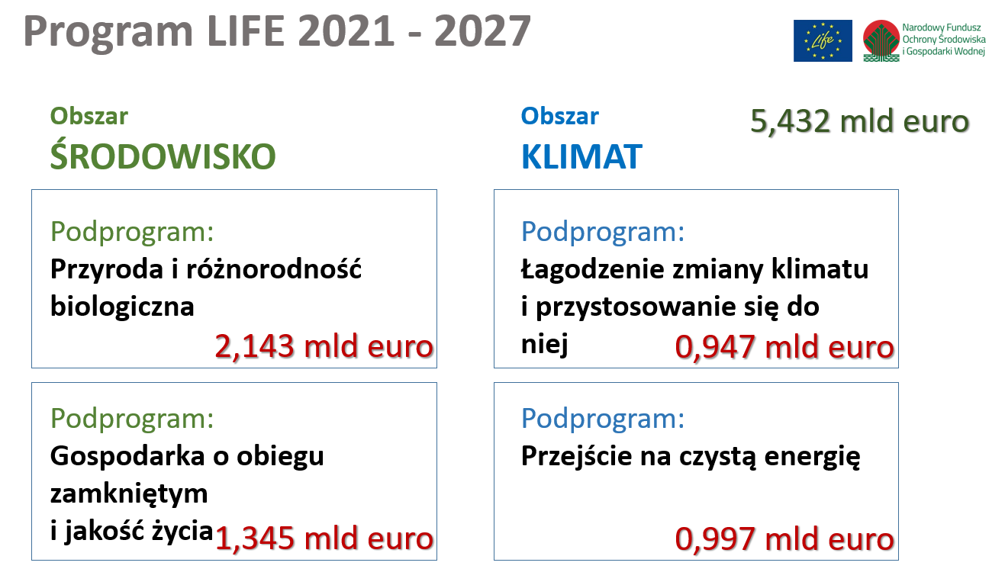
Rysunek 73. Obszary priorytetowe Programu LIFE 2021-2027 i ich finansowanie
Beneficjentem Programu jest każdy podmiot (jednostki samorządowe, podmioty, instytucje publiczne lub prywatne), zarejestrowany na terenie państwa należącego do Unii Europejskiej.
Fundusze Europejskie na Infrastrukturę, Klimat, Środowisko (FEnIKS)
Program Fundusze Europejskie na Infrastrukturę, Klimat, Środowisko 2021-2027 (FEnIKS) stanowi kontynuację dwóch wcześniejszych programów Infrastruktura i Środowisko 2007-2013 oraz 2014-2020.
Najistotniejszym celem Programu jest poprawa warunków rozwoju kraju poprzez budowę infrastruktury technicznej i społecznej zgodnie z założeniami rozwoju zrównoważonego, w tym poprzez, tj.:
- obniżenie emisyjności gospodarki i transformację w kierunku gospodarki przyjaznej środowisku i o obiegu zamkniętym;
- budowę efektywnego i odpornego systemu transportowego o jak najniższym negatywnym wpływie na środowisko naturalne;
- dokończenie realizacji odcinków sieci bazowej TEN-T (Transeuropejska sieć transportowa) do roku 2030;
- poprawę bezpieczeństwa transportu i zapewnienie równego dostępu do opieki zdrowotnej oraz poprawę odporności systemu ochrony zdrowia;
- wzmocnienie roli kultury w rozwoju społecznym i gospodarczym.
Oferta Programu skierowana jest do przedsiębiorstw, jednostek samorządu terytorialnego, podmiotów świadczących usługi publiczne w ramach obowiązków własnych jednostek samorządu terytorialnego, właścicieli budynków mieszkalnych, państwowych jednostek budżetowych i administracji publicznej, dostawców usług energetycznych, zarządców dróg krajowych i linii kolejowych, służb ratowniczych (ratownictwo techniczne) i odpowiedzialnych za bezpieczeństwo ruchu, Państwowej Straży Pożarnej, podmiotów zarządzających portami lotniczymi oraz portami morskimi, organizacji pozarządowych, instytucji ochrony zdrowia, instytucji kultury, kościołów i związków wyznaniowych.
Formy wsparcia, oferowane przez program, tj.:
- dotacje;
- instrumenty finansowe;
- instrumenty łączące finansowanie zwrotne i dotacyjne.
Budżet programu wynosi ponad 24 mld euro.
Fundusze Europejskie dla Podkarpacia 2021-2027
Fundusze Europejskie dla Podkarpacia 2021-2027 będę przeznaczone na realizację projektów premiujących rozwiązania proekologiczne. W szczególności w ramach przedsięwzięć infrastrukturalnych zapewniona będzie ochrona bioróżnorodności, w tym w szczególności drzew. Prowadzone będą działania w zakresie edukacji ekologicznej, zmierzające do zmiany postaw i upowszechnienia ekologicznych praktyk oraz przyczyniających się bezpośrednio lub pośrednio do osiągnięcia celów środowiskowych i klimatycznych projektu oraz programu. Beneficjenci będą zachęcani do stosowania większej liczby kryteriów związanych z jakością i kosztami cyklu życia produktu. Względy środowiskowe (np. kryteria ekologicznych zamówień publicznych) i społeczne, a także zachęty do innowacji zostaną włączone do procedur zamówień publicznych stosowanych zarówno przez beneficjentów, jak i instytucje wdrażające programy.
Środki norweskie i EOG
Mechanizm Finansowy EOG i Norweski Mechanizm Finansowy (czyli tzw. Fundusze norweskie i EOG) są formą bezzwrotnej pomocy zagranicznej przyznanej przez Islandię, Norwegię i Liechtenstein nowym członkom UE – kilkunastu państwom Europy Środkowej i Południowej oraz krajom bałtyckim. Fundusze te są związane z przystąpieniem Polski do Unii Europejskiej oraz z jednoczesnym wejściem naszego kraju do Europejskiego Obszaru Gospodarczego (który tworzą państwa UE oraz Islandia, Liechtenstein i Norwegia). W zamian za udzielaną pomoc finansową, państwa-darczyńcy korzystają z dostępu do rynku wewnętrznego UE mimo, że nie są jej członkami.
Głównym celem Funduszy norweskich i Funduszy EOG jest przyczynianie się do zmniejszania różnic ekonomicznych i społecznych w obrębie EOG oraz wzmacnianie stosunków dwustronnych pomiędzy państwami-darczyńcami a państwem-beneficjentem.

Wdrażanie Programu i zarządzanie
Zarząd województwa podkarpackiego opracowuje Program, jest odpowiedzialny za jego wdrożenie oraz zarządzanie nim. Ponadto prowadzi on okresowy monitoring realizacji celów i zadań, a także ocenia efekty rzeczowe i ekologiczne. Program ochrony środowiska uchwala Sejmik Wojewódzki, a z jego wykonania sporządza się co 2 lata odpowiednie raporty.
Odpowiedzialność za wdrażanie działań zaplanowanych w Programie spoczywa również na innych podmiotach, do których należą: podmioty gospodarcze, jednostki organizacyjne, organizacje prowadzące działalność w zakresie ochrony środowiska, jednostki finansujące oraz mieszkańcy.
Aby prawidłowo i rzetelnie monitorować postęp we wdrażaniu Programu ochrony środowiska, kluczowe jest analizowanie wartości wskaźników oraz innych informacji jakościowych i ilościowych gromadzonych w bazach danych i rejestrach. Instytucje, które posiadają w swoich kompetencjach obowiązek gromadzenia takich danych, to m.in.: GDOŚ, WIOŚ, RDOŚ, Wody Polskie. Analiza tych danych niezbędna jest do oceny stanu środowiska oraz monitorowania skuteczności wdrażania Programu.
Instrumenty regulujące wdrażanie Programu
Instrumenty wywierające wpływ i regulujące wdrażanie Programu zalicza się do formalnych, prawnych oraz społecznych. Do instrumentów formalno-prawnych zaliczane są akty prawne – ustawy, rozporządzenia i uchwały, a także wydawane decyzje administracyjne (zezwolenia, pozwolenia, koncesje), regulujące sposób korzystania ze środowiska. WIOŚ, jako jeden z organów władzy rządowej, prowadzi kontrole przestrzegania zasad ochrony środowiska zapisanych w wydanych decyzjach administracyjnych.
Zagrożenia w realizacji zadań
Efektywność wdrażania Programu może zostać zaburzona przez bariery ekonomiczne, organizacyjne, społeczne czy formalno-prawne. Zalicza się do nich m.in.:
- brak możliwości finansowania niektórych działań;
- niewystarczające zachęty do stosowania ekologicznych rozwiązań;
- niedostateczna świadomość społeczeństwa w zakresie zanieczyszczenia komponentów środowiska;
- niewystarczające zasoby kadrowe odpowiedzialne za ochronę środowiska w jednostkach samorządu terytorialnego;
- częste zmiany prawa;
- niedostateczna świadomość społeczeństwa i samorządów w zakresie zmian klimatu oraz skutków zmian klimatu;
- brak cyklicznych akcji informacyjno-edukacyjnych;
- długotrwałe procedury przetargowe i procedury uzyskiwania decyzji administracyjnych, np. środowiskowych.

Monitoring realizacji Programu
Monitoring realizacji Programu polega na wykorzystaniu wskaźników, które pozwolą ocenić stan środowiska w odniesieniu do roku bazowego i pośrednio umożliwią ocenę stanu realizacji celów środowiskowych.
W poniższej tabeli zamieszczono wykaz wskaźników, które również zostały wymienione w tabeli dotyczącej celów i kierunków interwencji. Dla każdego wskaźnika określono wartość w roku bazowym (2022 r. lub w 2021 r. w zależności od dostępności danych), wartość docelową oraz źródło danych. Okresowej ocenie i analizie w ramach działań monitoringowych należy poddawać także stopień realizacji wyznaczonych celów i działań zaplanowanych w Programie.
Tabela 18. Wskaźniki monitorowania Programu w podziale na obszary interwencji
Obszar interwencji | Nazwa wskaźnika | Jednostka miary | Wartość bazowa | Wartość docelowa (2027 r.) | Źródła danych
Ochrona klimatu | Liczba opracowanych dokumentów strategicznych | szt. | brak | wzrost w odniesieniu do wartości bazowej | brak
Ochrona powietrza | Liczba stref oceny jakości powietrza, którym w rocznej ocenie jakości powietrza nadano klasę C w odniesieniu do kryterium ochrony zdrowia dla:  Pyłu PM10  Pyłu PM2,5  Benzo(a)pirenu | szt. | 2 (2021 r.)  2 (2021 r.)  2 (2021 r.) | 0  0  0 | Roczna ocena powietrza w województwie podkarpackim, raport wojewódzki, GIOŚ
 | Powierzchnia stref oceny jakości powietrza, w których zarejestrowano przekroczenia wartości dopuszczalnych lub docelowych dla:  Pyłu PM10  Pyłu PM2,5  Benzo(a)pirenu | km² | 75,3 (2021 r.)  101,2 (2021 r.)  2 949,7 (2021 r.) | 0  0  0 | Roczna ocena powietrza w województwie podkarpackim, raport wojewódzki, GIOŚ
 | Ładunek emisji z sektora komunalno-bytowego w zakresie:  Pyłu PM10  Pyłu PM2,5  Benzo(a)pirenu | Mg | 12 140,8 (2021 r.)  11 910,9 (2021 r.)  7,216 (2021 r.) | spadek w stosunku do wartości bazowej | Roczna ocena powietrza w województwie podkarpackim, raport wojewódzki, GIOŚ
 | Długość odcinków dróg będących obwodnicami | km | wskaźnik zróżnicowany w zależności od miasta | wzrost w odniesieniu do wartości bazowej | gminy
 | Długość ścieżek rowerowych | km | 719,3 (2021 r.) | wzrost w odniesieniu do wartości bazowej | GUS
 | Liczba parkingów P&R | szt. | 18 (2021 r.) | wzrost w odniesieniu do wartości bazowej | GUS
 | Liczba przewozów pasażerskich komunikacją miejską | mln osób | 35,3 (2021 r.) | wzrost w odniesieniu do wartości bazowej | GUS
Zagrożenia hałasem | Opracowanie lub aktualizacja Strategicznych map hałasu dla dróg krajowych o ruchu powyżej 3 000 000 pojazdów rocznie | brak | Opracowywane co 5 lat |  | Urząd Marszałkowski
 | Opracowanie lub aktualizacja Programu Ochrony przed hałasem | brak | Opracowywany co 5 lat |  | Urząd Marszałkowski
Pola elektromagnetyczne | Liczba punktów pomiarowych, w których stwierdzono przekroczenie dopuszczalnych poziomów pól elektromagnetycznych | % | 0  (2022 r.) | 0 | GIOŚ
Gospodarowanie wodami | Pojemność obiektów małej retencji wodnej | dam³ | 5165,10  (2022 r.) | wzrost w odniesieniu do wartości bazowej | GUS
 | Udział JCWP o stanie/potencjale ekologicznym bardzo dobrym i dobrym | % | 6,30  (2022 r.) | wzrost w odniesieniu do wartości bazowej | PGWWP
 | Udział JCWPd o stanie dobrym | % | 94  (2019 r.) | 100 | PGWWP
Gospodarka wodno-ściekowa | Długość sieci wodociągowej rozdzielczej | km | 16280,10  (2021 r.) | wzrost w odniesieniu do wartości bazowej | GUS
 | Odsetek ludności korzystającej z sieci wodociągowej | % | 81,70  (2022 r.) | wzrost w odniesieniu do wartości bazowej | GUS
 | Zużycie wody na potrzeby gospodarki narodowej i ludności ogółem | dam³ | 195773  (2022 r.) | wzrost w odniesieniu do wartości bazowej | GUS
 | Długość sieci kanalizacyjnej | km | 19538,90  (2022 r.) | wzrost w odniesieniu do wartości bazowej | GUS
 | Liczba oczyszczalni ścieków komunalnych | szt. | 230  (2022 r.) | wzrost w odniesieniu do wartości bazowej | GUS
 | Odsetek ludności korzystającej z sieci kanalizacyjnej | % | 72,90  (2022 r.) | wzrost w odniesieniu do wartości bazowej | GUS
 | Udział przemysłu w zużyciu wody ogółem | % | 41,50 (2022 r.) | spadek w odniesieniu do wartości bazowej | GUS
Zasoby geologiczne | Liczba udokumentowanych złóż | szt. | 1180 (2022 r.) | wzrost w odniesieniu do wartości bazowej | PIG-PIB
Gospodarka odpadami i zapobieganie powstawaniu odpadów | Masa zinwentaryzowanych materiałów zawierających azbest pozostałych do unieszkodliwienia [Mg] | Mg | 285312,57 (2022 r.) | spadek w odniesieniu do wartości bazowej | Baza Azbestowa
 | Masa odpadów przekazywanych do procesów odzysku, w tym recyklingu [Mg] | Mg | 455 182,98 (2022 r.) | wzrost w odniesieniu do wartości bazowej | Urząd Marszałkowski
 | Liczba dzikich składowisk odpadów na terenie województwa [szt.] | szt. | 60 (2022 r.) | spadek w odniesieniu do wartości bazowej | GUS
 | Poziom przygotowania do ponownego użycia i recyklingu odpadów komunalnych | % | 30,5 (2022 r.) | 57 | Urząd Marszałkowski
Zasoby przyrodnicze | Liczba parków krajobrazowych posiadających plany ochrony | szt. | 3 (2023 r.) | >0 | CRFOP
 | Liczba obszarów Natura 2000 posiadających plany zadań ochronnych | szt. | 37 (2023 r.) | >37 | RDOŚ w Rzeszowie
 | Liczba siedlisk przyrodniczych oraz gatunków objętych ochroną czynną | ha/szt. | brak | >0 | RDOŚ w Rzeszowie/ GIOŚ/ dyrekcje parków narodowych
 | Liczba siedlisk przyrodniczych oraz gatunków objętych monitoringiem | ha/szt. | brak | >0 | RDOŚ w Rzeszowie/ GIOŚ/ dyrekcje parków narodowych
 | Liczba przejść dla zwierząt w ciągu dróg wojewódzkich objęta monitoringiem | szt. | brak | >0 | PZDW
 | Liczba wprowadzonych obiektów pozwalających na kanalizację ruchu turystycznego | szt. | brak | >0 | samorząd województwa, PGL LP, Parki Narodowe, gminy
 | Powierzchnia terenów zieleni (parki, zieleńce i tereny zieleni osiedlowej) | ha | 3 427,66  (2021 r.) | wzrost w odniesieniu do wartości bazowej | GUS
 | Udział parków, zieleńców i terenów zieleni osiedlowej w powierzchni ogółem | % | 0,2 (2021 r.) | wzrost w odniesieniu do wartości bazowej | GUS
 | Lesistość | % | 38,3 (2022 r.) | wzrost lub utrzymanie wartości bazowej | GUS
Zagrożenia poważnymi awariami przemysłowymi | Liczba przypadków wystąpienia poważnych awarii przemysłowych | szt. | 0  (2021 r.) | 0 | GIOŚ

Ustalenia Strategicznej oceny oddziaływania na środowisku projektu Programu
O wymagane opinie wystąpiono pismami do poszczególnych organów tj. Ministra Klimatu i Środowiska, Regionalnego Dyrektora Ochrony Środowiska w Rzeszowie oraz Podkarpackiego Państwowego Wojewódzkiego Inspektora Sanitarnego w Rzeszowie.
Minister Klimatu i Środowiska w piśmie nr DSA-WKS.0312.5.2023.DP z dnia 29 listopada 2023 r. zaopiniował przedłożony projekt wnosząc uwagi.
Regionalny Dyrektor Ochrony Środowiska w Rzeszowie w opinii z dnia 17 listopada 2023 r. (pismo znak: WOOŚ.410.5.14.2023.AP.6), zaopiniował przedłożone projekty dokumentów w zakresie ochrony środowiska, nie wnosząc uwag.
Podkarpacki Państwowy Wojewódzki Inspektor Sanitarny w Rzeszowie w opinii z dnia 7 listopada 2023 r. (pismo znak: SNZ.9020.3.18.2023.AL), zaopiniował pozytywnie przedłożone projekty dokumentów.

Spis tabel
Tabela 1. Wynikowe klasy stref dla poszczególnych zanieczyszczeń na terenie strefy miasto Rzeszów z uwzględnieniem kryteriów ochrony zdrowia ludzi za lata 2018-2022 47
Tabela 2. Wynikowe klasy stref dla poszczególnych zanieczyszczeń na terenie strefy podkarpackiej z uwzględnieniem kryteriów ochrony zdrowia ludzi i ochrony roślin za lata 2018-2022 47
Tabela 3. Wyniki pomiarów długookresowego średniego poziomu dźwięku A [dB] na terenie województwa podkarpackiego w 2021 roku 61
Tabela 4. Wyniki pomiarów równoważnego poziomu dźwięku A [dB] na terenie województwa podkarpackiego w 2021 roku 62
Tabela 5. Wyniki pomiarów równoważnego poziomu dźwięku A w [dB] przeprowadzonych w 2021 r. 64
Tabela 6. Ocena stanu chemicznego oraz stanu ogólnego JCWP rzecznych na terenie województwa podkarpackiego 78
Tabela 7. Ocena stanu chemicznego oraz stanu ogólnego JCWP zbiornikowych na terenie województwa podkarpackiego 78
Tabela 8. Podsumowanie klas jakości wód podziemnych w 2022 roku 81
Tabela 9. Charakterystyka głównych zbiorników wód podziemnych na terenie województwa podkarpackiego 83
Tabela 10. Charakterystyka lokalnych zbiorników wód podziemnych na terenie województwa podkarpackiego 84
Tabela 11. Zestawienie zasobów złóż kopalin w województwie podkarpackim 110
Tabela 12. Występowanie miejscowych zagrożeń na terenie województwa podkarpackiego w latach 2018-2022 155
Tabela 13. Harmonogram realizacji działań do roku 2027 166
Tabela 14. Harmonogram zadań własnych organu opracowującego Program 233
Tabela 15. Harmonogram zadań monitorowanych 248
Tabela 16. Wykaz programów finansowanych ze środków NFOŚiGW 277
Tabela 17. Programy dofinansowane z WFOŚiGW w Rzeszowie 289
Tabela 18. Wskaźniki monitorowania Programu w podziale na obszary interwencji 297

Spis rysunków
Rysunek 1. Położenie województwa podkarpackiego 28
Rysunek 2. Rozkład średnich temperatur w Polsce w roku 2021 30
Rysunek 3. Średnia roczna temperatura powietrza na stacji Rzeszów-Jasionka w okresie lat 1990-2022 31
Rysunek 4. Średnie miesięczne temperatury powietrza odnotowane na stacji Rzeszów-Jasionka w latach 2018-2022 31
Rysunek 5. Suma opadu w Polsce w roku 2021 33
Rysunek 6. Roczna suma opadów na stacji Rzeszów-Jasionka na przestrzeni lat 1990-2022 34
Rysunek 7. Miesięczna suma opadów na stacji Rzeszów-Jasionka w latach 2018-2022 35
Rysunek 8. Liczba dni z pokrywą śnieżną na stacji Rzeszów-Jasionka w latach 1990-2022 36
Rysunek 9. Średnia miesięczna prędkość wiatru na stacji Rzeszów-Jasionka w latach 2018-2022 37
Rysunek 10. Liczba dni z wiatrem ≥ 10 m/s na stacji Rzeszów-Jasionka w okresie lat 1990-2022 38
Rysunek 11. Prognoza średniej temperatury powietrza w poszczególnych latach do roku 2050 – powiat miasto Rzeszów 39
Rysunek 12. Prognoza średniej sumy opadu w poszczególnych latach do roku 2050 - powiat miasto Rzeszów 39
Rysunek 13. Średnia krocząca wskaźnika intensywności opadu do roku 2050 – powiat miasto Rzeszów 40
Rysunek 14. Średnia grubość pokrywy śnieżnej do roku 2050 - powiat miasto Rzeszów 41
Rysunek 15. Prognoza średniej miesięcznej prędkości wiatru do roku 2050 – powiat miasto Rzeszów 42
Rysunek 16. Prognoza liczby dni wegetacyjnych z temperaturą średniodobową >5⁰C do roku 2050 - powiat miasto Rzeszów 43
Rysunek 17. Wartości stężeń średniorocznych pyłu PM10 na wybranych stacjach monitoringu w województwie podkarpackim w latach 2018-2022 48
Rysunek 18. Liczba dni z przekroczeniem dopuszczalnej wartości stężeń 24 godzinnych pyłu PM10 na wybranych stacjach monitoringu w województwie podkarpackim w latach 2018-2022 49
Rysunek 19. Wartości stężeń średniorocznych pyłu PM2,5 na wybranych stacjach monitoringu w województwie podkarpackim w latach 2018-2022 49
Rysunek 20. Wartości stężeń średniorocznych benzo(a)pirenu na wybranych stacjach monitoringu w województwie podkarpackim w latach 2018-2022 50
Rysunek 21. Wysokość wskaźnika średniego narażenia określonego dla Rzeszowa w latach 2018-2022 pod kątem dotrzymania krajowego wskaźnika średniego narażenia 51
Rysunek 22. Zmiana powierzchni oraz liczby ludności narażonej na występowanie podwyższonych stężeń średniorocznych pyłu PM2,5 (faza II) w latach 2018-2022 52
Rysunek 23. Zmiana powierzchni oraz liczby ludności narażonej na występowanie podwyższonych stężeń pyłu PM10 okres uśredniania 24 godziny w latach 2018-2022 52
Rysunek 24. Zmiana powierzchni oraz liczby ludności narażonej na występowanie podwyższonych stężeń średniorocznych benzo(a)pirenu w latach 2018-2022 53
Rysunek 25. Udział źródeł emisji substancji z poszczególnych sektorów w roku 2021 54
Rysunek 26. Liczba pojazdów przejeżdżających przez drogi województwa podkarpackiego w latach 2018-2021 59
Rysunek 27. Średnia arytmetyczna składowej elektrycznej ze wszystkich punktów pomiarowych w województwie podkarpackim w latach 2021-2022 70
Rysunek 28. Średnia arytmetyczna wskaźnika WM_{E} ze wszystkich punktów pomiarowych w województwie podkarpackim w latach 2021-2022 71
Rysunek 29. Regiony wodne na terenie województwa podkarpackiego 73
Rysunek 30. Jednolite części wód powierzchniowych na terenie województwa podkarpackiego 75
Rysunek 31. Klasyfikacja JCWP rzecznych pod względem stanu/potencjału ekologicznego 77
Rysunek 32. Jednolite części wód podziemnych na terenie województwa podkarpackiego 80
Rysunek 33. Główne Zbiorniki Wód Podziemnych na terenie województwa podkarpackiego 82
Rysunek 34. Obszary narażone na niebezpieczeństwo powodzi od strony rzeki na terenie województwa podkarpackiego według Wstępnej oceny ryzyka powodziowego z 2018 r. 85
Rysunek 35. Obszary szczególnego zagrożenia powodzią 1% od strony rzeki na terenie województwa podkarpackiego według Map zagrożenia powodziowego 86
Rysunek 36. Obszary zagrożone podtopieniami od wód gruntowych w dolinach rzecznych na terenie województwa podkarpackiego 87
Rysunek 37. Opady deszczu oraz przybory wód na terenie województwa podkarpackiego w latach 2018-2022 88
Rysunek 38. Zagrożenie suszą atmosferyczną na terenie województwa podkarpackiego 90
Rysunek 39. Zagrożenie suszą rolniczą na terenie województwa podkarpackiego 91
Rysunek 40. Zagrożenie suszą hydrologiczną na terenie województwa podkarpackiego 92
Rysunek 41. Zagrożenie suszą hydrogeologiczną na terenie województwa podkarpackiego 93
Rysunek 42. Struktura zużycia wody w województwie podkarpackim w 2022 roku 96
Rysunek 43. Zużycie wody w województwie podkarpackim w latach 2018-2022 97
Rysunek 44. Zużycie wody na jednego mieszkańca w województwie podkarpackim w latach 2018-2022 98
Rysunek 45. Długość czynnej sieci wodociągowej rozdzielczej w województwie podkarpackim w latach 2017-2021 99
Rysunek 47. Ludność korzystająca z sieci wodociągowej w województwie podkarpackim w latach 2018-2022 100
Rysunek 47. Odsetek mieszkańców korzystających z sieci wodociągowej w województwie podkarpackim w 2022 roku 101
Rysunek 48. Długość czynnej sieci kanalizacyjnej w województwie podkarpackim w latach 2018-2022 102
Rysunek 50. Ludność korzystająca z sieci kanalizacyjnej w województwie podkarpackim w latach 2018-2022 103
Rysunek 50. Odsetek mieszkańców korzystających z sieci kanalizacyjnej w województwie podkarpackim w 2022 roku 104
Rysunek 51. Ścieki bytowe odprowadzone ogólnospławną siecią kanalizacyjną w województwie podkarpackim w latach 2018-2022 105
Rysunek 52. Liczba przydomowych oczyszczalni ścieków w województwie podkarpackim w 2022 roku 106
Rysunek 53. Liczba zbiorników bezodpływowych w województwie podkarpackim w 2022 roku 107
Rysunek 54. Mapa zasobów geologicznych województwa podkarpackiego 114
Rysunek 55. Mapa rodzajów gleb województwa podkarpackiego 117
Rysunek 56. Struktura użytkowania gruntów w województwie podkarpackim 117
Rysunek 57. Instalacje komunalne na terenie województwa podkarpackiego 122
Rysunek 58. Średnia masa wytworzonych odpadów komunalnych przez jednego mieszkańca województwa podkarpackiego w latach 2018-2022 125
Rysunek 59. Odebrane i zebrane odpady komunalne w województwie podkarpackim w latach 2018-2022 126
Rysunek 60. Sposoby zagospodarowania odebranych i zebranych odpadów komunalnych na terenie województwa podkarpackiego w 2022 roku 127
Rysunek 61. Odpady inne niż odpady komunalne wytworzone w województwie podkarpackim w latach 2018-2022 128
Rysunek 62. Sposoby zagospodarowania wytworzonych odpadów innych niż odpady komunalne na terenie województwa podkarpackiego w 2022 roku 129
Rysunek 63. Formy ochrony przyrody zlokalizowane na terenie województwa podkarpackiego 134
Rysunek 64. Procentowy udział powierzchniowy rodzajów rezerwatów przyrod województwa podkarpackiego 135
Rysunek 65. Obszary Natura 2000 zlokalizowane na terenie województwa podkarpackiego 140
Rysunek 66. Korytarze ekologiczne położone na terenie województwa podkarpackiego 142
Rysunek 67. Lesistość powiatów województwa podkarpackiego [%] 144
Rysunek 68. Procentowy udział różnych form własności lasów województwa podkarpackiego 145
Rysunek 69. Procentowy udział gatunków panujących na gruntach leśnych województwa podkarpackiego 146
Rysunek 70. Pozyskiwanie drewna w lasach województwa podkarpackiego na przestrzeni lat 2018-2022 147
Rysunek 71. Procentowy udział lasów woj. podkarpackiego według przyczyn uszkodzenia 148
Rysunek 72. Liczebność i odstrzały zwierzyny łownej na przestrzeni lat 2019-2021 149
Rysunek 73. Obszary priorytetowe Programu LIFE 2021-2027 i ich finansowanie 292

źródło: Ministerstwo Środowiska, 2 września 2015 r.
Uchwała nr LII/869/18 Sejmiku Województwa Podkarpackiego z dnia 23 kwietnia 2018 r. w sprawie wprowadzenia na obszarze województwa podkarpackiego ograniczeń w zakresie eksploatacji instalacji, w których następuje spalanie paliw
Źródło: Opracowanie własne na podstawie danych z Geoportal.
Źródło: Opracowanie własne na podstawie GUS BDL, dostęp 01.08.2023 r.
Źródło: Opracowanie własne na podstawie Stan środowiska w województwie podkarpackim Raport 2020.
Źródło: Wojewódzki program przeciwdziałania zmianom klimatu i skutkom tych zmian z uwzględnieniem odnawialnych źródeł energii i gospodarki w obiegu zamkniętym.
Źródło: IMGW-PIB, Mapy klimatu Polski.
Źródło: Dane Instytutu Meteorologii i Gospodarki Wodnej – Państwowego Instytutu Badawczego zostały przetworzone.
Źródło: Dane Instytutu Meteorologii i Gospodarki Wodnej – Państwowego Instytutu Badawczego zostały przetworzone.
Źródło: Wojewódzki program przeciwdziałania zmianom klimatu i skutkom tych zmian z uwzględnieniem odnawialnych źródeł energii i gospodarki w obiegu zamkniętym.
Źródło: IMGW-PIB, Mapy klimatu Polski.
Źródło: Dane Instytutu Meteorologii i Gospodarki Wodnej – Państwowego Instytutu Badawczego zostały przetworzone.
Źródło: Dane Instytutu Meteorologii i Gospodarki Wodnej – Państwowego Instytutu Badawczego zostały przetworzone.
Źródło: Dane Instytutu Meteorologii i Gospodarki Wodnej – Państwowego Instytutu Badawczego zostały przetworzone.
Źródło: Wojewódzki program przeciwdziałania zmianom klimatu i skutkom tych zmian z uwzględnieniem odnawialnych źródeł energii i gospodarki w obiegu zamkniętym.
Źródło: Dane Instytutu Meteorologii i Gospodarki Wodnej – Państwowego Instytutu Badawczego zostały przetworzone.
Źródło: Dane Instytutu Meteorologii i Gospodarki Wodnej – Państwowego Instytutu Badawczego zostały przetworzone.
Źródło: Opracowanie własne na podstawie danych: Klimada2, dostęp 25.08.2023 r.
Źródło: Opracowanie własne na podstawie danych: Klimada2, dostęp 25.08.2023 r.
Źródło: Opracowanie własne na podstawie danych: Klimada2, dostęp 25.08.2023 r.
Źródło: Opracowanie własne na podstawie danych: Klimada2, dostęp 25.08.2023 r.
Źródło: Opracowanie własne na podstawie danych: Klimada2, dostęp 25.08.2023 r.
Źródło: Opracowanie własne na podstawie danych: Klimada2, dostęp 25.08.2023 r.
Źródło: Raport o stanie województwa podkarpackiego za 2021 r., Zarząd Województwa Podkarpackiego 2022 r.
Źródło: Wojewódzki program przeciwdziałania zmianom klimatu i skutkom tych zmian z uwzględnieniem odnawialnych źródeł energii i gospodarki w obiegu zamkniętym.
Źródło: Wojewódzki program przeciwdziałania zmianom klimatu i skutkom tych zmian z uwzględnieniem odnawialnych źródeł energii i gospodarki w obiegu zamkniętym.
Dz. U. z 2022 r. poz. 2556, z późn. zm.
załącznik do ustawy – Prawo ochrony środowiska, który został wprowadzony ustawą z dnia 7 lipca 2022 r. o zmianie ustawy – Prawo ochrony środowiska oraz niektórych innych ustaw (Dz. U. z 2022 r. poz. 1576).
Źródło: Roczna ocena jakości powietrza w województwie podkarpackim, raport wojewódzki za rok 2021, GIOŚ.
Źródło: Opracowanie na podstawie rocznych ocen jakości powietrza w województwie podkarpackim, GIOŚ.
Źródło: Opracowanie na podstawie rocznych ocen jakości powietrza w województwie podkarpackim, GIOŚ.
Źródło: Opracowanie własne na podstawie danych GIOŚ.
Źródło: Opracowanie własne na podstawie danych GIOŚ.
Źródło: Opracowanie własne na podstawie danych GIOŚ.
Źródło: Opracowanie własne na podstawie danych GIOŚ.
Źródło: Opracowanie własne na podstawie opracowań „Wskaźniki średniego narażenia na pył zawieszony PM2,5 dla miast powyżej 100 tys. mieszkańców i aglomeracji oraz krajowy wskaźnik średniego narażenia na pył PM2,5” dla lat 2018-2022, GIOŚ.
Źródło: Opracowanie własne na podstawie danych GIOŚ.
Źródło: Opracowanie własne na podstawie danych GIOŚ.
Źródło: Opracowanie własne na podstawie danych GIOŚ.
Źródło: Opracowanie własne na podstawie danych Rocznej oceny jakości powietrza w województwie podkarpackim wykonanej za rok 2021.
Źródło: Dane ze sprawozdań rocznych z realizacji Programów ochrony powietrza.
Źródło: Opracowanie własne na podstawie danych Drogi krajowe na Podkarpaciu, dostęp: 8.09.2023 r.
Źródło: Opracowanie własne na podstawie danych „aktualny 01.01.2023r..xlsx (pzdw.pl)”, dostęp: 8.09.2023 r.
Źródło: Opracowanie własne na podstawie GUS, dostęp: 08.09.2023 r.
Źródło: Opracowanie własne na podstawie GUS, dostęp: 08.09.2023 r.
Źródło: Rozwój lotniska w Jasionce, dostęp: 08.09.2023 r.
Źródło: Rozporządzenie Ministra Środowiska z dnia 16 czerwca 2011 r. w sprawie wymagań w zakresie prowadzenia pomiarów poziomów substancji lub energii w środowisku przez zarządzającego drogą, linią kolejową, linią tramwajową, lotniskiem lub portem (Dz.U. 2011 nr 140 poz. 824 z późn. zm.).
Źródło: Ocena stanu akustycznego środowiska na terenie województwa podkarpackiego w roku 2021, Główny Inspektorat Ochrony Środowiska, Departament Monitoringu Środowiska, Regionalny Wydział Monitoringu Środowiska w Rzeszowie, rok 2022.
Objaśnienia skrótów użytych w tabeli: L_{AeqD} – równoważny poziom dźwięku A dla pory dnia (rozumianej, jako przedział czasu od godz. 6:00 do godz. 22:00); L_{AeqN} – równoważny poziom dźwięku A dla pory nocy (rozumianej, jako przedział czasu od godz. 22:00 do godz. 6:00).
Źródło: Ocena stanu akustycznego środowiska na terenie województwa podkarpackiego w roku 2021, Główny Inspektorat Ochrony Środowiska, Departament Monitoringu Środowiska, Regionalny Wydział Monitoringu Środowiska w Rzeszowie, rok 2022.
L_{AeqD} – równoważny poziom dźwięku A dla pory dnia (rozumianej, jako przedział czasu od godz. 6:00 do godz. 22:00); L_{AeqN} – równoważny poziom dźwięku A dla pory nocy (rozumianej, jako przedział czasu od godz. 22:00 do godz. 6:00).
Źródło: Ocena stanu akustycznego środowiska na terenie województwa podkarpackiego w roku 2021, Główny Inspektorat Ochrony Środowiska, Departament Monitoringu Środowiska, Regionalny Wydział Monitoringu Środowiska w Rzeszowie, rok 2022.
Źródło: Ocena stanu akustycznego środowiska na terenie województwa podkarpackiego w roku 2021, Główny Inspektorat Ochrony Środowiska, Departament Monitoringu Środowiska, Regionalny Wydział Monitoringu Środowiska w Rzeszowie, rok 2022.
Źródło: „Program ochrony środowiska przed hałasem dla terenów położonych w pobliżu głównych dróg w województwie podkarpackim na lata 2019 – 2023”.
Źródło: Strategiczna mapa hałasu miasta Rzeszów, dostęp: 06.10.2023 r.
Źródło: Ocena stanu akustycznego środowiska na terenie województwa podkarpackiego w roku 2021, Główny Inspektorat Ochrony Środowiska, Departament Monitoringu Środowiska, Regionalny Wydział Monitoringu Środowiska w Rzeszowie, rok 2022.
Źródło: „Strategiczne mapy hałasu dla dróg wojewódzkich o ruchu powyżej 3 000 000 pojazdów rocznie w województwie podkarpackim”.
Źródło: Opracowanie własne na podstawie Ocena poziomów pól elektromagnetycznych w środowisku w roku 2022 w województwie podkarpackim, Główny Inspektorat Ochrony Środowiska; Ocena poziomów pól elektromagnetycznych w środowisku w roku 2021 w województwie podkarpackim, Główny Inspektorat Ochrony Środowiska.
Dane przedstawione w podrozdziale odnoszą się jedynie do lat 2021-2022 ze względu na zmianę przepisów prawa dotyczących pomiarów pól elektromagnetycznych.
Źródło: Opracowanie własne na podstawie Ocena poziomów pól elektromagnetycznych w środowisku w roku 2022 w województwie podkarpackim, Główny Inspektorat Ochrony Środowiska; Ocena poziomów pól elektromagnetycznych w środowisku w roku 2021 w województwie podkarpackim, Główny Inspektorat Ochrony Środowiska.
Źródło: Rozporządzenie Ministra Klimatu i Środowiska z dnia 17 lutego 2020 r. w sprawie sposobów sprawdzania dotrzymania dopuszczalnych poziomów pól elektromagnetycznych w środowisku (Dz. U. 2022 poz. 1121).
Źródło: Opracowanie własne na podstawie Ocena poziomów pól elektromagnetycznych w środowisku w roku 2022 w województwie podkarpackim, Główny Inspektorat Ochrony Środowiska; Ocena poziomów pól elektromagnetycznych w środowisku w roku 2021 w województwie podkarpackim, Główny Inspektorat Ochrony Środowiska.
Źródło: Opracowanie własne na podstawie Karty APGW JCWP, dostęp 03.08.2023 r.
Źródło: Opracowanie własne na podstawie danych z Geoportal.
Źródło: Opracowanie własne na podstawie danych z Geoportal.
Źródło: Rozporządzenie Ministra Infrastruktury z dnia 25 czerwca 2021 r. w sprawie klasyfikacji stanu ekologicznego, potencjału ekologicznego i stanu chemicznego oraz sposobu klasyfikacji stanu jednolitych części wód powierzchniowych, a także środowiskowych norm jakości dla substancji priorytetowych (Dz.U. 2021 poz. 1475).
Źródło: Opracowanie własne na podstawie Karty APGW JCWP, dostęp 03.08.2023 r.
Źródło: Opracowanie własne na podstawie Karty APGW JCWP, dostęp 03.08.2023 r.
Źródło: Opracowanie własne na podstawie Karty APGW JCWP, dostęp 03.08.2023 r.
Źródło: Stan środowiska w województwie podkarpackim Raport 2020.
Źródło: Opracowanie własne na podstawie Monitoring jakości wód podziemnych; Karty APGW JCWPd, dostęp 04.08.2023 r.
Źródło: Opracowanie własne na podstawie danych z Geoportal.
Źródło: Opracowanie własne na podstawie Monitoring jakości wód podziemnych, dostęp 04.08.2023 r.
Źródło: Opracowanie własne na podstawie danych z Geoportal.
Źródło: Opracowanie własne na podstawie danych z Państwowy Instytut Geologiczny - Państwowy Instytut Badawczy, dostęp 04.08.2023 r.
Źródło: Opracowanie własne na podstawie danych z Państwowy Instytut Geologiczny - Państwowy Instytut Badawczy, dostęp 04.08.2023 r.
Źródło: Opracowanie własne na podstawie usługi WMS.
Źródło: Opracowanie własne na podstawie Map zagrożenia powodziowego.
Źródło: Opracowanie własne na podstawie danych z Geoportal.
Źródło: Opracowanie własne na podstawie Interwencje PSP, dostęp 11.08.2023 r.
Źródło: Opracowanie własne na podstawie Interwencje PSP, dostęp 11.08.2023 r.
Rozporządzenie Ministra Infrastruktury z dnia 18 października 2022 r. w sprawie przyjęcia Planu zarządzania ryzykiem powodziowym dla obszaru dorzecza Wisły (Dz. U. poz. 2739)
Źródło: Opracowanie własne na podstawie Susza, dostęp 07.09.2023 r.
Źródło: Opracowanie własne na podstawie Planu przeciwdziałania skutkom suszy.
Źródło: Opracowanie własne na podstawie Planu przeciwdziałania skutkom suszy.
Źródło: Opracowanie własne na podstawie Planu przeciwdziałania skutkom suszy.
Źródło: Opracowanie własne na podstawie Planu przeciwdziałania skutkom suszy.
Źródło: Opracowanie własne na podstawie GUS BDL, dostęp 01.08.2023 r.
Źródło: Opracowanie własne na podstawie GUS BDL, dostęp 01.08.2023 r.
Źródło: Opracowanie własne na podstawie GUS BDL, dostęp 01.08.2023 r.
Źródło: Opracowanie własne na podstawie GUS BDL, dostęp 01.08.2023 r.
Źródło: Opracowanie własne na podstawie GUS BDL, dostęp 06.12.2023 r.
Źródło: Opracowanie własne na podstawie GUS BDL, dostęp 11.12.2023 r.
Źródło: Opracowanie własne na podstawie GUS BDL, dostęp 02.08.2023 r.
Źródło: Opracowanie własne na podstawie GUS BDL, dostęp 06.12.2023 r.
Źródło: Opracowanie własne na podstawie GUS BDL, dostęp 11.12.2023 r.
Źródło: Opracowanie własne na podstawie GUS BDL, dostęp 02.08.2023 r.
Źródło: Opracowanie własne na podstawie GUS BDL, dostęp 11.12.2023 r.
Źródło: Opracowanie własne na podstawie GUS BDL, dostęp 11.12.2023 r.
Źródło: Opracowanie własne na podstawie: Andrzej Żelaźniewicz i in.: Regionalizacja tektoniczna Polski, Komitet Nauk Geologicznych PAN, Wrocław 2011, ISBN 978-83-63377-01-4.
Źródło: Opracowanie własne na podstawie Bilansu zasobów złóż kopalin w Polsce wg stanu 31.12.2022, 31.12.2021, 31.12.2020, 31.12.2019, Państwowy Instytut Geologiczny Państwowy Instytut Badawczy.
Źródło: Opracowanie własne na podstawie Prognozy oddziaływania na środowisko projektu programu ochrony środowiska dla województwa podkarpackiego na lata 2020-2023 z perspektywą do roku 2027 r.
Źródło: Opracowanie własne na podstawie danych Dane geologiczne.
Źródło: Opracowanie własne na podstawie Prognozy oddziaływania na środowisko projektu Programu Ochrony Środowiska za: Rolnictwo w województwie podkarpackim w 2022 r.
Źródło: Opracowanie własne na podstawie danych eea.europa.eu.
Źródło: Opracowanie własne na podstawie danych GUS BDL, dostęp 23.08.2023 r.
Źródło: Opracowanie własne na podstawie danych z Corine Land Cover 2018.
Źródło: Opracowanie własne na podstawie Chemizm gleb, dostęp: 23.08.2023 r.
Źródło: Opracowanie własne na podstawie SOPO - baza wiedzy , dostęp: 24.08.2023 r.
Źródło: Opracowanie własne na podstawie Prognozy oddziaływania na środowisko projektu Programu Ochrony Środowiska za: Rolnictwo w województwie podkarpackim w 2022 r.
Źródło: System Osłony Przeciwosuwiskowej (SOPO), PIG – PIB.
Źródło: Lista instalacji spełniających wymagania dla instalacji komunalnych, które zostały oddane do użytkowania i posiadają wymagane decyzje pozwalające na przetwarzanie odpadów, o których mowa w art. 35 ust. 6 ustawy o odpadach.
Źródło: Lista instalacji spełniających wymagania dla instalacji komunalnych, które zostały oddane do użytkowania i posiadają wymagane decyzje pozwalające na przetwarzanie odpadów, o których mowa w art. 35 ust. 6 ustawy o odpadach.
Źródło: Opracowanie własne na podstawie GUS BDL, dostęp 18.09.2023 r.
Źródło: Dane pozyskane z Urzędu Marszałkowskiego.
Źródło: Dane pozyskane z Urzędu Marszałkowskiego.
Źródło: Dane pozyskane z Urzędu Marszałkowskiego.
Źródło: Opracowanie własne na podstawie GUS BDL, dostęp 18.09.2023 r.
Źródło: Opracowanie własne na podstawie GUS BDL, dostęp 18.09.2023 r.
Źródło: Opracowanie własne na podstawie GUS BDL, dostęp 20.09.2023 r.
Źródło: Baza Azbestowa, dostęp 21.08.2023 r.
Źródło: Mapa drogowa transformacji w kierunku gospodarki o obiegu zamkniętym (Uchwała Rady Ministrów z 10 września 2019 r.).
Źródło: Enterprise Europe Network, dostęp 22.08.2023 r.; Fundusze Europejskie dla Podkarpacia 2021-2027; Mapa drogowa transformacji w kierunku gospodarki o obiegu zamkniętym (Uchwała Rady Ministrów z 10 września 2019 r.).
Źródło: Ochrona środowiska w województwie podkarpackim w 2021 r., GUS.
Źródło: opracowanie własne na podstawie Geoportal.
Źródło: Centralny Rejestr Form Ochrony Przyrody, GDOŚ.
Źródło: Regionalny Dyrektor Ochrony Środowiska w Rzeszowie.
Źródło: Roztoczański Park Narodowy, Transgraniczny rezerwat biosfery Roztocze.
Źródło: Bieszczadzki Park Narodowy serwis internetowy.
Źródło: Centralny Rejestr Form Ochrony Przyrody, GIOŚ, dostęp 09.08.2023 r.
Źródło: Centralny Rejestr Form Ochrony Przyrody, GIOŚ, dostęp 09.08.2023 r.
Źródło: Departament Ochrony Środowiska Urzędu Marszałkowskiego Województwa Podkarpackiego.
Źródło: Centralny Rejestr Form Ochrony Przyrody, GIOŚ, dostęp 09.08.2023 r.
Źródło: Regionalny Dyrektor Ochrony Środowiska w Rzeszowie.
Źródło: Strona internetowa RDOŚ w Rzeszowie.
Źródło: opracowanie własne na podstawie Geoportal.
Źródło: Regionalny Dyrektor Ochrony Środowiska w Rzeszowie.
Źródło: Opracowanie własne na podstawie GUS BDL, dostęp 08.08.2023 r.
Źródło: Korytarze ekologiczne, Mapa korytarzy ekologicznych.
Źródło: opracowanie własne na podstawie Geoportal.
Źródło: Opracowanie własne na podstawie GUS BDL, dostęp 08.08.2023 r.
Źródło: Rocznik Statystyczny Leśnictwa 2022, GUS.
Źródło: opracowanie własne na podstawie Geoportal.
Źródło: Opracowanie własne na podstawie GUS BDL, dostęp 08.08.2023 r.
Źródło: Rocznik Statystyczny Leśnictwa 2022, GUS.
Źródło: Opracowanie własne na podstawie GUS BDL, dostęp 08.08.2023 r.
Źródło: Rocznik Statystyczny Leśnictwa 2022, GUS.
Źródło: Opracowanie własne na podstawie GUS BDL, dostęp 16.08.2023 r.
Źródło: Opracowanie własne na podstawie wielkoobszarowej inwentaryzacji stanu lasów (wyniki za okres 2018-2022), Biuro Urządzania Lasu i Geodezji Leśnej.
Źródło: Rocznik statystyczny leśnictwa 2022, GUS.
Źródło: Opracowanie własne na podstawie GUS BDL, dostęp 08.08.2023 r.
Źródło: Prezentacja z 1 Spotkania Regionalnej Grupy Roboczej Interesariuszy (Lokalne Żywe Laboratorium), Departament Gospodarki Regionalnej w Urzędzie Marszałkowskim Województwa Podkarpackiego.
Źródło: Dane pozyskane z Urzędu Marszałkowskiego.
Źródło: Wojewódzki program przeciwdziałania zmianom klimatu i skutkom tych zmian z uwzględnieniem odnawialnych źródeł energii i gospodarki w obiegu zamkniętym.
Źródło: Opracowanie własne na podstawie Zakłady stwarzające zagrożenia wystąpienia poważnej awarii przemysłowej, dostęp 07.08.2023 r.
Źródło: Opracowanie własne na podstawie Organizacja KSRG, dostęp 19.09.2023 r.
Źródło: Opracowanie własne na podstawie Interwencje PSP, dostęp 19.09.2023 r.
Źródło: Opracowanie własne.
Typy zadań o charakterze horyzontalnym: A – związany z adaptacją do zmian klimatu, E- edukacyjny, M – monitoringowy, N – zapobiegający nadzwyczajnym zagrożeniom środowiska
Stan na koniec 2023 roku. Plan ochrony Ciśniańsko-Wetlińskiego Parku Krajobrazowego utraci ważność w czerwcu 2024 r., plan ochrony Parku Krajobrazowego Gór Słonnych oraz Południoworoztoczańskiego Parku Krajobrazowego utraci ważność w lipcu 2025 r. W związku z faktem, iż Program obowiązuje do roku 2027 z perspektywą do 2031 r., czyli okresu w którym utracą ważność ww. plany ochrony, ustalono wartość docelową >0.
Źródło: Opracowanie własne.
Źródło: Opracowanie własne.
Źródło: Opracowanie własne na podstawie Programy NFOŚiGW, dostęp: 03.10.2023 r.
Źródło: Opracowanie własne na podstawie WFOŚiGW, dostęp 03.10.2023 r.
Źródło: Opracowanie własne na podstawie Fundusze Europejskie dla Polski Wschodniej , dostęp 03.10.2023 r.
źródło: Opracowanie własne na podstawie Program LIFE, dostęp 03.10.2023 r.
Źródło: Opracowanie własne na podstawie Fundusze Europejskie na Infrastrukturę, Klimat, Środowisko (FEnIKS), dostęp 03.10.2023 r.
Źródło: Opracowanie własne na podstawie Fundusze Europejskie dla Podkarpacia 2021-2027, dostęp 03.10.2023 r.
Źródło: Opracowanie własne na podstawie Środki norweskie i EOG, dostęp 03.10.2023 r.
Źródło: Opracowanie własne.
Stan na koniec 2023 roku. Plan ochrony Ciśniańsko-Wetlińskiego Parku Krajobrazowego utraci ważność w czerwcu 2024 r., plan ochrony Parku Krajobrazowego Gór Słonnych oraz Południoworoztoczańskiego Parku Krajobrazowego utraci ważność w lipcu 2025 r. W związku z faktem, iż Program obowiązuje do roku 2027 z perspektywą do 2031 r., czyli okresu w którym utracą ważność ww. plany ochrony, ustalono wartość docelową >0.

